НАО «Евразийский национальный университет имени Л.Н. Гумилева»

УДК 004 На правах рукописи

АЙМИЧЕВА ГАУХАР ИСЛЯМОВНА

Формирование логической компетенции по проектированию мобильных приложений у студентов по специальности «Информатика»

6D011100 – Информатика

Диссертация на соискание степени
доктора философии (PhD)

Научный консультант
доктор педагогических наук,
профессор
Ж.К. Нурбекова

Зарубежный научный консультант
доктор педагогических наук,
профессор
В.В. Гриншкун

Республика Казахстан
Астана, 2025
Содержание

НОРМАТИВНЫЕ ССЫЛКИ……………………………………………… |  | 3
ОПРЕДЕЛЕНИЯ…………………………………………………………….. |  | 4
ОБОЗНАЧЕНИЯ И СОКРАЩЕНИЯ ……………………………………. |  | 5
ВВЕДЕНИЕ ………………………………………………………………….. |  | 6
1 ТЕОРЕТИКО-МЕТОДОЛОГИЧЕСКИЕ ОСНОВЫ ФОРМИРОВАНИЯ ЛОГИЧЕСКОЙ КОМПЕТЕНЦИИ ПО ПРОЕКТИРОВАНИЮ МОБИЛЬНЫХ ПРИЛОЖЕНИЙ У СТУДЕНТОВ СПЕЦИАЛЬНОСТИ «ИНФОРМАТИКА» ……………. |  | 15
1.1 | Контент-анализ существующих подходов к подготовке студентов специальности «Информатика» ……………………………………… | 15
1.2 | Необходимость формирования логической компетенции по проектированию мобильных приложений у студентов по специальности «Информатика» ………………………. | 38
1.3 | Сущность, структура и компоненты логической компетенции по проектированию мобильных приложений у студентов по специальности «Информатика» ……... | 48
Выводы по 1 разделу…………………………………………………………. |  | 66
2 МЕТОДИКА ФОРМИРОВАНИЯ ЛОГИЧЕСКОЙ КОМПЕТЕНЦИИ ПО ПРОЕКТИРОВАНИЮ МОБИЛЬНЫХ ПРИЛОЖЕНИЙ У СТУДЕНТОВ СПЕЦИАЛЬНОСТИ «ИНФОРМАТИКА» ………………………………………………………... |  | 68
2.1 | Критерии и уровни сформированности логической компетенции по проектированию мобильных приложений у студентов специальности «Информатика»………………………………………. | 68
2.2 | Модель формирования логической компетенции по проектированию мобильных приложений у студентов специальности «Информатика»………………………………............. | 75
2.3 | Методика формирования логической компетенции по проектированию мобильных приложений………………….………. | 89
2.4 | Описание и результаты опытно-экспериментальной работы………. | 112
 | Выводы по 2 разделу………………………………………………….. | 125
 | ЗАКЛЮЧЕНИЕ………………………………………………………. | 127
 | СПИСОК ИСПОЛЬЗОВАННЫХ ИСТОЧНИКОВ…………….... | 131
 | ПРИЛОЖЕНИЕ А – Анкеты ………………………………………..  ПРИЛОЖЕНИЕ Б – Варианты тестовых вопросов……………  ПРИЛОЖЕНИЕ В – Акты внедрения …………………….…...........  ПРИЛОЖЕНИЕ Г – Авторское свидетельство……………….….... | 161  168  188  192

НОРМАТИВНЫЕ ССЫЛКИ

В настоящей диссертации использованы ссылки на следующие стандарты:
Закон Республики Казахстан. Об образовании: принят 27 июля 2007 года, №319-III (с изменениями и дополнениями по состоянию на 21.05.2024 №86-VIII).
Закон Республики Казахстан. О науке: принят 18 февраля 2011 года, №407-IV (с изменениями и дополнениями по состоянию на 01.07.2023 г.).
Постановление Правительства Республики Казахстан. Об утверждении Концепции развития высшего образования и науки в Республике Казахстан на 2023-2029 годы: утв. 28 марта 2023 года, №248.
Постановление Правительства Республики Казахстан. Об утверждении Концепции цифровой трансформации, развития отрасли информационно-коммуникационных технологий и кибербезопасности на 2023-2029 годы: утв. 28 марта 2023 года, №269.
Приказ Министра науки и высшего образования Республики Казахстан. Об утверждении государственных общеобразовательных стандартов высшего и послевузовского образования: утв. 20 июля 2022 года, №2.
Отраслевая рамка квалификаций информационно-коммуникационных технологий: утв. Отраслевой комиссии в сфере информации, информатизации, связи и телекоммуникации от 20 декабря 2016 года, №1.
Приказ и.о. Министра просвещения Республики Казахстан. Об утверждении профессионального стандарта «Педагог»: 15 декабря 2022 года, №500.
Профессиональный стандарт «Разработка программного обеспечения»: приложение №7 к приказу и.о. Председателя Правления Национальной палаты предпринимателей Республики Казахстан «Атамекен» от 5 декабря 2022 года №222.

ОПРЕДЕЛЕНИЯ

В настоящей диссертации применяют следующие термины с соответствующими определениями:
Государственный общеобязательный стандарт высшего образования Республики Казахстан – нормативный правовой акт, который определяет требования к содержанию высшего образования с ориентиром на результаты обучения, максимальному объему учебной нагрузки обучающихся, уровню подготовки обучающихся, независимо от формы собственности и ведомственной подчиненности.
Бакалавр – академическая степень или квалификация, присуждаемая лицам, освоившим соответствующие образовательные программы высшего образования. Завершенное высшее образование в странах, которые участвуют в Болонском процессе.

Компетенция – взаимосвязанное объединение качеств личности (знаний, умений, навыков, видов деятельности), способное совершать эффективные, продуктивные действия в зависимости от конкретных действий и процессов.

Компетентность ‒ специальная способность человека, необходимая для выполнения конкретного действия в конкретной предметной области, включающая узкоспециальные знания, навыки, способы мышления и готовность нести ответственность за свои действия.
Проектирование мобильных приложений - процесс разработки архитектуры, логики, алгоритмов обработки данных и написания программного кода функциональных модулей мобильного приложения.
Логическая компетенция по проектированию мобильных приложений - совокупность умений, навыков, способов выполнения логических мыслительных операций, суждений и умозаключений обучающихся по проектированию и разработке мобильных приложений на языке программирования, включающий все этапы от понимания задачи до реализации алгоритмов обработки данных, архитектуры и логики мобильных приложений.
Моделирование – общенаучный метод исследования и познания, основной целью которого является определение сущности исследуемого объекта, и результатом которого является модель.
Модель – объект, разработанный для получения, систематизации и (или) хранения информации в форме схемы, образа, описания, содержащий свойства и характеристики данного объекта.

ОБОЗНАЧЕНИЯ И СОКРАЩЕНИЯ

ACM | ‒ Association for Computing Machinery/Ассоциация вычислительной техники
AR | ‒ augmented reality / дополненная реальность
DevOps | ‒ Development Operations
IEEE | ‒ Institute of Electrical and Electronics Engineers/Институт инженеров электротехники и электроники
LMS | ‒ learning management system (система управления учебным контентом)
MR | ‒ mixed reality / смешанная реальность
QS | ‒ Рейтинг QS (Quacquarelli Symonds)
SFIA | ‒ the skills framework for the information age/ рамка компетенций для цифрового мира
VR | ‒ virtual reality / виртуальная реальность
АЦД | ‒ агрегированный цифровой двойник
ВУЗ | ‒ высшее учебное заведение
ГОСО | ‒ государственный общеобразовательный стандарт образования
ЕНУ | ‒ Евразийский национальный университет имени Л.Н. Гумилева
ИКТ | ‒ информационно-коммуникационные технологии
ИТ/IT | ‒ информационные технологии (information technology)
КГ | ‒ контрольная группа
МЦРИАП РК | ‒ Министерство цифрового развития и аэрокосмической промышленности Республики Казахстан
НПП «Атамекен» | ‒ Национальная палата предпринимателей Республики Казахстан «Атамекен»
НРК | ‒ Национальная рамка квалификаций
ОП | ‒ образовательная программа
ОРК | ‒ отраслевая рамка квалификаций
ПАК | ‒ программно-аппаратный комплекс
ПК | ‒ профессиональная компетенция
ПО | ‒ программное обеспечение
ППС | ‒ профессорско-преподавательский состав
ПС | ‒ профессиональный стандарт
РК | ‒ Республика Казахстан
РУП | ‒ рабочий учебный план
ЦОР | ‒ цифровые образовательные ресурсы
ЭГ | ‒ экспериментальная группа

ВВЕДЕНИЕ

Актуальность темы диссертации. В условиях глобализации и стремительного развития цифровых технологий образовательные системы, интегрируясь с цифровыми экосистемами, создают единое цифровое пространство [1]. Цифровые тренды метавселенной, объединяющие элементы виртуальной и дополненной реальности, искусственного интеллекта, блокчейна и других цифровых технологий, формируют новые вызовы к обществу и соответствующие требования к компетенциям IT-специалистов [2].
Развитие технологий метавселенной и массовые процессы цифровизации, происходящие в мире и в Казахстане, масштабирование цифровой экономики и развитие IT-сектора рынка Казахстана, являются предпосылками, повышающие спрос общества и бизнеса на использование эффективных цифровых решений, реализуемых мобильными приложениями [3]. Человечество является свидетелем того, что смартфоны стали неотъемлемой частью повседневной жизни человека, упрощая и обогащая повседневные задачи не только в бытовой, но и в деловой сфере человека.
По данным глобальной аналитической платформы Statista количество зарегистрированных смартфонов в 2023 году составило 7,2 млрд. и это количество продолжает расти и к 2028 году может составить 7,9 млрд. [4]. А число пользователей смартфонов в мире составляет 4,88 миллиарда человек, что означает, что 60,42 % населения планеты уже владеют смартфонами и их количество продолжает расти [5]. В таких условиях в мире востребованным является класс специалистов - разработчиков мобильных приложений, что также подтверждается данными медиа-платформы Linkedin. Так на 1 квартал 2024 года профессия инженера-разработчика входит в ТОП-10 самых востребованных и высокооплачиваемых специальностей мира [6].
Кроме того, по данным глобальной аналитической платформы Statcounter Global Stats среди цифровых устройств наибольшим спросом пользуются больше всего смартфоны – 60%, тогда как настольные компьютеры составляют 38% и планшеты - 2%, что подтверждает востребованность среди широкого класса инженеров-разработчиков специалистов, компетентных в разработке мобильных приложений [7].
Приведенная мировая статистика лишь подтверждает факт объективного спроса на специалистов – разработчиков мобильных приложений.
Однако следует отметить, что развитие и интеграция технологий метавселенной оказывает влияние на часто меняющиеся и усложняющиеся требования к логике и архитектуре реализации цифровых решений в рамках мобильных приложений. В таких условиях естественным является спрос на компетентные кадры – разработчиков мобильных приложений, и соответственно, педагогические кадры, владеющие особенностями разработки адаптируемой к изменениям логики и архитектуры мобильных приложений и способные подготовить компетентных разработчиков мобильных приложений, удовлетворяющих требованиям и вызовам в контексте развития метавселенной.
Известно, что мышление программиста ‒ это высший уровень абстракции мышления человека, называемого логическим мышлением [8]. От правильно сформированного логического мышления зависит степень усвоения и успешности студента в разработке ПО. В связи с этим справедливо утверждать, что студенты специальности «Информатика», то есть инженеры-разработчики и будущие IT-педагоги, одной из профессиональных компетенций которых является умение разрабатывать программы, должны обладать хорошо развитым логическим мышлением и более того, должны умело применять навыки логического мышления при проектировании мобильных приложений.
Особенность и трудность изучения и преподавания процесса разработки ПО состоит в многогранности процесса написания программы, который представляет собой логическую задачу, требующую применения навыков логического мышления, начиная от понимания задачи, нахождения алгоритма решения, проектирования логики архитектуры и заканчивая написанием кода и отладкой программы. Большинству студентов сложно научиться программировать, то есть развивать логику, необходимую для решения проблемы [9]. В этом случае необходимо применять эффективные методики обучения, направленные на развитие у студентов специальности «Информатика» навыков логического мышления программиста в соответствии с правилами логики разработки ПО в целом и мобильных приложений в частности.
Анализ отечественной и зарубежной научно-методической литературы, проведенный по национальным, российским и международным библиотечным ресурсам показал наличие исследований в области развития логического мышления, логической культуры IT-специалистов в рамках обучения математическим дисциплинам, объектно-ориентированного анализа и проектирования, управления и принятия управленческих решений, возрастного развития и др.
Основоположниками исследований в области методологии развития логического мышления у школьников в образовательных контекстах являются Ж. Пиаже [10], Л.С. Выготский [11], Д. Брунер [12].
Исследования Ж. Пиаже являются основополагающими в понимании процесса развития логических и математических понятий у детей. Согласно разработанной им теории стадий когнитивного развития логическое мышление развивается через четыре основные стадии: сенсомоторная, предоперациональная, конкретно-операциональная и формально-операциональная.
Л.С. Выготский является автором концепции зоны ближайшего развития (ЗБР) и подчеркивал важность социального контекста и взаимодействия в развитии логического мышления. Он сформулировал важнейший принцип, согласно которому сохранность и своевременное созревание структур мозга есть необходимое, но недостаточное условие развития высших психологических функций. Его исследования оказали значительное влияние на педагогическую психологию и методы обучения.
Д. Брунер разработал теорию когнитивного развития, подчеркивая важность активного обучения и открытия. Д. Брунер предложил концепцию «спирального обучения», где учащиеся повторяют и углубляют свои знания по мере роста их когнитивных способностей.
Среди казахстанских ученых известной является работа Г.С. Джарасовой о методических основах формирования логической культуры будущих информатиков (программистов, веб-программистов, специалистов в области объектно-ориентированного программирования) для подготовки которых к умственной деятельности, необходимой при программировании, важное значение играет сформированность логической культуры будущих информатиков [13].
С.Б. Куанова рассматривала проблему развития логического мышления учащихся основной школы на основе обучения качественному аспекту математики [14]. Работа Г.А. Баймадиевой посвящена подготовке будущих учителей математики к развитию логического мышления учащихся [15]. Исследование С.К. Менлихожаевой направлено на развитие логического мышления учащихся на уроках математики через обучение доказательству [16]. С.А. Джанабердиева рассматривала в своем исследовании занимательную математику как средство развития логического мышления учащихся на уроках математики [17]. А.М. Нурбекова исследовала дидактические особенности развития способности младших школьников к логическому мышлению [18].
По мнению С.А. Севостьяновой развитие логического мышления студентов физико-математического направления тесно связано с формированием логической культуры. Эта проблема разрабатывается учеными в трех направлениях:
‒ исследование мыслительных процессов (психология физиология);
‒ логика как предмет изучения;
‒ использование логики в учебном процессе [19].
Однако данные исследования направлены на исследование способов развития логического мышления школьников через обучение математическим дисциплинам и объектно-ориентированному программированию в рамках личностно-ориентированного, деятельностного подходов и не рассматривают проблему развития логического мышления в контексте проектирования мобильных приложений и компетентностного подхода, не рассматривают методологические трудности логического решения задач программирования, возникающих при изучении проектирования мобильных приложений.
На основе вышеизложенного мы можем говорить о наличии следующих противоречий:
- между возрастающей ролью логического мышления в компьютерных науках и незначительным рассмотрением ее в качестве объекта и предмета педагогических исследований;
- между возрастающей объективной необходимостью формирования логических и аналитических навыков проектирования мобильных приложений, с одной стороны, и отсутствием научно-обоснованной методики формирования логической компетенции по проектированию мобильных приложений у студентов специальности информатика, с другой стороны;
Указанные выше противоречия позволили обозначить проблему исследования, которая заключается в необходимости определения эффективных путей формирования и развития логической компетенции по проектированию мобильных приложений, поиске эффективного методического решения вопроса формирования логической компетенции по проектированию мобильных приложений студентов специальности «Информатика».
Все вышесказанное определило выбор темы диссертационного исследования «Формирование логической компетенции по проектированию мобильных приложений у студентов по специальности «Информатика»».
Цель исследования: разработать научно-обоснованную методику формирования логической компетенции по проектированию мобильных приложений у студентов по специальности «Информатика».
Объект исследования: процесс преподавания и изучения проектирования мобильных приложений в системе курсов информатики.
Предмет исследования: методика формирования логической компетенции по проектированию мобильных приложений у студентов по специальности «Информатика».
Ведущая идея исследования заключается в следующем: формирование логической компетентности по проектированию мобильных приложений у студентов специальности «Информатика» с точки зрения профессиональных качеств способствуют его готовности к эффективной практической деятельности по разработке мобильных приложений как конкурентоспособного специалиста в условиях развития цифровых технологий метавселенной и глобализации цифровой экономики.
Научная гипотеза исследования: если студенты по специальности информатика будут обучаться разработке мобильных приложений по методике обучения с акцентом на формирование логической компетенции, то это улучшит их готовность к практической деятельности по разработке мобильных приложений, так как логическая компетенция способствует более эффективно разрабатывать алгоритмы и понимать архитектуру мобильных приложений.
Достижение поставленной цели требует последовательного решения исследовательских задач:
- проанализировать научные труды, научно-методическую и техническую литературу на предмет исследования процесса формирования логической компетенции по проектированию мобильных приложений у студентов по специальности «Информатика»;
- определить сущность, структуру и компоненты логической компетенции по проектированию мобильных приложений у студентов по специальности «Информатика»;
- определить критерии и уровни сформированности логической компетенции по проектированию мобильных приложений в части разработки алгоритмов и проектирования архитектуры мобильных приложений;
- разработать модель формирования логической компетенции по проектированию мобильных приложений у студентов по специальности «Информатика»;
- разработать методику обучения студентов специальности «Информатика» проектированию мобильных приложений с акцентом на формирование логической компетенции;
- экспериментально проверить эффективность методики обучения студентов специальности «Информатика» с акцентом на формирование логической компетенции и улучшения готовности к практической деятельности по разработке мобильных приложений.
Теоретико–методологическую основу исследования составили:
- теория и методология профессионального образования (С. Кариев [20], Е.Ы. Бидайбеков [21], Ж.К. Нурбекова [22] и др.);
- теория и методология информатизации образования (В.В. Гриншкун [23], С.С. Усенов [24], А.И. Тажигулова [25], Л.В. Еремина [26], А.Е. Сагимбаева [27], Ж.К. Аккасынова [28] и др.);
- теория и методика преподавания программирования (С.Т. Кожахметов [29], Н.А. Талпаков [30], Ж.К. Нурбекова, Жемчужников Д.Г. [31] Ж.К. Жалгасбекова [32], Г.Д. Жангисина [33], А.Т. Байбактина [34], К.М. Байгушева [35]);
- теория учебной деятельности, теория поэтапного формирования умственных действий (В.П. Беспалько [36], С. Кариев, Г.К. Касымова [37], В.В. Давыдов [38], П.Я. Гальперин [39], А.И. Раев [40], Н.Ф. Талызина [41] и др.);
- методика развития логического мышления обучающихся (Г.С. Джарасова, Н.А. Талпаков, С.Б. Куанова [14], Г.А. Баймадиева [15], Н.Д. Щеткина [44], Р.М. Магомедов [45] и др.);
- теория технологической подготовки педагогов (Cерік М.С. [46], К.У. Кариева [47], Ж.Е. Зулпыхар [48], М.А. Ермаганбетова [49], А.Б. Закирова [50]);
- компетентностный подход в образовании (Б.Т. Кенжебеков [51], Г.С. Каратаев [52], A.B. Хуторской [53], И.А. Зимняя [54], Д.Б. Эльконин [55], Г.Ж. Менлибекова [56], Н.Н. Оспанова [57]);
- деятельностный и технологический подход (Ю.К. Бабанский [58], В.П. Беспалько, И.Ф. Исаев [59], Э.Ф. Зеер [60], Е.А. Киселева [61], И.С. Утебаев [62]).
Решение поставленных задач осуществилось при помощи использования комплекса методов исследования, включая:
- теоретические: анализ научной литературы по проблеме, метод моделирования исследуемых процессов;
- эмпирические: наблюдение, беседа, анкетирование, тестирование, изучение передового опыта преподавания информатики, педагогический эксперимент (Приложения А, Б);
- методы математической статистики: математическая и статистическая обработка опытно-экспериментальных данных.
База исследования: Исследование осуществлялось в образовательном процессе на базе Евразийского национального университета им. Л.Н. Гумилева (Приложения В).
Основные этапы исследования: Исследование осуществлялось в несколько этапов в течение 2016-настоящее время. На первом констатирующем этапе (2016-2017гг) проведен анализ отражения проблемы исследования в педагогической, психологической, методической, специальной отечественной и зарубежной литературе и диссертационных работах, выполненных ранее. Изучены подходы к подготовке студентов по специальности «Информатика», определены объект и предмет исследования, сформулирована рабочая гипотеза, определены роль, место и структура логической компетенции по проектированию мобильных приложений в системе подготовки студентов по специальности «Информатика». Подготовлены диагностические материалы для проведения входного тестирования на определение логических умений у студентов по специальности «Информатика».
На втором этапе (2017-2018гг.) уточнялась и корректировалась модель формирования логической компетенции по проектированию мобильных приложений у студентов по специальности «Информатика». Разрабатывались содержание и учебно-методический материал для проведения лекционных и лабораторных занятий, мультимедийные материалы и видео-контент по разработке учебных проектов для разработки цифровых образовательных ресурсов, контрольно-измерительные материалы для диагностики уровня сформированности логической компетенции, интерактивные задания. Определялись методы и формы проведения занятий, опубликованы и апробированы в ходе педагогического эксперимента цифровые образовательные ресурсы в LMS системе moodle ЕНУ им. Л.Н. Гумилева.
На завершающем этапе работы (2019-настоящее время) проводился анализ и статистическая обработка результатов экспериментальной проверки разработанной методики формирования логической компетенции по проектированию мобильных приложений в ходе обучения студентов по специальностям «Информатика», «Информационные системы», «Вычислительная техника и программное обеспечение», «Системы информационной безопасности» разработке мобильных приложений с целью выявления её эффективности, сформулированы выводы и рекомендации, оформлены результаты исследования.
Научная новизна исследования:
- обоснована необходимость формирования логической компетенции по проектированию мобильных приложений у студентов по специальности «Информатика» на основе определения сущности, структуры и компонентов логической компетенции по проектированию мобильных приложений у студентов по специальности «Информатика»;
- определены критерии и уровни сформированности логической компетенции по проектированию мобильных приложений у студентов по специальности «Информатика» в части разработки алгоритмов и проектирования архитектуры мобильных приложений;
- разработана модель формирования логической компетенции по проектированию мобильных приложений у студентов по специальности «Информатика»;
- разработана методика обучения студентов специальности «Информатика» проектированию мобильных приложений с акцентом на формирование логической компетенции и улучшения готовности к практической деятельности по разработке мобильных приложений.
Теоретическая значимость исследования: обоснована необходимость формирования логической компетенции по проектированию мобильных приложений, определена сущность и структура логической компетенции по проектированию мобильных приложений при подготовке студентов по специальности «Информатика», выделены компоненты, обоснованы критерии и требования к уровню сформированности логической компетенции по проектированию мобильных приложений, разработана модель формирования логической компетенции по проектированию мобильных приложений студентов по специальности «Информатика».
Практическая значимость исследования: разработана, апробирована и внедрена методика формирования логической компетенции по проектированию мобильных приложений студентов специальности «Информатика». Разработан и опубликован на платформе MOODLE ЕНУ им. Л.Н. Гумилева комплекс цифровых образовательных ресурсов (15 единиц) по разработке мобильных IOS-приложений (https://moodle.enu.kz/course/view.php?id=12).
Апробация результатов диссертации и публикации. Основные положения и результаты исследования обсуждены на международных научно-практических конференциях: «3rd International Conference on Computer Science and Engineering, UBMK» (Босния и Герцеговина, 2018), «Инфо-Стратегия 2018» (Самара, 2018), «Интеллектуальные информационные и коммуникационные технологии – средство осуществления третьей индустриальной революции в свете Стратегии «Казахстан-2050» (Астана, 2018), «Математическое моделирование и информационные технологии в образовании и науке, посвященная 90-летию Казахского национального педагогического университета имени Абая» (Алматы, 2018), а также во время прохождения научной стажировки на кафедре информатизации образования Московского городского педагогического университета (Россия, Москва), на научно-методических семинарах и на заседаниях кафедры «Информатика» Евразийского национального университета им. Л.Н. Гумилева.
Внедрение результатов диссертационной работы подтверждено свидетельством об авторской интеллектуальной собственности, актами об апробации методики формирования логической компетенции по проектированию мобильных приложений в рамках элективных и базовых дисциплин и актами внедрения цифровых образовательных ресурсов по проектированию мобильных приложений в учебный процесс бакалавриата Евразийского национального университета им. Л.Н. Гумилева.
Публикации по результатам исследования. Результаты исследования нашли отражение в 14 печатных работах, из которых 3 – в журналах, входящих в базу данных Web of Science и Scopus, 3 – в изданиях, рекомендуемых Комитетом по обеспечению качества в сфере науки и высшего образования Министерства науки и высшего образования Республики Казахстан, 1 - в рецензируемых научных изданиях, рекомендованных ВАК РФ, 1 – в республиканском научно-педагогическом издании, 5 – в сборниках материалов международных научно-практических конференций (1 – в сборнике материалов дальней зарубежной конференции, 1 - в сборниках материалов международных конференций ближнего зарубежья, 3 – в сборниках материалов конференций в Республике Казахстан), 1 – свидетельство об авторском праве (№763 от 30.11.2018 г., Казахстан), (Приложение Г).
На защиту выносятся следующие положения:
- необходимость формирования логической компетенции по проектированию мобильных приложений у студентов по специальности «Информатика» на основе определения сущности, структуры и компонентов логической компетенции по проектированию мобильных приложений у студентов по специальности «Информатика»;
- критерии и уровни сформированности логической компетенции по проектированию мобильных приложений у студентов по специальности «Информатика»;
- модель формирования логической компетенции по проектированию мобильных приложений у студентов по специальности «Информатика»;
- методика обучения студентов специальности «Информатика» проектированию мобильных приложений с акцентом на формирование логической компетенции и улучшения готовности к практической деятельности по разработке мобильных приложений;
Структура диссертации: диссертация состоит из введения, двух разделов, заключения, библиографического списка использованной литературы и приложений.
Во введении представлен научный аппарат исследования, раскрывается актуальность темы исследования, уровень ее разработанности в теории и практике, формулируется противоречие, лежащее в основе проблемы исследования, определены цель, объект, гипотеза, задачи исследования, раскрывается ведущая идея, научная новизна, теоретическая и практическая значимость исследования, определяются этапы и методы исследования, выделяются положения, выносимые на защиту.
В первом разделе «Теоретико-методологические основы формирования логической компетенции по проектированию мобильных приложений у студентов специальности «Информатика»» проведен контент-анализ существующих подходов к подготовке студентов IT-специальностей в стране и за рубежом и обоснована необходимость формирования логической компетенции по проектированию мобильных приложений у студентов специальности «Информатика». Рассмотрены сущность, структура, компоненты и подходы к формированию логической компетенции по проектированию мобильных приложений и ее роль в контексте профессиональной компетентности специалиста-информатика.
Второй раздел посвящен механизму реализации методики формирования логической компетенции по проектированию мобильных приложений в соответствии с разработанной моделью, критериями и уровнями развития логической компетенции по проектированию мобильных приложений. Методика формирования логической компетенции по проектированию мобильных приложений включает совокупность методов, средств и подходов обучения специалистов-информатиков эффективному проектированию мобильных приложений. Кроме того, описывается процедура организации и проведения педагогического эксперимента по апробации разработанной методики формирования логической компетенции по проектированию мобильных приложений у студентов специальности «Информатика», приводятся результаты, полученные в ходе статистической обработки результатов эксперимента с целью установления степени эффективности разработанной методики формирования логической компетенции.
В заключении данной работы подводятся итоги проведенного диссертационного исследования и формулируются основные выводы и рекомендации.
Список использованных источников: В процессе проведения диссертационного исследования были использованы источники, состоящие из 430 наименований.

1 Теоретико-методологические основы формирования логической компетенции по проектированию мобильных приложений у студентов специальности «Информатика»

  - Контент-анализ существующих подходов к подготовке студентов специальности «Информатика»
Высокий уровень цифровизации мировой экономики, развитие инновационных технологий метавселенной от искусственного интеллекта до квантовых вычислений и компьютерной архитектуры подтверждает высокую роль науки информатики в мире и обществе.
«Информатика» или «computer science» или «компьютерные науки» включает гораздо больше областей исследования, подразумевая не только компьютеры или «информационные технологии». В настоящее время информатика сосредоточена на изучении информации, которая находится в центре современного общества. Информатика настолько проникла в жизнь человечества, что мы можем наблюдать ее повсюду: она обеспечивает доступность наших страниц в Facebook, Instagram, оптимальное движение транспорта на дорогах, оплату счетов, получение цифровых услуг на Egov, заказ товаров с любой точки мира и т.п. Компьютерные науки стали причиной кардинального изменения мира, в котором мы живем, и обществу нужны информатики, чтобы разрабатывать инновационные технологии [63].
В условиях, когда информационные технологии являются не роскошью, а необходимостью, в центре внимания оказались IT-специалисты, среди которых наиболее высокооплачиваемые позиции связаны с программистами. Так по данным аналитической платформы Statista, в 2023 году в мировой сфере ИКТ было занято не менее 60 млн. человек, среди которых 26,3 млн. человек или 44% составляют программисты [64]. Кроме того, по данным исследовательской платформы Evans число разработчиков в мире ежегодно растет более чем на 3% [65]. Несмотря на это в 2023 году 54% организаций в мире по-прежнему испытывали нехватку IT-специалистов [66].
В 2021 году в ежегодном Послании Президента народу Казахстана от 1 сентября 2021 года «Единство народа и системные реформы – прочная основа процветания страны» Касым-Жомарт Токаев поставил задачу перед Правительством о подготовке не менее 100 тыс. квалифицированных IT-кадров [67].
Одной из причин такого пристального внимания к специалистам-информатикам связано с процессами цифровой трансформации, которые происходят во всех отраслях по всему миру. По мере того, как цифровая трансформация ускоряется в различных секторах, IT-услуги продолжают играть неотъемлемую роль в компаниях любого размера. По данным Statista расходы на IT в мире составили 5,1 трлн. долларов США, а расходы на IT-услуги составили 1,59 трлн. долларов США [68]. Рынок IT-услуг является устойчивым и расширяющимся сектором в мировой IT-индустрии. И Казахстан также активно развивает и масштабирует цифровую экономику и вкладывает в развитие IT-индустрии.
Согласно статистике приведенной в Концепции цифровой трансформации на 2023–2029 годы за последние 10 лет наблюдается существенный рост IT-рынка, доля которого увеличилась с 28 до 46% в общем объеме ИКТ-сектора. По видам деятельности основной объем IT-услуг пришелся на разработку программного обеспечения – 31,7%, размещение приложений (прикладных программ) и связанную с ними деятельность – 20%, другие виды деятельности в области информационных технологий – 48,3% [3].
С масштабированием цифровой экономики возрастает необходимость в развитии человеческого капитала – кадрах, обладающих современными навыками. По данным МЦРИАП, ежегодная дополнительная потребность в ИКТ-кадрах в Казахстане составляет около 30 тыс. человек [3].
По результатам форсайт-исследований, представленных в Атласе новых профессий и компетенций в Республике Казахстан среди новых профессий IT-отрасли, которые должны стать актуальными в течение будущих 5–10 лет и кем потенциально могут работать будущие специалисты-информатики, являются следующие профессии [69]:
- Разработчик цифровых аватаров.
- DevOps-инженер.
- Архитектор IT-экосистем.
- Инженер-киборгизатор.
- Киберпротектор.
- Разработчик/инженер-конструктор VR/AR/MR.
- Проектировщик искусственных нейронных сетей.
- Разработчик-конструктор АЦД (агрегированных цифровых двойников).
- Проектировщик/разработчик/инженер-технолог интеллектуальных киберфизических инфраструктур.
- Тьютор цифрового развития (Talent manager).
Необходимо отметить, что профессиональные компетенции перечисленных профессий связаны с программированием и умением проектировать программное обеспечение и все эти профессии являются направлением «Computer science» или «Информатика» (таблица 1). Следует обратить внимание на компетенцию «Программирование, робототехника, искусственный интеллект», которая отмечена у всех перечисленных профессий и этот навык является ключевым. Это означает, что будущие специалисты должны хорошо владеть им в обязательном порядке для успешного овладения основными профессиональными навыками своей профессии.
Однако в перечисленных профессиях будущего речь идет не о сервисном программировании, а о промышленном программировании, которое включает разнообразные навыки, связанные с разработкой и настройкой систем искусственного интеллекта, наладкой и настройкой роботов, разработкой программ для управления производственными процессами и отдельными машинами.
Таблица 1 ‒ Список новых профессий IT-отрасли, представленных в Атласе новых профессий и компетенций в Республике Казахстан

Наименование профессии | Год появления | Описание | Ключевые и надпрофессиональные компетенции
1 | 2 | 3 | 4
Разработчик цифровых аватаров | после 2035 | Создает программные и визуальные модели личных цифровых близнецов человека, которые берут на себя часть профессиональных и бытовых функций. Цифровой аватар сможет выполнять все компьютерные манипуляции за человека или получить какую-либо госуслугу вместо человека. | - программирование;  - программная инженерия;  - нейро- и биоинженерия;  - машинное и глубинное обучение
DevOps-инженер | требуется сейчас | Внедряет и масштабирует методологии DevOps, синхронизируя все этапы и элементы процесса создания программных продуктов от фазы написания кода до стадии тестирования и выпуска. | - взаимодействие со всеми компонентами процесса разработки того или иного продукта;  - организация эффективной коллаборации и синхронизации этапов разработки продуктов.  - программирование, робототехника, искусственный интеллект
Архитектор IT-экосистем | после 2020 | Создает, осуществляет настройку и регулирование крупных экосистем, состоящих из множества различных ПАКов. Проектирование и разработка сверхсложных мультипрофильных экосистем, включающих множество функций, поддержание их работоспособности и последовательное развитие будут основными направлениями деятельности данных специалистов. | - проектирование и разработка многофункцио нальных сверхструктурированных IT-экосистем, включающих в себя ПАК различного типа и профиля;  - разработка алгоритмов оказания услуг различными компонентами IT-экосистем, их дальнейшая конвергенция и интеграция в единую цепь;  - программирование, робототехника, искусственный интеллект.
Инженер-киборгизатор | 2040 | Осуществляет киборгизацию человека на основе данных инструкторов по киборгизации. Например, имплантацию  бионических конечностей или экзоскелетов, а также их интеграцию с нейрокомпьютерными интерфейсами. | - интеграция компонентов с нейрокомпьютерным интерфейсом;
Продолжение таблицы 1

1 | 2 | 3 | 4
- кастомизация компонентов под психофизио логический и когнитивный профиль отдельных пользователей;
- программирование, робототехника, искусственный интеллект
Киберпротектор | после 2030 | Персональный цифровой охранник, предоставляющий услуги обеспечения комплексной безопасности отдельному пользователю или организации. Киберпротектор посредством специализированного ПО обеспечивает перманентный мониторинг профиля своего клиента в цифровом пространстве, отслеживает внешние воздействия, контакты с другими пользователями и ИИ. | - противодействие киберпреступности в персо нифицированной форме отдельным пользо вателям;  - обеспечение безопасности клиента в любых типах и формах взаимодействий в цифровом мире (ПК, сети, нейронет и пр.), включая запросы приватности;  - программирование, робототехника, искусственный интеллект
Разработчик/Инженер-конструктор VR/AR/MR | после 2030 | Занимается разработкой и совершенствованием технологий преобразования реальности, конструирует базовые шаблоны пространств, которые потом используются редакторами и дизайнерами под конкретные задачи. | - проектирование архитектур и разработка стан дартных изменяемых цифровых реальностей;  - конструирование и кастомизация виртуальных реальностей под первичные запросы заказ чиков.  - программирование, робототехника, искусственный интеллект
Проектировщик искусственных нейронных сетей | после 2025 | Проектирует модели и разрабатывает архитектуру искусственных нейронных сетей для конкретных предметных областей. | - взаимодействие с первичным реципиентом на предмет детерминации конфигуративных требований, спектра потенциальных задач и алгоритмов их решения;  - программирование, робототехника, искусственный интеллект.
Разработчик-конструктор АЦД | после 2030 | Разрабатывает виртуальные модели продуктов, предприятий и даже городов для облегчения и повышения | - конфигуративная диагностика, проектирование и разработка цифровых двойников;
Продолжение таблицы 1

1 | 2 | 3 | 4
(агрегированных  цифровых двойников) |  | эффективности управления ими. Конструктор создает полноценную масштабно скомпилированную и  динамичную цифровую копию того или иного объекта, с которой можно проводить любые манипуляции, что позволит принимать точные решения в планировании, проектировании и разработке. | - кастомизация и настройка цифровых двойников;  - программирование, робототехника, искусственный интеллект.
Проектировщик/ Разработчик/Инженер-технолог ин теллектуальных киберфизических инфраструктур | после 2030 | Проектирует модели/Разрабатывает ПО/Конструирует сверхсложные киберфизические среды (умных городов, умных магистралей, умных районов, умных промыш ленных зон и пр.) в которых задействованы все передовые технологии. | - проектирование, построение архитектур, разра ботка и внедрение сложных интеллектуальных киберфизических инфраструктур;  - программирование, робототехника, искусственный интеллект.
Тьютор цифро вого развития (Talent manager) | 2025 | Специалист является профессиональным ментором в области ИТ. Он владеет навыками IT-специалиста и педагога, выстраивает программу обучения новичков, не сталкивавшихся ранее профессионально с ИТ | - поиск и подбор потенциально ценных кадров в школьной, академической и бизнес-средах;  - организация коллективного обучения по передовым методикам «с нуля»

Таким образом, речь идет о специалистах, которые будут востребованы в сфере обслуживания и настройки машин, роботов и систем, принимающие алгоритмизированные решения, то есть специалисты-информатики, владеющие навыками разработки и сопровождения на всех этапах жизненного цикла ПО.
Рассмотрим программы подготовки специалистов-информатиков в топовых вузах мира согласно рейтингу QS (таблица 2).
Такие вузы как Массачусетский технологический институт (США) [68], Кембриджский университет (Великобритания) [69] и Оксфордский университет (Великобритания) [70], занимающие лидирующие позиции в рейтинге QS – 1, 2 и 3 места соответственно, ведут подготовку по программам бакалавриата по специальностям Computer Science/Информатика.
Среди вузов Азии топовые позиции занимают Национальный университет Сингапура [71] и Пекинский университет [72]– 8 и 17 место в общем рейтинге, которые также ведут подготовку специалистов по программам Computer Science/Информатика.
В Казахстане лидирующие позиции в рейтинге QS занимают КазНУ им Аль-Фараби [73], ЕНУ им. Л. Н. Гумилева [74] и Satbayev University [75] – 230, 355 и 481 места соответственно. В отличие от топовых вузов мира в казахстанских вузах заметно разнообразие ОП, ведущих подготовку информатиков, среди которых есть «Компьютерные науки», «Компьютерная инженерия», «Высоконагруженные информационные системы с искусственным интеллектом», «Вычислительная техника и программное обеспечение», «Информатика», «Информационные системы». Однако эти же специализации имеются и у топовых вузов мира, которые подразумеваются при выборе конкретного направления на старших курсах бакалавриата.
Анализ программ подготовки специалистов-информатиков перечисленных вузов показывает следующие отличия в их содержании и методике обучения:
- Отсутствие в топовых вузах дисциплин цикла общеобразовательных дисциплин; все изучаемые дисциплины относятся к математике и информатике.
- Большое количество дисциплин, связанных с математическими дисциплинами, развитием алгоритмического мышления и теорией доказательств и логического вывода.
- Обязательное освоение дисциплин по программированию, системам и алгоритмическому мышлению, причем минимальный объем дисциплин установлен на каждый семестр или курс; например в Оксфордском университете на первом курсе все студенты изучают базовые дисциплины по информатике, такие как «Функциональное программирование», «Проектирование и анализ алгоритмов», «Императивное программирование», «Цифровые системы», «Линейная алгебра», «Интегральная математика», «Дискретная математика», «Введение в системы доказательств», «Теория вероятностей».
- Дисциплины старших курсов делятся на базовые и факультативные/по выбору. Базовые представляют углубленное изучение алгоритмов, параллельного программирования и вычислительных моделей, а факультативные зависят от современных направлений и интересов профессоров и связаны с современными трендами информатики, такие как искусственный интеллект, машинное обучение, компьютерное зрение и т. д.
- Отличается и методика обучения. Чаще всего применяется проектный подход, особенно на старших курсах, где формой сдачи финального экзамена за курс является выполнение группового или индивидуального проекта. Все дисциплины практико-ориентированные, то есть помимо теории преподаватели рассматривают готовые практические кейсы, которые имели место в практике крупных IT-компаний, такие как Google, Amazon, Netflix и др. Для изучения базовых дисциплин программирования на первом курсе обучения в Национальном университете Сингапура используется игровой подход, что отлично сказывается на эффективном усвоении основных теоретических концептов императивного, функционального и объектно-ориентированного программирования и отлично мотивирует студентов к обучению более сложным дисциплинам.
Общей чертой для всех программ «Computer science/Информатика» топовых мировых и азиатских вузов является ориентированность на развитие умения решать задачи и реальные проблемы, умение обоснованно доказывать правильность выбранного метода решения поставленной задачи с точки зрения теории логики доказательств, а также математических, научных и инженерных принципов, лежащих в основе всех видов вычислительных систем, от мобильных телефонов и интернета, до суперкомпьютеров, прогнозирующих погоду или моделирующих последствия болезней для человеческого сердца.
По мнению сотрудников факультета информатики Кембриджского университета, который является пионером компьютерных наук и известен всему миру исследованиями Алана Тьюринга, разработкой первого программируемого компьютера и ранней разработкой языков программирования и операционных систем, специалисты-информатики должны уметь решать задачи на логическое мышление – поскольку сам компьютер является высшим воплощением логического мышления [26, с. 4–140; 71].
Вопросам развития различных видов мышления, в том числе и логического мыщления IT-специалистов или когнитивного подхода при подготовке специалистов-информатиков посвящены огромное количество научных исследований в мире. Для подробного анализа мировых рецензируемых публикаций обратимся к международной библиографической и реферативной базе Scopus.
По данным библиографической платформы мировой научной информации Scopus на 1 ноября 2023 года в мире опубликовано 16 843 рецензируемых публикаций по тематическому направлению, связанному с образованием в области Computer science - TC.559 «Студенты; Преподавание; Образование; Компьютерные Науки», среди которых казахстанскими учеными опубликовано 46 публикаций, а учеными ЕНУ – 14 публикаций за период 2018-2023 гг. (рисунок 1).

Таблица 2 ‒ Характеристика и содержание специальности «Информатика» в топовых зарубежных вузах мира и отечественных вузах по рейтингу QS 2024 года

Наименование вуза | Место в рейтинге QS | Название специальности /программы | Содержание
1 | 2 | 3 | 4
Массачусетский технологический институт, штат Массачусетс, США | 1 | Computer Science and Engineering /  Информатика и инжиниринг | Предназначена для студентов, чьи интересы сосредоточены на программном обеспечении, компьютерных системах и теоретической информатике. Эта специализация охватывает широкий спектр алгоритмов и теории, программную инженерию, языки программирования, компьютерные системы, взаимодействие человека и компьютера и графику, а также искусственный интеллект и машинное обучение.
 |  | Electrical Engineering and Computer Science/Электротех ника и информатика | Программа предназначена для студентов, чьи интересы сосредоточены на создании систем, взаимодействующих с миром, цифровом дизайне и компьютерной архитектуре, а также системах управления.
Кембриджский университет, Великобритания | 2 | Computer Science/Инфор матика | Программа объединяет такие дисциплины, как математика, инженерия, естественные науки, психология и лингвистика. Это широкий и глубокий курс, охватывающий все аспекты современной компьютерной науки. В курсе обязательно развиваются практические навыки в программировании на различных языках, таких как OCaml, Java, C/C++ и Prolog аппаратных системах, таких как проектирование чипов.
Оксфордский университет, Великобритания | 3 | Computer Science/Информа тика | Курс сосредоточен на установлении связей между теорией и практикой. Он охватывает широкий спектр программных и аппаратных технологий и их приложений. Курс требует сильных математических способностей. На курсе обучают практическим навыкам решения проблем и разработки программ
Азия
Национальный университет Сингапура, Сингапур | 8 | Computer Science/Информа тика | Конечная цель программы по информатике - подготовить кандидатов к успешной карьере в качестве специалистов по вычислительной технике.  Программа затрагивает разработку передовых приложений, изучение последних достижений в области искусственного интеллекта и машинного
Продолжение таблицы 2

1 | 2 | 3 | 4
 |  |  | обучения, работу с лидерами индустрии программного обеспечения, социальных сетей и игр. В рамках обучения студенты создают и разрабатывают приложения, одновременно изучая теоретические основы компьютерных наук, которые делают все это возможным.
Пекинский университет, (Китай) | 17 | Computer Science and Technology/Информатика и технологии | Цель программы - подготовка талантов, обладающих прочными теоретическими и профессиональными знаниями в области теории и применения компьютеров, способных анализировать и решать проблемы, самосовершенствоваться и постоянно внедрять инновации.
Казахстан
КазНУ им Аль-Фараби | 230 | Компьютерные науки | По завершении данной образовательной программы ожидается, что студенты будут способны:  - обосновать выбор математических методов для описания, анализа и решения задач;  - аргументировать выбор основных стандартов, методологии и шаблонов проектирования, методов, алгоритмов, инструментов и языков программирования, средств защиты информации при проектировании программного обеспечения;  - выполнять проектирование, разработку, тестирование, отладку и внедрение программного обеспечения;  - разрабатывать веб- и мобильные приложения с эргономичным пользовательским интерфейсом на основе гибкой методологии и принципов сетевой безопасности
 |  | Компьютерная инженерия | По завершении данной образовательной программы ожидается, что студенты будут способны:  - к восприятию, анализу, обобщению информации, постановке цели и выбору путей ее достижения и демонстрировать знания и понимания основ и истории области вычислительной техники и программного обеспечения;
Продолжение таблицы 2

1 | 2 | 3 | 4
- передавать полученные базовые знания, уметь проектировать архитектуру компонентов аппаратно-программных комплексов, проектировать человеко-машинный интерфейс аппаратно-программных комплексов;
- собирать и интерпретировать значимые данные, уметь ставить и решать задачи развития экономики и управления, образования и науки;
 |  | Высоконагруженные информационные системы с искусственным интеллектом | По завершении данной образовательной программы ожидается, что студенты будут способны:  - проводить объектно-ориентированный анализ и разрабатывать высоконагруженные системы с искусственным интеллектом на основе отечественных и зарубежных стандартов в области проектирования программных продуктов и компьютерной безопасности  - проводить объектно-ориентированный анализ и разрабатывать высоконагруженные интеллектуальные информационные системы на основе технологии искусственных нейронных сетей;  - анализировать имеющиеся технологии разработки и создавать одностраничные высоко динамические, высокотехнологичные и высоконагруженные сайты и порталы на современной платформе веб-программирования;  - проектировать и эксплуатировать интеллектуальные корпоративные информационные системы на основе методов и алгоритмов статистического анализа и принятия статистических решений, и результатов тестирования программного и аппаратного обеспечения в многопоточной среде с мультипроцессорным обеспечением;
ЕНУ им.  Л. Н. Гумилева | 355 | Вычислительная техника и программное обеспечение | Подготовка конкурентноспособных выпускников, владеющих знаниями и навыками по разработке и внедрению программного обеспечения, администрирования и эксплуатации IT-инфраструктуры вычислительных систем различной степени масштабирования.
Продолжение таблицы 2

Компетенции:
- разработка, модифицирование, контроль ПО;
- проектирование структуры и содержания и/или написание компьютерного кода;
- создание и сопровождение системного ПО, прикладного ПО, баз данных, мобильных приложений и сервисов;
- тестирование ПО на работоспособность в различных режимах нагрузки;
- выявление уязвимостей ПО объекта
 |  | Информатика | Цель образовательной программы - подготовка бакалавров, владеющих содержанием учебного предмета информатика, общепользовательским уровнем ИКТ-компетентности; обладающих навыками организации учебно-воспитательного процесса, знающих методику преподавания и оценивания; умеющих планировать и организовывать учебный процесс с учетом психолого-возрастных особенностей обучающихся; осуществляющих индивидуальный и дифференцированный подход в воспитании и обучении с учетом потребностей обучающихся; владеющих методикой разработки образовательных ресурсов.
 |  | Технологии искусственного интеллекта | Цель образовательной программы: Подготовка бакалавров, имеющих фундаментальные знания в области искусственного интеллекта, владеющих навыками в разработке интеллектуальных вычислительных систем в различных областях. Область профессиональной деятельности: проектирование систем искусственного интеллекта, имитирующих естественный интеллект, включая модели мышления, когнитивные и основанные на знаниях системы, решение проблем и принятие решений, распознавание образов и компьютерное зрение.
 |  | Информационные системы | Образовательная программа предназначена для подготовки бакалавров в области проектирования, разработки, внедрения, сопровождения и эксплуатации информационных систем.  Цель программы - подготовка конкурентоспособных на рынке труда
Продолжение таблицы 2
1 | 2 | 3 | 4
 |  |  | бакалавров в области информационных систем и технологий, способных проектировать, разрабатывать, внедрять, сопровождать и эксплуатировать информационные системы различного профиля, включая математическое, программное, информационное, лингвистическое, техническое и организационно-правовое обеспечение информационной системы.
Казахский национальный исследовательский технический университет Satbayev University | 481 | Компьютерные науки / Computer Science | Образовательная программа направлена на обучение студентов общеобразовательным, базовым и профильным дисциплинам с достижением соответствующих компетенций:  - обеспечить практико-ориентированную подготовку выпускников в сфере разработки программных продуктов, информационных систем и специалистов в области анализа данных. Подготовку выпускников, умеющих применять различные технологии, знания и навыки разработки программного обеспечения, определения и управления информационными системами, анализа данных для выполнения операционной и проектной деятельности;  - подготовить выпускников к производственно-технологической деятельности, связанной с процессом разработки и модификации программных продуктов, ориентированных на удовлетворение ожиданий и требований пользователей, к организационно-управленческой деятельности, связанной с сопровождением программных продуктов различного класса и категорий, управлением информационными системами, анализом данных;
Примечание – Составлено по источникам [68–75]

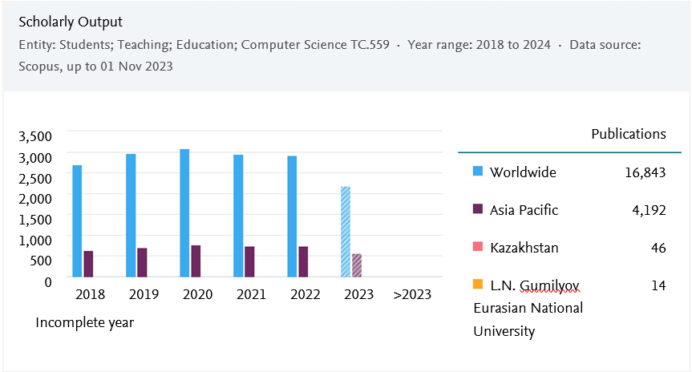

Рисунок 1 – Скриншот отчета Scopus по научным публикациям по тематическому направлению TC.559 «Студенты; Преподавание; Образование; Компьютерные Науки» за период 2018–2023 гг.

Примечание – Составлено по источнику [76]

В настоящее время отчет по данному направлению заменен на более актуальный тематический кластер TC.877 «Роботы; Искусственный интеллект; Разработка программного обеспечения», куда входит тема «Образование; Компьютерные науки».
Этот тематический блок посвящен интеграции мехатроники в образование, охватывая робототехнику, программирование, информатику и вычислительное мышление. В нем рассматривается разработка инновационных инструментов и методов для повышения эффективности обучения и вовлечения студентов в эти области.
Проведем статистический анализ научных исследований на 1 июля 2024 года. В период с 2019–2024 гг. по данному тематическому направлению опубликовано 13,643 публикаций, среди которых в области «Компьютерных наук»-69,8% публикаций, «Образование» - 41,7%, «Инженерия и технологии»-26,9% публикаций (рисунок 2).
В соответствии с рисунком 3, в разрезе стран по публикационной активности в данном тематическом кластере активными исследователями являются такие страны как США, Китай Германия, Великобритания и Испания.
Казахстан занимает 61 место среди 100 стран. Казахстанскими учеными опубликовано – 33 публикации, среди них учеными Евразийского национального университета им. Л. Н. Гумилева - 9 публикаций (рисунок 4).

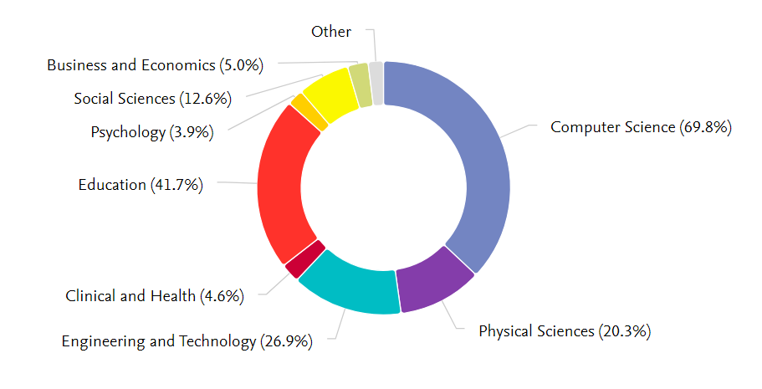

Рисунок 2 ‒ Удельный вес научных публикаций в мире в тематическом кластере TC.877 «Роботы; Искусственный интеллект; Разработка программного обеспечения»

Примечание – Составлено по источнику [76]

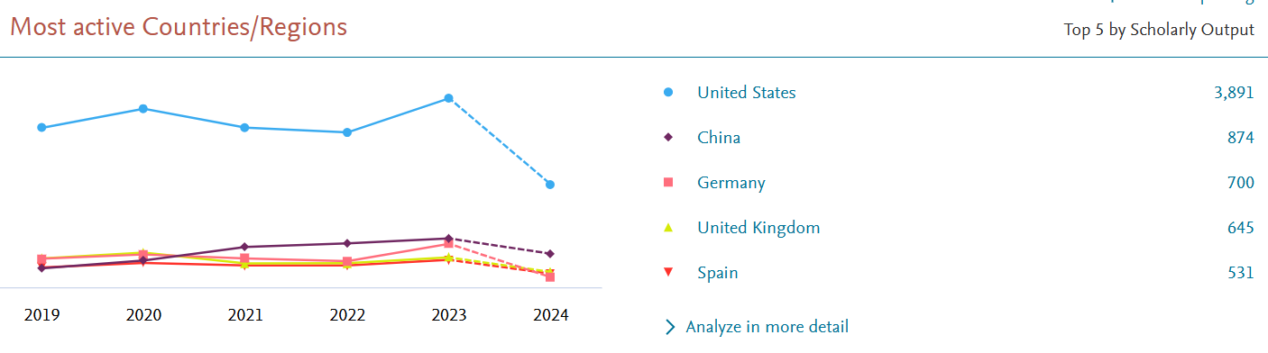

Рисунок 3 ‒ Самые активные страны/регионы

Примечание – Составлено по источнику [76]

В соответствии с рисунком 5, анализ ТОП-50 ключевых слов показывает популярность публикаций по следующим приоритетным темам:
- вычислительное мышление;
- обучение информатике;
- инженерное образование;
- информатика;
- искусственный интеллект;
- компьютерное программирование;
- роботы;
- образование К-12;
- образовательная практика и электронное обучение;
- мыслительные навыки.

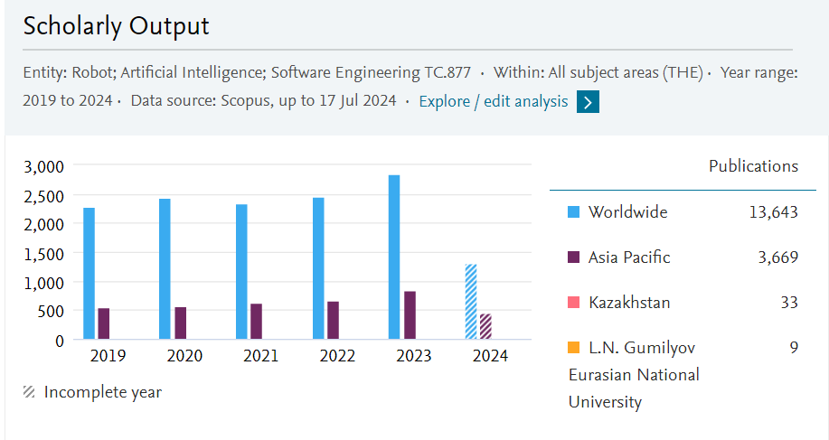

Рисунок 4 ‒ Скриншот отчета Scopus по научным публикациям по тематическому направлению TC.877 «Роботы; Искусственный интеллект; Разработка программного обеспечения» за 2019–2024 гг.

Примечание – Составлено по источнику [76]

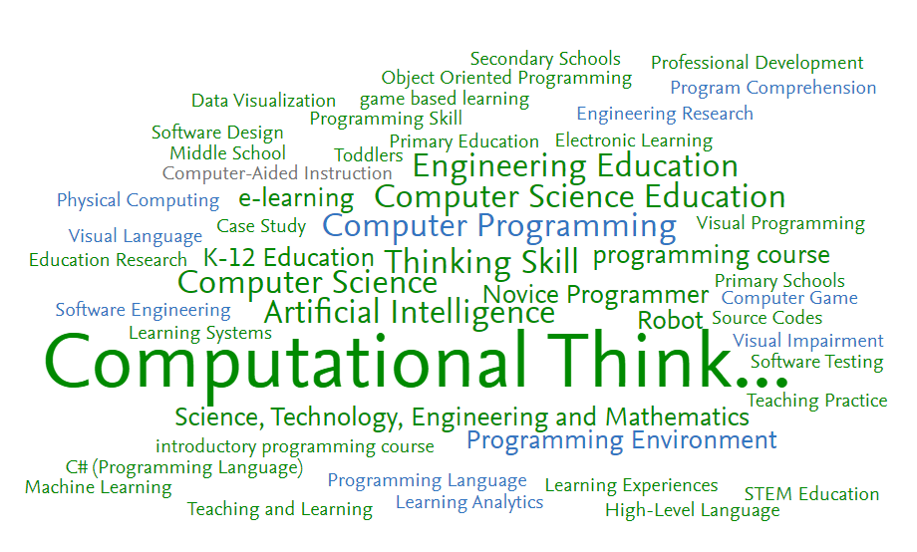

Рисунок 5 ‒ Скриншот сгенерированного облака 50 лучших ключевых фраз по релевантности, основанных на 13 643 публикациях в кластере TC.877 «Роботы; Искусственный интеллект; Разработка программного обеспечения» за 2019–2024 гг.

Примечание – Составлено по источнику [76]

Следует отметить, что тема обучения программированию и развития мыслительных навыков в рамках подготовки IT-специалистов входит в число актуальных рассматриваемых проблем.
Рассмотрим самые цитируемые в мире публикации в данном тематическом кластере за последние 5 лет (таблица 3).

Таблица 3 ‒ Топ-5 публикаций в области Робототехника; Искусственный интеллект; Программная инженерия (TC.877), по количеству цитирований

Наименование публикации | Авторы | Издание, год | Количество цитирований
What is AI Literacy? Competencies and Design Considerations. | Long, D., Magerko, B. | Conference on Human Factors in Computing Systems - Proceedings. 2020 | 527
Assessing computational thinking: A systematic review of empirical studies. | Tang, X., Yin, Y., Lin, Q., Hadad R.,  Zhai X. | Computers and Education,148. 2020 | 338
Envisioning ai for k-12: What should every child know about ai? | Touretzky, D., Gardner-McCune, C., Martin, F.  Seehorn, D. | 33rd AAAI Conference on Artificial Intelligence, AAAI 2019 | 316
Examining Science Educa tion in ChatGPT: An Explo ratory Study of Generative Artificial Intelligence. | Cooper, G. | Journal of Science Education and Technology, 32 (3). 2023. | 260
A systematic review of learning computational thin king through Scratch in K-9 | Zhang, L., Nouri, J. | Computers and Education, 141. 2019. | 259

Среди казахстанских ученых не имеется статей, входящих в категорию top 1%. В категории top 10% цитируемых статей публикации казахстанских ученых составили 9,1% (рисунок 6), то есть 3 статьи из 33 казахстанских статей входит в top 10% самых цитируемых статей мира (таблица 4).

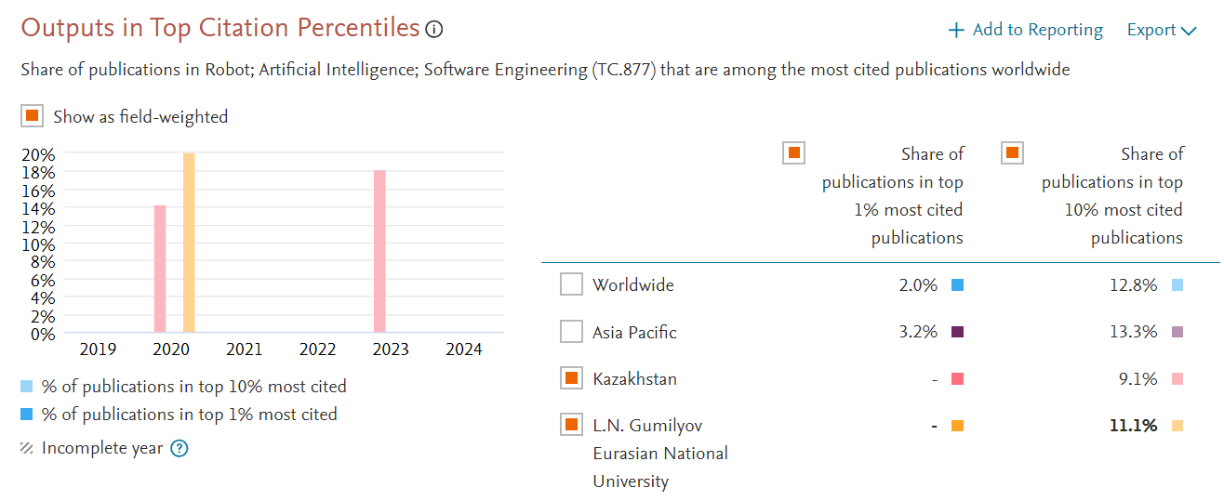
Рисунок 6 – Публикации, входящие в число наиболее цитируемых публикаций в мире в категории top 1% и top 10%

Самые цитируемые статьи как мировых, так и казахстанских ученых связаны с развитием вычислительного и логического мышления при обучении разработке мобильных приложений и образовательной робототехнике, а также возрастающей роли компетентности в области искусственного интеллекта.

Таблица 4 – Публикации казахстанских ученых, входящие в top 10% наиболее цитируемых публикаций в мире за период 2019–2024 гг.

Авторы | Название публикации | ВУЗ | Год публикации | Количество цитирований
Nurbekova Zhanat,  Grinshkun Vadim,  Aimicheva Gaukhar  Nurbekov Bakyt  Tuenbaeva Kalima | Project-based learning approach for teaching mobile application development using visualization technology | ЕНУ им. Л. Н. Гумилева  Астана, Казахстан | 2020 | 31
Kerimbayev, Nurassyl,  Nurym, Nurdaulet,  Akramova Aliya,  Abdykarimova, Saule | Educational Robotics: Development of computational thinking in collaborative online learning | КазНУ им Аль-Фараби, Алматы, Казахстан | 2023 | 8
Mamatnabiyev Zhumaniyaz | Design and Implementation of an Open-Source Educational Robot for Hands-On Learning Experiences in IoT | Университет имени Сулеймана Демиреля, Каскелен, Казахстан | 2023 | 3

В общем исследования в тематическом кластере TC.877 «Роботы; Искусственный интеллект; Разработка программного обеспечения» включают следующие ключевые аспекты:
- совершенствование обучения программированию с помощью средств устранения трудностей, визуальных образных представлений и инструментов оценки для повышения уровня понимания и успеваемости обучаемых;
- изучение интеграции вычислительного мышления в образование, включая разработку траекторий обучения и инструментов оценки;
- решение вопросов подготовки преподавателей и разработки учебных программ для повышения уровня образования в области компьютерных наук и содействия многообразию участников;
- инновации в области визуализации данных и аудиторных демонстраций знаний педагогами для передачи практического опыта и доступности передовых знаний в образовательных учреждениях;
- продвижение образования в области мехатроники и робототехники за счет практического применения и новейших технологий.
Учитывая тенденции развития IT-сектора мировой экономики, опираясь на результаты анализа международных аналитических платформ, программ подготовки IT-кадров в топовых вузах мира и международных библиографических баз важно отметить, что обучение специалистов-информатиков должно происходить в соответствии с логической составляющей происходящих цифровых трансформаций и обеспечивать формирование востребованных мыслительных навыков, которые в настоящее время имеют надпрофессиональное значение и помогут стать конкурентоспособными специалистами на мировом рынке труда.
Рассмотрим основные подходы к подготовке специалистов-информатиков и будущих IT-педагогов и их эволюцию на основе анализа научно-педагогических исследований отечественных и российских диссертационных исследований в общем и применительно к компетентностному подходу в разрезе развития когнитивных компетенций будущих специалистов.
Обзор диссертационных исследований по базам nauka.kz и rgb.ru в период с 1995 по 2023 год позволяет увидеть, что, с развитием информационных технологий менялись роль и требования к специалистам-информатикам и будущим IT-педагогам. Если на начальных этапах развития информационных технологий и становления дисциплины информатики, специалист должен был обладать компетенциями в рамках дисциплины алгоритмизации и программирования, то с массовым распространением ПК, сети Интернет, глобальными процессами информатизации и цифровизации меняются требования к специалистам-информатикам и будущим IT-педагогам, трансформируется роль от узконаправленного специалиста по алгоритмизации и программирования до современного инженера и педагога ИКТ, владеющего широким спектром цифрового инструментария с применением современных трендов виртуализации, машинного обучения, блокчейн, IoT и др. Развитие искусственного интеллекта, интернета-вещей, распространение цифровых гаджетов и смарт-устройств выдвигает иные требования к компетенциям специалистов-информатиков и будущим IT-педагогам 21-го века, которые должны обладать хорошо развитым цифровым мышлением: вычислительным, логическим, проектным. Можно отметить, что на первый план выдвигаются мыслительные навыки, позволяющие быстро адаптироваться к динамически обновляемому содержанию IT-образования в условиях Индустрии 4.0.
В казахстанской и зарубежной науке накоплен опыт подготовки специалистов-информатиков и будущих IT-педагогов. Проведённый систематический обзор казахстанских и российских диссертационных исследований в период с 1995 по 2023 гг. позволяет сделать вывод о самых распространённых и эффективных подходах к подготовке студентов специальности «Информатика». Обзор диссертационных исследований по теме подготовки специалистов-информатиков в период с 1995 по 2023 гг.:
1. Системный подход: [13, с. 3-25; 18, с. 3-138; 19, с. 3-14; 21, с. 3-30; 22, с. 3-298; 24, с. 3-17; 25, с. 3-148; 27, с. 3-256; 29, с. 3-130; 33, с. 3-48; 35, с. 3-23; 43, с. 3-138; 44, с. 3-250; 47, с. 3-144; 48, с. 3-126; 50, с. 3-180; 55, с. 3-136; 79-186].
2. Технологический подход: [29, 3-130; 35, с. 3-24; 36, с. 3-186; 44, с. 3-250; 47, с. 3-140; 48, с. 3-129; 50, с. 3-180; 55, с. 3-136; 77, с. 3-18; 78, с. 3-28; 79, с. 3-28; 83, с. 3-140; 84, с. 3-148; 85, с. 3-114; 86, с. 3-264; 9, с. 3-200; 108, с. 3-14; 123, с. 3-20; 135, с. 3-19; 139, с. 3-174; 140, с. 3-19; 161, с. 3-44; 163, с. 3-19; 166, с. 3-19; 172, с. 3-22; 178 с. 3-22; 187-217].
3. Компетентностный подход: [13, с. 3-24; 21, с. 3-30; 44, с. 3-250; 50, с. 3-180; 55, с. 3-138; 77, с. 3-18; 84, с. 3-148; 93, с. 3-44; 94, с. 3-160; 95, с. 3-154; 126, с. 3-22; 136, с. 3-16; 146, с. 3-22; 151, с. 3-16; 158, с. 3-22; 159, с. 3-15; 162, с. 3-22; 169, с. 3-15; 170, с. 3-24; 171, с. 3-23; 175, с. 3-23; 178, с. 3-23; 180, с. 3-26; 182, с. 3-154; 183, с 3-46; 184, с. 3-156; 185, с. 3-187; 193, с. 3-44; 197, с. 3-22; 200, с. 3-17; 201, с. 3-37; 202, с. 3-22; 206, с. 3-22; 207, с. 3-18; 209, с. 3-25; 218-263].
4. Деятельностный подход: [22, с. 3-300; 29, с. 3-130; 33, с. 3-48; 35, с. 3-25; 44, с. 3-250; 77, с. 3-18; 79, с. 3-28; 84, с. 3-150; 85, с. 3-116; 87, с. 3-258; 90, с. 3-132; 93, с. 3-44; 97, с. 3-22; 264-279].
5. Личностно-ориентированный подход: [43, с. 3-140; 92, с. 3-157; 94, с. 3-165; 97, 3-20; 115, с. 3-22; 116, с. 3-50; 121, с. 3-17; 122, с. 3-20; 123, с. 3-18; 126, с. 3-22; 131, с. 3-16; 137, с. 3-24; 141, с. 3-22; 142, с. 3-24; 145, с. 3-22; 146, с. 3-22; 147, с. 3-24; 148, с. 3-14; 154, с. 3-38; 155, с. 3-44; 156, с. 3-38; 158, с. 3-22; 160, с. 3-22; 161, с. 3-44; 162, с. 3-22; 163, с. 3-19; 165, с. 3-44; 166, с. 3-19; 170, с. 3-24; 171, с. 3-23; 176, с. 3-21; 181, с. 3-25; 190, с. 3-20; 192, с. 3-21; 201, с. 3-37; 210, с. 3-118; 215, с. 3-36; 220, с. 3-18; 233, с. 3-24; 236, с. 3-17; 243, с. 3-42; 247, с. 3-26; 253, с. 3-22; 256, с. 3-19; 258, с. 3-24; 259, с. 3-24; 260, с. 3-19; 261, с. 3-24; 266, с. 3-24; 267, с. 3-21; 280-284].
6. Когнитивный подход: [13, с. 3-24; 18, с. 3-140; 19, с. 3-14; 33, с. 3-48; 77, с. 3-18; 110, с. 3-17; 127, с. 3-218; 133, с. 3-20; 175, с. 3-22; 189, с. 3-130; 249, с. 3-22; 257, с. 3-25; 265, с. 3-22; 268, с. 3-22; 275, с. 3-218].
Наиболее распространённым является системный подход, который составляет 29% в удельном весе всех исследований, компетентностный – 20%, деятельностный ‒ 19%, технологический и личностно-ориентированный подходы по 14% и когнитивный – 4% от всех исследований (рисунок 7).
Следует отметить преимущества и роль каждого подхода в научно-методологических исследованиях процесса подготовки педагогических кадров IT-направления.
Благодаря системному подходу, рассматривающему самостоятельные компоненты не отдельно, а в их взаимосвязи, в развитии и движении, стало возможным выявление интегративных системных свойств и качественных характеристик, которые отсутствуют у составляющих систему элементов [286].
Личностно-ориентированный и компетентностный подходы являются взаимодополняемыми подходами. Личностный подход при конструировании и осуществлении педагогического процесса предусматривает развитие личности, требуя признания ее уникальности [286]. Компетентностный подход направлен на модель специалиста, которая проектируется с учетом интересов личности и общества, а именно требований рынка труда и запросов общества, с акцентом на результаты обучения в форме компетенций [287].

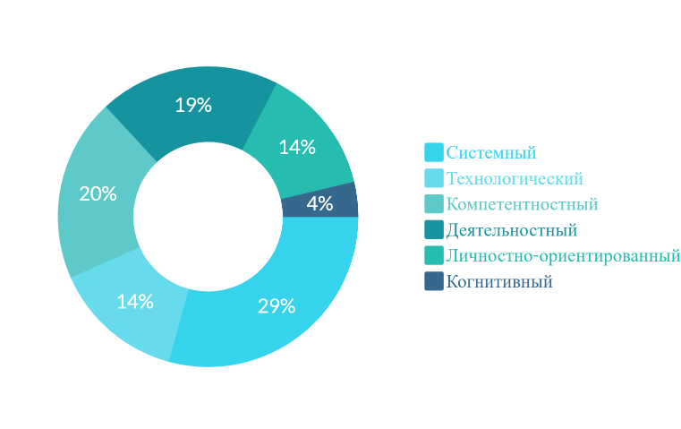

Рисунок 7 – Подходы к подготовке IT - специалистов и педагогов информатики в период с 1995 по 2023 гг.

Технологический подход предусматривает точное инструментальное управление учебным процессом и гарантированное достижение поставленных учебных целей через внедрение и реализацию образовательных технологий в систему профессиональной подготовки учителей в вузе [277, с. 16–22].
Систематический обзор диссертационных исследований за последние 25 лет говорит о том, что перечисленные методологические подходы в большей степени дополняют друг друга нежели рассматриваются по отдельности.
По исследованиям ученых лаборатории инновационных образовательных технологий Futurelab Бирмингемского университета Великобритании в мире под воздействием интенсивного использования цифровых устройств для обучения и образования эволюционировали и подходы к преподаванию и обучению (рисунок 8) [288].
Наиболее известными являются шесть основных парадигм обучения:
- бихевиористический подход – это деятельность, направленная на содействие обучению через изменение наблюдаемых действий.
- конструктивистский подход – это деятельность, в которой учащиеся активно конструируют новые идеи или концепции на основе как своего предыдущего, так и текущего опыта.
- ситуативный подход – это деятельность, способствующая обучению в подлинном контексте и культуре.
- коннективизм или коллаборативный подход – это деятельность, способствующая обучению через социальное взаимодействие.
- неформальный и непрерывный подход к обучению (lifelong) – это деятельность, поддерживающая обучение за пределами традиционной специализированной учебной среды и учебного плана.
- учебно-методическое сопровождение обучения – это деятельность, направленная на координацию учащихся и ресурсов для образовательных мероприятий.
Необходимо отметить, что эти категории не являются взаимно исключающимися, а предназначены в качестве теоретической основы для дальнейшего анализа и подбора оптимальной методики преподавания в зависимости от целей преподавания и получения желаемых результатов обучения [289].

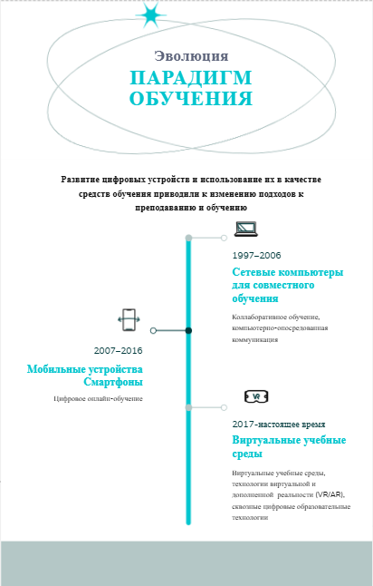

Рисунок 8 ‒ Эволюция цифровых устройств и парадигм обучения

Другие ученые также включают в этот список эмпирическое обучение или обучение через опыт [290].
Основоположники бихевиоризма считают, что знания — это совокупность поведенческих реакций на стимулы внешней среды [291, 292]. Обучение рассматривается как пассивное усвоение обучающимся заранее определенного набора знаний. Согласно этой парадигме, обучение требует повторения, а мотивация обучения является внешней включая в себя как положительные, так и отрицательные стимулы. Учитель выступает в качестве ролевой модели, передающей правильную поведенческую реакцию [293].
Когнитивизм понимает приобретение систем знаний как активное конструирование их учащимися на основе ранее существовавших структур знаний. Таким образом, сторонники когнитивизма рассматривают обучение как активный, конструктивный и целенаправленный процесс, который включает в себя активное усвоение и приспособление новой информации к существующему набору знаний. Сторонники когнитивизма рассматривают обучение как более сложные когнитивные процессы, такие как мышление, решение проблем, вербальная информация, формирование концепций и обработка информации. Приобретение знаний — это умственная деятельность, состоящая из внутреннего преобразования, кодирования и структурирования информации учащимся [281, р. 411–435; 283, р. 103778]. Когнитивные стратегии, такие как структурирование, логические рассуждения и алгоритмическое решение проблем, подходят для учебных задач, требующих повышенного уровня проработки, например классификации, выполнения правил или процедур, и могут быть реализованы посредством цифровых средств [284, 285].
Конструктивизм утверждает, что обучение ‒ это активный, конструктивный процесс. Учащиеся выступают в роли конструкторов информации, которые активно конструируют свои субъективные репрезентации и представления о реальности. Конструктивисты считают, что при разработке учебной программы необходимо обеспечить макро- и микроподдержку, чтобы помочь учащимся конструировать свои знания и вовлечь их в полноценное обучение. Средства макроподдержки включают в себя соответствующие кейсы, информационные ресурсы, когнитивные инструменты, инструменты для дискуссий и совместной работы, а также социальную или ситуационную поддержку. Микростратегия использует мультимедиа и такие принципы, как принцип пространственной близости, принцип согласованности, принцип модальности и принцип избыточности, чтобы усилить процесс обучения. Конструктивистские стратегии, такие как ситуативное обучение, когнитивное наставничество и социальные дискуссии, подходят для учебных задач, на решение которых требуется высокий уровень обработки информации, например, эвристическое решение проблем, индивидуальный выбор и мониторинг когнитивных стратегий [283, р. 103778; 284, р. 43–70; 286].
Экспериментализм представляет процесс обучения как последовательность практико-ориентированных этапов, начиная с опыта, наблюдения и размышления, абстрактной концептуализации и заканчивая проверкой концепций в новых ситуациях. В некоторой степени эмпирицизм принимает точку зрения конструктивистов в части того, что обучение должно основываться на личном опыте ученика. Учитель играет роль фасилитатора, мотивирующего учеников к последовательному прохождению этапов жизненного цикла обучения [280, р. 227–246; 283, р. 103778].
Коннективизм или коллаборативное обучение предполагает, что люди получают информацию через опосредованное взаимодействие через цифровые образовательные технологии. Эта недавно появившаяся парадигма предполагает, что люди не перестают учиться после завершения формального образования. Они получают знания вне традиционных каналов образования, в частности, профессиональные навыки, общение, опыт и доступ к информации, используя новые технологические образовательные инструменты [287].
Рассмотренные парадигмы обучения формируют определенные рекомендации по мотививации, организации процесса обучения и достижения результатов обучения обучающимися.
В отличие от методологии обучения понятие парадигмы обучения является более широким понятием, которое отражает общую концепцию или систему взглядов на процесс обучения. Парадигмы обучения включают фундаментальные идеи и убеждения о том, как люди учатся, что важно в обучении, и каковы цели образования.
Помимо парадигм обучения в данном разделе были рассмотрены методологические подходы к подготовке специалистов-информатиков. Методология подготовки кадров включает в себя теоретические основы, методы, подходы и практические приемы, используемые для формирования компетенций и навыков у обучаемых. Методология определяет, как именно будет осуществляться процесс обучения, какие методы и инструменты будут применяться, как оценивать результаты и т. д.
Методологические подходы и парадигмы обучения должны рассматриваться во взаимосвязи и дополнять друг друга, создавая единый подход, соответствующий уровню технологического развития и желаемым результатам обучения.
Таким образом, подводя итог проведенного обзора можно отметить следующее:
- одним из научных направлений и востребованных специальностей, оказывающая влияние на развитие информационных технологий настоящего и будущего является «Computer science» или «Информатика». Среди содержательных линий информатики актуальным является – программирование, а из навыков, представляющим интерес для специалистов-информатиков, является навык разработки программного обеспечения;
- программы подготовки по специальности «Computer science» топовых университетов мира и Азии (MIT, Cambridge, Oxford, университет Сингапура, Пекинский университет), занимающиеся подготовкой специалистов-информатиков, уделяют важное значение содержательной и методической стороне программ подготовки. Преобладающим компонентом являются дисциплины фундаментального характера, связанные с математикой, логикой доказательств и логикой программирования. Среди активных методов обучения преобладает проектный метод, ориентированный на решение реальных кейсов и развитие исследовательской креативности обучаемых;
- по результатам анализа международных публикаций реферативной базы Scopus наиболее распространенными вопросами при подготовке студентов специальности «Информатики» являются вопросы, связанные с развитием промышленного программирования и робототехники, когнитивных навыков мышления (вычислительного, логического, проектного мышления), применением сквозных образовательных технологий с применением ИИ, VR/AR;
- наиболее известными методологическими подходами при подготовке студентов специальности «Информатика» по данным анализа диссертационных баз Казахстана (nauka.kz) и России (rsl.ru) являются системный, деятельностный, компетентностный, технологический, деятельностный и когнитивный, а наиболее приемлемыми парадигмами обучения являются бихевиористский, когнитивный, конструктивистский, коллаборативный, экспериментальный.

1.2 Необходимость формирования логической компетенции по проектированию мобильных приложений у студентов по специальности «Информатика»
Умение программировать является одним из важных навыков студентов специальности «Информатика». Однако научиться программировать ‒ это не то же самое, что изучить язык программирования. Если изучение языка программирования можно свести к изучению набора правил, то научиться программировать означает научиться формулировать логические решения проблем. Иначе говоря, формулирование решений проблем – это и есть логика программирования.
Если изучение правил языка программирования не представляет трудностей, то научиться программировать, а именно развивать логику, необходимую для решения проблемы, большинству людей сложно. Специалисты-информатики должны иметь развитое логическое мышление – поскольку сам компьютер является высшим воплощением логического мышления [26, с. 3–144]. То есть студенты, занимающиеся разработкой приложений для обработки данных, должны научиться «думать, как компьютер». Они должны отказаться от усложненных мыслительных процессов, к которым они привыкли в повседневной жизни, и научиться в упрощенной форме объяснять компьютеру, что именно нужно делать, шаг за шагом, то есть студенты должны уметь мыслить логически [9, р. 2–7].
Для того чтобы понять, что логическое мышление и программирование должны рассматриваться как взаимосвязанные процессы нужно провести структурный анализ процесса программирования, то есть рассмотреть определения понятия «программирование» и определить его составные компоненты.
Рассмотрим эволюцию понятия «программирование», которое претерпевало изменения по мере развития науки информатики и информационных технологий [288]. Ранние определения «программирования» отражали объективную суть одной из содержательных линий информатики, связанной с алгоритмизацией, и были предложены компьютерными специалистами-практиками (Hartree в 1950, Wilkes в 1956). Они считали, что программирование ‒ это процесс составления схемы выполнения или алгоритма одной последовательности операций, необходимых для выполнения вычислений [289]. Уилкс в 1956 году провел различие между программой и другими формами вычислений следующим образом: «Последовательность команд называется программой, и машина выполняет ее автоматически, без вмешательства пользователя» [290]. С развитием языков программирования многие ученые пришли к выводу о взаимозависимости информатики и математики и утверждали, что программирование ‒ это перевод человеческого языка в компьютерный с целью решения математических задач с помощью определенной среды программирования (McCracken 1957) [291-293]. Wrubel определяет «программу как последовательность базовых операций, а процесс ее подготовки ‒ программированием» [294]. В результате интеграции информатики с математикой утверждалось, что программирование ‒ это основной процесс точного поиска математических формул для нахождения решений задач и их записи с помощью знаков и символов компьютерно-ориентированных языков [295, 296]. Renumol V. считает программирование процессом написания, тестирования и отладки компьютерных программ с использованием разных языков программирования [297].
Известный американский ученый Д.Э. Кнут известный миру трудами, посвящёнными основным алгоритмам и методам вычислительной математики, рассматривает «Компьютерное программирование как искусство, требующее знаний в области программирования, навыков решения проблем, понимания инструментов и эффективных подходов к разработке и реализации программ» [298, 299]. Компьютерное программирование требует набора навыков, таких как решение проблем, математические знания и абстрагирование, отладка, тестирование и устранение неисправностей [300].
Исходя из анализа понятия программирования можно утверждать, что основными компонентами процесса программирования являются:
- вычислительный алгоритм решения задачи;
- мыслительная деятельность по решению задачи посредством составления программы и дальнейшей проверки ее на соответствие условиям задачи через тестирование.
Для осуществления мыслительной деятельности программисту необходимы декларативные и процедурные знания. Декларативные знания ‒ это знание синтаксиса и семантики языка программирования, которое, в свою очередь, требует навыков запоминания и понимания; в то время как процедурные знания ‒ это навыки решения проблем и разработки программ, которые, в свою очередь, требуют дополнительных навыков, таких как абстракция и логическое мышление, а также знание предметной области [297, р. 1–11].
Развитие мыслительной деятельности или способности к программированию, то есть логического мышления должно происходить со школьной скамьи. Причем способность к программированию у обучающихся определяется как устойчивая личностно-психологическая характеристика, состоящая из метапознания, познания, деятельности и коммуникации, включающая 17 навыков [288, р. 7059–7096]. Метапознание ‒ это способность людей думать о собственном познании, которая включает в себя самоконтроль и саморегуляцию. Метапознание означает осмысление и понимание студентами программирования в самом процессе обучения программированию [301]. С точки зрения преподавания программирования, когнитивные способности ‒ это способность понимать и применять на практике навыки программирования. Это абстрактные психологические изменения, которые студенты демонстрируют через мыслительную деятельность в процессе программирования [302], которые включают логическое мышление и пространственное воображение. Операционные способности выражаются в виде физической активности с использованием инструментария программирования для создания реальных проектов. Взаимодействие между учениками, педагогами и сверстниками отражает коммуникативные способности детей [303].
Таким образом, программирование является сложной задачей и требует множества навыков и знаний, среди которых первостепенное значение имеет логическое мышление [297, р. 1–11], а преподавание и изучение программирования упоминается как одна из семи главных задач информатики [304]. Кроме того, многие исследования в области обучения программированию говорят о высоком уровне неудач и отчислений обучающихся на курсах программирования, и их низкой эффективности [304, р. 42–47; 305].
По мнению Диллашоу Ф. Г. и Белл С. Р. между программированием и логическим мышлением существует связь, поскольку написание компьютерной программы, решающей проблему, требует от программиста умения сформулировать предварительное решение проблемы, определить переменные, построить логические связи между процедурными шагами программы, протестировать возможное решение (программу) и при необходимости внести в программу изменения. Обучение программированию, требует значительного использования навыков логического мышления, описанных Инхельдером и Пиаже [10, р. 3–350] как характерных для формального операционального мышления. Средний возраст учащихся совпадает с ранним переходом между пиажевскими стадиями конкретных и формальных операций. Другие исследования [306] показали значительную связь между уровнем развития формального мышления и способностью к научным процессам. Мыслительные процессы, необходимые для программирования, схожи с мыслительными процессами, присущими интегрированным навыкам научного процесса. Таким образом, между обучением программированию и навыками логического мышления существует логическая связь [307].
Исмаилом М.Н. и др. перечислены причины трудностей студентов при изучении программирования имеющих логическую природу [308], в том числе:
‒ отсутствие навыков анализа проблем;
‒ неэффективное использование методов представления проблем;
‒ неспособность студентов понять синтаксис и конструкции программ;
‒ неэффективное использование стратегий обучения решению проблем и кодированию.
По мнению, Блэквелла А.Ф. чтобы научиться программировать, требуется полное понимание проблемы, навыки проектирования, реализации и сопровождения программ [309].
В исследованиях отечественных и зарубежных ученых говорится о важности формирования математической компетенции будущего педагога информатики через интеграцию предметных областей «Математики» и «Информатики» и ее синхронное развитие с программистской компетенцией при условии правильного методического подхода [22, с. 3-299; 243, с. 3-42; 310], о необходимости развития конструктивно-логической компетенции как ключевой компетенции информатика [30, р. 73-87].
Сторонники когнитивного подхода считают, что для подготовки к умственной деятельности, необходимой при программировании, важное значение играет сформированность логической культуры будущих информатиков [13, с. 3-24; 24, с. 3-17; 43, с. 3-140; 246, с. 3-22].
По мнению Дудиной И.П. «Логическая культура мышления заключается в умении использовать логические принципы в действии при решении содержательно интересных проблем, способность обосновывать имеющиеся убеждения» [100, с. 3-20].
Бузук Г.Л. считает, что «от уровня логической культуры во многом зависит эффективность работы над мыслью, способность достижения высочайшего результата - истины! Высокий уровень логической культуры — это будущее человечества. Овладение логической культурой должно стать насущной потребностью каждого человека» [311].
По мнению Маколкиной Т.В. «Основными причинами усиленного внимания к логической подготовке в обучении являются такие современные тенденции и общественные явления, как математизация наук, информатизация общества и связанное с ней обострение необходимости логической обработки информации» [312].
Необходимо также отметить, что логика — это фундамент информатики и компьютерных вычислений [313] и она выступает в качестве инструмента во многих областях информатики, начиная от искусственного интеллекта до разработки программ [314-318].
По мнению Матюшиной И. И. «Логика» включает в себя два взаимосвязанных процесса [319]:
1) изучение законов, норм, стандартов, то есть развитие навыков правильного мышления;
2) умение видеть нарушения этих правил, отход от них, то есть развитие критического мышления.
Поэтому знания логики и хорошо развитое логическое мышление является залогом успешности IT специалиста, в первую очередь программистов и педагогов, обучающих программированию [320-322]. По этой причине многие исследователи считают обоснованным изучение различных разделов логики в школе и вузе, а подход к преподаванию программирования с акцентом на формирование логического мышления - эффективным по сравнению с традиционным подходом, основанном на освоении содержательных линий программирования [314, р. 42-47; 321, р. 134-137; 323, 324].
Из анализа компетенций специалистов-информатиков, проведенного в предыдущем разделе можно заметить, что современные IT-студенты должны владеть навыками компьютерного программирования как ключевыми компетенциями. Умение написать компьютерную программу и решить задачу реального мира с помощью компьютерного программирования ‒ это базовый навык, необходимый будущим профессионалам-информатикам во многих профессиональных сферах деятельности, поскольку, изучение компьютерного программирования позволяет сформировать знания принципов функционирования вычислительного устройства, научиться управлять ими и развить навыки логического и критического мышления [325].
Таким образом, анализ отечественной и зарубежной литературы в области программирования показывает, что процесс компьютерного программирования требуют применения навыков логического мышления. От сформированного логического мышления напрямую зависит успешность программиста. Кроме того, логическое мышление представляет уникальную характеристику человеческого мозга и ее можно развивать, используя различные подходы. Выбор подхода зависит от уровня знаний программиста (начинающий, продолжающий), направления программирования (мобильных приложений, веб-приложения и другие) и включает выбор инструментальной среды обучения, техники моделирования мыслительного процесса, предметной области программирования.
Для уточнения понятия логической компетенции по проектированию мобильных приложений рассмотрим понятие компетенции и нормативные требования, предъявляемые к программистам.
По определению Хуторского А.В. «компетенция – это совокупность взаимосвязанных качеств личности (знаний, умений, навыков, способов деятельности), задаваемых по отношению к определенному кругу предметов и процессов, и необходимых для качественной продуктивной деятельности по отношению к ним» [51, с. 60-65].
Авил С. считает, что «компетенция ‒ это подтвержденная способность использовать знания, навыки и личные, социальные и/или методологические способности в рабочей или учебной ситуации, а также в процессе профессионального и личностного развития» [326].
По определению Базарова Т. Ю. «Компетенция – это такая комбинация знаний, умений, навыков, мотивационных факторов, личностных качеств и ситуационных намерений, которая обеспечивает эффективное решение исполнителем задач определенного класса в определенной организации, на определенном рабочем месте, в определенном производственном коллективе» [327].
Согласно ГОСО РК компетенции определяются следующим образом [328]:
Компетенции – это способность практического использования приобретенных в процессе обучения знаний, умений и навыков в профессиональной деятельности.
Профессиональные компетенции – знания, умения и навыки, необходимые для эффективного осуществления профессиональной деятельности в системе правоохранительных органов в соответствующей должности.
Ключевые компетенции будущего специалиста информатики формируются на основе требований к общей образованности, социально-этическим компетенциям, экономическим и организационно-управленческим и профессиональным компетенциям [328]. Причем после завершения обучения бакалавр должен обладать общими компетенциями:
- демонстрировать личностную и профессиональную конкурентоспособность;
- демонстрировать знания и понимание в изучаемой области, основанные на передовых знаниях в изучаемой области;
- применять знания и понимания на профессиональном уровне, формулировать аргументы и решать проблемы изучаемой области;
- применять теоретические и практические знания для решения учебно-практических и профессиональных задач в изучаемой области.
Жемчужников Д.Г. считает, что «профессиональная компетентность будущих IT-специалистов связана с умением абстрактно мыслить, анализировать и логически обоснованно решать профессиональные задачи в нестандартных ситуациях, легко адаптироваться к часто меняющимся технологиям и уметь осваивать новые знания». Все эти характеристики формируются в процессе изучения программирования [31, с. 3–220].
Согласно учебным программам для программ бакалавриата по информатике в разделе «Программирование» Международной организации Ассоциация по вычислительной технике (ACM) рассматриваются следующие компетенции [329]:
- определение и использование класса;
- использование подклассов для создания простых иерархий классов, которые позволяют повторно использовать код для решения типичных задач;
- понимание управления потоками в программе с использованием динамической диспетчеризации;
- знание и использование особенностей применения процедурного/функционального подхода (определение и описание функций) и объектно-ориентированного подхода (определение класса и его методов);
- понимание связи между объектно-ориентированным наследованием и использованием подтипов;
- использование объектно-ориентированных механизмов инкапсуляции, такие как интерфейсы и др.;
- определение и использование итераторов и других операций над агрегатами.
Требования, предъявляемые к программистам, определяют совокупность знаний и умений, которыми должны обладать будущие педагоги информатики и специалисты-информатики при разработке мобильных приложений [330]:
- способность определять архитектуру мобильного приложения, т. е. осуществлять декомпозицию уровней и элементов Model, View, Controller;
- умение определять множество возможных состояний приложения, посредством осуществления операции композиции Model и View;
- умение предусмотреть все возможные переходы между состояниями приложения;
- умение видеть дальше одной разрабатываемой в данный момент программы, т. е. дальнейшее развитие функциональности приложения;
- умение применять паттерны и разрабатывать иерархию классов, позволяя повторное использование кода;
- умение заранее определить алгоритм оптимизации размера приложения;
- способность анализировать собственные ошибки, выполнять тестирование и отладку приложения.
Интегрированный подход к применению математических знаний и знаний информатики и информационных технологий в совокупности со знаниями логической обработки данных обуславливает необходимость формирования логической компетенции у студентов специальности «Информатика» [312, с. 161–163].
По мнению Мартишиной Н.И. роль логической компетентности, развивающей способности субъекта к освоению новых для него областей знаний, должна возрастать и стать одним из главных результатов обучения в вузе. Логическая компетентность частично формирует следующее [331]:
1) коммуникативные навыки – умение понять поставленный вопрос, сформулировать релевантный ответ, принять позицию собеседника, найти моменты разногласий и точки совпадения, конструктивно строить диалог, формулировать и обосновывать собственную позицию;
2) навыки работы с информацией – умение проследить общую логику изложения, выделить основные смысловые разделы и понять связи, анализировать информацию, полученную из разных источников;
3) навыки организации мышления – умение структурировать поставленную задачу, выделяя и распределяя операции, необходимые для её разрешения.
То есть перечисленные навыки логической компетентности обеспечивают готовность субъекта к обучению и к профессиональной деятельности в условиях постоянной необходимости быстро и эффективно приобретать новые знания в условиях изменения содержания и характера его работы [331, с. 129–133].
В цифровой век, управляемый программами, наибольшим спросом среди цифровых устройств пользуются смартфоны, а для работы с ними требуется специальное программное обеспечение – мобильные приложения.
Проектирование мобильных приложений представляют собой междисциплинарную область, включающую программирование, дизайн, программную инженерию, взаимодействие человека и компьютера, веб-программирование, безопасность, сетевые технологии и ряд других традиционных областей информатики [332].
Процесс проектирования мобильных приложений обладает рядом особенностей: 1) требует интеграции математических знаний, знаний проектирования программного обеспечения и знаний технологий программирования; 2) способствует развитию логического, алгоритмического и критического стилей мышления; 3) способствует формированию знаний и умений по использованию логико-алгебраического аппарата при разработке алгоритмов, архитектуры и бизнес-логики мобильных приложений.
Необходимость развития логической компетенции по проектированию мобильных приложений у студентов-информатиков вызвана и тем, что мобильные приложения ограничены функциональностью цифровых устройств и это предоставляет студентам-информатикам задачи, требующие применения логически-продуманных решений [332, р. 495–499].
Такими ограничениями являются:
‒ ограничения памяти, обязывающие разработчика наиболее тщательно учитывать управление памятью при разработке приложений для мобильных устройств;
‒ производительность ‒ это еще одно ограничение, когда разработчики должны признать, что сложные задачи занимают недопустимое время для завершения;
‒ размер экрана и способы ввода текста;
‒ низкая пропускная способность сети увеличивает риск потерянных или искаженных данных.
Все эти ограничения обеспечивают мотивирующую основу для студентов и создают объективную основу для применения логически обоснованного решения по проектированию и разработке мобильных приложений.
Рассмотрим процесс проектирования мобильных приложений на основе технологии MVC (model-view-controller) и выделим необходимые математические и логические знания [22, с. 3–300; 243, с. 3–42; 333, 334].
Структура мобильных приложений состоит из модели (данные), вида (интерфейс) и контроллера (внутренняя логика приложения), которые могут принимать различные состояния в процессе проектирования и количество таких состояний, может быть> 0. Необходимые математические и логические знания для проектирования мобильных приложений представлены в таблице 6.

Таблица 6 ‒ Виды знаний, необходимых для проектирования мобильных приложений

Математические знания | Действия по проектированию мобильных приложений | Логические знания
Теория конечных множеств и комбинаторика | - разработка архитектуры приложения;  - разработка логики приложения;  - разработка интерфейса (View) | Декомпозиция уровней и элементов архитектуры приложения, композиция элементов архитектуры приложения для определения возможных состояний приложения
Теоретико-множественные операции (объединение, пересечение, вычитание, декартово произведение) | - разработка модели данных | Выполнение CRUD-операций (Create-Read-Update-Delete) к базе данных.
Математическая логика | - написание программного кода контроллеров;  - описание переходов между конечными состояниями;  - оптимизация размеров и расположения элементов графического интерфейса | Использование логических типов, операций, выражений, функций, классов и концепций при написании программного кода, разработке  интерфейса и логики приложения.
Теория алгоритмов | - Разработка иерархии классов на принципах рекурсии  - Адаптация программного кода к повторному использованию | Применение принципа рекурсии при разработке иерархии классов. Применение и разработка паттернов.
Теория графов | - Тестирование архитектуры приложения | Представление MVC модели при ложения в виде связных графов

Как видно из таблицы 6 процесс проектирования мобильных приложений требует процедурных знаний, включающих интегрированного применения математического аппарата, знаний объектно-ориентированной технологии программирования вместе с логическими приемами мышления для разработки оптимальной архитектуры мобильного приложения и алгоритма обработки данных в нем.
Проектирование мобильных приложений требует логической компетенции для того, чтобы создавать системы, которые работают последовательно и без ошибок. Четыре закона логики помогают разработчикам:
- гарантировать консистентность функционала и интерфейса (закон тождества);
- избегать противоречий в работе приложения (закон противоречия);
- чётко определять результат каждого действия (закон исключённого третьего);
- обосновывать каждое решение, принятое при проектировании (закон достаточного основания).
Эти принципы помогают создавать надёжные и предсказуемые приложения, которые обеспечивают положительный пользовательский опыт.
Таким образом, объективная необходимость формирования логической компетенции по проектированию мобильных приложений у будущих специалистов-информатиков вызвана рядом причин:
- для проектирования мобильных приложений требуются процедурные знания - навыки решения проблем и разработки алгоритмов, к которым относятся абстрагирование и логическое мышление;
- процесс проектирования мобильных приложений ограничен техническими характеристиками мобильных устройств, такие как память, производительность, пропускная способность сети, экран, что создает дополнительную мотивацию для студентов разрабатывать логически обоснованные решения, учитывающие различные параметры цифровых устройств, влияющие на функциональность мобильных приложений;
- процесс проектирования мобильных приложений требует применения междисциплинарных знаний и навыков из ряда областей информатики, включая программирование, дизайн, программную инженерию, взаимодействие человека и компьютера, веб-программирование, безопасность, сетевые технологии и ряд других традиционных областей информатики;
- умение интегрированно применять перечисленные междисциплинарные знания с учетом технических ограничений цифровых устройств для оптимальной разработки алгоритмов и логики мобильных приложений требует развития способности выполнять умственную деятельность по проектированию мобильных приложений, то есть логическую компетенцию по проектированию мобильных приложений.
Таким образом, анализ научно-педагогической литературы по подготовке будущих студентов специальности «Информатика», научно-технической литературы по проектированию мобильных приложений, нормативных образовательных документов и нормативных требований к профессиональным программистам позволяет сделать вывод о необходимости формирования логической компетенции по проектированию мобильных приложений.
Вопросы, касающиеся сущности, состава и подходов к формированию логической компетенции по проектированию мобильных приложений будущих специалистов-информатиков будут рассмотрены в следующем разделе.

1.3 Сущность, структура и компоненты логической компетенции по проектированию мобильных приложений у студентов по специальности «Информатика»
Известно, что разработка любого программного обеспечения требует строгой логики, последовательности и рационального мышления.
Компьютерное программирование является трудным в изучении, поскольку процесс написания программы ‒ это логическая задача, которая требует применения навыков логического мышления, начиная от понимания задачи, нахождения решения и заканчивая написанием кода и отладкой программы.
Согласно определению, приводимой в глобальной системе навыков и компетенций для цифрового мира - SFIA (Skills Framework for the Information Age) «Проектирование программного обеспечения ‒ это деятельность по жизненному циклу разработки программного обеспечения, в ходе которой анализируются требования к программному обеспечению с целью создания описания внутренней структуры программного обеспечения, которое послужит основой для его создания. Дизайн программного обеспечения (результат) описывает архитектуру программного обеспечения, то есть то, как программное обеспечение декомпозируется и организуется на компоненты, а также интерфейсы между этими компонентами. Он также должен описывать компоненты на таком уровне детализации, который позволяет их создавать» [335].
Проектирование мобильных приложений осложняется рядом факторов, которые обосновывают необходимость развития логической компетенции по проектированию мобильных приложений у будущих специалистов-информатиков:
- междисциплинарностью знаний, необходимых для проектирования мобильных приложений;
- техническими ограничениями цифровых устройств, требующих принятия логически обоснованных решений по разработке оптимальных алгоритмов, учитывающих особенности архитектуры и логики мобильного приложения.
Соблюдение четырех основных законов логики играет важное значение в контексте разработки мобильных приложений:
- Закон тождества подразумевает, что в процессе проектирования мобильных приложений важна согласованность элементов и действий. Например, элемент интерфейса, который выглядит как кнопка Поделиться, всегда должен выполнять функцию поделиться контентом, независимо от того, в какой ситуации и в каком приложении применяется. Это соответствует логическому закону, что объект должен сохранять свою идентичность в рамках одного и того же приложения. Непоследовательность в поведении или функциях элементов может привести к путанице у пользователя и ошибкам в работе приложения.
- Закон противоречия, согласно которому в разработке мобильных приложений нельзя допускать противоречивых состояний системы. Например, если приложение утверждает, что перевод денежных средств осуществлен, оно не должно в тот же момент показывать сообщение о том, что денежные средства не списаны. Логическая ошибка в этом аспекте может привести к серьёзным проблемам с пользовательским интерфейсом и функциональностью.
- Закон исключённого третьего требует, что при проектировании приложений важно учесть, что любое условие или действие должно иметь только два возможных исхода: либо истина, либо ложь. Например, кнопка отправки письма должна либо отправить письмо, либо не отправить, и не может быть промежуточных состояний.
- Закон достаточного основания. При проектировании мобильных приложений каждый выбор, сделанный разработчиками, должен быть обоснован с точки зрения функциональности, удобства использования и надёжности. Если принимается решение о внедрении определённой функции, оно должно быть основано на данных, тестировании и потребностях пользователей. Если приложение требует разрешений на доступ к камере или геолокации, должно быть достаточное основание для запроса этих данных. Логическое обоснование здесь помогает избегать излишнего вторжения в личную информацию пользователя и гарантирует прозрачность работы приложения.
Таким образом, процесс проектирования мобильных приложений требует развитой логической компетенции для создания эффективных алгоритмов, работающих без ошибок в соответствии с логикой приложения.
В таких условиях необходимо решить следующие исследовательские вопросы:
Какова структура логической компетенции по проектированию мобильных приложений?
Каковы подходы к формированию логической компетенции по проектированию мобильных приложений?
Для ответа на первый исследовательский вопрос необходимо рассмотреть имеющиеся исследования в области логического мышления и логической компетенции в контексте обучения программированию и формирования логической культуры IT-специалистов (таблица 7).
Из анализа определений логического мышления отечественных и зарубежных ученых мы можем выделить следующие характеристики этого вида мышления:
- последовательность мыслительных операций согласно определенной схеме или алгоритма;
- обоснованность мышления или возможность доказательства истинности результатов или выводов логического мышления;
- применение логических мыслительных операций, таких как анализ, синтез, абстракция, сравнение, индукция, дедукция, классификация, с целью разложения сложной задачи на несколько более простых, расставления приоритетов, проектирования алгоритмов и стратегий достижения целей.
Таким образом, программирование требует способности мыслить логически, структурировать и анализировать информацию, а также оперировать абстрактными понятиями. Программирование включает решение разнообразных и сложных задач, при решении которых обучающийся должен уметь ставить цели и формулировать последовательность шагов для их достижения.
Логическое мышление в проектировании мобильных приложений ‒ это процесс использования разумных методов и моделей для анализа и проектирования пользовательского интерфейса, архитектуры и алгоритмов данных и логики работы мобильного приложения.
Формирование и развитие логического мышления целесообразно рассматривать в рамках компетентностного подхода по ряду причин. Одна из которых связана с характером обновления информационных технологий.
Известно, что педагоги информатики рассматривают информационные технологии как средство и как предмет обучения, которые за время их обучения в университете могут морально устареть. Поэтому при изучении информатики и информационных технологий необходимо уделять внимание универсальным знаниям, а именно логико-математической природе происхождения информационных технологий и процессов, раскрывая их суть через содержательную компоненту и формируя тем самым логическую компетенцию, которая будет способствовать быстрой адаптации и совершенствованию будущего специалиста в условиях стремительного развития технологий метавселенной и соответствовать постоянно обновляющимся требованиям к профессиональной деятельности.
Поскольку непрерывность изменений, происходящих в мире, и частая смена технологий порождают потребность в новых знаниях, вследствие чего меняются образовательные цели, будущий специалист должен быть готов к профессиональной деятельности в заранее неопределенных условиях развития общества. Такая подготовка возможна в рамках реализации компетентностного подхода в вузе.

Таблица 7 ‒ Анализ определений понятия логическая компетенция/логическое мышление

Авторы | Определение
Daungcharone K., & Thongkoo K. (2022) | Навыки логического мышления заключаются в анализе условия задачи или проблемы, поиске решения задачи, написание алгоритма решения.
Papadakis S., & Orfanakis V. (2018) | Программирование является частью логического мышления и одним из основных навыков, которые известны как «навыки 21 века».
Kurniawati, L., & Fatimah, B.S. (2014) | Логическое мышление подразумевает способность учащихся делать обоснованные выводы в соответствии с правилами логики и уметь доказывать истинность (обоснованность) выводов в соответствии с ранее известными знаниями.
Milková, E., & Hulkova A. (2013). | Логическое мышление — это мышление по определенной схеме, позволяющее сделать вывод о результатах, полученных путем применения рассуждений на основе исходных понятий.
Ambrose S.A.,  Bridges M.W.,  DiPietro M.,  Lovett M.C., & Norman, M. K. (2010). | Логическое мышление — это последовательное мышление.
Yaman, S. (2005) | Способность мыслить логически подразумевает умение человека решить проблему с помощью умственных операций или его способность понимать принципы или правила, путем определенных обобщений или абстракций.
Купчинаус С.Ю. (2011) | Конструктивно-логическая компетентность – это способность активно использовать компьютер в профессиональной и социально-бытовой сфере; способность к анализу и синтезу; понимание поставленной задачи; умение на основе анализа увидеть и корректно сформулировать результат; умение самостоятельно увидеть следствия сформулированного результата; способность к самостоятельному построению алгоритма и его анализу.
Albrecht K., (1984) | Основой всего логического мышления является после довательное мышление. Этот процесс предполагает отбор важных идей, фактов и выводов, связанных с проблемой, и выстраивание их в цепочку, напоминающую последова тельность, которая приобретает самостоятельное значение.
Кузовлева Н. В., (2016) | Логический интеллект - способность оперировать абстрактными понятиями с целью разложения сложной задачи на несколько более простых, правильно расставлять приоритеты, определять последовательность действий, выделять причинно-следственные взаимосвязи, просчитывать свои действия вперед, строить алгоритмы, разрабатывать стратегии достижения целей.
Маколкина Т.В. | Логическая компетенция - заданное требование к образовательной подготовке ученика, интегрирующее логические умения, опыт деятельности по отношению к ним, необходимый для осуществления личностно и социально значимой продуктивной деятельности
Примечание – Составлено по источникам [312 с. 161-163, 321, р. 134-137; 335; 336-343]
Рассмотрим центральные понятия компетентностного подхода - компетенция и компетентность, а также существующие определения логической компетенции.
Хуторской А.В. дает следующие определения этим понятиям: «Компетенция – включает совокупность взаимосвязанных качеств личности (знаний, умений, навыков, способов деятельности), задаваемых по отношению к определенному кругу предметов и процессов, и необходимых для качественной продуктивной деятельности по отношению к ним». «Компетентность – совокупность личностных качеств ученика (ценностно-смысловых ориентаций, знаний, умений, навыков, способностей), обусловленных опытом его деятельности в определенной социально и личностно-значимой сфере. Компетентность – уже состоявшееся качество личности (совокупность качеств) ученика и минимальный опыт деятельности в заданной сфере» [51, с. 60-65].
«Компетентность» определяется И.А. Зимней как «основывающийся на знаниях, интеллектуально и личностно обусловленный опыт социально-профессиональной жизнедеятельности человека» [52, с. 3-19].
С.Е. Шишов, В.А. Кальней отмечают, что понятие компетенции относится к области умений, а не знаний. Кроме того, по их мнению, нужно различать компетенцию и умение. Умение – это действие (doing) в специфической ситуации. Это проявление компетентности или способности (a capability), более общей подготовленности к действию или возможность совершать действие в специфической ситуации. Однако только умения поддаются наблюдению; компетенция – это характеристики, которые можно извлечь из наблюдений за действиями, за умениями. Следовательно, умения представляются как компетенция в действии. Компетенция это то, что порождает умение, действие. Кроме того, компетенцию можно рассматривать как возможность установления связи между знанием и ситуацией или, в более широком смысле, как способность найти, обнаружить процедуру (знание и действие), подходящую для проблемы [344]
Механизмы формирования компетенций различны. Хуторской А.В. считает целесообразным описывать компетенцию по следующей схеме:
‒ название и тип компетенции (ключевая (общая), общепредметная (метапредметная), предметная или общекультурная (общая), профессиональная, специальная);
‒ круг реальных объектов действительности, по отношению к которым вводится компетенция (специфическая составляющая связана с профессией);
‒ социально-практическая обусловленность и значимость компетенции (для чего она необходима в социуме – связано с видом компетенции);
‒ смысловые ориентации обучаемого по отношению к названным выше объектам, личностная значимость компетенции (в случае профессиональной компетенции – ориентация на профессиональную успешность);
‒ знания округе реальных объектов, умения и навыки, относящиеся к данному кругу реальных объектов, способы деятельности по отношению к данному ругу реальных объектов (связаны с профессией);
‒ минимально необходимый опыт деятельности обучаемого в сфере данной компетенции (приобретается в период различных практик и практикумов, частично в ходе лабораторно-практических занятий);
‒ индикаторы – примеры, образцы учебных и контрольно-оценочных заданий по определению степени (уровня) компетентности обучаемого определеяется в соответствии со стандартом ГОСО, диагностический аппарат должен быть описан через уровни, критерии, показатели [51, с. 60-65].
Исходя из определений понятий «компетенция» и «логическое мышление» (таблица 7), в общем логическую компетенцию специалиста-информатика определим как развитую способность и навыки выполнять анализ, синтез и обоснование информатических задач и процессов, а также умение использовать различные методы и инструменты логического мышления для решения информатических задач. Она включает в себя знание и понимание логики программирования, алгоритмики, структур данных и использование информационных технологий для анализа и решения задач. Она также включает в себя способность понимать и объяснять логику работы компьютерных программ и систем студентам.
Отечественные и зарубежные исследователи-ученые в области развития логической культуры мышления и формирования логической компетенции у будущих специалистов информатиков и математиков считают, что логическое мышление должно развиваться со школьной скамьи, и одним из эффективных способов является обучение программированию [13, с. 3-24; 31, с. 3-224; 312, с. 161-163; 345-346]. В этом случае ответственность ложится прежде всего на школьных педагогов информатики с высоким уровнем логической культуры мышления. Поэтому актуальным является вопрос формирования логической компетенции, с одной стороны, как средства развития логического мышления и, с другой стороны, как ключевой, предметной и профессиональной компетенции будущих педагогов информатики.
В дальнейшем под мобильными приложениями будем понимать специальное программное обеспечение, предназначенное для использования на мобильных устройствах с операционными системами. Например, игры (шахматы, пазлы, логические головоломки и др.), бизнес-приложения (Homebank, Kaspi, Яндекс-такси, Olx, и др.). Проектирование мобильных приложений – это многоаспектный процесс, в ходе которого происходит синтез знаний технологий программирования, информационного моделирования и логико-математических знаний на этапах анализа и формализации задачи, проектирования, кодирования, тестирования, отладки и оценки мобильного приложения. Под проектированием мобильных приложений будем понимать процесс разработки архитектуры, логики, алгоритмов обработки данных и написания программного кода функциональных модулей мобильного приложения.
Под логической компетенцией по проектированию мобильных приложений будем понимать совокупность умений, навыков, способов выполнения логических мыслительных операций, суждений и умозаключений обучающихся по проектированию и разработке мобильных приложений на языке программирования, включающий все этапы от понимания задачи до реализации алгоритмов обработки данных, архитектуры и логики мобильных приложений.
Логическая компетенция по проектированию мобильных приложений включает набор знаний, умений и навыков применения логических операций мышления, таких как анализ-синтез, сравнение, обобщение, классификация, при разработке алгоритмов обработки данных, архитектуры и логики мобильных приложений.
Взаимосвязь логических операций и элементов логической компетенции при выполнении этапов проектирования мобильных приложений отражена в матрице логических операций (таблица 8). Логическая компетенция по проектированию мобильных приложений включает следующие элементы:
- декомпозиция проблемы на более мелкие компоненты и осуществление умозаключений на основе компонентов проблемы;
- понимание и оперирование знаниями базовых категорий и управляющих конструкций языка программирования для разработки алгоритмов, оптимальной структуры данных и способов доступа к ним;
- умение выделять уровни абстракции в соответствии с моделью MVC и идентифицировать классы и объекты;
- умение проектировать MVC-архитектуру приложения, определять состояния и переходы мобильного приложения;
- умение реализовывать спроектированную архитектуру приложения на языке программирования с помощью механизмов языка;
- умение оптимизировать MVC-архитектуру с использованием многопоточности, диспетчеризации и других механизмов языка.
Данные действия необходимо выполнять в ходе следующих этапов проектирования мобильных приложений: 1) формализация задачи; 2) проектирование архитектуры и разработка алгоритма обработки данных; 3) кодирование; 4) тестирование прототипа и отладка.
Таким образом, логическая компетенция по проектированию мобильных приложений у студентов специальности «Информатика» подразумевает способность к анализу, пониманию и применению логических принципов и методов в процессе разработки мобильных приложений, умение анализировать, понимать и оптимизировать работу приложения на уровне его алгоритмов, архитектуры и логики согласно требованиям.

Таблица 8 ‒ Матрица логических операций

Элементы логической компетенции по проектированию мобильных приложений | Этапы разработки мобильных приложений
 | формализация задачи | проектирование | кодирование | тестирование прототипа и отладка
Декомпозиция проблемы на более мелкие компоненты и осуществление умозаключений на основе компонентов проблемы | Анализ-синтез, сравнение
Понимание и оперирование знаниями базовых категорий и управляющих конструкций языка программирования для разработки алгоритмов, оптимальной структуры данных и способов доступа к ним |  | Анализ - синтез, сравнение, обобщение, классификация
Умение выделять уровни абстракции в соответствии с моделью MVC и идентифицировать классы и объекты; |  | Анализ - синтез, обобщение
Умение проектировать MVC-архитектуру приложения, определять состояния и переходы мобильного приложения |  | Анализ - синтез, сравнение, обобщение, классификация
Умение реализовывать спроектированную архитектуру приложения на языке программирования с помощью механизмов языка |  | Анализ - синтез, сравнение, обобщение, классификация
Умение оптимизировать MVC-архитектуру с использованием многопоточности, диспетчеризации и других механизмов языка |  | Анализ - синтез, обобщение, классификация |  | Анализ - синтез, сравнение

Логическая компетенция по проектированию мобильных приложений у студентов специальности «Информатика» включает в себя способность логически решать поставленную задачу, разрабатывать алгоритмы, структурировать и организовывать данные, а также анализировать и решать проблемы, возникающие в процессе проектирования приложений. Содержание логической компетенции по проектированию мобильных приложений должно учитывать следующие аспекты разработки:
Проектирование архитектуры: Логическая компетенция включает в себя способность создания эффективной и устойчивой архитектуры приложения, которая обеспечивает оптимальное взаимодействие всех компонентов приложения.
Управление данными: Важный аспект мобильного приложения - управление данными пользователя. Логическая компетенция помогает разработчику принимать решения о том, как лучше всего организовать хранение и обработку данных в приложении.
Оптимизация производительности: Компетентный проектировщик мобильных приложений должен уметь оптимизировать работу приложения, чтобы оно было отзывчивым и быстрым, снижая нагрузку на ресурсы устройства.
Управление пользовательским интерфейсом: важно уметь разрабатывать логически интуитивные и удобные интерфейсы, чтобы пользователи могли легко взаимодействовать с приложением.
Тестирование и отладка: Логическая компетенция также включает в себя умение тестировать и отлаживать приложение, выявляя и исправляя возможные ошибки и проблемы.
Для успешного проектирования мобильных приложений будущий информатик должен:
1) знать:
- принципы проектирования архитектуры мобильного приложения на основе модели MVC с учетом декомпозиции слоев и элементов приложения;
- правила определения состояний приложения;
- правила определения переходов между возможными состояниями приложения;
- правила оптимизации экрана приложения и расположения графических элементов на нем;
- синтаксис языка программирования для написания программного кода классов;
- принципы разработки иерархии классов с целью повторного использования кода;
- принципы инкапсуляции, наследования, полиморфизма и возможности их реализации при проектировании мобильных приложений;
2) уметь:
- разрабатывать архитектуру приложения на основе модели MVC;
- разрабатывать графический интерфейс приложения с использованием среды и языка программирования;
- описывать и разрабатывать алгоритм работы контроллеров;
- описывать аутлеты компонентов и действий;
- разрабатывать иерархию и алгоритмы реализации классов;
- использовать паттерны;
- выполнять диспетчеризацию процессов;
- оптимизировать размер приложения;
- выполнять тестирование и отладку приложения;
- оценивать юзабилити приложения.
Основываясь на определении компетенции и требований к уровню знаний и умений по проектированию мобильных приложений концептуальную структуру логической компетенции по проектированию мобильных приложений можно представить как взаимосвязь соответствующих знаний, умений и навыков (рисунок 9).

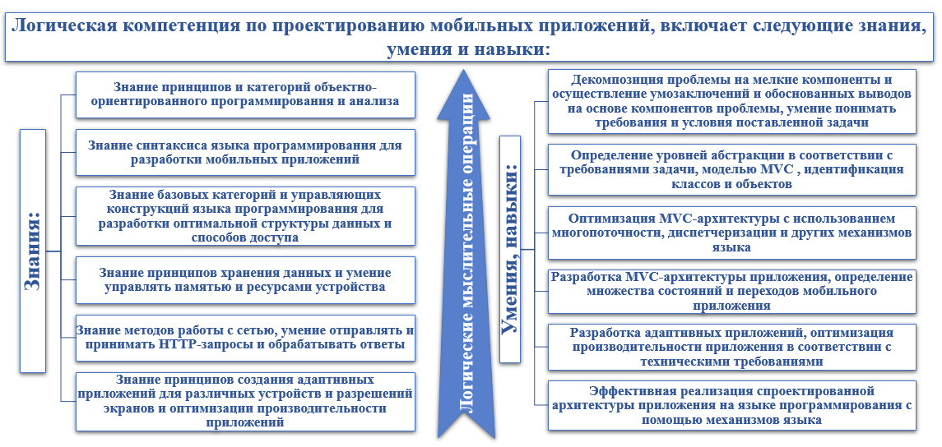

Рисунок 9 ‒ Концептуальная структура логической компетенции по проектированию мобильных приложений студентов по специальности «Информатика»

Логическая компетенция по проектированию мобильных приложений будущего специалиста-информатика и педагога информатики является:
1) ключевой, поскольку, во-первых, знание логико-математической природы проектирования мобильных приложений и умение их практического применения представляют для специалиста-информатика универсальные знания, которые можно перенести на другие дисциплины по разработке программного обеспечения и промышленного программирования, и легко адаптироваться к новым условиям и трендам развития информационных технологий; во-вторых, формируется логический стиль мышления, который применим при решении нестандартных задач, как в профессиональных, так и жизненных ситуациях;
2) предметной, поскольку ее формирование может происходить в рамках конкретной дисциплины;
3) профессиональной, поскольку способствует развитию логического стиля мышления, позволяющего осваивать новые знания и применять логически обоснованные способы решения профессиональных задач [1; 5; 9, р. 2-7; 10, р. 3-350]. Со структурной позиции и по функциональному содержанию логическую компетенцию по проектированию мобильных приложений будем рассматривать как систему взаимосвязанных компонентов, обеспечивающих содержательное наполнение логической компетенции в отношении знаний логико-математических законов и приемов организации модели данных, алгоритмов и логики мобильного приложения; умений и навыков объектно-ориентированного и паттерного программирования и разработки интерфейса мобильного приложения; опыта творческой проектной деятельности, связанного с профессиональным созданием мобильных приложений с учетом этических и правовых норм и стандартов.
Все компоненты логической компетенции по проектированию мобильных приложений (мотивационная, когнитивная, технологическая, коммуникативная, рефлексивная), взаимно дополняя друг друга, направлены на формирование целостной интегративной характеристики студента, которая, в свою очередь, влияет на формирование предметной, профессиональной и ключевой компетентности специалиста [347].
Мотивационная компонента связана с пониманием логико-математического содержания процесса проектирования мобильных приложений, проявлением познавательного и профессионального интереса к деятельности по проектированию мобильных приложений и готовности к проявлению логической компетентности при решении профессиональных задач.
Когнитивная компонента подразумевает знание и применение на практике логико-математического содержания принципов абстрагирования, инкапсуляции, декомпозиции, модульности и иерархии при проектировании информационной структуры мобильных приложений, а именно, структуры данных (модель данных), алгоритмов (бизнес-логика мобильного приложения) и графического интерфейса.
Технологическая компонента представляется через овладение технологией программирования и средой разработки мобильных приложений.
Коммуникативная компонента подразумевает овладение приемами и методами установления диалога между пользователем и мобильным приложением через интерфейс, межличностного взаимодействия при командной работе над проектом.
Рефлексивная компонента необходима для саморазвития студента, через анализ своей деятельности и оценку собственных достижений. Оценивая разработанное приложение, студенты сопоставляют готовый продукт с требованиями технического задания. Это одна из составляющих логического стиля мышления. Студенты учатся анализировать продукт своей деятельности с разных сторон и позиций и объективно оценивать его. Благодаря чему происходит самоорганизация, самосовершенствование, которые приводят к успешной и продуктивной деятельности.
Таким образом, проектирование мобильных приложений — это многоаспектный процесс, который развивает абстрактное, логическое, критическое, креативное мышление, а также такие черты личности как ответственность, коммуникабельность, способность к самоорганизации и саморазвитию. Кроме того, необходимо отметить, что логическая компетенция, которую можно сформировать в условиях разработки мобильных приложений, представляет интегрированную характеристику специалиста и должна рассматриваться как ключевая, предметная и профессиональная компетенция.
Вышерассмотренное представление структуры и содержания логической компетенции позволит провести дальнейшее исследование вопросов определения критериев и диагностики уровней сформированности логической компетенции, определения оптимальных подходов, методов, средств и форм обучения студентов проектированию мобильных приложений и построения модели формирования логической компетенции по проектированию мобильных приложений. И, как следствие, отразится на подготовке будущих специалистов – информатиков, в том числе педагогов, позволив ориентировать учебный процесс на формирование универсальных характеристик специалистов, необходимых им в будущей профессиональной деятельности.
Схематично роль и структуру логической компетенции по проектированию мобильных приложений можно отобразить как взаимосвязь составляющих ее компонент: мотивационная, когнитивная, технологическая, коммуникативная, рефлексивная, которые в своей взимосвязи влияют на формирование профессиональных, ключевых и предметных компетенций будущих специалистов-информатиков (рисунок 10).
Одним из наиболее эффективных подходов к формированию логической компетенции по проектированию мобильных приложений является деятельностный подход [20, с. 3-42; 21, с. 3-32; 29, с. 3-130; 348].
В связи со стремительным развитием мобильных устройств и приложений, проникновением их во все сферы жизнедеятельности человека, в том числе и в образование, разработка мобильных приложений является актуальной областью изучения [349]. Будущие педагоги информатики, призванные к обучению и ответственные за подготовку талантливых информатиков-программистов, должны уметь использовать мобильные приложения в профессиональной деятельности как средство и как предмет обучения, что обуславливает необходимость обучения педагогов информатики процессу проектирования мобильных приложений.

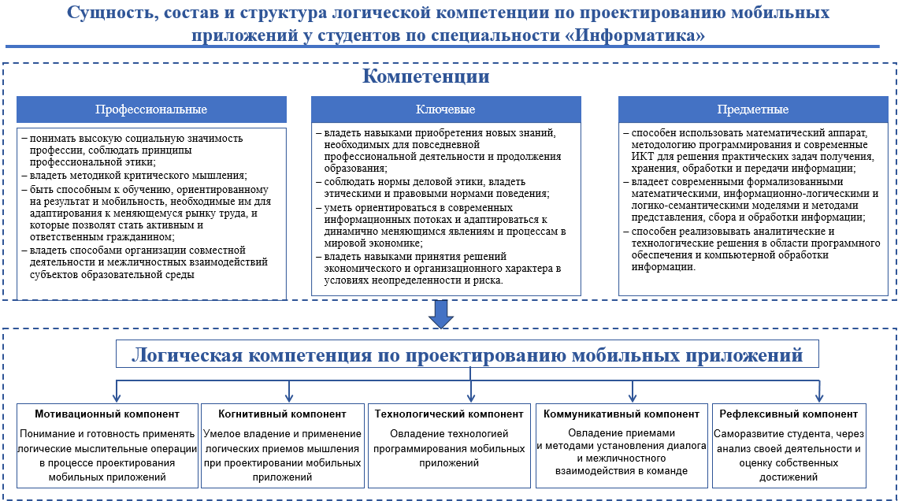

Рисунок 10 ‒ Сущность, структура и компоненты логической компетенции по проектированию мобильных приложений у студентов специальности «Информатика»
Поскольку проектирование мобильных приложений ‒ это умственная деятельность, которая оперирует понятиями и приемами объектно-ориентированного анализа и проектирования мобильных приложений с помощью известных логических операций, как абстрагирование, анализ и синтез, индукция и дедукция, сравнение, обобщение и классификация, то при проектировании мобильных приложений необходимо учитывать, с одной стороны, ограниченность ресурсов мобильных устройств, такие как ограниченность объема памяти, пропускной способности, размера экрана, ориентированности на отклик мобильного приложения, потребление энергии и, с другой стороны, увеличение объема и скорости передачи данных в мобильных приложениях. Данный аспект проектирования мобильных приложений обуславливает необходимость оптимального управления памятью, определения способа организации и доступа к данным и, в конечном счете, решением таких проблем как мобильная виртуализация, Big Data и др. В таких условиях, безусловно и как было выяснено в предыдущих пунктах диссертационного исследования актуальным является вопрос формирования логической компетенции по проектированию мобильных приложений у будущих педагогов информатики в первую очередь и в целом у специалистов-информатиков, одной из профессиональных компетенций которых является умение проектировать мобильные приложения.
Рассмотрим формирование логической компетенции по проектированию мобильных приложений у будущих специалистов информатики с позиции деятельностного подхода. Такая необходимость обусловлена природой самого понятия компетенция, элементами которой помимо знаний, являются умения, навыки и опыт, освоение которыми происходит через деятельность. Студентам нужно овладеть не только декларативными знаниями («Что?»), но и процедурными («Как?»). Кроме того, сам процесс проектирования мобильных приложений, как было отмечено выше, — это умственная деятельность, освоение которой должно происходить в ходе целенаправленной учебно-познавательной деятельности.
В основе деятельностного подхода лежит учебно-познавательная деятельность, в качестве субъекта и объекта которой выступает обучаемый и его мыслительная деятельность, а основными элементами являются цель, способ действия, результат, контроль и рефлексия [350]. Обучаемый должен быть активным участником учебно-познавательной деятельности, в результате которой происходит становление его сознания и его личности в целом [348, с. 3-300].
Согласно «Конусу обучения» Брюса Хайленда (рисунок 11) реальная работа и имитация реального опыта обеспечивают активное вовлечение студентов в учебно-познавательный процесс и формирование остаточных знаний на уровне 90% [351].
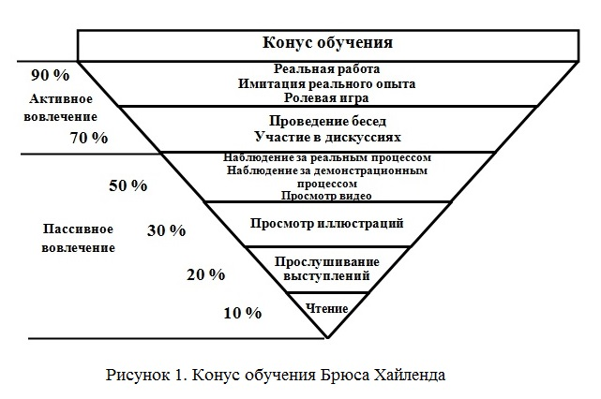

Рисунок 11 ‒ Конус обучения Брюса Хайленда

Согласно Д. Дьюи основными принципами деятельностного подхода в обучении являются [352]:
- учёт интересов учащихся;
- учение через обучение мысли и действию;
- познание и знание как следствие преодоления трудностей;
- свободная творческая работа и сотрудничество.
Основы деятельностного подхода в психологии заложил А.Н. Леонтьев. Он исходил из различий внешней и внутренней деятельности. Первая слагается из специфических для человека действий с реальными предметами, осуществляемых при движениях рук, ног, пальцев. Вторая происходит посредством умственных действий, где человек оперирует с идеальными моделями, образами предметов, представлениями о предметах. Деятельность рассматривается как средство становления и развития человека [348, с. 3-300].
Деятельностный компонент компетентностно-деятельностного подхода связан с пониманием деятельности как основы, средства и решающего условия развития личности, как формы активного целенаправленного взаимодействия человека с окружающим миром. С точки зрения психологии, содержание образования усваивается не путем передачи информации человеку, а в процессе его собственной активной, направленной деятельности.
Руководствуясь принципами Дж. Дьюи, «Конусом обучения» Брюса Хайленда и исследованиями отечественных и зарубежных ученых [22, с. 3-300; 353, 354] можем полагать, что наиболее приемлемыми методами обучения, учитывающие специфику процесса проектирования мобильных приложений и направленных на формирование логической компетенции по проектированию мобильных приложений является использование проблемного обучения, метода проектов, интерактивного обучения с использованием цифровых образовательных ресурсов. Использование данных методов может обеспечить необходимый уровень мотивации студентов, активное вовлечение студентов в реальный процесс через взаимодействие со средой разработки мобильных приложений. Такая методика способствует более эффективной организации необходимой умственной деятельности студентов по проектированию мобильных приложений и подготовить их к самостоятельной творческой деятельности [355].
Рассмотрим основные этапы проектирования мобильных приложений и логические методы, выполняемые на соответствующих этапах (таблица 9).

Таблица 9 ‒ Необходимые логические действия при проектировании мобильных приложений

Этапы | Учебные действия | Логические действия
Постановка задачи | Формализация требований к мобильному приложению. Определение исходных данных. | Абстрагирование, анализ.
Определение архитектуры МП | Выделение уровней абстракции. Идентификация классов и объектов данного уровня абстракции. | Анализ, синтез, обобщение, классификация
Разработка дизайна интерфейса МП | Определение классов и объектов, их свойств и иерархии. | Анализ, синтез, обобщение, классификация.
Разработка логики приложения | Определение состояний и переходов мобильного приложения. | Анализ, синтез, сравнение, классификация, дедукция.
Определение модели данных | Определение структуры и способов доступа к данным. | Анализ, обобщение, сравнение
Программирование. Оптимизация кода для повторного использования | Реализация алгоритмов классов. Использование паттернов, замыканий и механизмов языка программиро вания для адаптации программного кода к повторному использованию. | Анализ, синтез, обобщение, сравнение, индукция, дедукция.
Тестирование и отладка | Исправление ошибок в программном коде. | Анализ, синтез, сравнение
Оценка | Определение соответствия МП требованиям задачи | Анализ, сравнение

Как видно из таблицы 9 проектирование мобильных приложений связано с выполнением логических действий с абстрактными категориями – объект, класс, состояние, являющихся наиболее трудными для понимания студентов. Данную проблему можно преодолеть при условии правильно организованной учебно-познавательной деятельности.
Разработка мобильных приложений может осуществляться в определенной среде, например, Xcode, на языке программирования Swift, который являясь мультипарадигмальным языком программирования сочетает в себе принципы объектно-ориентированного, функционального и реактивного подходов к программированию. Основными компонентами при этом являются «объект» и «класс», а основными логическими методами, применяемыми при проектировании мобильных приложений, являются абстрагирование, анализ и синтез, индукция и дедукция, обобщение и классификация. Благодаря логическим методам можно реализовать четкую иерархию классов, структуру данных и логику мобильного приложения, влияющих на эффективность мобильного приложения.
Рассмотрим обучение проектированию мобильных приложений с соблюдением принципов деятельностного подхода и в качестве основы используем предложенную В.С. Лазаревым схему формирования действия [356] (рисунок 12).

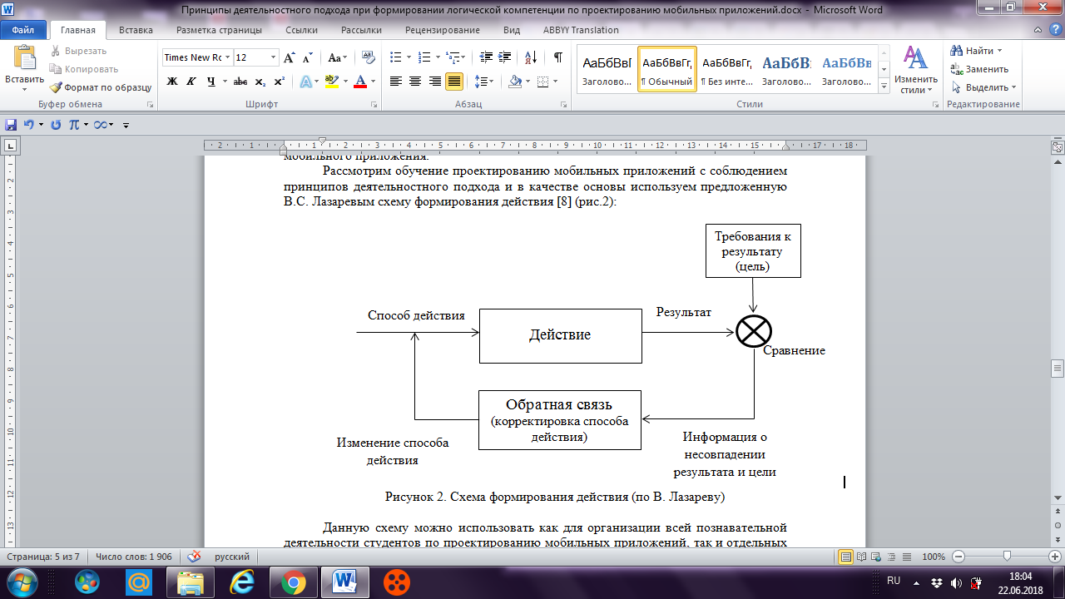

Рисунок 12 ‒ Схема формирования действия (по В. Лазареву)

Данную схему можно использовать как для организации всей познавательной деятельности студентов по проектированию мобильных приложений, так и отдельных действий на определенных этапах проектирования мобильных приложений. Как видно из схемы, действия должны быть целенаправленными, контролируемыми, корректируемыми и оцениваемыми либо студентом, либо преподавателем.
Цель должна быть задана преподавателем и должна обеспечивать мотивацию студентов. Для этого формулировка задачи должна носить проблемный характер, что повышает заинтересованность студентов к процессу проектирования мобильных приложений. Следует отметить, что разработка мобильных приложений является популярным направлением в настоящее время в мире и обеспечивает высокий уровень мотивации студентов. Этот факт подтверждают и результаты анкетирования студентов первого курса факультета информационных технологий Евразийского национального университета им. Л.Н. Гумилева, проведенного во время учебного эксперимента. Результаты показали 100% мотивацию к изучению дисциплины по проектированию мобильных приложений.
Помимо этого, для повышения мотивации студентов можно использовать методику последовательного обучения «от простого к сложному», что позволит создать «эффект успеха» и мотивировать к освоению более сложных материалов. Например, студентам дается задание разработать мобильное приложение – «Тестировщик». Простым вариантом будет приложение, которое хранит данные о вопросах и вариантах ответов локально в виде массива данных. Далее задача усложняется путем выделения данных в отдельную базу данных, которая хранится на удаленном сервере, что обеспечивает экономию памяти мобильного устройства. В этом случае студент должен реализовать запросы к базе данных и выполнить интерпретацию результатов запроса, для дальнейшего отображения на экране приложения.
Общая схема занятия на основе деятельностного подхода может иметь как представлено на схеме (рисунок 13).

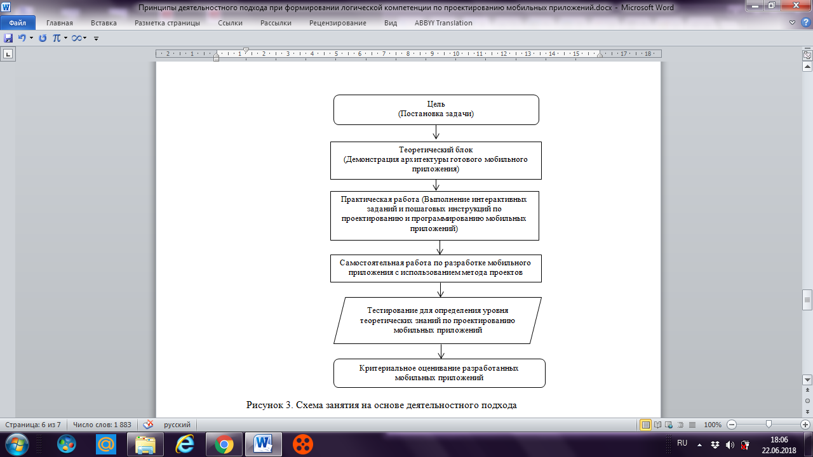

Рисунок 13 ‒ Схема занятия на основе деятельностного подхода с использованием интерактивного подхода к организации занятия

В ходе проведения педагогического эксперимента во время летней научной школы было обучено более 60 студентов и 20 ППС факультета информационных технологий Евразийского национального университета им. Л.Н. Гумилева. Наблюдение показало, наиболее приемлемыми организационными формами являются индивидуальная и работа в мини-группах. При этом каждое занятие делится на теоретическую и практическую части. На теоретической части занятия демонстрируется архитектура мобильного приложения, уровни абстракции, объекты и классы, разбираются алгоритмы их создания в ходе демонстрации готовых приложений. В ходе практической работы обучаемые создавали мобильные приложения, тестировали их и выполняли отладку совместно с преподавателем. В ходе самостоятельной работы обучаемые разрабатывали собственные проекты мобильных приложений, разбившись на мини-группы.
Разработанные мобильные приложения оценивались по 100-бальной критериальной системе (таблица 10), которая учитывала такие параметры как удобство и продуманность визуального интерфейса, логику приложения, работу в команде и умение демонстрировать и защищать готовые проекты. Средняя оценка приложений самими студентами составила 97%. Средняя оценка приложения преподавателем составила 94%. Средняя оценка стороннего независимого эксперта – 96%.

Таблица 10 ‒ Критерии оценивания достижений обучающихся по разработке мобильных приложений

Этапы оценивания | Критерии
Достаточность знаний в области  формализации задачи, проектиро вания, отладки и представления учебного проекта | Понимание задания
 | Корректность алгоритма решения задачи
 | Логика мобильного приложения
 | Техническое исполнение (программный код)
 | Дружественность, удобство и интуитивная понятность интерфейса (Юзабилити)
 | Стиль оформления приложения
Способность осуществлять индивидуальную и групповую  деятельность по проектированию мобильных приложений | Слаженная работа в группе
 | Распределение ролей в группе
 | Степень самостоятельности работы группы
Защита работы | Качество доклада

Механизм критериального оценивания собственных работ помогает студентам осуществлять проектирование мобильных приложений более корректно, способствует развитию рефлексии, самоанализу собственных действий, что является важным аспектом деятельностного подхода.
Таким образом, соблюдение принципов деятельностного подхода способствует формированию у студентов требуемых умений и способностей логически решать практические задачи по проектированию мобильных приложений, творчески мыслить и критически анализировать информацию. Результаты данного исследования могут быть использованы в дальнейшем для построения модели формирования логической компетенции и подбора наиболее подходящих средств и методов обучения.
Для дальнейшего исследования условий формирования логической компетенции необходимо определение критериев и уровней ее сформированности и построение модели формирования логической компетенции по проектированию мобильных приложений у будущих учителей информатики.

Выводы по 1 разделу
Проведя контент-анализ существующих подходов к подготовке студентов специальности «Информатика», можем сделать следующие выводы:
- Одним из научных направлений и востребованных специальностей, оказывающих влияние на развитие информационных технологий настоящего и будущего, является «Computer science» или «Информатика». Среди содержательных линий информатики актуальным является – программирование, а из навыков, представляющим интерес для специалистов-информатиков, является навык разработки программного обеспечения.
- Программы подготовки по специальности «Computer science» топовых университетов мира и Азии (MIT, Cambridge, Oxford, университет Сингапура, Пекинский университет), занимающиеся подготовкой специалистов-информатиков, уделяют важное значение содержательной и методической стороне программ подготовки. Преобладающим компонентом являются дисциплины фундаментального характера, связанные с математикой, логикой доказательств и логикой программирования. Среди активных методов обучения преобладает проектный метод, ориентированный на решение реальных кейсов и развитие исследовательской креативности обучаемых.
- По результатам анализа международных публикаций реферативной базы Scopus наиболее распространенными вопросами при подготовке студентов специальности «Информатики» являются вопросы, связанные с развитием промышленного программирования и робототехники, когнитивных навыков мышления (вычислительного, логического, проектного мышления), применением сквозных образовательных технологий с применением ИИ, VR/AR.
- Наиболее известными методологическими подходами при подготовке студентов специальности «Информатика» по данным анализа диссертационных баз Казахстана (nauka.kz) и России (rsl.ru) являются системный, деятельностный, компетентностный, технологический, деятельностный и когнитивный, а наиболее приемлемыми парадигмами обучения являются бихевиористский, когнитивный, конструктивистский, коллаборативный, экспериментальный.
Объективная необходимость формирования логической компетенции по проектированию мобильных приложений у будущих специалистов-информатиков вызвана рядом причин:
- Для проектирования мобильных приложений требуются процедурные знания - навыки решения проблем и разработки алгоритмов, к которым относятся абстрагирование и логическое мышление;
- Процесс проектирования мобильных приложений ограничен техническими характеристиками мобильных устройств, такие как память, производительность, пропускная способность сети, экран, что создает дополнительную мотивацию для студентов разрабатывать логически обоснованные решения, учитывающие различные параметры цифровых устройств, влияющие на функциональность мобильных приложений;
- Процесс проектирования мобильных приложений требует применения междисциплинарных знаний и навыков из ряда областей информатики, включая программирование, дизайн, программную инженерию, взаимодействие человека и компьютера, веб-программирование, безопасность, сетевые технологии и ряд других традиционных областей информатики;
- Умение интегрированно применять перечисленные междисциплинарные знания с учетом технических ограничений цифровых устройств для оптимальной разработки алгоритмов и логики мобильных приложений требует развития способности выполнять умственную деятельность по проектированию мобильных приложений, то есть логическую компетенцию по проектированию мобильных приложений.
Таким образом, анализ научно-педагогической литературы по подготовке будущих студентов специальности «Информатика», научно-технической литературы по проектированию мобильных приложений, нормативных образовательных документов и нормативных требований к профессиональным программистам позволяет сделать вывод о необходимости формирования логической компетенции по проектированию мобильных приложений.

- МЕТОДИКА ФОРМИРОВАНИЯ ЛОГИЧЕСКОЙ КОМПЕТЕНЦИИ ПО ПРОЕКТИРОВАНИЮ МОБИЛЬНЫХ ПРИЛОЖЕНИЙ У СТУДЕНТОВ СПЕЦИАЛЬНОСТИ «ИНФОРМАТИКА»

2.1 Критерии и уровни сформированности логической компетенции по проектированию мобильных приложений у студентов специальности «Информатика»
Уровень развития национальной экономики напрямую зависит от уровня образованности человеческих ресурсов. Молодежь, воспитанная на таких вечных ценностях как профессионализм, нравственность и интеллект, является настоящей опорой своей страны [22, с. 3-300].
Одной из слагаемых профессиональной компетентности будущего информатика и педагога информатики является умение разрабатывать программное обеспечение в соответствии с требованиями технического задания, нормами и стандартами. Востребованным в мире направлением является разработка мобильных приложений, которая включает такие этапы, как анализ и формализация задачи, проектирование, кодирование, тестирование прототипа, корректировка и публикация готовой версии приложения [333, 357].
Для правильной разработки мобильного приложения в условиях ограниченности ресурсов мобильных устройств необходимым является владение логико-математическим аппаратом и умение оперировать логическими мыслительными операциями: выделение уровней и элементов абстракции, декомпозиция состояний приложения, описание логики и иерархии классов, доказуемость правильности выбора алгоритма, оптимизация программного кода, управление памятью [334]. Раскрытие содержания логико-математического аппарата в условиях разработки мобильных приложений способствует развитию логической компетенции по проектированию мобильных приложений. Ее формирование предполагает обучение студентов проектированию мобильных приложений путем углубления знаний, раскрывая содержательную часть этапов проектирования через логико-математический аппарат, необходимый для дальнейшего применения в профессиональной сфере деятельности [8, с. 3-270; 243, с. 3-42; 330, с. 3-200; 331, с. 129-134].
При формировании логической компетенции важным является вопрос определения критериев и диагностики уровней сформированности логической компетенции. С этой целью в структуре логической компетенции по проектированию мобильных приложений нами были выделены мотивационная, когнитивная, технологическая, коммуникативная, рефлексивная компоненты, которые в купе оказывает значительное влияние на всестороннее развитие специалиста информатика.
Ранее были определены основные требования к знаниям, умениям, навыкам студентов и опыту применения их в ходе проектирования мобильных приложений [8, с. 3-270; 330, с. 3-200; 360]. Среди которых можно выделить основные, имеющие непосредственное отношение к логической компетенции по проектированию мобильных приложений:
- анализ требований и формализация задачи;
- доказательство выбора шаблона и алгоритма проектирования;
- декомпозиция модели мобильного приложения с определением возможных состояний и переходов между ними;
- определение оптимального способа организации и доступа к данным;
- определение структуры классов мобильного приложения;
- доказательство завершенности алгоритма и его эффективности;
- доказательство многократного использования кода;
- тестирование, отладка и оптимизация приложения.
В соответствии с таксономией Блума навыки мышления делятся на несколько уровней, среди которых [361]:
- запоминание;
- понимание;
- применение;
- анализ;
- оценивание;
- создание.
Причем первые три базовых навыка относятся к навыкам мышления более низкого порядка, а на вершине пирамиды - навыки мышления более высокого порядка, соответствующие творческой, созидательной и самостоятельной деятельности обучающегося (рисунок 14).

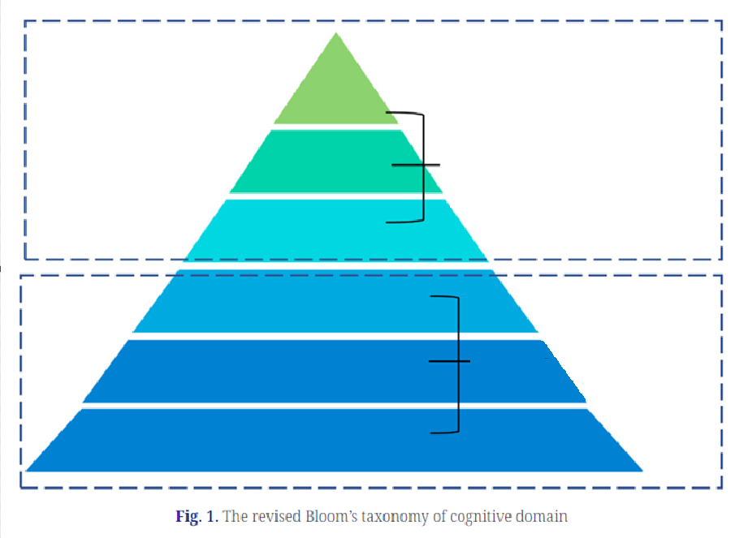
Создание
Оценивание
Анализ
Применение
Понимание
Запоминание
Навыки мышления более высокого порядка
Навыки мышления более низкого порядка

Рисунок 14 ‒ Пересмотренная таксономия когнитивной области Блума

Примечание – Составлено по источнику [359, р. 6]
Таблица 11 ‒ Уровни логической компетенции по проектированию мобильных приложений в соответствии с уровнями оценивания компетенций по стандарту ACM

Уровни оценивания компетенции по ACM 2020 |  | Уровни оценивания логической компетенции по проектированию мобильных приложений
уровень | характеристика | уровень | характеристика | оценка в %
L0 | Недостаточный уро вень знаний и опыта | Критический | Недостаточный уровень логической ком петенции для разработки мобильных приложений | 0-50
L1 | Имеет базовые зна ния, приобретенные в результате обучения, способен воспроизво дить полученные знания | Низкий | Базовый уровень логических знаний и навыков, может программировать с использованием простейших конструк ций языка, разрабатывать простейшие прило жения по заданной инструкции, не может самостоятельно устранять ошибки в коде | 51-70
L2 | Может выполнять задания с подсказкой или имеет небольшой опыт | Средний | Достаточный уровень знаний и навыков для программирования и разработки простейших мобильных приложений, затрудняется при возникновении ошибок в программном коде | 71-80
L3 | Может выполнять задания самостоя тельно или имеет необходимый опыт | Выше среднего | Хороший уровень логических знаний и навыков для самостоя тельного решения задачи, справля ется с возникающими ошибками. Способен к самостоятель ному получению новых знаний. | 81-90
L4 | Может обучать других или имеет достаточный опыт | Высокий | Отличный уровень логических знаний и навыков для самостоятельного принятия решения об иерархии и логике прило жения, самостоятелен в выборе опти мального решения задачи, справляется с возникающими ошибками. Способен к творческому решению поставленной задачи, расширению функционала приложения путем добавления функций, не описанных в задаче | 91-100

В соответствии с таблицей 11, в техническом стандарте ACM 2020 согласно новой концепции компетентностного подхода, предлагается оценивание компетенций по следующим уровням [359, р. 4-14]:
- L0 - недостаточный уровень знаний и опыта.
- L1 - имеет базовые знания, приобретенные в результате обучения, способен воспроизводить полученные знания.
- L2 - может выполнять задания с подсказкой или имеет небольшой опыт.
- L3 - может выполнять задания самостоятельно или имеет необходимый опыт.
- L4 - может обучать других или имеет достаточный опыт.

Таблица 12 ‒ Критерии и уровни сформированности логической компетенции по проектированию мобильных приложений

Компоненты | Критерии | Уровни сформированности компетенции
 |  | репродуктивный (L1)  низкий | продуктивный (L2)  средний | творческий (L3)  высокий
1 | 2 | 3 | 4 | 5
Мотивационный компонент | Понимание значимости логических методов при проектировании мобильного приложения и в профессиональной деятельности (K1) | Студенты понимают смысл логических методов на этапах проектирования мобильных приложений, но не заинтересованы в их использовании для разработки эффективного мобильного приложения | Студенты проявляют заинтересованность к возможностям применения логико-алгебраических методов при проектировании мобильных приложений, уверенность в способности применять при решении аналогичных задач | Повышенный профессиональный интерес к проектированию мобильных приложений с применением логико-алгебраического аппарата. Готовность к самообразованию с целью получения дополнительных знаний и применения в профессиональной сфере
Когнитивный компонент | Использование методов логического мышления при формировании функциональных и структурных элементов мобильного приложения (K2) | Студенты владеют необходимыми знаниями логико-алгебраического аппарата для разработки простых мобильных приложений и выполняют небольшие проекты с пошаговой инструкцией | Студенты владеют необходимыми знаниями логико-алгебраического аппарата и могут применять их для самостоятельной разработки типовых проектов | Студенты успешно справля ются с разработкой слож- ных проектов, применяя логико-алгебраический аппарат для доказательства алгоритмов и способов организации данных. Способны к трансформации знаний применительно к другим условиям
Технологический компонент | Обоснованный выбор технологии программи рования, алгоритмов и способов доступа к | Неаргументированный вы бор технологии программи рования. При организации способов доступа к данным | Для аргументации действий требуется консультация преподавателя. Алгоритм разработки мобильного | Профессиональный подход к разработке мобильного приложения на высоком уровне.
Продолжение таблицы 12

1 | 2 | 3 | 4 | 5
 | данным и описания логики мобильного приложения (K3) | не учитывается ограниченность ресурсов.  Профессионально неосознанная деятельность на репродуктивном уровне. | приложения исполняется последовательно и логически обоснованно. | Проявляется творческий подход к решению задач и использованию в профессиональной сфере.
Коммуникативный компонент | Реализация коммуникации на аппаратном и межличностном уровне (K4) | Разработанный диалоговый интерфейс между пользователем приложения и мобильным приложением реализован стандартным решением. Межличностное общение не затрагивает сферу профессиональных интересов | Интерфейс диалогов располагает к себе пользователя, частично заменяя живое общение с человеком. В общении между одногруппниками наблюдаются дискуссии на профессиональные темы | Наблюдается слаженная работа в команде и общение между студентами и с преподавателем на профессиональном языке. Доказательство выбранных решений выполняется на профессиональном уровне
Рефлексивный компонент | Самореализация в профессиональной сфере (K5) | Студенты оценивают собственную деятельность, но не стремятся к ее улучшению и к профессиональному росту | Студенты анализируют собственные проекты, понимают и исправляют свои ошибки. Но не могут сделать выводы об эффективности пригодности опыта логико-алгебраических знаний в будущей профессиональной сфере | Студенты осознают уровень владения и возможности применения логико-алгебраических методов в профессиональной сфере. Проводят анализ и оценку собственной деятельности на высоком уровне

В соответствии с таблицей 12, уровни предлагаемые ACM соответствуют шкале оценивания учебных достижений в соответствии с кредитной системой вуза. Однако мы выделим три основных уровня сформированности логической компетенции по проектированию мобильных приложений, объединив два первых уровня (L0|L1) в один и два последних уровня (L3|L4), получив в итоге три уровня: репродуктивный (низкий), продуктивный (средний) и творческий (высокий) и критерии, которые необходимы для диагностирования эффективности формирования логической компетенции по проектированию мобильных приложений.
Определения уровня сформированности перечисленных выше компонент логической компетенции по проектированию мобильных приложений будет осуществляться через анкетирование, тестирование, оценку разработанных студентами мобильных приложений.
Рассмотрим диагностирование уровня сформированности (L1-L3) логической компетенции студентов при практической разработке мобильных приложений. В качестве примера проанализируем проект мобильного приложения «Погода». Данное приложение может быть выполнено студентами в нескольких вариантах [360, с. 81-87]:
- Вариант А. Простое однооконное мобильное приложение информативного характера, сообщающее краткую информацию о погоде на текущую дату в заданном городе. Данные о погоде загружаются с интернета в формате Json. Студент умеет посылать запрос к серверу и обрабатывать его результат, извлекая нужные ему данные для отображения в окне мобильного приложения. Отсутствует возможность выбора города, подробная информация о погоде и прогноз на ближайшие дни (рисунок 15а). Такое мобильное приложение соответствует уровню L1 логической компетенции по проектированию мобильных приложений.
- Вариант Б. Мобильное приложение «Погода» содержит расширенный функционал, отображающий информацию о погоде в выбранном из списка городе. Причем список городов задан статическим табличным списком. Данные о погоде выбранного города загружаются с интернета в формате Json. Студенты демонстрируют умение создавать динамический запрос к серверу, организовать необходимую иерархию классов, многопоточность в приложении. Переходы между состояниями логически продуманы (рисунок 15б). Если данный проект выполнялся группой студентов, это характеризует умение декомпозировать задачу на более мелкие, распределять обязанности и согласованно работать в группе. Отсутствует детальная информация о погоде, возможность просмотра погоды в любом городе, прогноз погоды на ближайшие дни и не используется система позиционирования. Такое мобильное приложение свидетельствует о сформированности логической компетенции на уровне L2.
- Вариант В. Полнофункциональное мобильное приложение «Погода» с возможностью просмотра полной информации о погоде (осадки, влажность, атмосферное давление, характер погоды, направление и скорость ветра) любого города, выбранного пользователем из динамического списка городов, получаемых с сервера. По желанию пользователя мобильное приложение может отображать дополнительный прогноз на несколько дней вперед в окне мобильного приложения или в окне браузера, отрываемого с разрешения пользователя. Кроме того, мобильное приложение может автоматически определять текущее местонахождение пользователя через систему позиционирования мобильного устройства (рисунок 15в). Такое мобильное приложение характеризуется четкой логикой структурных и функциональных элементов, причинно-следственными связями, коротким временем отклика мобильного приложения, организацию удаленного хранения данных и выполнением запросов на стороне сервера. Такой вариант мобильного приложения свидетельствует о логической компетенции уровня L3.


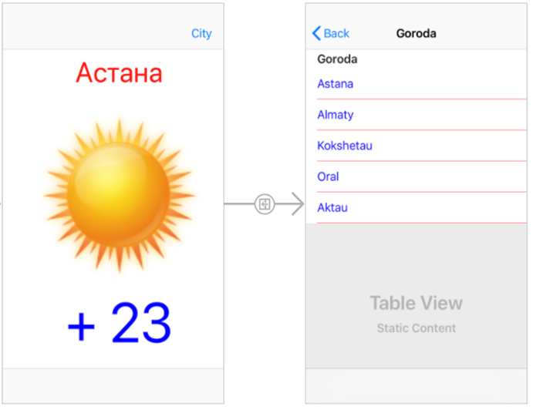

а б в

г д е

а – вариант А; б, в – вариант Б; г, д, е – вариант В

Рисунок 15 – Варианты мобильного приложения «Погода»

Итак, для определения критериев и уровней сформированности логической компетенции по проектированию мобильных приложений выделены пять критериев (K1-K5), которые направлены на определение степени понимания и применения логико-математического аппарата при разработке мобильных приложений, генерирования новых знаний на основе полученного опыта и возможности применения полученного опыта в профессиональной сфере:
K1 ‒ Понимание значимости логических методов при проектировании мобильного приложения и в профессиональной деятельности, которая предполагает умение осуществлять декомпозицию проблемы на более мелкие компоненты и осуществление умозаключений на основе компонентов проблемы.
K2 ‒ Использование методов логического мышления при формировании функциональных и структурных элементов мобильного приложения, сюда можно отнести понимание и оперирование знаниями базовых категорий и управляющих конструкций языка программирования для разработки оптимальной структуры данных и способов доступа к ним.
K3 ‒ Обоснованный выбор технологии программирования, алгоритмов и способов доступа к данным и описания логики мобильного приложения, включающее умение выделять уровни абстракции в соответствии с моделью MVC и идентифицировать классы и объекты.
K4 ‒ Реализация коммуникации на аппаратном и межличностном уровне, в том числе умение проектировать MVC-архитектуру приложения, определять состояния и переходы мобильного приложения
K5 ‒ Самореализация в профессиональной сфере, в том числе умение реализовывать спроектированную архитектуру приложения на языке программирования с помощью механизмов языка и умение оптимизировать архитектуру с использованием механизмов языка.
Данные критерии и уровни могут быть использованы для диагностики уровня сформированности логической компетенции по проектированию мобильных приложений у студентов специальности «Информатика», а также педагогами информатики в качестве средства диагностики уровня сформированности логической компетенции обучаемых.
Данное исследование служит основой для дальнейшей разработки модели формирования логической компетенции по проектированию мобильных приложений с целью определения эффективной методики обучения студентов специальности «Информатика» проектированию мобильных приложений с акцентом на формирование логической компетенции.

2.2 Модель формирования логической компетенции по проектированию мобильных приложений у студентов специальности «Информатика»
Стремительное развитие и популярность мобильных приложений в период пандемии COVID-19, интеграция технологий ИИ в мобильные приложения вызывает спрос на компетентных разработчиков мобильных приложений и на сегодняшний день подготовка компетентных кадров в области разработки мобильных приложений остается актуальной задачей во всем мире. Однако существуют проблемы при обучении программированию в целом, которые ученые пытаются преодолеть в ходе моделирования компонентов методической системы обучения программированию в целом и разработке мобильных приложений в частности. Естественно, что моделирование МСО должно учитывать особенности обучения программированию мобильных приложений с точки зрения логики проектирования мобильных приложений.
Исследователи Popat S., и Starkey L. считают, что способность программировать в 21 веке является навыком, который должен освоить каждый [361, р. 365-375], к тому же Mayer R.E., Dyck J.L., и Vilberg, W. считают, что программирование развивает мышление человека [362] и его целесообразно изучать со школьной скамьи [363]. Одновременно с этим Gutiérrez L.E., Guerrero C.A., и López-Ospina H.A. склоняются к мнению, что программирование считается достаточно трудным предметом для изучения и преподавания. От неправильного процесса обучения и непонимания логики программирования и разработки программ у студентов может возникнуть мысль, что они неспособны к разработке программного обеспечения [364]. В таком случае при обучении программированию естественным является применение модели обучения, в основе которой лежат такие принципы обучения как «от простого к сложному», «спиральный» и «итерационный подход» и конечно же использование техник и цифровых технологий формирования логически правильного мыслительного процесса, обеспечивающих ясное понимание программной логики [12, р. 3-130; 365].
Махмуд К.Х. и др. утверждают, что разработка мобильных устройств и мобильных приложений представляет собой мультидисциплинарную область, которая включает в себя программирование, проектирование, разработку программного обеспечения, человеко-машинное взаимодействие, веб-программирование, безопасность, сетевое взаимодействие и ряд других традиционных областей информатики [332, р. 495-499]. Кроме того, разработка мобильных приложений ‒ это сложная задача, в которой важны знания, мышление и креативность в технологическом и программном обеспечении [362, р. 605-609].
Предпосылками для развития дисциплины по разработке мобильных приложений являются быстрое развитие и распространение мобильных технологий (рисунок 16). Причем сами мобильные приложения появились в 2000 году, но наибольшее распространение они получили в период пандемии COVID-19. Именно в 2020 году увеличился спрос на мобильные приложения для удаленной работы и общения, что стало важным аспектом в развитии мобильных технологий. В 2021 году наблюдается рост популярности мобильных платежей и финтех-услуг, что подтверждает устойчивую тенденцию к цифровизации финансовых операций и улучшению пользовательского опыта. В 2023 году технологии искусственного интеллекта начали активно внедряться в мобильные приложения, улучшая пользовательский опыт и предлагая новые функции, такие как голосовые помощники и персонализированные рекомендации.

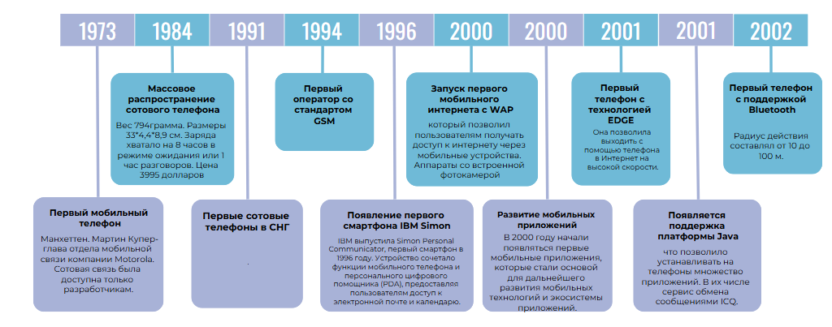
а
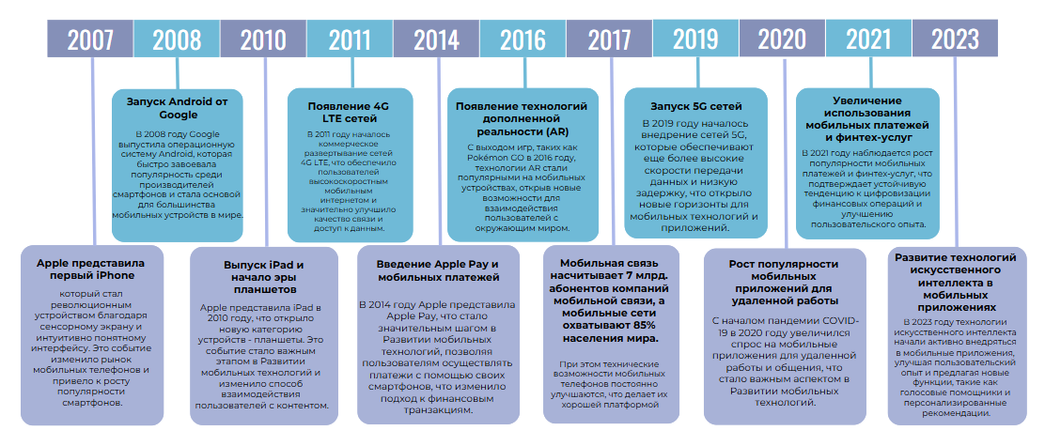

б

а, б – Эволюция мобильных технологий в период с 1973 по 2023 года

Рисунок 16 – Временная шкала развития мобильных технологий

Впервые в 2008 году организацией ACM был предложен элективный курс «Беспроводные и мобильные вычисления» в рамках области знаний «Сетевые вычисления», после чего началось постепенное развитие и преподавание дисциплины по разработке мобильных приложений, и в работе Махмуда К.Х. [332, р. 495-499] были предложены рекомендации по интеграции дисциплины «Разработка мобильных приложений» в образовательные программы «Информатика» (рисунок 17).
В 2013 году организация ACM опубликовала учебные программы по специальности «Информатика», где во многих учебных курсах рассматривалась тема мобильных приложений. В дальнейшем курс разработки мобильных приложений стал разрабатываться и внедряться многими зарубежными вузами в учебные программы IT-специальностей [366-373].
Мобильные приложения развертываются на устройствах, все из которых имеют разные спецификации (например, размер, память, системы ввода, параметры мобильного подключения и API). Характеристики, такие как пропускная способность, скорость процессора, размер экрана и разрешение, потребление памяти, время автономной работы и инструменты ввода пользователей, являются ограничениями и проблемами, которые отличают настольное приложение от мобильного [367, р. 58-62].

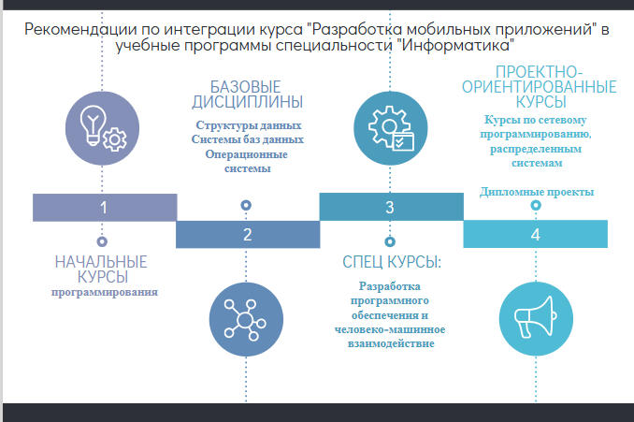

Рисунок 17 ‒ Рекомендации Махмуда К.Х. по интеграции дисциплины «Разработка мобильных приложений» в учебные программы по специальности «Информатика»

Ограничения мобильных устройств требуют от разработчиков МП творческого подхода и глубоких знаний в области аппаратного обеспечения и телекоммуникаций в дополнение к процессам разработки программного обеспечения, разработке, программированию, дизайну взаимодействия с пользователем и обеспечению качества.
Во многих работах по интеграции и преподаванию дисциплины «Разработка мобильных приложений» рассматривается содержание по следующим темам:
- мобильные платформы;
- пользовательский интерфейс мобильного устройства;
- проблемы архитектуры программного обеспечения;
- разработка программного обеспечения;
- сетевая безопасность;
- базы данных для мобильных приложений;
- программная адаптивность;
- игры для мобильных устройств;
- сервисы, основанные на определении местоположения;
- обнаружение и взаимодействие служб;
- предоставление мобильных приложений и услуг;
- бизнес-модели и счета;
- мобильные устройства в различных сферах услуг, таких как здравоохранение, финансы, муниципальное управление и т. д.
Темы, включенные в курс разработки мобильных приложений, включают рассмотрение основ мобильной разработки (например, устройства, операционные системы и среды разработки) и обзор существующих мобильных приложений для решения социально-значимых задач и их принципы реализации [374, 375].
Многие исследователи предлагают модель обучения мобильным приложениям, в которой особое внимание акцентируют на создании экосистемы, включающую университеты, промышленность, организации и ассоциации. В этом случае студенты имеют возможность получать технические знания о мобильных технологиях при разработке программного обеспечения для предпринимателей индустрии мобильных услуг. Студенты получают знания в ходе разработки и внедрения инновационного мобильного приложения для реального клиента [376].
Оригинальность такой модели заключается в том, что она: 1) охватывает перспективу разработки программного обеспечения; 2) фокусируется на том, чтобы учащиеся разрабатывали приложения для мобильных телефонов, которые будут использоваться простыми жителями их округа, и обеспечивали бы прямое и наблюдаемое социальное воздействие в их местных сообществах и 3) предполагает постоянное наблюдение за обучающимися, даже после окончания формального обучения.
Исследователи Scharff C. и др. предложили следующие рекомендации по разработке модели процесса обучения разработке мобильных приложений:
1. Планирование, предполагающее создание реальной экосистемы, включающую университет, клиенты, организации, ассоциации и компании. На данном этапе необходимо дать обучающимся общие идеи реальных проектов, назначить группам менторов и клиентов, подготовить инструкции и методические указания.
2. Организационно-методическое обеспечение, сюда относятся расписание курсов, коучинг студентов, отслеживание коммуникации и прогресса студентов, напоминание студентам о дедлайнах и об окончании разработки, обеспечение менторства.
3. Рефлексия предполагает организацию финальной презентации перед независимой экспертной комиссией.
Данные рекомендации необходимо учитывать при моделировании процесса обучения разработке мобильных приложений.
Подход, предложенный Scharff C. является системным и обеспечивает вовлеченность всех заинтересованных сторон образовательного процесса на достижение бизнес-результата, однако полностью не затрагивает проблемы обучения логической разработке мобильных приложений студентов вуза с точки зрения компетентностного подхода и подготовки высококвалифицированных специалистов, востребованных на рынке разработки мобильного ПО.
Как было указано выше, исследователи подчеркивают особенность разработки мобильных приложений, связанную с ее мультидисциплинарностью, ограниченностью аппаратных характеристик мобильных устройств, необходимостью применения знаний объектно-ориентированного анализа и программирования, что в целом требует развитой логической компетенции по проектированию мобильных приложений. Ввиду повышенной сложности области мобильной разработки и недостаточным уровнем школьной подготовки студентов по программированию, за время обучения в бакалавриате трудно подготовить высококвалифицированных специалистов - разработчиков мобильного программного обеспечения. В связи с этим предлагается модель спирального обучения разработке мобильных приложений с целью эффективной подготовки специалистов-разработчиков мобильного программного обеспечения c хорошо развитой логической компетенцией по проектированию мобильных приложений. Модель затрагивает все уровни обучения программированию от средней школы до высшего образования с расширением знаний от базового программирования до программирования мобильных приложений. Такая модель обучения, реализующая преемственность в системе «школа-вуз» наиболее приемлема для системы образования Республики Казахстан для подготовки высококвалифицированных специалистов-разработчиков мобильного программного обеспечения [377].
Многие исследователи сходятся к мнению, что подготовка высококвалифицированных специалистов в области разработки мобильных приложений за короткий срок в рамках программ бакалавриата невозможна [3]. Во-первых, разработка мобильных приложений ‒ это мультидисциплинарная область, интегрирующая знания таких областей как разработка программного обеспечения, человеко-машинное взаимодействие, веб-программирование, безопасность, сетевое взаимодействие, искусственный интеллект, машинное обучение. Что делает возможным изучение данной дисциплины только на старших курсах бакалавриата, когда все дисциплины-пререквизиты, необходимые для полноценного формирования логической компетенции по проектированию мобильных приложений будут уже освоены. Во-вторых, для успешной разработки мобильных приложений требуются знания и умения объектно-ориентированного анализа и программирования [378, 379]. Слабый уровень школьной подготовки студентов IT-специальностей в области программирования приводит к необходимости восстановления пробелов в знаниях студентов по базовым концепциям объектно-ориентированного программирования на начальных курсах бакалавриата. Это также приводит к необходимости изучения разработки мобильных приложений на более старших курсах. Таким образом, у студентов остается мало времени для полноценного освоения курса разработки мобильных приложений.
В связи с этим требуется пересмотр и систематизация школьного и университетского обучения программированию с точки зрения принципа преемственности знаний и навыков по программированию для устранения пробелов в знаниях выпускников школ и быстрой адаптации студентов к современному контенту обучения разработке мобильных приложений в вузе.
Вполне резонным является решение следующего исследовательского вопроса: «Как преодолеть разрыв в уровне знаний школьников по программированию с целью успешной подготовки компетентных специалистов-разработчиков мобильных приложений в вузе?»
В исследовании Stone J.A. [380] отмечается, что в последнее десятилетие вследствие популярности IT-сферы и растущего спроса на IT-специалистов на рынке труда наблюдается рост набора студентов на IT-специальности на 300%. Однако у большинства поступающих студентов наблюдается неправильное понимание информатики, IT-специализации и IT-карьеры в силу ориентированности школьных курсов информатики на изучение программного обеспечения, а не на программирование. Исследования показали, что программирование составляет всего 13,04% содержания курса информатики в старших классах. Данный факт напрямую отражается на качестве усвоения учебного контента студентами IT-специальностей. Авторы видят решение проблемы в пересмотре учебных программ с целью формирования более глубоких знаний по информатике в школьном курсе и для успешной адаптации в вузе по IT-специальностям в соответствии с растущей тенденцией развития IT-сектора экономики.
Многие исследования подтверждают необходимость обучения программированию как средства формирования вычислительного мышления. Известно, что вычислительное мышление является главным навыком современных специалистов, имеющих важное значение не только в компьютерных науках, но и во всех других областях и является приоритетным направлением, обозначенным в Концепции развития дошкольного, среднего, технического и профессионального образования Республики Казахстан на 2023–2029 годы [381]. Авторы [363, р. 834-859; 382] на основе проведенного исследования о влиянии изучения программирования на формирование вычислительного мышления в школьном возрасте, утверждают, что программирование следует преподавать с начальной школы до университетов с целью формирования мета-компетенций (soft-skills), которыми должен обладать будущий специалист, такие как способность решения проблем, логического, алгоритмического и критического мышления. В данном случае, программирование играет роль средства формирования вычислительного мышления и задача исследователей подобрать такую образовательную стратегию, которая, комбинируя различные среды и языки программирования, будет поэтапно формировать навыки вычислительного мышления от школьного уровня до университетского.
В работе [383] автор констатирует, что обучение студентов с разными знаниями предметной области, стилями обучения, интересами и предпочтениями невозможно с помощью “единого для всех” подхода -“one_size_fits_all”. Для решения проблемы преодоления разрыва в знаниях студентов и повышения образовательных результатов обучения предлагается использование адаптивной системы электронного обучения. Данная система предлагает учащимся педагогически обоснованный персонализированный учебный контент, в зависимости от базовых знаний предметной области и соответствующего студенту стиля обучения. Экспериментально доказано, что адаптированный к студентам учебный контент повысил результаты обучения по сравнению с использованием единого учебного контента для всех студентов.
Изучив международный опыт по преодолению разрыва в знаниях обучаемых в системе «школа-вуз», можно сделать вывод, что одним из возможных подходов к решению обозначенного вопроса состоит в пересмотре учебных программ от школьного до университетского уровня с поэтапным формированием и расширением знаний. При таком подходе единицы учебных знаний, заложенные на начальном уровне, поэтапно обогащаются от одной образовательной ступени к другой, формируя соответствующие навыки, то есть учебные программы должны разрабатываться с учетом принципа спиральности [12, р. 3-130]. В отношении разработки мобильных приложений фундаментом являются знания базовых принципов программирования, основных концепций объектно-ориентированного программирования и основы разработки мобильных приложений в рамках школьного курса информатики, и дальнейшего углубления изученных тем в университете. Данное обстоятельство требует пересмотра содержания учебных планов по информатике среднего образования и образовательных программ высшего образования Республики Казахстан.
О необходимости, возможности и популярности изучения программирования в средней школе свидетельствуют многие исследования [384-386]. Обучение программированию в среднем звене школы является оправданным, поскольку, согласно теории Пиаже, в этом возрасте происходит переход между этапами от конкретных мыслительных операций до абстрактного логического мышления [10, р. 3-350].
При разработке учебных программ по программированию, следует учитывать, что в школьном курсе информатики основной целью должно быть обучение основополагающим концепциям, передаваемые языком, а не самому языку [13, с. 3-24]. При этом при обучении программированию необходимы новые стратегии, потому что изучение компьютерного программирования не легко, даже для студентов университетов, обучающихся по IT-направлениям. Студенты, имеющие базовые знания по программированию, воспринимают углубленные курсы программирования как сложные, потому что эти курсы требуют навыков мышления более высокого порядка [387].
В связи с этим фактом, интересен подход к обучению программированию на основе использования платформ визуализации алгоритмов таких как Scratch, App Inventor. Данные платформы призваны облегчить изучение программирования, делая процесс программирования увлекательным и визуализированным и позволяя в легкой форме сформировать знания базовых принципов программирования, основных концепций объектно-ориентированного программирования и основных принципов программирования мобильных приложений [388]. После изучения данных платформ можно безболезненно осуществить переход не только к более сложным языкам программирования, но и к комплексным процессам, связанным с проектированием и разработкой мобильных приложений [389].
Scratch представляет собой среду визуального программирования, которая позволяет начинающим программистам (в основном от 8 до 16 лет) освоить базовые принципы программирования и развить интерес к программированию. Scratch позволяет создавать анимированные и интерактивные приложения, без написания программного кода, раскрывая творческий потенциал школьников и высоко мотивируя их к изучению программирования [390]. Результаты исследований свидетельствуют о возможности и необходимости применения данной среды в школе для формирования навыков программирования, алгоритмического и логического мышления [390, р. 1-14; 391]. Помимо этого, школы K-12 по всему миру и даже некоторые университеты (включая Гарвард и Калифорнийский университет в Беркли) используют Scratch в качестве первого шага в изучении программирования [390, р. 1-14].
App Inventor (AI) также представляет среду визуального программирования, которая позволяет без особого труда разрабатывать мобильные приложения для смартфонов на платформе Android (Android-based smart phones) без написания программного кода. Данную среду можно изучать в школьном курсе информатики, поскольку AI легок в освоении, доступен и помогает студентам решать проблемы, а не кодировать [390, р. 1-14; 392]. Одним из результатов использования такого инструмента является высокая мотивация школьников к разработке мобильных приложений. Кроме того, школьники приобретают знания разработки дизайна интерфейса, объектно-событийного программирования в мобильных приложениях [393].
В работе Каракозова С.Д., Манякиной В.Г. [394] проводится анализ южнокорейских учебников по информатике начальной и средней школы. В учебниках представлен контент по обучению школьников программированию и разработке мобильных приложений с помощью Scratch и App Inventor. Учащиеся 5-7-х классов, получив в начальной школе опыт разработки мультфильмов и игр в среде Scratch переходят к разработке приложений для мобильных устройств и программированию автоматов и роботов. Это нестандартный подход, который предлагает ученикам учебный контент согласно современным информационным технологиям. Ученикам гораздо интереснее разрабатывать приложения для мобильных устройств, которыми они пользуются в повседневной жизни, чем для персонального компьютера. Кроме того, принципы работы в среде Арр Inventor аналогичные среде Scratch, поэтому обеспечивает легкий переход к ней. Авторы учебника не ставят цель научить школьников разрабатывать сложные приложения для мобильных устройств, они хотят популярно объяснить основы программирования мобильных приложений. В ходе изучения курса ученик получает универсальные знания алгоритмов создания программ и применения этих знаний для программирования конкретных приложений под ОС Android. Обладая таким набором пререквизитов по программированию ученику, будет легко адаптироваться к учебному контенту в университете и осваивать более сложные темы по программированию мобильных приложений.
В настоящее время казахстанские школы переходят на обновленное содержание учебных программ, с целью интеграции в мировое образовательное пространство и соответствия национальной системы образования стандартам мировой образовательной практики с учетом сохранения лучших традиций и стандартов отечественного образования. В начальной школе изучается ИКТ, в среднем и старшем звене информатика [395, 396].
Предмет «ИКТ» носит более прикладной характер, фокус делается на формирование и развитие навыков эффективного и правильного использования средств информационно-коммуникационных технологий (мобильные телефоны, компьютеры, плееры, цифровые фотоаппараты, видеокамеры и т. д.) в учебной деятельности и повседневной жизни. «Информатика» носит научный характер, фокус делается на изучение методов и процессов преобразования информации с помощью компьютеров.
Учебная программа по информатике разработана на основе принципа «спиральности», согласно которой большинство целей обучения и тем по истечении определенных академических периодов обучения (в течение учебного года или в следующих классах) рассматриваются вновь с постепенным углублением, усложнением и наращиванием объема знаний и навыков по ним.
Программирование изучается в разделе «Компьютерное мышление» с 5 по 11 классы. Содержание включает изучение:
- игровой среды программирования Лого, Scratch (5–6 классы);
- интегрированной среды разработки программ и языков программирования высокого уровня С/С++, Python, Delphi, Lazarus т. д. (7–9 классы);
- объектно-ориентированного программирования С/С++, Python, Delphi, Lazarus т. д.; web-программирования с помощью HTML, XML, языка скриптов (10–11 классы); разработку мобильных приложений (10-11 классы).
Анализ целей и содержания школьного курса информатики показывают несколько недостатков новой системы обучения программированию:
- не продуман выбор среды программирования. В 5–6 классе предлагается изучение визуальной среды программирования Лого, Scratch, которые позволяют программировать мультфильмы, игры, но исключают написание кода. Все действия выполняются с помощью визуальных блоков. Дальнейший переход к интегрированным средам разработки программ будет затруднителен, поскольку они требуют умений написания кода на языках высокого уровня С/С++, Python, Delphi, Lazarus и навыков мышления более высокого порядка [387, р. 42-45];
- упор делается только на освоение программирования линейной, разветвляющейся и циклической структуры, классификацию типов данных, использование одномерных массивов, компонентов интегрированной среды разработки;
- в 10–11 классе рассматривается тема «Разработка мобильных приложений», но не рассматривается ни одна среда проектирования мобильных приложений и выделяется всего несколько часов.
Обновленное содержание учебных программ по информатике в средней школе предлагает более современный контент, ориентированный на мировые образовательные траектории и соответствующий современному уровню развития информационных технологий. Однако необходимо осуществлять плавный переход между образовательными уровнями и рационально выбирать среды и темы по программированию с дальнейшим ориентиром на разработку смарт устройств, мобильных приложений.
Изучив международный опыт по преодолению разрыва в знаниях обучаемых в системе «школа-вуз», можно сделать вывод, что одним из возможных подходов к решению исследовательского вопроса состоит в пересмотре учебных программ от школьного до университетского уровня с поэтапным формированием и расширением знаний от базового программирования до разработки мобильных приложений. При таком подходе единицы учебных знаний, заложенные на начальном уровне, поэтапно обогащаются от одной образовательной ступени к другой, формируя соответствующие навыки. В этой связи целесообразно реализовать спиральную модель обучения разработке мобильных приложений, в соответствии с которой учебный контент в системе «школа-вуз» должен планироваться с учетом принципа спиральности [12, р. 3-130]. Данная модель должна распространяться не только на IT-специалистов, но и на будущих педагогов информатики, которые должны на профессиональном уровне освоить мобильные технологии, чтобы обучать и применять их в учебном процессе.
Учитывая необходимость обучения программированию в начальной и средней школе и международный опыт по моделированию стратегии обучения программированию нами предлагается спиральная модель обучения разработке мобильных приложений (рисунок 18) в системе «школа-вуз» для системы образования Казахстана.
Спиральная модель охватывает разные уровни от средней школы до вуза и предлагает развивать знания от базового программирования до программирования мобильных приложений со следующей образовательной траекторией:
- изучение базовых принципов программирования с помощью объектного языка Scratch;
- разработка мультфильмов, игровых и мультимедийных приложений в среде Scratch;
- разработка мобильных приложений средствами MIT App Inventor;
- переход от графических языков к текстовым языкам программирования. Изучение объектно-ориентированных языков Java, C++ и др.;
- изучение объектно-ориентированных языков программирования Java, Swift с целью разработки кроссплатформенных мобильных приложений.
Разработка мобильных игр и мобильных приложений с реализацией искусственного интеллекта, машинного обучения, блокчейн, дополненной реальности.

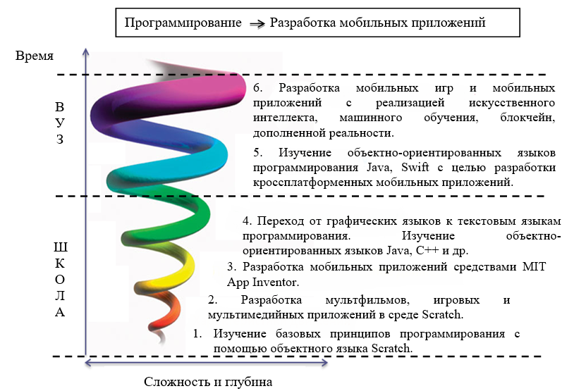

Рисунок 18 – Спиральная модель обучения разработке мобильных приложений
Первые четыре уровня должны быть реализованы в школе. Причем упор делается на освоение базовых принципов программирования и разработки мобильных приложений через графические или визуальные среды программирования, такие как Scratch, MIT App Inventor. Модель предусматривает и транзитный уровень перехода от визуальных или графических сред программирования к текстовым языкам программирования более высокого уровня. Пятый и шестой уровни модели предполагают реализацию на уровне вуза и ориентированы на обучение разработке мобильных игр и мобильных приложений с учетом мировых трендов развития мобильных технологий.
Предлагаемая спиральная модель основывается на изучении международного опыта в области обучения программированию и разработке мобильных приложений в системе «школа-вуз» и состояния национальной системы обучения программированию в школе при обновленном содержании.
Данная модель может быть использована при разработке учебных программ по информатике в школе и образовательных программ в университете, а также для построения методической системы обучения программированию и разработке мобильных приложений на разных уровнях системы «школа-вуз» с целью подготовки высококвалифицированных специалистов в области разработки мобильного программного обеспечения [377, р. 1875-1888].
Исходя из основных концепций и модели обучения разработке мобильных приложений рассмотрим вопрос моделирования процесса формирования логической компетенции по проектированию мобильных приложений.
Учитывая результаты проведенного исследования о целесообразности формирования логической компетенции по проектированию мобильных приложений, структуре и критериях оценивания сформированности логической компетенции по проектированию мобильных приложений можем предполагать, что структурно-концептуальная модель формирования логической компетенции должна включать следующие структурные блоки: мотивационно-целевой блок, методологический блок, содержательно-технологический блок, критериально-оценочный блок (рисунок 19).

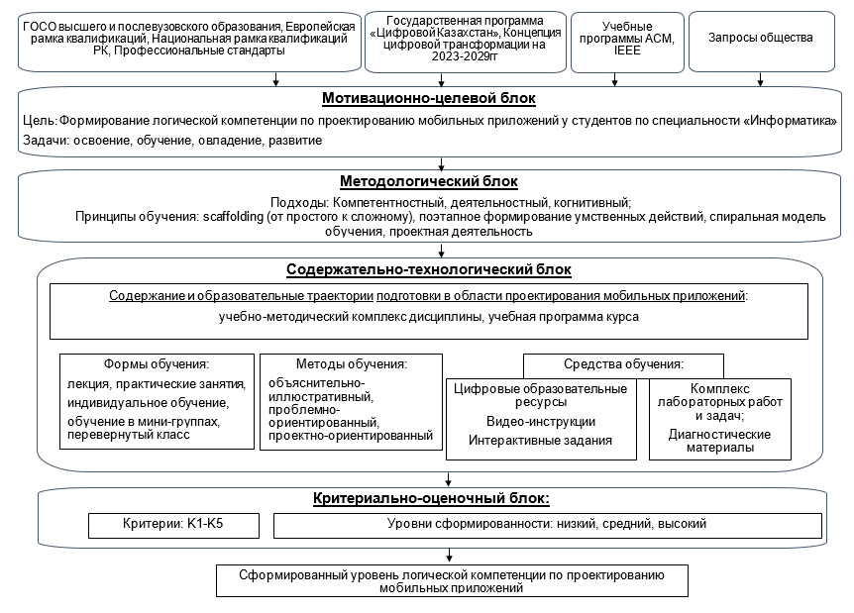

Рисунок 19 – Модель формирования логической компетенции по проектированию мобильных приложений у студентов специальности «Информатика»

Входными данными модели являются нормативно-правовые и методические документы в области высшего профессионального образования, государственные программы и концепции развития, а также запросы общества и рынка труда к подготовке конкурентноспособных специалистов в области проектирования мобильных приложений, которые позволяют сформулировать общую цель ‒ формирование логической компетенции по проектированию мобильных приложений у студентов специальности «Информатика».
Такая постановка цели определяет дальнейшую мотивацию к обучению и изучению процесса проектирования мобильных приложений преподавателями и обучающимися, а также позволяет наиболее точно определить содержание образовательного контента, методы, средства и формы обучения, уровни и критерии для определения сформированности логической компетенции по проектированию мобильных приложений.
В методологическом блоке рассматриваются наиболее приемлемые подходы к обучению проектированию мобильных приложений с акцентом на формирование логической компетенции, которые были обоснованы в разделе 1.2: компетентностный, деятельностный, когнитивный. Учитывая особенности процесса проектирования мобильный приложений, описанные в начале данного раздела, наиболее приемлемыми принципами обучения являются scaffolding (от простого к сложному), поэтапное формирование умственных действий, спиральная модель обучения, проектная деятельность.
В содержательно-технологическом блоке предусмотрены детали по отбору содержания и разработки образовательной траектории подготовки в области проектирования мобильных приложений: а именно учебно-методический комплекс дисциплины, учебная программа курса, цифровые образовательные ресурсы, диагностические материалы и др.
Наиболее оптимальными формами обучения являются:
- лекции;
- практические занятия;
- индивидуальное обучение;
- обучение в мини-группах;
- перевернутый класс.
Подходящими и согласованные с целями являются следующие методы обучения:
- объяснительно-иллюстративный;
- проблемно-ориентированный;
- проектно-ориентированный.
В качестве средств обучения нужно использовать следующие средства обучения:
- цифровые образовательные ресурсы;
- видео-инструкции;
- интерактивные задания;
- комплекс лабораторных работ и задач;
- диагностические материалы.
Критериально-оценочный блок содержит основные компоненты для диагностирования уровня сформированности логической компетенции по проектированию мобильных приложений. В основу определения уровней положены принципы критериального оценивания компетентностного подхода, предложенного в образовательном стандарте в области компьютерных наук ACM, таксономия Блума, критерии оценивания знаний в рамках блочно-модульной системы обучения по кредитной технологии и особенности процесса проектирования мобильных приложений. Всего выделяются 3 основных уровня сформированности логической компетенции по проектированию мобильных приложений: низкий, средний, высокий, что соответствует репродуктивному, продуктивному и творческому уровням. Выделено 5 критериев K1-K5, подробно рассмотренные в §2.1.
В результате обучения проектированию мобильных приложений, согласно построенной модели, участники образовательного процесса должны получить сформированный уровень логической компетенции по проектированию мобильных приложений, ранжированный по трем уровням.
Таким образом, построенная структурно-концептуальная модель учитывает все этапы и компоненты формирования логической компетенции по проектированию мобильных приложений и позволяет в дальнейшем определить методику ее формирования.

2.3 Методика формирования логической компетенции по проектированию мобильных приложений

Цели и содержание обучения проектированию мобильных приложений студентов специальности «Информатика»

При определении целей и содержания обучения проектированию мобильных приложений необходимо учитывать требования и запросы к набору и уровню компетенций разработчиков мобильных приложений, особенность дисциплины по разработке мобильных приложений, а также трудности логического характера, возникающие в ходе изучения дисциплины.
Особенностью курса разработки мобильных приложений как отмечалось выше, является наличие внутри и междисциплинарных связей с такими традиционными областями информатики как разработка программного обеспечения, человеко-машинное взаимодействие, веб-программирование, безопасность, сетевое взаимодействие. Учитывая данную особенность, более ранние работы рассматривали вопрос интеграции курса разработки мобильных приложений в учебные программы специальности «Информатика» [374, р. S3E-17-S3E-21; 397-399]. Так обучение разработке мобильных приложений может осуществляться:
- как отдельные темы в начальных курсах по программированию;
- в базовых дисциплинах, таких как «Алгоритмы и структуры данных», «Системы баз данных», «Операционные системы» на младших курсах;
- в дисциплинах «Разработка программного обеспечения», «Человеко-машинное взаимодействие»;
- в качестве тем проектов по курсам, связанным с сетевым программированием, распределенными вычислительными системами на старших курсах обучения;
- в ходе курсового и дипломного проектирования.
В содержании курсов по обучению разработке мобильных приложений учитываются основные концепции мобильного программного обеспечения: пользовательский интерфейс, программно-аппаратное взаимодействие, обработка данных, взаимодействие с приложениями и особенности программной реализации мобильных приложений [400, 401].

В систематическом обзоре исследований по обучению объектно-ориентированному программированию (ООП) авторы Gutiérrez L.E., Guerrero C.A., и López-Ospina H.A. проводят ранжирование трудностей, с которыми сталкивались обучаемые в ходе изучения объектно-ориентированного программирования [364, р. 7205-7238]. Среди имеющихся проблем, обозначенные авторами выделены трудности:
- понимания объекта и его динамической природы;
- понимания классов;
- понимания концепции метода;
- понимания, обучения и внедрения объектной ориентации;
- понимания объектно-ориентированных отношений;
- понимания полиморфизма и перегрузки;
- понимания инкапсуляции;
- с языками программирования и инструментами, используемыми в преподавании и изучении объектной ориентации;
- в преподавании и понимании общих тем программирования;
- в развитии абстрактного мышления;
- понимания анализа и проектирования программного обеспечения;
- понимания принципов повторного использования кода;
- с методологиями и техниками администрирования и управления проектами;
- в реализации и сопровождении программного обеспечения.

Следует отметить, что все трудности связаны с проблемами логического характера и они должны являться основой при разработке содержания дисциплины и подборе методики преподавания.
Мартинс и др. (2018) считают, что процесс обучения в области программирования должен позволить обучающемуся определить реальную проблему и преобразовать ее в последовательность действий, которые впоследствии будут переведены на язык [402].
Автор учебника «Логика программирования и проектирование» Тони Гаддис [403] считает, что необходимо начинать с изучения концепций программирования и знакомить с навыками решения задач, используя простой для понимания, независимый от языка подход. Такой подход охватывает фундаментальные темы программирования и объектно-ориентированные концепции без дополнительного усложнения синтаксиса языка. Для объяснения используется псевдокод, блок-схемы, практические примеры программ и прикладные упражнения, что позволяет улучшить понимание логики, лежащей в основе разработки высококачественных программ.
Что касается логики мобильных приложений, Пустишек М. и Кос А. считают, что она может включает в себя обычную логику приложения для работы пользовательского интерфейса, сбора данных с датчиков, локальной обработки данных и объединяться с возможностями блокчейн, машинного обучения, ИИ [404].
Согласно глобальной системе навыков и компетенций для цифрового мира, SFIA (Skills Framework for the Information Age), которая является международно признанной моделью классификации IT-навыков, основными компетенциями в области разработки программного обеспечения являются следующие [335]:
- определение требований и управление подразумевающее управление требованиями на протяжении всего жизненного цикла поставки и эксплуатации;
- проектирование систем: проектирование систем в соответствии с заданными требованиями и согласованными системными архитектурами;
- разработка программного обеспечения: определение и проектирование программного обеспечения в соответствии с определенными требованиями в соответствии с согласованными стандартами и принципами проектирования;
- программирование/разработка программного обеспечения: разработка программных компонентов для обеспечения ценности для заинтересованных сторон;
- разработка систем реального времени/встраиваемых систем: проектирование и разработка надежного программного обеспечения, работающего в режиме реального времени, как правило, во встраиваемых системах;
- методы и инструменты: обеспечение того, чтобы методы и инструменты были приняты и эффективно использовались во всей организации;
- управление конфигурацией: планирование, идентификация, контроль, учет и аудит элементов конфигурации (CI) и их взаимосвязей;
- тестирование: изучение продуктов, систем и услуг для оценки поведения и того, соответствует ли оно определенным или неопределенным требованиям и характеристикам;
- системная интеграция и сборка: планирование, реализация и контроль деятельности по синтезу системных компонентов для создания операционных систем, продуктов или услуг;
- выпуск и развертывание: применение процессов, систем и функций, необходимых для предоставления новых и измененных услуг и функций;
- гарантия качества: обеспечение достижения целей организации в области качества посредством постоянных и периодических оценок и обзоров;
- измерение: разработка и эксплуатация измерительных возможностей для удовлетворения согласованных потребностей организации в информации;
- техника безопасности: применение надлежащих методов обеспечения безопасности на всех этапах жизненного цикла разработки систем, связанных с безопасностью;
- поддержка приложений: предоставление управленческих, технических и административных услуг для поддержки и обслуживания работающих приложений.
Каждая компетенция рассматривается на нескольких уровнях. К примеру, компетенция «Разработка программного обеспечения» может включать мероприятия:
- проектирование программных приложений, компонентов, интерфейсов и связанных с ними характеристик (включая безопасность);
- использование концепций и шаблонов проектирования для разработки дизайна программного обеспечения и обеспечения основы для создания и верификации программного обеспечения;
- оценка альтернативных решений и компромиссов для облегчения проектных решений;
- учет функциональных и нефункциональных требований, таких как целевая среда, производительность, безопасность и существующие системы;
- разработка прототипов/симуляций для принятия обоснованных решений;
- принятие и адаптация моделей, инструментов и методов проектирования программного обеспечения в зависимости от контекста работы.
Разработка программного обеспечения: уровень 2.
- создает и документирует подробные проекты для простых программных приложений или компонентов;
- применяет согласованные методы моделирования, стандарты, образцы и инструменты;
- участвует в проектировании компонентов более крупных программных систем.
Разработка программного обеспечения: уровень 3
- занимается полным проектированием программных приложений или компонентов средней сложности;
- применяет согласованные стандарты, руководящие принципы, шаблоны и инструменты. Помогает в составе команды в проектировании компонентов более крупных программных систем. Определяет пользовательские и/или системные интерфейсы;
- создает несколько представлений проекта для решения проблем различных заинтересованных сторон и обработки функциональных и нефункциональных требований. Помогает в оценке вариантов и компромиссов;
- при необходимости участвует в анализе работы с другими сотрудниками.
Разработка программного обеспечения: уровень 4
- проектирует сложные программные приложения, компоненты и модули;
- использует соответствующие методы моделирования в соответствии с согласованными стандартами проектирования программного обеспечения, рекомендациями, шаблонами и методологией. Создает и передает несколько представлений проекта, чтобы сбалансировать интересы заинтересованных лиц и удовлетворить функциональные и нефункциональные требования. Определяет, оценивает и рекомендует альтернативные варианты проектирования и компромиссы;
- моделирует, имитирует или прототипирует поведение предлагаемого программного обеспечения для обеспечения одобрения заинтересованными сторонами и эффективного построения программного обеспечения. Проверяет дизайн программного обеспечения путем создания и применения соответствующих методов;
- проверяет, проверяет и совершенствует собственные проекты в соответствии со спецификациями. Ведет обзоры чужих дизайнов.
Разработка программного обеспечения: уровень 5
- определяет и проектирует большие или сложные программные приложения, компоненты и модули;
- внедряет и адаптирует методы, инструменты и приемы проектирования программного обеспечения. Проводит анализ воздействия на основные варианты проектирования, дает рекомендации, оценивает связанные с ними риски и управляет ими. Определяет прототипы/симуляции для принятия обоснованных решений;
- оценивает проекты программного обеспечения для обеспечения соответствия стандартам и определяет корректирующие действия. Обеспечивает баланс между функциональными требованиями, требованиями к качеству, безопасности и управлению системами;
- участвует в разработке политик и стандартов организационного проектирования и архитектуры программного обеспечения.
Разработка программного обеспечения: уровень 6
- руководит выбором и разработкой методов, инструментов и приемов проектирования программного обеспечения;
- разрабатывает организационные политики, стандарты и руководящие принципы для проектирования программного обеспечения и архитектуры программного обеспечения;
- обеспечивает соблюдение технических стратегий и системных архитектур (включая безопасность).
Принимая во внимание требования к компетенциям разработчиков программного обеспечения были определены цели обучения по дисциплине проектирование мобильных приложений.
Анализ научных публикаций и МООК-курсов по обучению разработке мобильных приложений показал, что основными целями обучения являются: 1) изучение традиционных принципов информатики с точки зрения мобильных вычислений; 2) формирование навыков вычислительного, логического, проектировочного мышления; 3) формирование умений разработки дизайна и интерфейса мобильных приложений, не затрагивая программную реализацию мобильных приложений; 4) формирование умений и навыков анализа, проектирования, реализации и тестирования мобильных приложений, в том числе и мобильных игр [405-409].
Краткое описание дисциплины «Программирование в среде IOS»: дисциплина направлена на изучение принципов и методов разработки мобильных приложений с помощью языка Swift в среде Xcode. В ходе курса изучаются базовые понятия проектирования и программирования мобильных IOS-приложений на основе архитектуры MVC, разработка дизайна интерфейса мобильных приложений и программирование функций, выполняемых мобильным приложением. Рассматриваются также вопросы программирования встроенных датчиков мобильных приложений.
Целями обучения являются:
1. Формирование у студентов навыков разработки логики и программирования мобильных IOS -приложений.
2. Развитие логического мышления студентов посредством написания программного кода для реализации основных алгоритмов функций и архитектуры мобильных приложений.
Результатами обучения по дисциплине являются:
- умение составить алгоритм решения поставленной задачи;
- умение разрабатывать архитектуру мобильного приложения;
- умение написания программного кода для реализации функций мобильного приложения;
- умение осуществлять выбор UI компонентов для разработки интерфейса приложения;
- умение разрабатывать полноценное мобильное приложение и тестировать его работоспособность.
Результаты обучения образовательной программы, с которыми связаны результаты обучения дисциплины:
- способность проектировать, разрабатывать, проводить количественный анализ и качественный анализ методов, алгоритмов, программ, систем и сетей;
- процессы разработки ПО (стандарты, методы, инструментальные средства, действия и обязательства, связанные с разработкой и квалификацией всех требований, включая надежность и защищенность);
- способность создавать программные интерфейсы;
- процессы разработки ПО (стандарты, методы, инструментальные средства, действия и обязательства, связанные с разработкой и квалификацией всех требований, включая надежность и защищенность).
В рамках дисциплины рассматривались следующие теоретические и практические темы:
- Введение в программирование на Swift 5. Переменные, строки, числа.
- Введение в программирование на Swift 5. Условный выбор, массивы, циклы.
- Словари, функции и опционалы. Работа со словарями.
- Протоколы и коллекции. Замыкания, Определение операторов, свойства, протоколы, коллекции, трансформация коллекций.
- Работа с классами. Жизненный цикл объектов (init/deinit), управление памятью, наследование, инициализация классов, Class extensions, контроль доступа.
- Архитектура и объектно-ориентированное программирование в Swift.
- Создание первого приложения. Interface Builder. Frames. Auto Layout Basic. UIStackView. Segues. IBActions. Model. IBOutlet.
- Основные элементы интерфейса, UIControl, Жизненный цикл UIView, UITableView, UICollectionView, Autolayout, Autoresizing, Жесты, Анимации, Обработка появления клавиатуры.
- Анализ кода Window Shopper App. Использование Input Accessory & IBDesignable. Написание Unit Tests. Вычисления в IOS. Контроллеры и переходы. Segue.
- Табличное представление. Работа с UITableView. Работа с данными и представление пользовательских данных в табличном виде.
- Работа с Core Data. Анализ тематических блоков на примере кода приложения Intro to GoalPost app. Понятие и применение Core Data для разработки отказоустойчивых приложений.
- Сетевые запросы и API. Общие принципы и реализация. Установка Nod и запуск сервера. Создание модели данных. Создание сетевого сервиса. Работа с запросами Get. Понятие REST & CRUD.
- Декодирование, Асинхронность, POST запросы в приложении ToDo App. Декодинг и асинхронность. Создание POST запросов.
Кроме того, был разработан комплекс цифровых образовательных ресурсов по дисциплине: «Программирование мобильных приложений на iOS».
Содержание ЦОРов охватывает 15 тем. Каждый цор представляет собой автономный модуль, состоящий из теории, видео-инструкции по созданию прикладного проекта и диагностического материала в виде тестов и интерактивных заданий. В ЦОРы включены следующие темы:
1. Теория проектирования шаблона MVC. Приложение Hello World для iOS.
2. Язык программирования Swift. Неизменяемые и изменяемые массивы и словари.
3. Storyboard. Представления, переходы. Простое приложение с push и модальными переходами.
4. Singleton модель. Создание singleton модели для iOS приложения.
5. Табличное представление данных в приложении.
6. Серверные запросы, часть 1 (синхронные, асинхронные запросы).
7. Серверные запросы, часть 2 (post-запрос, парсинг JSON).
8. Использование компонента UIScrollView для разработки приложения.
9. Использование компонентов UIImageView, UIWebView.
10. Использование компонента MKMapView.
11. SQLite.
12. Блоки.
13. Многопоточность.
14. Руководство по созданию проекта, часть 1.
15. Руководство по созданию проекта, часть 2.
Данный контент опубликован на официальном сайте вуза www.moodle.enu.kz и прошел аппробацию в ходе эксперимента, в котором были обучены студенты I и II курсов факультета «Информационных технологий».
Кроме того, данные цоры использовались в ходе преподавания дисциплины «Программирование в среде IOS» на III курсе специальности «Информатика».
Также студенты выпускных курсов специальности «Информатика» в ходе дипломного проектирования опираясь на данный контент разрабатывали мобильные приложения разных категорий: «Разработка мобильного приложения по распознаванию объектов на основе Machine learning», «Разработка Android приложения логической игры», «Разработка мобильного приложения Android для корпоративного обучения», «Разработка Android-мобильного приложения для автоматизации работы автосалона», «Выявление вредоносного поведения в приложениях Android».
Остановимся подробнее на вопросе методики обучения проектированию мобильных приложений.
Методы, средства и организационные формы формирования логической компетенции по проектированию мобильных приложений у студентов специальности «Информатика».
В настоящее время учебный контент, необходимый для усвоения учениками характеризуется большим объемом и глубиной данных и при обучении современного Z или цифрового поколения особо остро стоит проблема преподнесения учебного контента и доведения до уровня собственного мышления учеников. В этом случае необходимо использовать эффективные научно-методические и психолого-педагогические подходы к визуализации учебной информации с использованием инновационных образовательных технологий, реализуемых мобильными технологиями, 3D моделирование, дополненной реальностью. Также визуализация учебного контента особо актуальна при реализации дистанционного формата обучения, массовых онлайн-курсов, ставших популярными в условиях пандемии. Как показывают результаты опроса, проведенного среди студентов разных специальностей, студенты для самостоятельного изучения используют такие ресурсы, как YouTube (81%), МООС курсы, такие как Coursera, EdX, MIT (13%), электронные учебники, тренажеры (6%). И ни один студент в качестве ответа не указал учебник или методические рекомендации.
Как показал опрос, студентам наиболее удобно использовать те ресурсы, в которых даются точные инструкции в визуальном видео-формате. Однако такие ресурсы не позволяют реализовать элементы обратной связи или интерактивные задания-тренажеры. Всего лишь 6% указали электронные учебники и тренажеры. Такой маленький процент объясняется отсутствием бесплатных хорошо разработанных, эффективных и распространенных электронных инструментов (онлайн-ресурсов, веб-приложений, мобильных приложений) с визуализированной учебной информацией с элементами обратной связи и контроля, реализованных интерактивными заданиями – тренажерами. Как правило, такие учебные онлайн-сервисы являются платными и зачастую принадлежат крупным IT-вендорам, например, Cisco.
Курс разработки мобильных приложений преподается во многих вузах и существует множество различных исследований в области эффективного подхода к преподаванию данного курса.
Наибольший интерес представляют исследования, где раскрываются вопросы обучения основным этапам разработки мобильных приложений и внимание уделяется когнитивным трудностям, связанных с освоением навыков понимания, запоминания, применения, анализа и синтеза при программировании мобильных приложений. Вопросы обучения профессиональной разработке мобильных приложений и возникающим когнитивным трудностям, связанных с навыками понимания, запоминания, применения, анализа и синтеза при программировании мобильных приложений недостаточно исследованы и представляют интерес для научного общества [297, р. 1-11; 378, р. 33-38; 379, р. 239-243; 406, р. 1-3; 409, р. 138-156].
В работе Aarabi P. [406, р. 1-3] приводит результат исследований по применению различных подходов к обучению разработке мобильных iOS-приложений, где отмечается, что студентам не интересен традиционный метод обучения на основе проблемно-ориентированного подхода к изучению учебного контента. Студенты хотят получить готовый алгоритм решения проблемы и их не заботит методика его получения. Это свидетельствует о способности студентов только понимать, запоминать и применять знания. Наряду с этим авторы отмечают у студентов когнитивные трудности усвоения тем Optionals, Closures и Properties, где требуется применение навыков анализа и синтеза. Для повышения уровня усвоения знаний, особенно по сложным темам, авторы оптимизировали учебный контент посредством разбиения учебной цели занятия на более мелкие, раскрываемые в ходе 1-2 минутных видео-модулей учебного контента. Тем самым авторам удалось повысить концентрацию внимания студентов и увеличить усвоение сложных тем, требующих навыков анализа и синтеза, до 80%.
Известно, что для лучшего усвоения разработки мобильных приложений необходимо фокусировать внимание на формирование компетенций, связанных со знанием и применением концепций объектно-ориентированного программирования (абстракция, инкапсуляция, наследование, полиморфизм) и шаблонов проектирования при обучении разработке мобильных приложений [378, р. 33-38; 379, р. 239-243; 409, р. 138-156]. Автор исследования Muyan-Özçelik P. [378, р. 33-38] отмечает наличие когнитивных трудностей студентов-информатиков именно на этом этапе программирования мобильных приложений. С этой целью автор предлагает инновационную методику обучения с использованием приемов практического мобильного программирования, сочетания конкретных тем проектов и метода «активного выполнения», для обучения разработке кроссплатформенных двумерных мобильных игр. Метод «активного выполнения» заключается в получении студентами практического опыта при разработке проектов путем применения теоретически изученных приемов разработки мобильных приложений на практике.
Kurkovsky S. [409, р. 138-156] в работе раскрывает особенности обучения навыкам применения концепций объектно-ориентированного программирования на практике в ходе разработки мобильных игр. С этой целью автор предлагает курс учебных модулей по разработке мобильных игр, состоящих из лабораторных проектов и методических инструкций, который читается студентам-информатикам на младших курсах. Проекты демонстрируют разработку мобильных игр, что мотивирует студентов к изучению учебного контента, а именно к изучению фундаментальных принципов объектно-ориентированного программирования.
В курсе обучения разработке мобильных приложений «Mobile Computing with App Inventor – CS Principles» [410] платформы edX для обучения навыкам и концепциям программирования мобильных приложений используются интерактивные упражнения для обучения написанию кода в реальном времени. Платформа автоматически оценивает задание и в случае наличия ошибок обучает правильному написанию программного кода. Благодаря таким упражнениям студенты формируют навыки понимания, запоминания, применения и анализа знаний мобильной разработки.
В работах Faja S. [411], Powell L.M. и Wimmer H. [412] говорится, что при обучении разработке мобильных приложений необходимо учитывать, что студенты лучше осваивают навыки программирования при совместной форме обучения в паре или мини-команде путем взаимного обучения. Кроме того, результаты исследования Kannangara D., и Fisher D. свидетельствуют о предпочтении студентами-программистами применения визуального и кинестетического стиля обучения [413]. Во многих работах экспериментально доказывается эффективность проектно-ориентированного подхода к обучению разработке мобильных приложений с целью формирования как мыслительных навыков по проектированию мобильных приложений, так и современных мета-компетенций, таких как критическое мышление, навыки решения проблем, умение работать в команде, коммуникативность [378, р. 33-38; 400, р. 1-5; 409, р. 138-156].
Проведенный обзор существующих исследований позволяет сделать вывод о необходимости использования проектно-ориентированного подхода обучения, проблемного программирования, выполнения интерактивных упражнений в реальном времени, просмотра видео-инструкций, метода «активного выполнения» для лучшего формирования когнитивных навыков по разработке мобильных приложений.
Данные методы были частично реализованы в ходе проведения семинара по обучению разработке мобильных приложений с использованием цифровых образовательных ресурсов в качестве средства визуализации учебного контента. Результаты обсуждаются ниже в соответствующих разделах.
Существует мнение, что насколько сложно изучать логику программирования, настолько же сложно ее и преподавать. Безусловно, компьютерное программирование является трудным в изучении по причине того, что процесс написания программы ‒ это логическая задача, которая требует применения навыков логического мышления, начиная от понимания задачи, нахождения решения и заканчивая написанием кода и отладкой программы. В этом случае задачей педагога является применение эффективных методик обучения, способствующие ясному пониманию этапов написания программы, мышлению абстрактными понятиями и сохранению знаний в долговременной памяти. В основе таких подходов лежат цифровые технологии структурирования и визуализации учебной информации, умелое применение которых позволяет моделировать мыслительный процесс в соответствии с правилами программной логики. Соответственно актуальным является рассмотрение и обучение педагогов принципам применения цифровых технологий визуализации для развития логического мышления программиста, разработанные в соответствии с моделью TPACK [414].
Одним из подходов к формированию навыков логического мышления является использование техники моделирования мыслительного процесса с помощью блок-схем и взаимосвязей между блоками алгоритма и командами в коде программы [321, р. 134-137]. Флоучарт помогает визуализировать алгоритм решения задачи, а использование графических возможностей цифровых инструментов визуализации позволяют показать соответствие между блоками алгоритма и командами программы графическими линиями или цветовым выделением, визуализируя тем самым трассировку алгоритма и программы, то есть пошаговое выполнение (step-by-step) команд. Такой подход позволяет понимать и анализировать каждую команду и понимать логическую структуру программы. В ходе эксперимента авторами Daungcharone K. и Thongkoo K. было установлено, что студенты имеющие навыки логического мышления высокого уровня, успешнее других справились с переходом от блочного программирования к текстовому кодированию на PHP и освоили данный курс.
В исследовании [364, р. 7205-7238] авторы Gutiérrez L.E., Guerrero C.A. и López-Ospina H.A. проводят изучение трудностей программирования, возникающих при изучении и обучении объектно-ориентированному программированию. Среди основных проблем авторы выделяют трудность понимания обучающимися основных понятий ООП как объект, класс, метод, основные парадигмы программирования-инкапсуляция, наследование и полиморфизм, вопросы проектирования и анализа приложения. Заметим, что указанные проблемы связаны с логическими операциями абстрагирования, декомпозиции, агрегирования. То есть, подтверждается необходимость развития логического мышления у программистов. В качестве решения проблемы автор рекомендует использовать методологии, упрощающие понимание материала, это структурирование и визуализация. Сюда относятся блок-схемы, паттерны проектирования, UML моделирование и другие технологии визуализации, упрощающие восприятие трудного контекста.
Авторы эффективных методик обучения в STEM-образовании Mastascusa E.J., Snyder W.J., и Hoyt B.S. также отдают предпочтение активному обучению с использованием визуализации и структурирования учебной информации с помощью схем. В ходе исследований было установлено, что человек способен понимать информацию, если она успевает обрабатываться рабочей памятью и передается в долговременную память. В ходе обучения нужно избегать когнитивной перегрузки мозга, то есть такого состояния, когда мозг из-за большого потока информации или нескольких параллельных задач, не способен обрабатывать поступающую в рабочую память информацию и тем самым информация не сохраняется в памяти человека. Чтобы избежать этого рекомендуется трудный контент разбивать на порции и использовать схематическое представление информации. В таком случае учебный материал успевает обрабатываться рабочей памятью и успешно сохраняется в долговременной памяти, что соответствует запоминанию и ясному пониманию учебного материала [323, р. 3-286; 339, р. 3-330; 415].
Исходя из вышесказанного можно резюмировать следующее:
- программирование связано с логическим мышлением, развитие которого влияет на успешность программиста;
- одним из эффективных подходов при обучении программированию является визуализация пошагового выполнения команд алгоритма и программы;
- схемы должны отражать последовательное формирование правильного мыслительного процесса, соответствующего программной логике;
- схемы должны демонстрировать параллельное выполнение команд программы и блок-схемы и показывать результат выполнения команды;
- связи между командами программы, блок-схемой и промежуточных результатов необходимо визуализировать.
Для исследования подхода к обучению программированию мобильных приложений с использованием техники моделирования мыслительного процесса с помощью технологий визуализации необходимо ответить на следующие исследовательские вопросы:
- Какие цифровые технологии визуализации можно применять для моделирования мыслительного процесса при обучении программированию?
- Какова специфика и принципы применения данных технологий в ходе обучения?
Такие инструменты как, App Inventor, Microsoft Visio [321, р. 134-137], Graphviz [416], Textografo, Visual Paradigm Online, Draw.io, Creately, SmartDraw могут быть использованы при обучении языкам программирования, в том числе и блочному программированию, не только новичков, но и тех, кто обучается профессиональным навыкам программиста. Все перечисленные инструменты позволяют создавать элементы необходимые для развития логического мышления программиста, от простейших блок-схем до различных диаграмм, необходимых при обучении объектно-ориентированному программированию, разработке веб, мобильных приложений с использованием паттернов проектирования, UML-диаграмм.
Среди перечисленных инструментов необходимо отметить Textografo, который создает блок-схемы автоматически на основе текстового описания блок-схемы на простом скриптовом языке. Graphviz создает схемы на основе описания на языке DOT [416, s. 127-147]. Остальные инструменты используют технологию drag-and-drop, не составляя трудностей пользователям.
Интерес представляет подход к обучению программированию на основе использования платформ визуализации алгоритмов таких как Scratch, App Inventor, которые облегчают изучение программирования, делая процесс программирования увлекательным и визуализированным и позволяя в легкой форме сформировать знания базовых принципов программирования, основных концепций объектно-ориентированного программирования и основных принципов программирования мобильных приложений [388, р. 403-407]. После изучения программирования с помощью данных платформ можно перейти не только к более сложным языкам программирования, но и к комплексным процессам, связанным с проектированием и разработкой мобильных приложений [389, р. 276-279].
Специализированный инструмент Wireflow также ориентирован на разработку web-приложений и web-дизайна, позволяя создавать web elements, interactions and usage cases, website wireframes and user flow prototypes.
Цифровые инструменты Proto.io, Moqups, Justinmind, Axure RP могут быть использованы для визуального моделирования процесса разработки мобильных и веб-приложений. Данные инструменты содержат библиотеки шаблонов для создания схем, макетов, диаграмм и прототипов веб- и мобильных приложений. То есть представляется возможность визуализации логики и последовательности шагов, необходимых для обучения разработке приложений.
Такие специализированные интерактивные среды как Raptor, Visual Logic и Flowgorithm могут служить инструментом для визуализации программного кода и его графического исполнения в виде блок-схем для одновременной демонстрации исполнения каждой команды и ее результата для изучения программной логики приложения.
Одним из подходов обучения программной логике, предлагаемых автором Kourouma M.K., заключается в использовании инструментов Raptor, Visual Logic и Flowgorithm для одновременной и поэтапной демонстрации концепций программирования и проектирования логики программ через параллельное исполнение псевдокода и блок-схем [417].
Рассмотрим составляющие компоненты модели TPACK (рисунок 20) в контексте процесса обучения программированию с акцентом на развитие логической компетенции с применением техники моделирования мыслительного процесса программиста [418].
Цифровые инструменты визуализации относятся к технологическим знаниям и согласно модели TPACK для реализации эффективного обучения должны применяться вместе с такими элементами знаний как знания педагогики и знания предметной области. То есть необходимо определить, как использовать данные технологии для формирования логической компетенции по проектированию мобильных приложений.
Определим составные элементы модели TPACK (рисунок 20), определяющие принципы применения цифровых технологий визуализации логического мышления разработчика мобильных приложений.
Педагогическими знаниями могут выступать знание специфики применения методов обучения программированию: парное программирование [414, р. 4-18], проблемно-ориентированное [419], проектно-ориентированное обучение [420] и др.

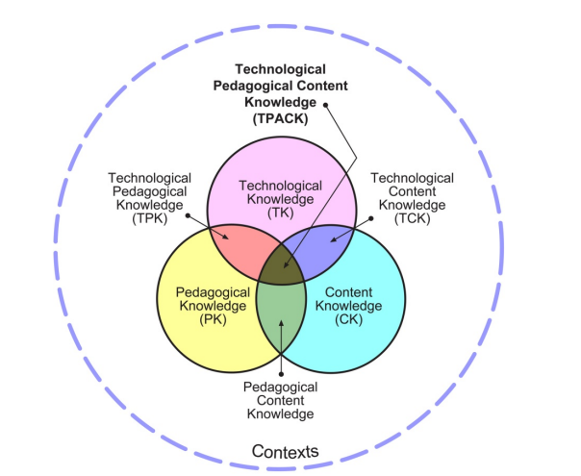

Рисунок 20 – Модель TPACK по Koehler и Mishra

Примечание – Составлено по источнику [418, р. 63]

В качестве content knowledge выступают знания педагогом предметной области, т.е. управляющие конструкции языка программирования, задачи на составление программ и их решение, которые необходимо визуализировать с помощью блок-схем, UML-диаграмм, паттернов. Блок-схемы можно применять при обучении базовому программированию программистов-новичков (рисунок 21). UML-диаграммы в основном используются при визуализации структуры комплексного ПО [421].
В качестве знаний технологий выступают владение педагогом технологий визуализации для подготовки интерактивной презентации лекций, технологии визуализации алгоритмов задач, цифровые инструменты по оценке знаний, умение разрабытвать ЦОРы, AR-технологии и т. д. [422]
Обобщенно процесс формирования логической компетенции в соответствии с логикой программирования мобильных приложений и компьютерных программ с использованием техники моделирования логического мышления можно реализовать согласно схемы на рисунке 22.

Рисунок 21 – Составные элементы модели TPACK применительно к преподаванию программирования мобильных приложений

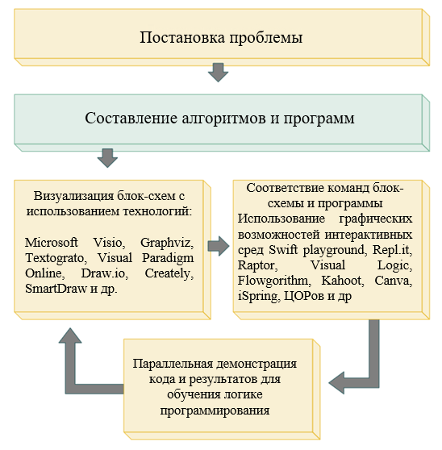

Рисунок 22 – Схема разработки интерактивного фреймворка для моделирования навыков логического мышления программиста и обучения логике программирования

Матрица формирования логической компетенции по проектированию мобильных приложений у студентов по специальности «Информатика» отражает взаимосвязь визуализированного проектно-ориентированного и проблемного подхода к обучению с применением ЦОР, приницов спиральности и скаффолдинга в разрезе основных этапов проектирования мобильных приложений (см. табл. 13).
В современных условиях цифровизации образования актуальным является применение визуализированных методик преподавания с помощью средств визуализации учебного контента. Одной из разновидностей средств визуализации учебного контента являются цифровые образовательные ресурсы.
Цифровые образовательные ресурсы (ЦОР) – это представленные в цифровой форме фотографии, видеофрагменты, статические и динамические модели, объекты виртуальной реальности и интерактивного моделирования, картографические материалы, звукозаписи, символьные объекты и деловая графика, текстовые документы и иные учебные материалы, необходимые для организации учебного процесса [423].
С помощью ЦОР можно активно вовлечь студентов в учебно-познавательную деятельность, использовав наиболее эффективные методы деятельности по «Конусу обучения» Брюса Хайленда (см. рисунок 11). В ЦОР можно демонстрировать иллюстрации, графики, схемы (30%), видео (50%), имитировать реальный опыт в цифровой форме и реализовать интерактивные практические задания (90%) [351, с. 3-350].
В рамках научно-прикладного проекта цифровых образовательных ресурсов с использованием технологий дополненной реальности и геймификации обучения Евразийского национального университета им. Л.Н. Гумилева были разработаны цифровые образовательные ресурсы по дисциплине «Программирование мобильных приложений на iOS» для студентов специальности «Информатика» факультета информационных технологий.
Содержание ЦОР соответствует Государственному общеобязательному стандарту образования Республики Казахстан по специальности «5B011100 – Информатика», «5B060200 – Информатика», целям и задачам дисциплины «Программирование мобильных приложений на iOS». ЦОР состоят из пятнадцати автономных модулей, посвященных темам дисциплины. Каждый из модулей может использоваться как отдельный объект, так и может быть внедрен в систему управления учебным контентом вуза.
Визуализированная методика обучения проектированию мобильных приложений реализуется посредством использования разработанных ЦОР, в структуру каждого модуля включены следующие разделы [424]:
Мультимедийно-интерактивный блок – это информативный блок, представляющий теоретический учебный материал по проектированию мобильных приложений в виде схем, таблиц, графиков, рисунков, анимации, видео- и аудио-фрагментов (рисунок 23). С помощью видеоряда демонстрируются практические аспекты процесса разработки мобильных iOS-приложений в среде Xcode на языке программирования Swift. Студенты учатся создавать собственные мобильные приложения от простейшего «Salem Kazakhstan» до «Тестировщика». Благодаря структуризации и визуализации контента мультимедийно-интерактивного блока, степень усвоения материала, согласно «Конусу обучения», может составить от 30 до 50%.

Таблица 13. Матрица формирования логической компетенции по проектированию мобильных приложений у студентов по специальности «Информатика»
Этапы | Действия | Примеры проектов и заданий | ЦОР | Особенности спирального подхода
1. Постановка задачи | - Анализ требований к мобильному приложению.  - Выделение ключевых функций. | - Демонстрация анализа требований на примере мобильного приложения «Прогноз погоды», «Планировщик задач».  - Вопросы для постановки целей. | ЦОР №1.Шаблон проектирования MVC  ЦОР №4. Создание однооконной модели для приложения iOS | На первом цикле простые задачи (например, однооконное приложение «Прогноз погоды», «Планировщик задач»).  В дальнейшем добавляются более сложные требования, например, «Разработка онлайн-магазина»
2. Разработка интерфейса | - Создание прототипа пользовательского интерфейса (UI).  - Учет требований к UX. | - Примеры готовых интерфейсов Singleton-приложения, табличного приложения, онлайн-магазина и др. | ЦОР №3.Storyboard. Views, Segues.  ЦОР №4.Singleton -модель.  ЦОР №5.UITableView  ЦОР №8.UIScrollView  ЦОР №9.UIImageView, UIWebView  ЦОР №10.MKMapView | На первом этапе создаётся упрощённый интерфейс однооконного приложения.  На следующих этапах добавляются интерактивные элементы, переходы и дизайн многооконных приложений с множественными переходами и состояниями.
3. Проектирование логики приложения | - Разработка алгоритмов работы.  - Разработка иерархии классов | - Блок-схемы алгоритмов.  - Паттерны проектирования | ЦОР №2.Язык программирования Swift.  ЦОР №4. Создание однооконной модели для приложения iOS  ЦОР №6,7.Серверные запросы  ЦОР №11.SQLite  ЦОР №12.Блоки  ЦОР №13.Многопоточность | Начинается с базовой логики (например, условные операторы). Позже добавляются сложные концепции (асинхронность, API).
4. Программирование модулей | - Реализация основных функций приложения. | - Примеры кода для отдельных функций. |  | Начинается с простейших модулей, например реализации функций с одной задачей (вывод текста, простые вычисления в приложении «Калькулятор»). Постепенное добавление новых функциональностей, таких как работа с пользовательским вводом, обработка ошибок или использование библиотек.
5. Тестирование и отладка приложения | - Сборка всех частей приложения.  - Тестирование работы приложения. | - Инструкции по тестированию.  - Примеры чек-листов для проверки. | ЦОР №14.Учебное пособие по Project tutorial, часть 1  ЦОР №15.Учебник по Project tutorial, часть 2 | Сначала простая интеграция модулей.  Затем учитываются зависимости между модулями и производительность.  Простое приложение с push и модальными переходами

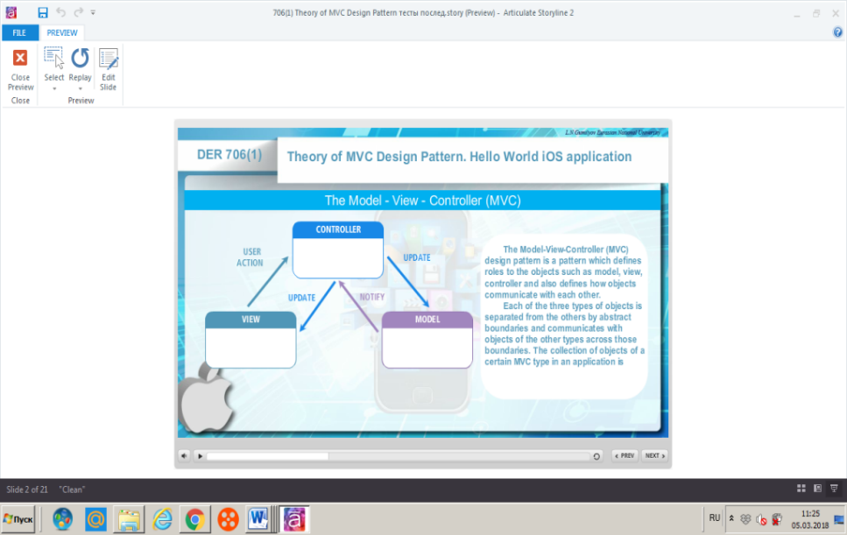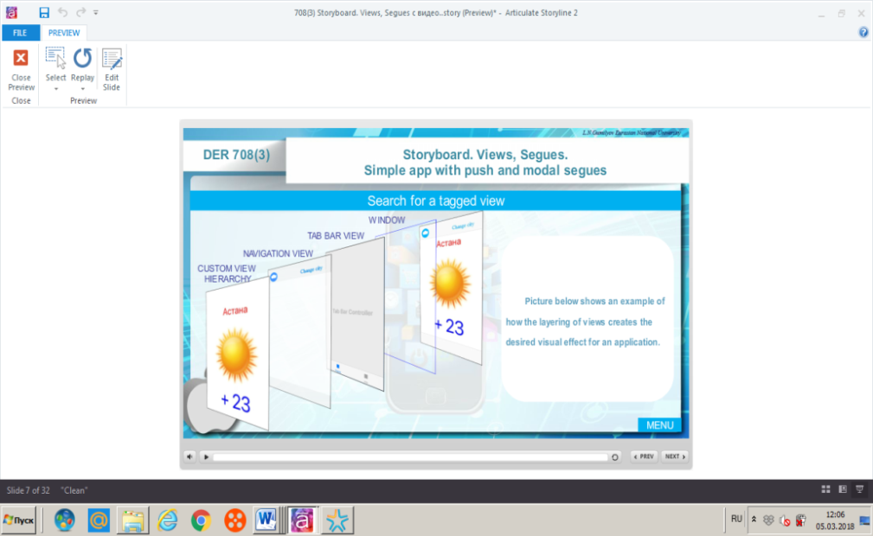
а б
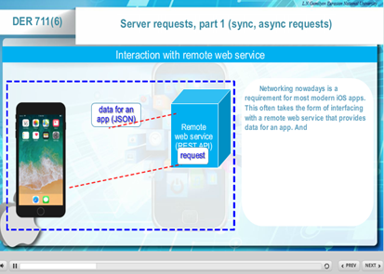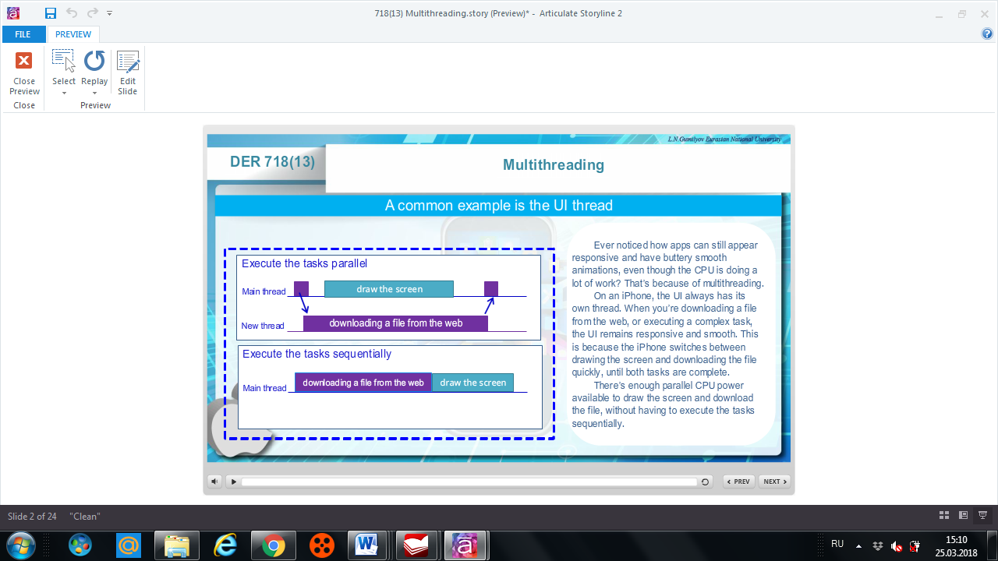
в г

Рисунок 23 – Мультимедийно-интерактивный блок ЦОР

Практико-ориентированный блок – содержит пошаговую видео-инструкцию создания мобильного приложения в среде Xcode в каждом ЦОРе (рисунок 24).

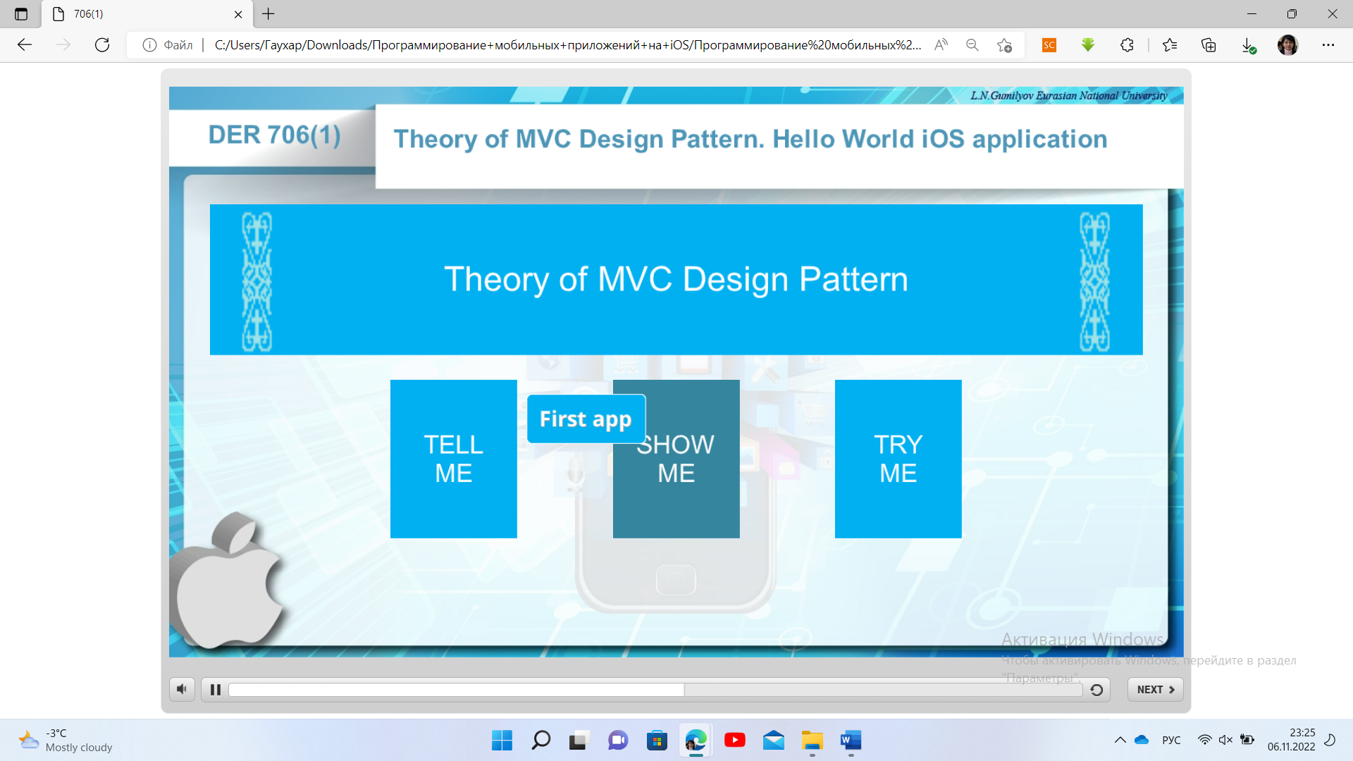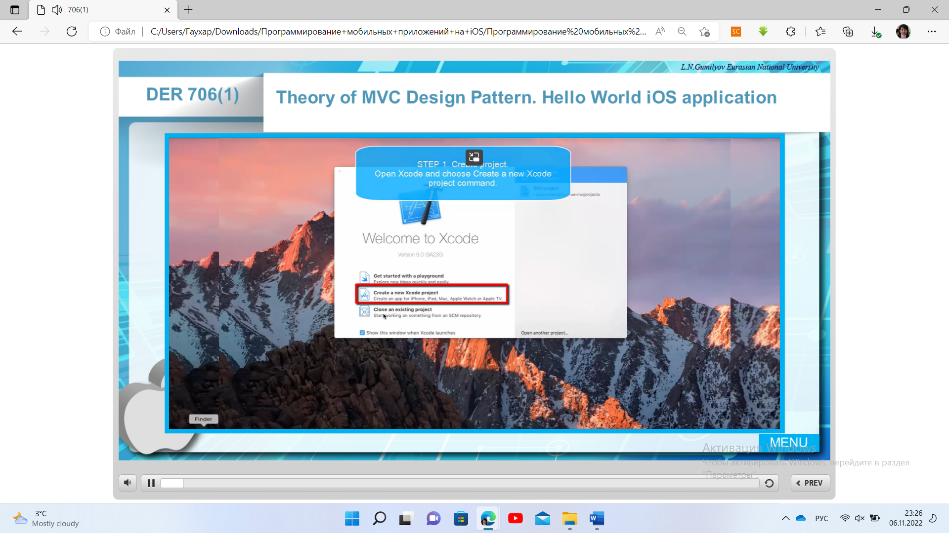
а б
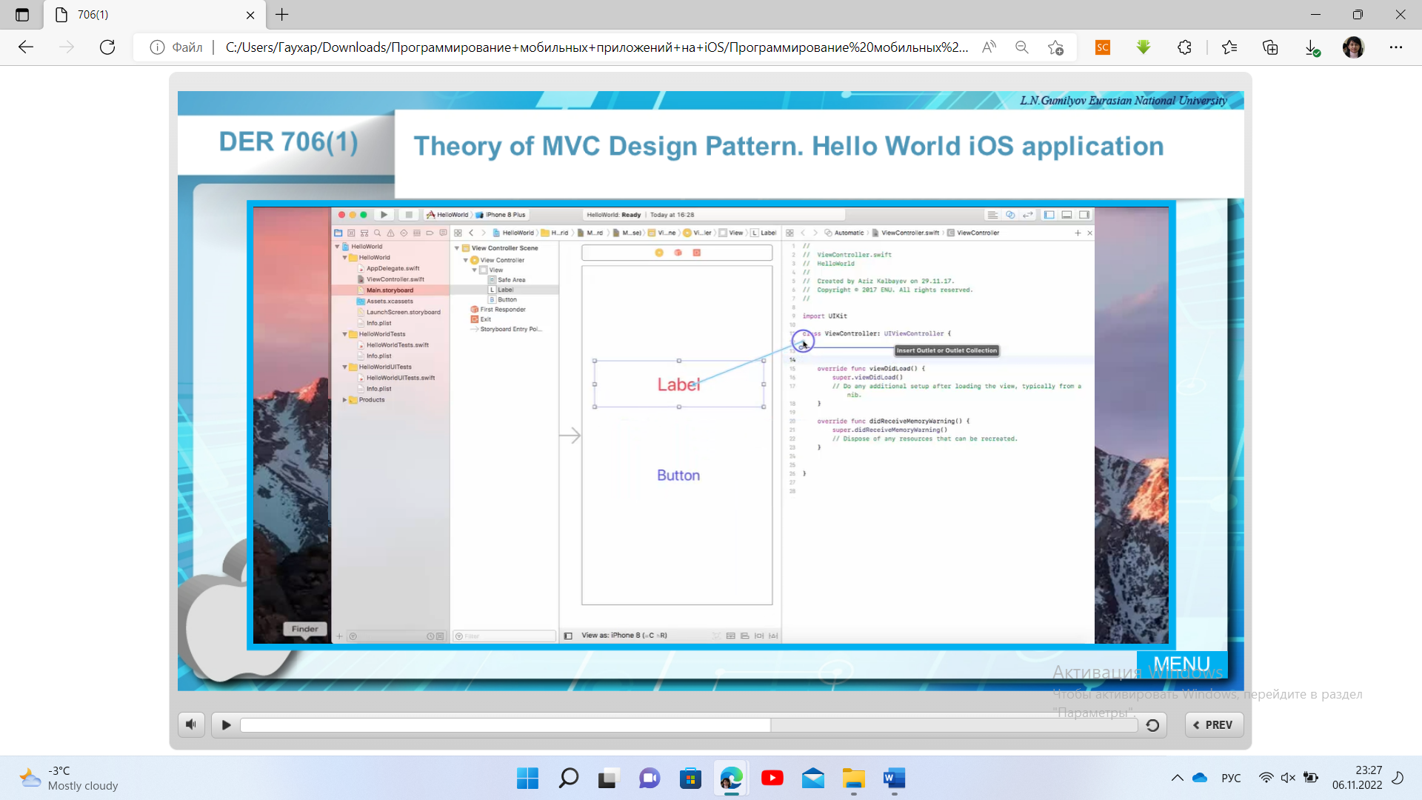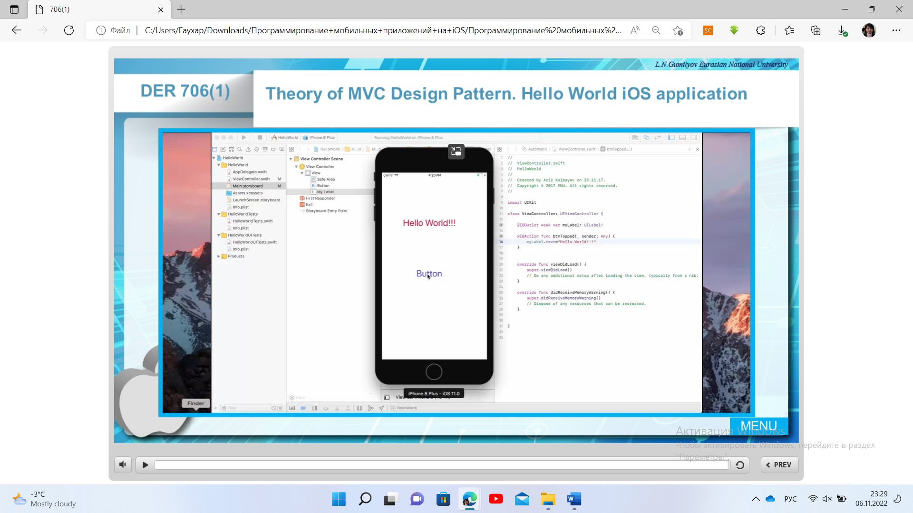
в г

Рисунок 24 – Видео-инструкции создания мобильных приложений
Блок интерактивных заданий содержит задания с функцией обратной связи, для выполнения которых студенты имеют несколько попыток. Задания данного блока построены с учетом реализации деятельностного подхода и содержат такие виды интерактивных заданий-тренажеров, как составление программного кода классов; нахождение соответствия между объектами интерфейса и их реализацией в программном коде; вставку пропущенных операторов; определение структуры мобильного приложения; перетаскивание и перемещение объектов; выбор из предложенных вариантов (рисунок 25). Задания такого типа позволяют активизировать умственную деятельность студента по проектированию мобильных приложений, закрепить определенные навыки и благодаря тренировочной функции создать «эффект успеха» в сознании студентов и повысить их мотивацию к дальнейшему изучению материала. Степень усвоения материала в ходе выполнения интерактивных заданий может составить от 70 до 90%.

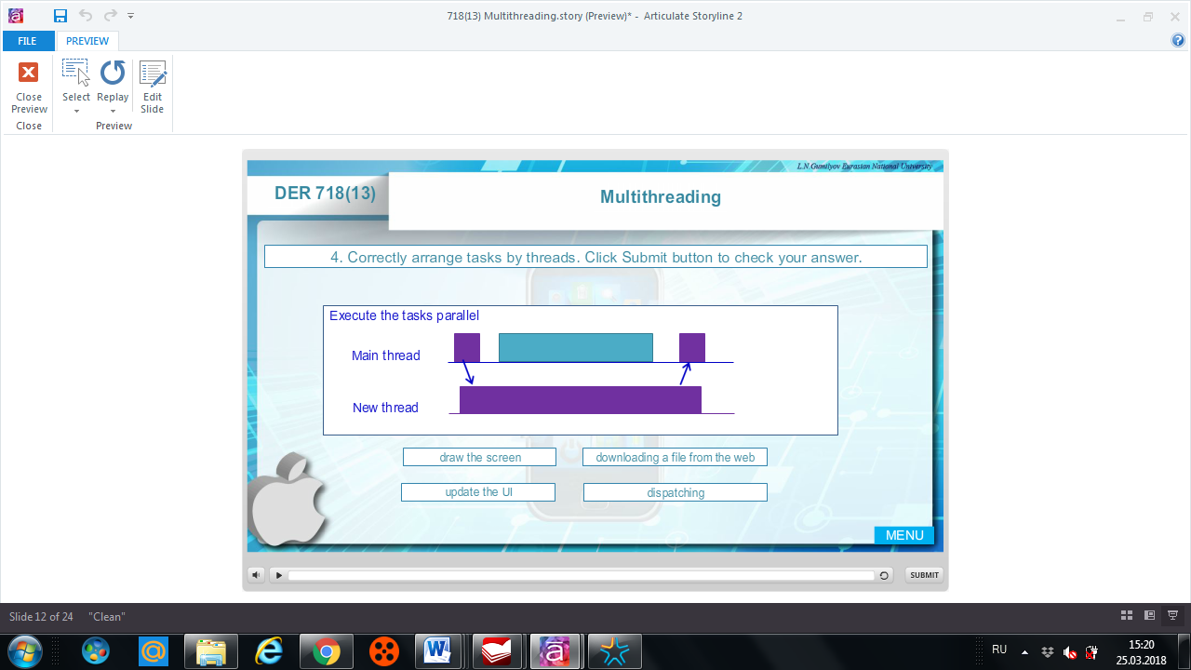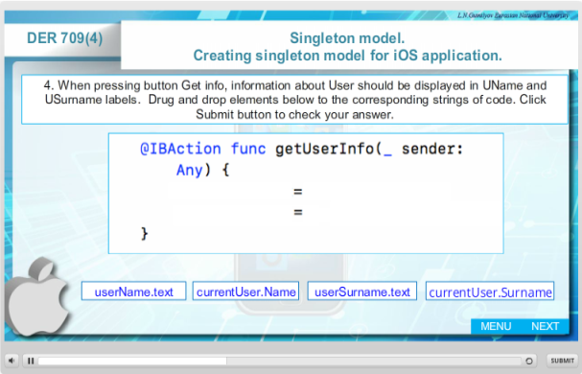
а б
Рисунок 25 – Блок интерактивных заданий ЦОР

Проверочный блок – представлен тестовыми заданиями с выбором одного или нескольких правильных вариантов ответа. После завершения тестирования на экран выводится статистика результата тестирования (рисунок 26). Пользователь может просмотреть правильные варианты ответов и сравнить их с собственными ответами. Данный блок позволяет студентам осуществить рефлексию и тем самым способствует саморазвитию личности студента.
В ЦОР визуально демонстрируются декларативные («Что?») и процедурные («Как?») знания, необходимые студентам на всех этапах проектирования мобильных приложений: анализ и формализация задачи, выбор шаблона проектирования, проектирование и программирование, тестирование, отладка и оценка мобильного приложения. Кроме того, студенты приобретают опыт применения логических методов проектирования мобильных приложений (абстрагирование, анализ и синтез, индукция и дедукция, обобщение и классификация) для разработки иерархии классов и объектов, определения протоколов и других свойств классов, использования блоков для оптимизации кода, обращения к удаленной базе данных и разделения процесса на параллельные потоки для экономии ресурсов мобильного устройства с целью разработки оптимизированного мобильного приложения.
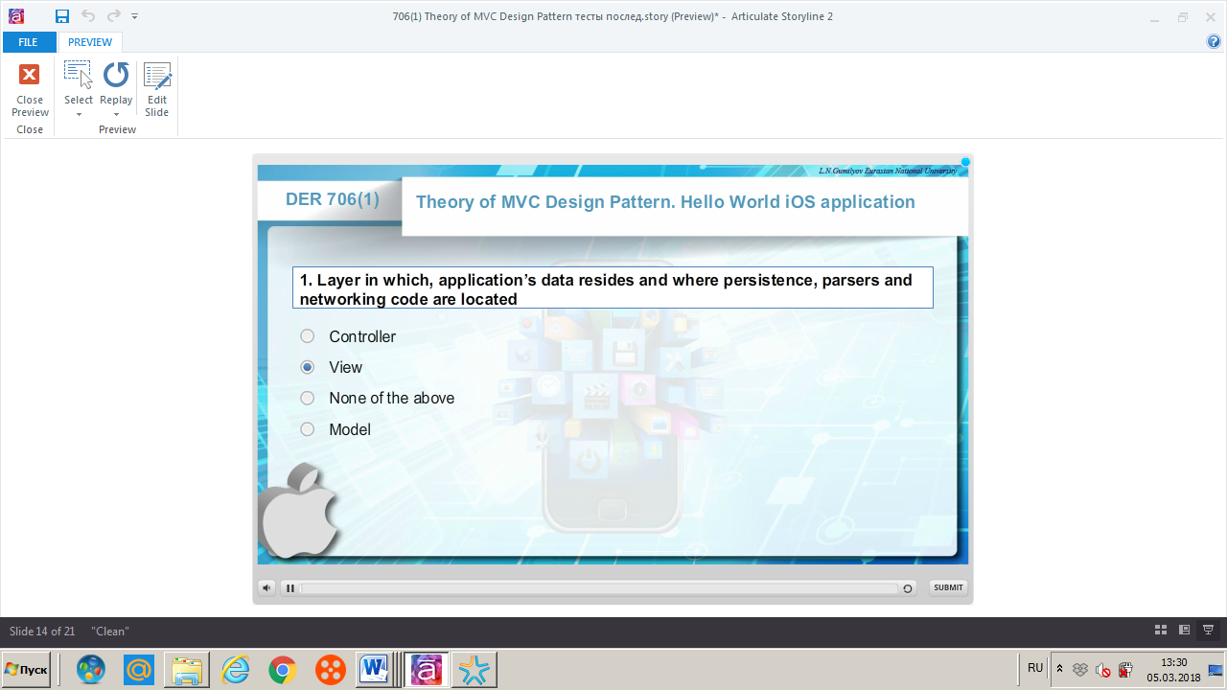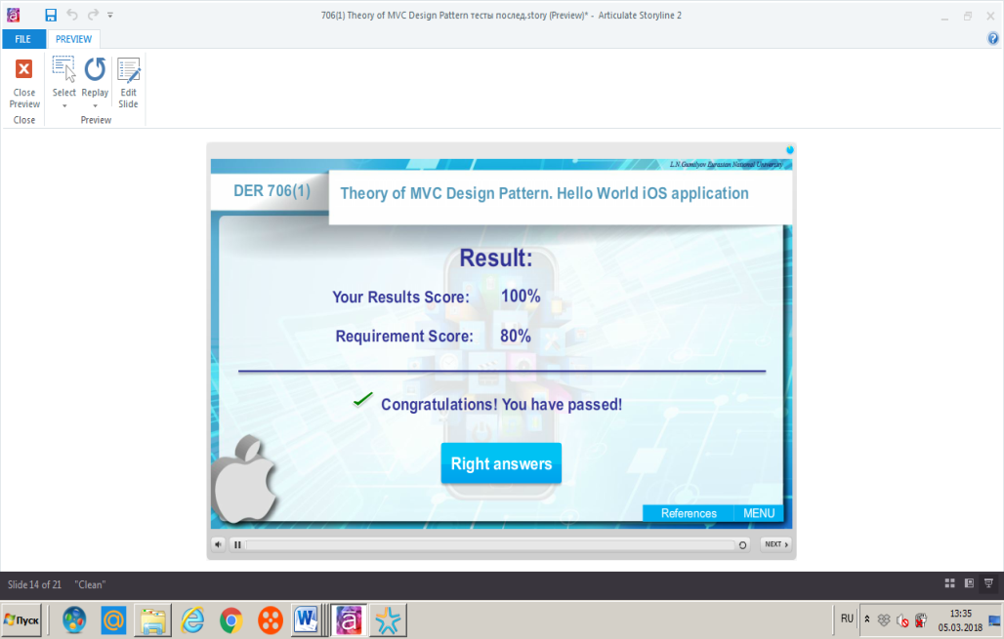
а б
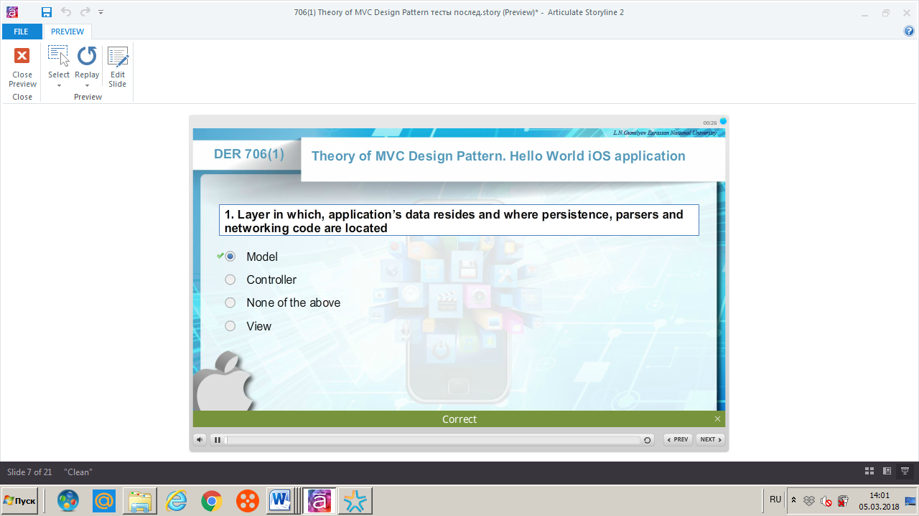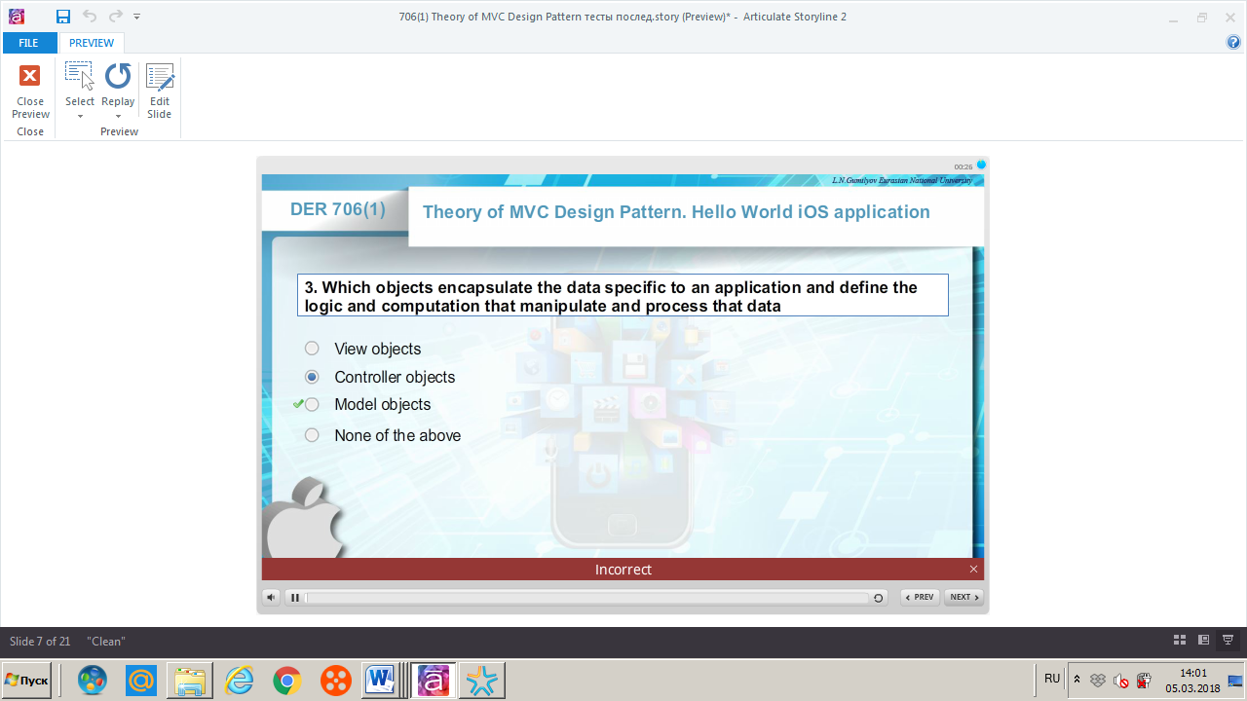
в г

Рисунок 26 – Проверочный блок ЦОР

Студенты могут самостоятельно проверить свои знания с помощью интерактивных заданий и контрольных тестов, а также выполнить самостоятельные задания, предусмотренные в конце мультимедийно-интерактивного блока.
Применение ЦОР при обучении проектированию мобильных приложений позволяет визуализировать трудные для восприятия понятия и процессы, характерные для мобильных приложений. Это связано прежде всего с проектированием архитектуры iOS-приложений на основе шаблона MVC, для которого характерно отделение уровня данных от бизнес-логики и визуального интерфейса мобильного приложения, с диспетчеризацией и разделением процессов на параллельные, организацией запросов к удаленной базе данных и отображением результата запроса в интерфейсе приложения и т.д. Визуализация с помощью ЦОР таких невидимых глазу процессов, помогает должным образом сформировать правильное их представление в сознании студентов.
Разработанные ЦОРы выполняют дидактические функции как традиционных учебников, так и электронных обучающих изданий. Так мобильность и кроссплатформенность разработанных ЦОР позволят студентам повторить или изучить необходимые материалы дистанционно, воспроизводить на любых мобильных устройствах в удобное для него время без консультации преподавателя. Адаптивность ЦОР позволит пропустить легкий для студента материал и перейти к более сложному.
Разработанные ЦОРы размещены в системе MOODLE Евразийского национального университета им. Л.Н. Гумилева [425] и используются в учебном процессе для обучения студентов факультета информационных технологий с целью проведения апробации и определения эффективности цифрового контента (рисунок 27).

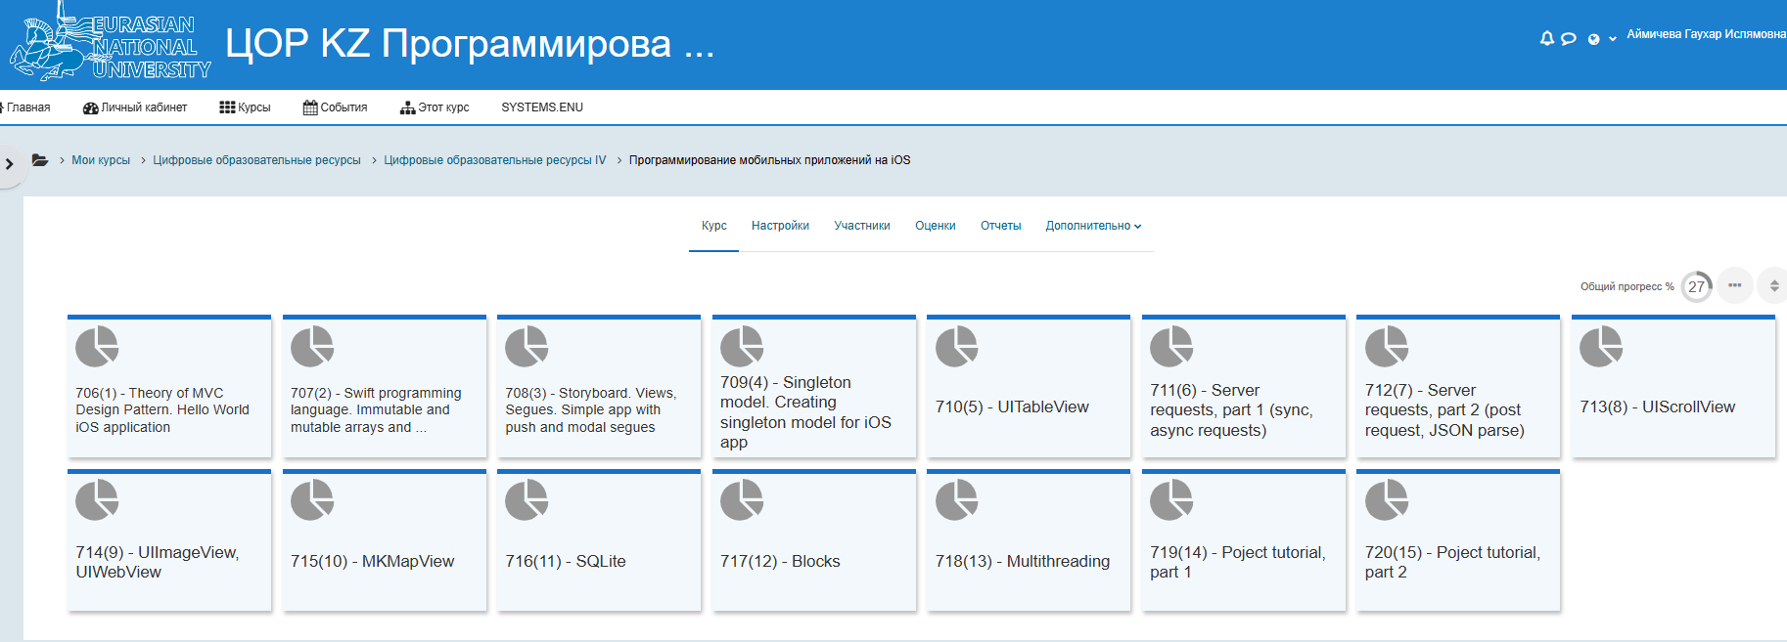

Рисунок 27 – Курс цифровых образовательных ресурсов «Программирование мобильных приложений на iOS» на сайте www.moodle.enu.kz

Эффективность визуализированной методики обучения проектированию мобильных приложений зависит от эффективности цифрового контента ЦОР, которую можно определить по формуле (1) [426]:

$Результат обучения= \frac{Количество студентов, имеющих отрицательный результат}{Количество студентов} \left(1\right)$

В выборочном тестировании по темам ЦОР принимали участие студенты 3-го курса факультета информационных технологий. Все студенты имеют положительный результат: 42,8% студентов набрали максимальный балл (100), 28,6% студентов – 85 баллов, 28,6% студентов – 71 баллов. Результат обучения = 0. Что свидетельствует о соответствии содержания мультимедийно-интерактивного блока и контрольно-измерительных материалов ЦОР.
Таким образом, тестирование разработанных прототипов ЦОР демонстрирует эффективность цифрового контента и возможность применения их в учебном процессе вуза как средство реализации визуализированной методики обучения проектированию мобильных приложений.
Задания в ЦОР разработаны в соответствии с принципом спиральности [12, р. 3-130], то есть происходит поэтапное усвоение знаний от элементарных понятий к более сложным, путем постепенного наращивания и обогащения мобильных приложений. Кроме того, в ЦОР по каждой теме студентам предлагаются видеозаписи пошаговой разработки мобильных приложений от простого «Salem, Kazakhstan!» до полноценного тематического справочника с поиском и обновлением из Интернет.
Само занятие имеет не линейную, а спиралевидную структуру: проблема, поставленная в начале изучения темы, требует неоднократного возвращения к ней в течение занятия. В ходе занятия студентам предлагалось выполнить следующие виды учебной деятельности:
- изучение учебного контента с помощью ЦОР;
- выполнение интерактивных заданий;
- выполнение практических заданий по разработке мобильных приложений в паре;
- контрольное тестирование.
В конце обучения студентам представлялось время для командной работы над темой учебного проекта.
С целью более эффективного обучения разработке мобильных приложений рассмотрим влияние использованных в ходе семинара методов и средств обучения на формирование когнитивных навыков по Блуму по разработке мобильных приложений. В таблице 14 представлена информация о влиянии основных элементов ЦОР на формирование когнитивных навыков по Блуму по разработке мобильных приложений.

Таблица 14 ‒ Влияние ЦОР на формирование когнитивных навыков по Блуму по разработке мобильных приложений

Элемент ЦОР | Когнитивный навык по Блуму
Мультимедийно-анимационный блок | Понимание, запоминание
Интерактивные задания | Понимание, запоминание, применение, анализ, синтез
Контрольный блок | Понимание, запоминание, анализ, оценка
Видео-демонстрация разработки мобильных приложений | Понимание, запоминание, применение, анализ

Как видно из таблицы 14, ЦОР обеспечивает усвоение только части когнитивных навыков, в основном понимания, запоминания и применения. Чтобы обеспечить усвоение других наиболее важных когнитивных навыков анализа, синтеза и оценки студентам были предложены другие виды учебной деятельности с применением различных методов, рассмотренных ранее (таблица 15).

Таблица 15 ‒ Влияние методов обучения на формирование когнитивных навыков по Блуму по разработке мобильных приложений

Метод обучения | Когнитивный навык по Блуму
Парное программирование при выполнении практических заданий | Понимание, запоминание, применение, анализ и оценка
Командная работа над учебными проектами по разработке мобильных приложений | Понимание, запоминание, применение, анализ, синтез и оценка
Метод активного выполнения практи ческих заданий и учебных проектов | Понимание, запоминание, применение, анализ, синтез и оценка

Применение на занятиях видео-инструкций, интерактивных, практических и самостоятельных заданий способствуют освоению студентами когнитивных навыков, необходимых на всех этапах проектирования мобильных приложений: анализ и формализация задачи, выбор шаблона проектирования, программирование, тестирование, отладка и оценка мобильного приложения. Кроме того, студенты приобретают опыт применения логических методов проектирования мобильных приложений (абстрагирование, анализ и синтез, индукция и дедукция, обобщение и классификация) для разработки алгоритмов классов, объектов, их иерархии, определения протоколов и других свойств классов, использования блоков для оптимизации кода, обращения к удаленной базе данных и разделения процесса на параллельные потоки для экономии ресурсов мобильного устройства с целью разработки оптимизированного мобильного приложения [427, 428].
В результате эксперимента замечено, что использование ЦОР сокращает время объяснения учебного материала. Вместо 50 минут, затрачиваемых на лекцию при традиционном подходе, при использовании ЦОР это время сокращается до 10–12 минут.
Возможность несколько раз выполнить интерактивное задание способствует закреплению знаний и отработке практических навыков по определению архитектуры, использованию компонентов, определению аутлетов, свойств класса, написанию фрагментов программного кода, тем самым формируя определенные когнитивные навыки.
Одно из преимуществ использования ЦОР состоит в повышении степени мотивации студентов по сравнению с традиционным обучением. По результатам анкетирования был определен степень мотивации по изучению курса разработки мобильных приложений с использованием ЦОР. 94,4% опрошенных считают интересной тему разработки мобильных приложений и целесообразным применение ЦОР при изучении материала семинара. В ходе выходного анкетирования студентов при оценивании структуры ЦОР было выяснено, что наиболее полезной является демонстрация практической разработки мобильных приложений и возможность самостоятельного освоения трудного материала.
Исходя из проведенного теоретико-эмпирического анализа моделей обучения проектированию мобильных приложений целесообразным является использование объяснительно-иллюстративного, проектно-ориентированного, проблемно-ориентированного методов с применением ЦОР и проектов мобильных приложений, интерактивных средств, сред визуализации контента, принципов скаффолдинга и спиральности для формирования логической компетенции по проектированию мобильных приложений (рисунок 28).
Таким образом, визуализированная методика обучения проектированию мобильных приложений с применением ЦОР в купе с парным программированием, проектно-ориентированным и проблемным обучением является наиболее эффективным подходом к формированию логической компетенции по проектированию мобильных приложений. Эффективность данной методики будет продемонстрирована в разделе опытно-экспериментальной работы.

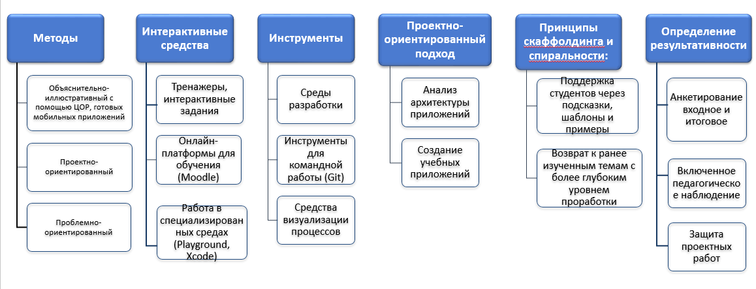
Рисунок 28 – Методы, средства и способы формирования логической компетенции по проектированию мобильных приложений у студентов по специальности «Информатика»

2.4 Описание и результаты опытно-экспериментальной работы
Целью эксперимента является проверка и подтверждение основной гипотезы исследования, согласно которой, если студенты по специальности информатика будут обучаться разработке мобильных приложений по методике обучения с акцентом на формирование логической компетенции, то это улучшит их готовность к практической деятельности по разработке мобильных приложений, так как логическая компетенция помогает более эффективно разрабатывать алгоритмы и понимать архитектуру мобильных приложений.
Педагогический эксперимент был организован в несколько этапов: констатирующий, формирующий и контрольный.
На первом констатирующем этапе в рамках летней научной школы был проведен мастер-класс на тему «Основы разработки мобильных iOS-приложений» в объеме 28 часов, подготовлены и апробированы диагностирующие материалы входного тестирования контроля уровня знаний по программированию, получены результаты анкетирования о мотивации к изучению проектирования мобильных приложений, результаты тестирования теоретического уровня полученных знаний, результаты критериальной оценки разработанных проектов слушателей курса, а также результаты наблюдения познавательной деятельности обучаемых.
Целью мастер-класса являлось развитие логического мышления, конструкторских и творческих способностей у студентов младших курсов и преподавателей IT – специальностей в процессе практического проектирования мобильных iOS-приложений в среде XCode.
Для достижения поставленной цели были определены следующие задачи:
- Образовательные задачи:
- познакомить с возможностями и принципами программирования приложений для мобильных устройств в среде XCode;
- научить разрабатывать модель MVC приложения;
- научить разрабатывать интерфейс и дизайн приложения;
- научить проектировать мобильные приложения, создавать программы и выполнять их отладку.
- Развивающие задачи:
- способствовать развитию интереса студентов и преподавателей к программированию и мобильным технологиям;
- способствовать развитию логического, алгоритмического и критического мышления.
- Воспитательные задачи
- способствовать формированию профессиональной компетентности студентов;
- способствовать получению опыта сотрудничества и коллективной работы;
- научить оценивать результаты труда.
Наблюдение показало, наиболее приемлемыми организационными формами являются парная и работа в мини-группах. При этом каждое занятие делится на теоретическую и практическую части (рисунок 29). На теоретической части занятия разрабатывается архитектура и логика приложений и разбираются алгоритмы их создания в ходе демонстрации готовых приложений. В ходе практической работы обучаемые создают приложения, тестируют их, выполняют отладку приложения. В ходе самостоятельной работы обучаемые разрабатывают собственные приложения, разбившись на мини-группы.

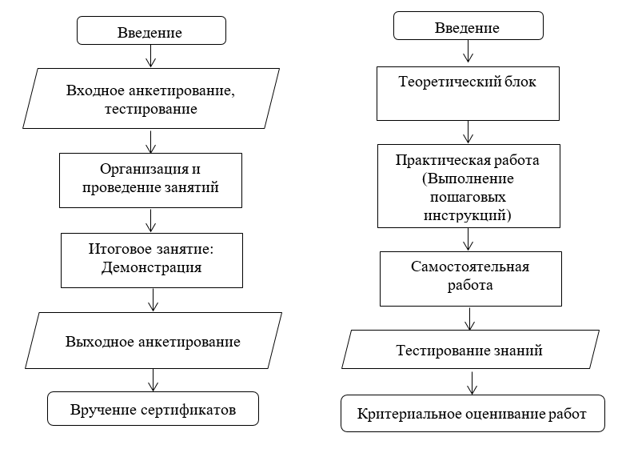

Рисунок 29 – Схема организации мастер-класса и отдельного занятия

В ходе эксперимента использовались следующие методы обучения:
- объяснительно-иллюстративный, в рамках которого объясняется новый материал, основные положения которого иллюстрируются средствами конкретных приложений;
- проблемно-ориентированное обучение – перед студентами ставится проблема в виде задачи, которую необходимо реализовать в XCode, определив модель MVC и алгоритм ее решения;
- поисковый – студенты находят способ решения поставленных задач и метод его реализации в дополнительной литературе, в Интернет, затем демонстрируют оптимальность своего алгоритма в ходе защиты проекта.
Предполагались следующие ожидаемые результаты
Обучаемые знают:
- понятия модели MVC, компонентов приложения, дизайна интерфейса приложения, логики приложения, сенсоров устройств;
- основные принципы создания и отладки мобильных приложений в среде XCode.
Обучаемые умеют:
- создавать мобильные приложения в среде программирования XCode с использованием различных компонент и функциональных возможностей мобильных устройств;
- осуществлять поиск ошибок программного кода, производить отладку составленных программ;
- работать в команде при разработке проекта;
- критически мыслить в ходе оценки собственного проекта;
- аргументировано формулировать выводы и осуществлять защиту проекта.
В результате освоения программы мастер-класса обучаемые получили базовые знания и умения в области проектирования мобильных устройств, могут быстро включиться в решение различных задач.
Способы определения результативности программы мастер-класса:
Анкетирование входное и итоговое - позволяет выявить начальный уровень подготовки и оценить результативность программы.
Включенное педагогическое наблюдение - помогает на всех этапах программы отслеживать качество усвоения знаний и умений.
Защита проектных работ - позволяет проверить достигнутый уровень умения разрабатывать приложения, помогает находить ошибки в программе и оперативно их исправлять, демонстрирует достижения студентов (таблица 16).
Входное анкетирование позволило определить уровень мотивации обучаемых к предмету проектирования мобильных приложений. Результаты входного анкетирования и выходного тестирования приведены в таблицах 17, 18. а

Таблица 16 – Критерии оценивания приложений

Этапы | Критерии | Баллы
 |  | 0 | 1-5 | 6-10
Достаточность знаний в области  проектирования, отладки и  представления учебного  проекта | Понимание задания – K1 | Функции приложения не соответствуют заданию; | В приложении реализованы не все функции, предполагаемые заданием; | Приложение демонстрирует точное понимание задания;
 | Корректность алгоритма решения задачи – K2 | Алгоритм не реализован; | Частичная реализация, алгоритм не предусматривает выполнение всех функций; | Полная реализация алгоритма, выполнимость методов
 | Логика приложения – K2 | Отсутствие связей компонентов и логических переходов | Нарушение связей компонентов и логических переходов; | Предусмотрены все связи компонентов в приложении, переходы между экранами;
 | Техническое исполнение (программный код) – K3 | Программный код не соответствует функциям приложения. | Программный код содержит устранимые ошибки; | Код эффективно абстрагируется. Потенциально повторяющиеся блоки кода эффек тивно абстрагиру ются в многоразовые методы
 | Дружественность, удобство и интуитив ная понятность интерфейса (Юзабилити) – K4 | Приложением неудобно или непонятно пользоваться;  отсутствие всех признаков юзабилити | Навигации и расположения элементов интерфейса, продуманность сообщений диалоговых окон | Наличие справочной системы, подсказок, удобство
 | Стиль оформления приложения – K4 | Не соблюден стиль | Наблюдаются некоторые нарушения соблюдения стиля | Соблюден единый стиль элементов интерфейса
Способность  осуществлять индивидуальную и  групповую творческую  деятельность | Слаженная работа в группе – K4 | Не спланирована работа в группе | Работа группы частично спланирована | Четко спланированная работа группы
 | Распределение ролей в группе – K4 | Несколько членов группы отвечают за работу всей команды | Работа над приложением равномерно распределена между большинством участников команды | Вся деятельность равномерно распределена между членами команды
 | Степень самостоятельности работы группы – K4 | несамостоятельная работа группы | частичная самостоятельность работы группы | Полная самостоятельность при выполнении работы
Защита  работы | Качество доклада – K5 | Не сформулированы аргументы по основным позициям, полное нарушение логики, не редставлены результаты исследования | Нарушение логики выступления, неполное представление результатов работы, неполная система аргументации | Аргументированность основных позиций, структура доклада логична, полнота представления в докладе результатов работы

Таблица 17 – Результаты входного анкетирования по определению уровня мотивации к изучению курса разработки мобильных приложений
Вопрос | Ответы, %
Является ли для вас процесс программирования интересным? | Да – 100
Хотели бы вы изучать курс «Проектирование мобильных приложений»? | Да – 100
Какие языки программирования вы изучали? | C++ 86  Java 73  Python 53  C#-46  Delphi 33  Php – 20  Prolog – 13  Objective С – 13
Имеете ли вы готовые программные продукты, которые можно продемонстрировать на конкурсах или в социальных сетях? | 20
Планируете ли вы в летнее время самостоятельное изучение языков программирования? | 20% нет  80% да
Планируете ли изучение языков разработки мобильных приложений? | 75% да

Таблица 18 – Результаты теоретического тестирования по темам мастер-класса
Наименование | Процент усвоения, %
Понятие и назначение объектов интерфейса мобильных приложений | 100
Понятие и назначение связей между объектами интерфейса и ViewController-ом | 90
Понятие и применение контроллера UITabBarController, | 100
Понятие и применение контроллера UINavigationController, | 100
Понятие и применение контроллера UITableViewController | 100
Понятие делегата и протокола | 75
Создание пользовательских классов | 80
Реализация методов работы со строками таблицы | 88
Понятие статических и динамических таблиц | 95
Перехват события при переходе | 82
Разбиение процессов на потоки: фоновый и основной | 89
Работа с библиотекой AFNetworking | 75
Чтение и распознавание параметров в формате Json | 83

Разработанные приложения оценивались по 100-бальной критериальной системе, которая учитывала такие параметры как удобство и продуманность визуального интерфейса, логику приложения, работу в команде и умение демонстрировать и защищать готовые проекты. Средняя оценка приложений самими слушателями -100%. Средняя оценка приложения тьютором составляет 94%. Средняя оценка стороннего независимого эксперта – 96%.
В результате выходного анкетирования слушателей курса были получены определенные рекомендации:
- Предоставлять больше примеров создания приложений разной архитектуры и логики «под ключ», а также пошаговые инструкции с обязательными заданиями на улучшение, обогащение, увеличение эффективности разрабатываемых приложений.
Данная рекомендация была учтена в дальнейшем при разработке содержания цифровых образовательных ресурсов, курсов дисциплин и семинаров.
В рамках формирующего этапа педагогического эксперимента разрабатывались содержание и учебно-методический материал для проведения лекционных и лабораторных занятий, мультимедийные материалы и видео-контент по разработке учебных проектов для разработки цифровых образовательных ресурсов, паттерны проектирования мобильных приложений, контрольно-измерительные материалы для диагностики уровня сформированности логической компетенции, интерактивные задания. Были определены оптимальные методы и формы проведения занятий, опубликованы цифровые образовательные ресурсы в LMS системе moodle ЕНУ им. Л.Н. Гумилева с апробацией в ходе проведения занятий.
На формирующем и контрольном этапах эксперимента были отобраны контрольные и экспериментальные группы среди студентов факультета информационных технологий специальностей «5B011100 ‒ Информатика», «5В060200 – Информатика», «5В100200/6B06306 - Системы информационной безопасности», «5B070400 – Вычислительная техника и ПО», «5B070300 – Информационные системы».
В обучении принимали участие студенты I и II курсов специальностей «Информатика», «Программное обеспечение и вычислительная техника», «Информационные системы», «Системы информационной безопасности». Обучение проводилось в ходе летней учебной практики и при преподавании учебных дисциплин «Программирование в среде IOS», «Проектирование web-приложений» студентам специальности «Информатика», «Системы информационной безопасности» в объеме 5 кредитов ECTS.
Летняя учебная практика проводилась в течение двух недель в объеме 60 часов. Во время практики студенты изучали разработку мобильных iOS-приложений в интегрированной среде разработки xCode с помощью объектно-ориентированного языка программирования Swift. Язык программирования Swift сочетает в себе принципы объектно-ориентированного и функционального подходов к программированию. Основными компонентами при этом являются «объект» и «класс», а основными логическими методами, применяемыми при проектировании мобильных приложений, являются абстрагирование, анализ и синтез, индукция и дедукция, обобщение и классификация. Благодаря логическим методам можно реализовать четкую иерархию классов, структуру данных и логику мобильного приложения, влияющих на эффективность мобильного приложения.
В ходе практики был использован визуальный и кинестетический стиль обучения, реализованный с помощью ЦОР и проектного метода. Визуализированный учебный контент семинара был представлен с помощью разработанных по пятнадцати темам курса цифровых образовательных ресурсов.
Сбор данных для оценки влияния тех или иных элементов обучения на формирование когнитивных навыков осуществлялся с помощью входного и выходного анкетирования, контрольного тестирования на каждом занятии, оценки интерактивных заданий и китериального оценивания выполненых практических заданий и учебных проектов по разработке мобильных приложений.
В качестве тем практических заданий студентам предлагалось разработать мобильные приложения на темы:
- Практическая работа №1. «Salem Kazakhstan», «Прогноз погоды». Самостоятельная работа №1. Портфолио студента.
- Практическая работа №2. Калькулятор. Самостоятельная работа №2. Разработка приложения «Счастливая семерка».
- Практическая работа №3. Справочник студентов с использованием Json и Rest Api, Разработка приложения «Города Казахстана». Самостоятельная работа №3. Разработка приложения «7 чудес света».
- Практическая работа №4. Создание приложения «Достопримечательности Астаны». Самостоятельная работа №4. «Спортивные комплексы Астаны».
- Практическая работа №5. Создание приложения «База данных студентов». Самостоятельная работа №5. «Бизнес-справочник Астаны».
- Практическая работа №6. «Разделение на потоки». Самостоятельная работа №6. «Конвертер валют».
- Практическая работа №7. Разработка «Тестировщика». Самостоятельная работа №7. Разработка игрового приложения «Кто возьмет миллион».
Одно из преимуществ использования ЦОР состоит в повышении степени мотивации студентов по сравнению с традиционным обучением. По результатам анкетирования был определен степень мотивации по изучению курса разработки мобильных приложений с использованием ЦОР. 94,4% опрошенных считают интересной тему разработки мобильных приложений и целесообразным применение ЦОР при изучении материала семинара. В ходе выходного анкетирования студентов при оценивании структуры ЦОР было выяснено, что наиболее полезной является демонстрация практической разработки мобильных приложений и возможность самостоятельного освоения трудного материала (рисунок 30).
На рисунке 31 представлен результат выполнения студентами заданий по разработке мобильных приложений. Как видно из гистограммы наиболее трудными оказались самостоятельные задания по разработке мобильных приложений. Это объясняется недостаточным усвоением навыков анализа и создания по разработке мобильных приложений. В ходе обучения студенты совместно с преподавателем разбирали допущенные ошибки в ходе выполнения самостоятельных заданий, что отразилось на результате выполнения групповых проектов на уровне 92%.

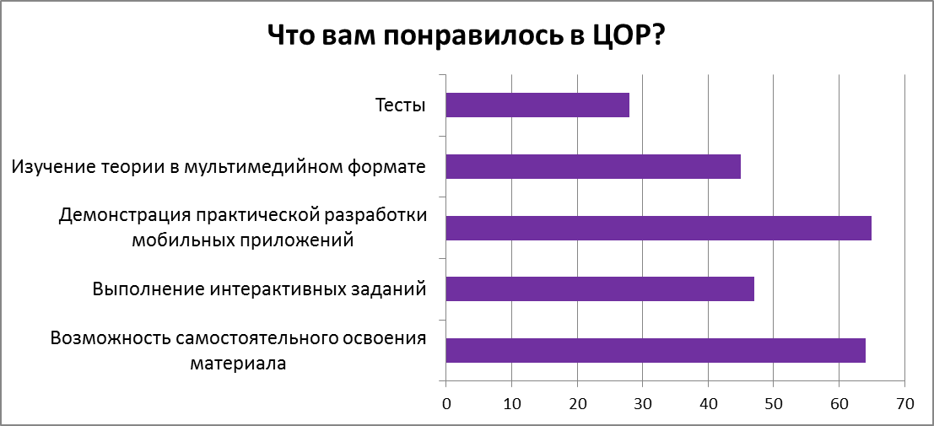

Рисунок 30 – Оценка предпочтения студентами элементов ЦОР

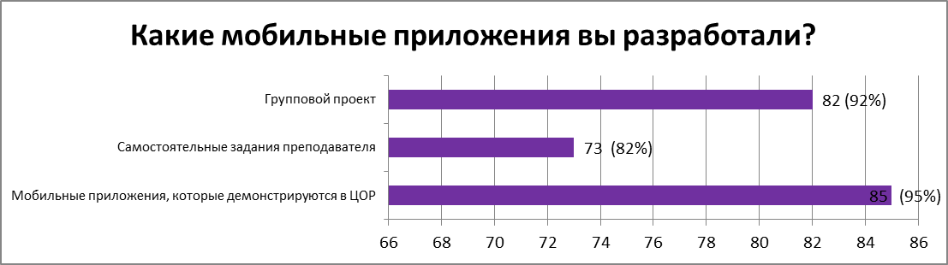

Рисунок 31 – Степень выполнения заданий по разработке мобильных приложений

По итогам обучения студенты разработали групповые проекты на различные темы: Справочник ВУЗов Казахстана, Кулинарные рецепты, Казахско-английский словарь, Интерактивный тренажер по математике для детей дошкольного возраста, логическая игра-пазл и др.
Разработанные проекты мобильных приложений оценивались с использованием критериальной оценки на трех уровнях (низкий, достаточный и высокий). Благодаря такой системе критериальной оценки были получены качественные данные, которые позволили диагностировать следующие знания и умения студентов по разработке мобильных приложений по трем уровням (рисунок 32):
- умение формализовать требования к мобильному приложению и определять исходные данные;
- умение выделять уровни абстракции в соответствии с моделью Model-View-Controller и идентифицировать классы и объекты;
- умение определять состояния мобильного приложения и последовательность переходов между представлениями (View) мобильного приложения;
- знание и умение определять оптимальную структуру данных и способов доступа к данным;
- знание и умение использования компонентов;
- умение описывать алгоритмы классов с использованием паттернов, замыканий и механизмов языка программирования;
- умение находить и исправлять ошибки в программном коде;
- умение определять соответствия мобильного приложения требованиям задачи.

Рисунок 32 – Результат оценивания знаний и умений студентов по разработке мобильных приложений по трем уровням

Из результатов оценивания проектов студентов, представленных на гистограмме видно, что у небольшого количества студентов наблюдается низкий уровень усвоения знаний и умений по темам: «Умение формализовать требования к мобильному приложению и определять исходные данные», «Умение выделять уровни абстракции и идентифицировать классы и объекты», «Умение описывать алгоритмы классов с использованием паттернов, замыканий и механизмов языка программирования». Данный факт объясняется тем, что для освоения этих тем требуются когнитивные навыки анализа и синтеза знаний, применение логических методов разработки мобильных приложений. Еще одной причиной низкого уровня знаний по обозначенным темам может быть недостаточный уровень знаний объектно-ориентированного программирования. Как было выяснено в ходе входного анкетирования большинство студентов (90%) изучали язык программирования Python в качестве базового в школе. На первом курсе студенты осваивали один из объектно-ориентированных языков C++ (73%), Java (47%), Python (26%).
В педагогическом эксперименте принимали участие студенты факультета информационных технологий ЕНУ им. Л.Н. Гумилева в количестве 133 человек (таблица 19).

Таблица 19 ‒ Контингент студентов, принимавших участие в экспериментальной работе

Наименование вуза | Специальность | Общее количество обучающихся | ЭГ | КГ
ЕНУ им. Л.Н. Гумилева | 5В011100-Информатика | 53 | 33 | 20
 | 5В060200-Информатика | 25 | 12 | 13
 | 5B070200 - Вычислительная техника и программное обеспечение | 30 | 10 | 20
 | 5B070300 -Информационные системы | 13 | 13
 | 5B100200 - Системы информационной безопасности | 12 |  | 12
 | Итого: | 133 | 68 | 65

Разработка мобильных приложений осуществляется в среде Xcode на языке программирования Swift, который являясь мультипарадигмальным языком программирования сочетает в себе принципы объектно-ориентированного, функционального и реактивного подходов к программированию. Основными компонентами при этом являются «объект» и «класс», а основными логическими методами, применяемыми при проектировании мобильных приложений, являются абстрагирование, анализ и синтез, индукция и дедукция, обобщение и классификация. Благодаря логическим методам можно реализовать четкую иерархию классов, структуру данных и логику мобильного приложения, влияющих на эффективность мобильного приложения.
Пример результатов оценивания навыков по проектированию мобильных приложений показаны в таблице 20.
Число студентов экспериментальной группы будем обозначать N, контрольной группы - М.
Данные, полученные в результате измерения одного и того же показателя с помощью одной и той же процедуры измерения, обозначим следующим образом: х=(х₁,х₂,…х_{n}) - выборка для экспериментальной группы, y=(y₁,y₂,…,y_{n}) - выборка для контрольной группы.
Будем считать, что {x_{i}, и y_{i}} - натуральные числа, принимающие одно из значений L= 1,2,3. Балл - множество значений L. Характеристика группы - число ее членов, набравших заданный балл (агрегированная оценка).
Определение уровня сформированности логической компетенции студента мы производили с использованием порядковой шкалы с 3 градациями, соответствующими трем уровням сформированности каждого её компонента.

Таблица 20 – Уровень знаний и умений студентов специальности «5B011100-Информатика» по проектированию мобильных приложений

Этапы проектирования мобильных приложений | Знания и умения  в области проектирования мобильных приложений/критерий | Низкий уровень  (0-5 баллов)  чел/% | Достаточный уровень  (6-7 баллов)  чел/% | Высокий уровень  (8-10 баллов)  чел/%
Постановка задачи | Умение формализовать требования к мобильному приложению и определять исходные данные /K1 | 3/5% | 29/55% | 21/40%
Определение архитектуры мобильного приложения | Умение выделять уровни абстракции в соответствии с моделью MVC и иденти фицировать классы и объекты /K1 | 5/9% | 31/58% | 17/33%
Определение модели данных | Знание и умение опреде лять оптимальную структу ру данных и способов дос тупа к ним /K2 | 3/5% | 26/49% | 25/47%
Разработка дизайна интерфейса мобильного приложения | Знание и умение исполь зования контроллеров /K4 | 3/5% | 21/40% | 29/55%
 | Умение создавать классы и объекты, определять их свойства и иерархию /K3 | 5/9% | 31/58% | 17/33%
Разработка логики приложения | Знание принципов декомпо зиции состояний приложе ния /K2 | 5/9% | 26/49% | 17/33%
 | Умение определять состоя ния и переходы мобильного приложения/K3 | 0 | 16/48% | 37/70%
Программирование. Оптимизация кода для повторного использования | Умение описывать алго ритмы классов с исполь зованием паттернов, замыка ний и механизмов языка программирования для адап тации программного кода к повторному использованию /K3 | 9/17% | 23/43% | 21/40%
Тестирование и отладка | Умение находить и исправлять ошибки в программном коде. /K2 | 0 | 17/32% | 36/68%
Оценка | Умение определять соответ ствия мобильного приложе ния требованиям задачи/K5 | 3/5% | 29/55% | 21/40%

Согласно алгоритму выбора статистического критерия [429], для количественной оценки экспериментальных результатов нами использовалась статистика критерия х (хи-квадрат). Заметим, что критерий применим при условии, что для любого значения балла в любой из сравниваемых выборок не менее пяти ее членов получили данный балл, то есть:
n_{i}>5, m_{i}>5, i=1,2,…,L.
Статистика критерия χ² рассчитывалась по формуле (2) [430]:

$$T= \frac{1}{N*M}\sum_{1}^{L}{\frac{{(Nm_{i}-Mn_{i})}^{2}}{n_{i}+m_{i}}} (2)$$

Статистика критерия хи-квадрат позволила нам установить наличие или отсутствие различий в экспериментальной и контрольной группах (независимые выборки) по состоянию измеряемого уровня сформированности любой из составляющих логической компетенции (рисунки 33, 34 ,35, 36, 37).

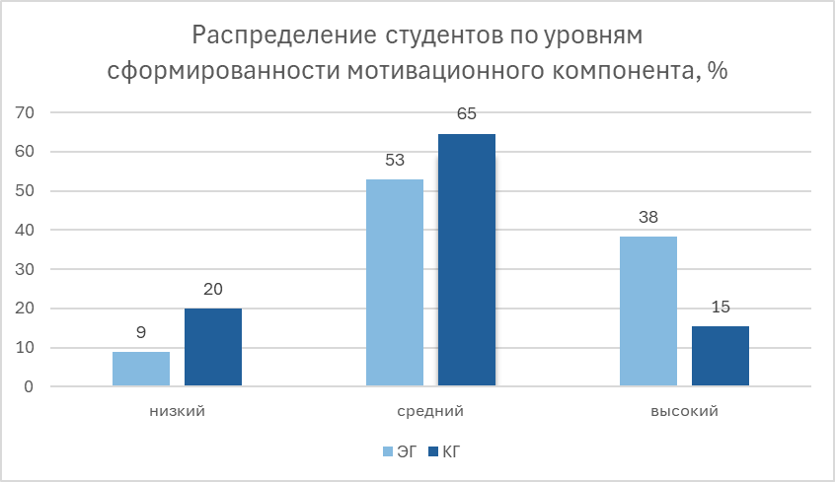

Рисунок 33 – Распределение студентов по уровням сформированности мотивационного компонента, %

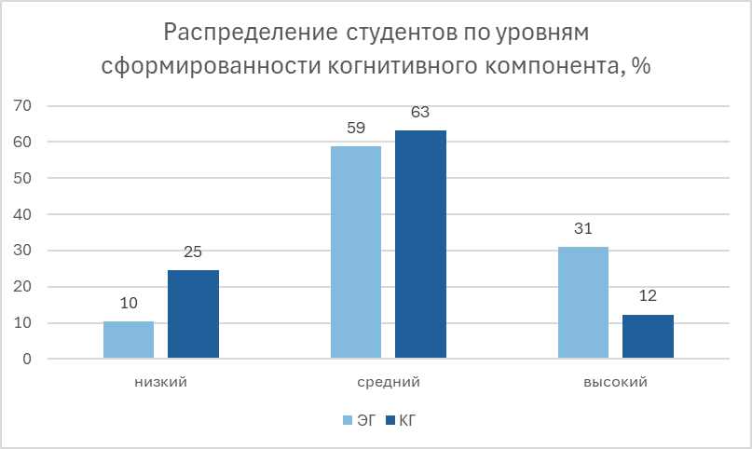

Рисунок 34 – Распределение студентов по уровням сформированности когнитивного компонента, %
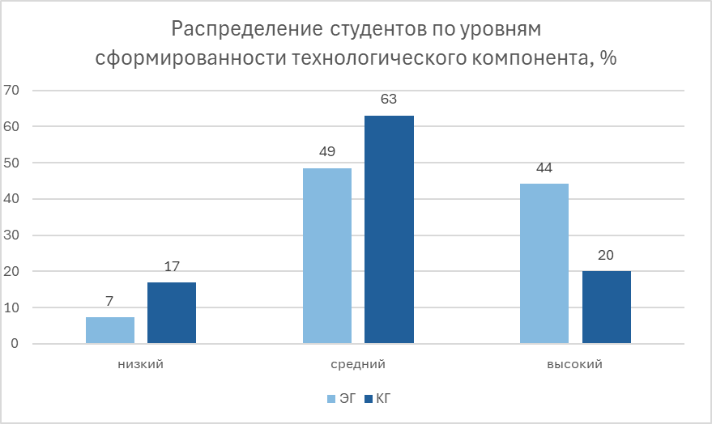

Рисунок 35 ‒ Распределение студентов по уровням сформированности технологического компонента, %

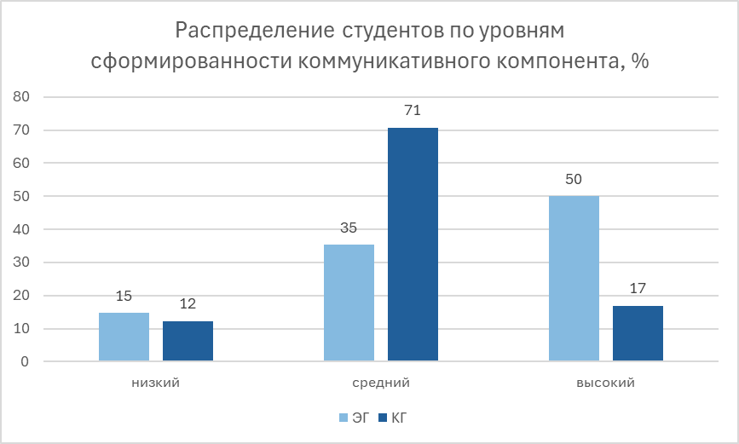

Рисунок 36 ‒ Распределение студентов по уровням сформированности коммуникативного компонента, %

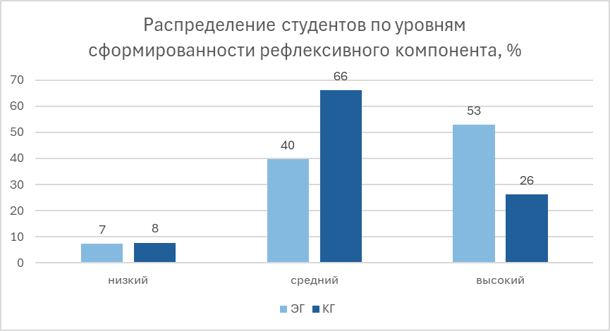

Рисунок 37 – Распределение студентов по уровням сформированности рефлексивного компонента, %

Таблица 21 – Наблюдаемое значение статистики критерия χ2 в разрезе компонентов логической компетенции
Компонент | Наблюдаемое значение χ2
Мотивационный | 10,09
Когнитивный | 9,3
Технологический | 9,77
Коммуникативный | 18,83
Рефлексивный | 10,41

Критерий χ² табл = 9,21 при уровне значимости α=0,01 и количестве степеней свободы k=2 и χ² табл = 5,99 при уровне значимости α=0,05 и k=2.
Из таблицы 21 мы видим, что наблюдаемое значение χ² превышает табличные значения критерия по всем составяляющим компонентам логической компетенции, на основании чего отклоняется нулевая гипотеза об отсутствии статистически значимой разницы между результатами обучения в экспериментальной и контрольной группах и делается вывод об эффективности обучения по экспериментальной методике с вероятностью 95% и 99%.
Таким образом, данное исследование позволило определить результативность методики обучения проектированию мобильных приложений с акцентом на формирование логической компетенции, основанной на проектно-ориентированном, проблемном обучении и командной деятельности студентов, выполнении интерактивных заданий, использовании цифровых образовательных ресурсов для визуализации учебного контента и оценивания знаний, умений и навыков студентов через анализ разработанных проектов.

Выводы по 2 разделу
Модель формирования логической компетенции по проектированию мобильных приложений, в состав которой вошли несколько структурных блоков, целевой, содержательный, критериально-методологический и результативный, отражает общую концепцию формирования логической компетенции исходя из ее сущности, структуры, компонентов, наполняющих логическую компетенцию и критериев, позволяющих диагностировать ее сформированность. Модель играет роль системы, задающей общие правила методики формирования логической компетенции по проектированию мобильных приложений через реализацию методики обучения проектированию мобильных приложений в соответствии со структурными элементами модели.
Кроме того, проведенный обзор существующих исследований по обучению программированию мобильных приложений и развитию логического мышления, а также анализ образовательных программ топовых вузов мира по информатике позволяет сделать вывод о целесообразности использования проектно-ориентированного подхода обучения, проблемного обучения, выполнения интерактивных упражнений в реальном времени, просмотра видео-инструкций, представляющих методику «активного выполнения» для лучшего формирования когнитивных навыков по разработке мобильных приложений.
Обучение проектированию мобильных приложений через визуализацию учебного контента с помощью цифровых образовательных ресурсов, видео-инструкций, поэтапной демонстрации готовых проектов, внедрения принципов скаффолдинга и спиральности при разработке учебных материалов с акцентом на логические проблемы проектирования, позволяет обучающимся более полноценно освоить разработку мобильных приложений в соответствии с логикой мобильных приложений [321, р. 134-137].
Визуализированная методика обучения проектированию мобильных приложений с применением ЦОР в комплексе с проектно-ориентированным и проблемным обучением является наиболее эффективным подходом к развитию логической компетенции по проектированию мобильных приложений. Эффективность данной методики расчитана в разрезе компонентов логической компетенции по проектированию мобильных приложений и доказывает результаты эксперимента, полученные в ходе педагогического наблюдения и анкетирования обучающихся на первом этапе. В части мотивации и повышения заинтересованности обучающихся изучать мобильную разработку, повышать свой профессиональный уровень, не боясь логических трудностей проектирования, которые зачастую имеют обратный эффект «безуспешности» студента.
Преимущество использования разработанной методики с применением ЦОР состоит в повышении степени мотивации студентов по сравнению с традиционным обучением. По результатам анкетирования на первом этапе эксперимента был определен степень мотивации по изучению курса разработки мобильных приложений с использованием ЦОР. 94,4% опрошенных считают интересной тему разработки мобильных приложений и целесообразным применение ЦОР при изучении материала семинара. В ходе выходного анкетирования студентов при оценивании структуры ЦОР было выяснено, что наиболее полезной является демонстрация практической разработки мобильных приложений и возможность самостоятельного освоения трудного материала.
Исходя из результатов эксперимента по обучению проектированию мобильных приложений можем считать эффективной предлагаемую методику визуализированного проектно-ориентированного обучения для формирования логической компетенции по проектированию мобильных приложений.

Заключение

В современную эпоху искусственного интеллекта компьютерные программы способствуют цифровизации человеческого общества, вследствие чего обучение программированию привлекает все большее внимание со стороны мировых образовательных систем.
В первом разделе диссертации рассмотрены теоретико-методологические основы формирования логической компетенции у студентов специальности «Информатика» в контексте проектирования мобильных приложений. Актуальность исследования подтверждена глобальными цифровыми трендами, в частности развитием технологий метавселенной, что требует от будущих IT-специалистов не только базовых навыков программирования, но и развитого логического мышления, необходимого для создания адаптивных и инновационных приложений. На фоне высокой востребованности программистов, владеющих навыками разработки и логического анализа архитектуры мобильных решений, особую значимость приобретает методическая подготовка студентов к решению подобных задач.
Анализ существующих подходов к подготовке студентов по специальности «Информатика» выявил необходимость в целенаправленном развитии логического мышления, которое становится важнейшим компонентом профессиональной компетентности будущих разработчиков. Проведенное исследование позволило выделить противоречия между потребностью в специалистах с развитой логической компетенцией и отсутствием системных методических решений для формирования этих навыков. Выявленные противоречия послужили основой для формулировки цели исследования — разработки научно-обоснованной методики формирования логической компетенции по проектированию мобильных приложений, включающей структуру, содержание и критерии оценки уровня ее сформированности у студентов. В результате анализа были определены основные компоненты логической компетенции, её значимость и способы её формирования в образовательном процессе.
Во втором разделе описана разработка и реализация методики, направленной на формирование логической компетенции студентов. Акцент на логические трудности задач проектирования мобильных приложений способствует развитию профессиональных навыков анализа и синтеза, необходимых для эффективного проектирования мобильных приложений. Уточненные критерии и уровни сформированности логической компетенции, а также цифровые учебные материалы, включая интерактивно-мультимедийные ресурсы и интерактивные задания, предоставляют возможность обучающимся проходить последовательные этапы формирования логической компетенции, от простых учебных Singleton-проектов до более сложных алгоритмических конструкций многооконных приложений.
Для проверки эффективности предложенной методики был проведен эксперимент, в котором студенты выполняли практические задания по проектированию мобильных приложений. Результаты экспериментальной работы продемонстрировали, что методика способствует значительному улучшению готовности студентов к практической деятельности. Методика обучения включала использование цифровых образовательных ресурсов, видео-инструкции по выполнению учебных проектов и интерактивные задания, которые позволили существенно повысить уровень освоения материала и усовершенствовать логические и алгоритмические навыки у студентов, делая процесс обучения более интересным и практико-ориентированным.
Соединение теоретических основ и практической реализации позволило создать комплексную методику, способствующую развитию логического мышления у будущих специалистов, ориентированных на проектирование мобильных приложений. Представленные в первом разделе теоретические положения и вторая глава с методическими разработками образуют единую систему, которая направлена на формирование у студентов навыков логического мышления по эффективному проектированию мобильных приложений, являющегося важной составляющей их профессиональной компетенции.
«Computer science» или «Информатика» является одним из научных направлений, оказывающим влияние на развитие информационных технологий настоящего и будущего. Среди содержательных линий информатики актуальным является – программирование, а из навыков, представляющим интерес для специалистов-информатиков, является навык разработки программного обеспечения.
Образовательные программы подготовки по специальности «Computer science» топовых университетов мира и Азии (MIT, Cambridge, Oxford, университет Сингапура, Пекинский университет), занимающиеся обучением специалистов-информатиков, уделяют важное значение содержательной и методической стороне программ подготовки. Преобладающим компонентом являются дисциплины фундаментального характера, связанные с математикой, логикой доказательств и логикой программирования. Среди активных методов обучения преобладает проектный метод, ориентированный на решение реальных кейсов и развитие исследовательской креативности обучаемых.
По результатам анализа международных публикаций реферативной базы Scopus наиболее распространенными вопросами при подготовке студентов специальности «Информатики» являются вопросы, связанные с развитием промышленного программирования и робототехники, когнитивных навыков мышления (вычислительного, логического, проектного мышления), применением сквозных образовательных технологий с применением ИИ, VR/AR.
Наиболее известными методологическими подходами при подготовке студентов специальности «Информатика» по данным анализа диссертационных баз Казахстана (nauka.kz) и России (rsl.ru) являются системный, деятельностный, компетентностный, технологический, деятельностный и когнитивный, а наиболее приемлемыми парадигмами обучения являются бихевиористский, когнитивный, конструктивистский, коллаборативный, экспериментальный. Наиболее приемлемыми подходами формирования логической компетенции являются компетентностный, деятельностный и когнитивный подходы и бихевиористская парадигма обучения. Именно эти подходы легли в основу разработки методики формирования логической компетенции по проектированию мобильных приложений у студентов-информатиков.
Исследование научно-технической литературы в области проектирования мобильных приложений и требований к компетенциям профессиональных разработчиков повзволил определить объективную необходимость формирования логической компетенции по проектированию мобильных приложений у будущих специалистов-информатиков, которая вызвана вызвана рядом причин:
- Для проектирования мобильных приложений требуются процедурные знания - навыки решения проблем и разработки алгоритмов, к которым относятся абстрагирование и логическое мышление.
- Процесс проектирования мобильных приложений ограничен техническими характеристиками мобильных устройств, такие как память, производительность, пропускная способность сети, экран, что создает дополнительную мотивацию для студентов разрабатывать логически обоснованные решения, учитывающие различные параметры цифровых устройств, влияющие на функциональность мобильных приложений.
- Процесс проектирования мобильных приложений требует применения междисциплинарных знаний и навыков из ряда областей информатики, включая программирование, дизайн, программную инженерию, взаимодействие человека и компьютера, веб-программирование, безопасность, сетевые технологии и ряд других традиционных областей информатики.
- Умение интегрированно применять перечисленные междисциплинарные знания с учетом технических ограничений цифровых устройств для оптимальной разработки алгоритмов и логики мобильных приложений требует развития способности выполнять умственную деятельность по проектированию мобильных приложений, то есть логическую компетенцию по проектированию мобильных приложений.
Вместе с тем мировые исследования в области логического мышления программистов свидетельствуют, что студенты имеющие навыки логического мышления высокого уровня, успешнее других осваивают курсы разработки ПО.
Таким образом, анализ научно-педагогической литературы по подготовке студентов специальности «Информатика», научно-технической литературы по проектированию мобильных приложений, нормативных образовательных документов и нормативных требований к профессиональным программистам позволяет сделать вывод о необходимости формирования логической компетенции по проектированию мобильных приложений у студентов специальности «Информатика» с целью улучшения их готовности к практической разработке мобильных приложений.
Модель формирования логической компетенции по проектированию мобильных приложений, разработанная в ходе исследования, отражает общую концепцию формирования логической компетенции исходя из ее сущности, структуры, компонентов, наполняющих логическую компетенцию и критериев, позволяющих диагностировать ее сформированность. Модель играет роль системы, задающей общие правила формирования логической компетенции по проектированию мобильных приложений через реализацию методики обучения проектированию мобильных приложений в соответствии со структурными элементами модели.
Проведенный обзор исследований в области программирования и логического мышления современного цифрового поколения позволил сделать вывод о целесообразности использования методики «активного выполнения» для лучшего формирования когнитивных навыков обучающихся по разработке мобильных приложений. Такая методика должна умело сочетать проектно-ориентированное и проблемное обучение с использованием цифровых инструментов, выполнения интерактивных упражнений в реальном времени, просмотра видео-инструкций, реализуемой в соответствии с приницпами скаффолдинга и спиральности.
Разработанная визуализированная методика обучения проектированию мобильных приложений с применением ЦОР в комплексе с проектно-ориентированным и проблемным обучением направлена на поэтапное повышение способности студентов эффективно проектировать мобильные приложения в соответствии с их логикой, а также успешно решать логические трудности проектирования мобильных приложений. Данная методика обучения была апробирована в учебном процессе факультета информационных технологий ЕНУ им.Л.Н. Гумилева при обучении дисциплинам, связанных с проектированием мобильных и веб-приложений.
Влияние разработанной методики обучения на формирование логической компетенции по проектированию мобильных приложений у студентов оценивалось в разрезе компонентов логической компетенции по проектированию мобильных приложений, что позволило получить более детальные результаты относительно заинтересованности и практической готовности разрабатывать алгоритмы и архитектуру мобильных приложений с использованием оптимальных решений, генерируемых благодаря развитому логическому мышлению и четкому пониманию логики мобильных приложений.
В заключение можно отметить, что предложенная визуализированная проектно-ориентированная методика обучения является одним из подходов к формированию логической компетенции по проектированию мобильных приложений с целью улучшения практической готовности обучаемых к разработке мобильных приложений. Она позволяет не только развивать профессиональные навыки программирования, но и углублять аналитические способности студентов в контексте проектирования архитектуры ПО, повышая их конкурентоспособность на рынке труда.

СПИСОК ИСПОЛЬЗОВАННЫХ ИСТОЧНИКОВ

1 Nurbekova Z. et al. A Decision-Making Platform for Educational Content Assessment Within a Stakeholder-Driven Digital Educational Ecosystem // International Journal of Engineering Pedagogy. – 2023. – Vol. 13, Issue 7. – P. 4-23.
2 Nurbekova Z. et al. Using virtual learning objects in educational content // Proceed. of the 23rd internat. conf. on Computer Systems and Technologies. – Ruse, 2022. – P. 174-178.
3 Постановление Правительства Республики Казахстан. Об утверждении Концепции цифровой трансформации, развития отрасли информационно-коммуникационных технологий и кибербезопасности на 2023-2029 годы: утв. 28 марта 2023 года, №269 // https://adilet.zan.kz/rus/docs/. 10.10.2024.
4 Number of smartphone mobile network subscriptions worldwide from 2016 to 2023, with forecasts from 2023 to 2028 // https://www.statista.com. 10.10.2024.
5 How Many Smartphones Are In The World? (2025) // https://www.bankmycell.com/blog/how-many-phones-are-in-the-world. 10.10.2024.
6 The Most In-Demand Jobs on LinkedIn Right Now // https://www.linkedin.com/business/talent/blog/talent-strategy/. 10.10.2024.
7 Desktop vs Mobile vs Table Market Share Worldwide // https://gs.statcounter.com/platform-market-share/desktop-mobile-tablet. 10.10.2024.
8 Дейкстра Э. Дисциплина программирования. – М.: Мир, 1978. – 275 с.
9 Saret L.E. The Programming Logic Course in the Data Processing Curriculum // Journal of Information Systems Education. – 1988. – Vol. 1, Issue 1. – P. 2-8.
10 Piaget J., Inhelder B. The growth of logical thinking from childhood to adolescence: An Essay on the construction of formal operational structures. – London, 1958. – 356 р.
11 Выготский Л.С. Собрание соч.: в 6 т. – М.: Педагогика, 1982. – Т. 2. – 504 с.
12 Bruner J.S. The process of education. – Cambridge: Harvard University Press, 1960. – 132 р.
13 Джарасова Г.С. Методические основы формирования логической культуры будущих информатиков: автореф. ... канд. пед. наук: 13.00.02. – Алматы, 2010. – 26 с.
14 Куанова С. Б. Развитие логического мышления учащихся основной школы на основе обучения качественному аспекту математики: дис. … канд. пед. наук. – Алматы, 2011. – 156 с.
15 Баймадиева Г. А. Подготовка будущих учителей математики к развитию логического мышления учащихся: дис. ... канд. пед. наук: 13.00.02. – Алматы, 2001. – 153 с.
16 Менлихожаева С. К. Развитие логического мышления учащихся на уроках математики через обучение доказательству: дис. ...канд. пед. наук: 13.00.02. – Алматы, 2003. – 110 с.
17 Джанабердиева С. А. Занимательная математика как средство развития логического мышления учащихся на уроках математики: дис. … канд. пед. наук. – Алматы: 2007. – 154 с.
18 Нурбекова А. М. Дидактические возможности развития логического мышления у младших школьников: дис. … канд. пед. наук. – Алматы, 2010. – 142 с.
19 Севостьянова С. А. Совершенствование логической подготовки студентов математических факультетов педагогических вузов: автореф. ... канд. пед. наук. ‒ СПб., 1996. – 16 с.
20 Кариев С. Совершенствование обучения информатике в общеобразовательных школах Казахстана: автореф. ... док. пед. наук: 13.00.02. – М., 1997. – 44 с.
21 Бидайбеков Е.Ы. Развитие методической системы обучения информатике специалистов совмещенных с информатикой профилей в университетах Республики Казахстан: автореф. ... док. пед. наук: 13.00.02. – М., 1998. – 34 с.
22 Нурбекова Ж. К. Фундаментальное и опережающее обучение программированию студентов по специальности «Информатика»: дис. …док. пед. наук: 13.00.02. – Алматы, 2007. – 302 с.
23 Гриншкун В.В. Развитие интегративных подходов к созданию средств информатизации образования: дис. ... док. пед. наук: 13.00.02. – М., 2004. – 554 с.
24 Усенов С.С. Методика формирования понятийной базы общеобразовательных курсов информатики и математики: автореф. … канд. пед. наук: 13.00.02. – Алматы, 2001. – 19 с.
25 Тажигулова А. И. Педагогические принципы конструирования электронных учебников в условиях информатизации профессионального образования: дис. … канд. пед. наук: 13.00.08. – Алматы, 2000. – 152 с.
26 Еремина Л. В. Технологическое проектирование учебного процесса по информатике для учащихся школ нового типа: дис. ... канд. пед. наук: 13.00.02. – Алматы, 2002. – 149 с.
27 Сагимбаева А.Е. Теоретико-методические основы подготовки будущих учителей информатики к контролю и оценке знаний учащихся: дис. … док. пед. наук. – Алматы, 2010. – 259 с.
28 Аккасынова Ж. К. Совершенствование профессиональной подготовки учителя информатики на основе международной кластерной модели обучения: дис. … док. PhD: 6D011100. – Алматы, 2018. – 130 с.
29 Кожахметов С.Т. Математико-методическое обеспечение обучения программированию на основе объектно-ориентированного подхода при подготовке специалистов по информатике: дис. …канд. пед. наук: 13.00.02. –Алматы, 1999. – 133 с.
30 Талпаков Н.А. Методика изучения элементов математической логики и логического программирования в школьном курсе информатики: дис. … канд. пед наук: 13.00.02. – Алматы: АГУ, 1999. – 145 с.
31 Жемчужников Д. Г. Методика обучения программированию, основанная на создании школьниками динамических компьютерных игр: дис. ... канд. пед. наук: 13.00.02. – М., 2013. – 226 с.
32 Мұхамеджан Г., Жалгасбекова Ж. К. Значение глубокого обучения WEB-программированию в средних школах // Сolloquium-Journal. – 2022. – Issue 5–2(128). – P. 30–32.
33 Жангисина Г.Д. Методологические основы программирования в высшей школе в системе высшего образования: автореф. … канд. пед. наук, 13.00.02. – Караганда, 2002. – 51 с.
34 Байбактина А.Т. Совершенствование обучения основам программирования будущих преподавателей информатики с использованием метода проектов: дис. … канд. пед. наук: 13.00.08. – Алматы, 2017. – 143 с.
35 Байгушева К. М. Методика обучения будущих информатиков программированию для Интернета: автореф. ... канд. пед. наук: 13.00.02. – Алматы, 2007. – 26 с.
36 Беспалько В. П. Слагаемые педагогической технологии. – М., 1989. – 190 с.
37 Касымова Г. К. E-learning білім беру жүйесі негізінде студенттердің танымдық құзыретін қалыптастыру: 6D010300: док. PhD. … дис. – Алматы, 2021. – 244 б.
38 Давыдов В. В. Виды обобщения в обучении: логико-психологические проблемы построения учебных предметов. – М.: Педагогика, 2000. – 478 с.
39 Гальперин П. Я. Основные результаты исследований по проблеме «формирование умственных действий и понятий»: докл. – М., 1965. – 51 с.
40 Раев А.И. Управление умственной деятельностью младшего школьника: учеб. пос. – Л.: ЛГПИ, 1976. – 134 с.
41 Талызина Н. Ф. Формирование познавательной деятельности учащихся. – М.: Знание, 1983. – 96 с.
42 Щеткина Н.Д. Методические особенности развития логико-алгоритмической культуры младших школьников в процессе обучения математике: автореф. ... канд. пед. наук: 13.00.02. – Алматы, 2000. – 27 с.
43 Магомедов Р. М. Формирование системно-логического мышления будущего учителя информатики при изучении объектно-ориентированного программирования: дис. ... канд. пед. наук: 13.00.02. – Мо., 2002. – 142 с.
44 Cерік М.С. Педагогические основы формирования профессионально-информационной направленности студентов: дис. ... док. пед. наук. – Караганда, 2004. – 255 с.
45 Кариева К. У. Дидактические условия реализации педагогической технологии в проектировании учебного процесса: дис. … канд. пед. наук. – Астана, 2003. – 148 с.
46 Зулпыхар Ж.Е. Формирование готовности студентов по администрированию компьютерных операционных систем: дис. ... канд. пед. наук: 13.00.02. – Астана, 2010. – 130 с.
47 Ермаганбетова М. А. Совершенствование профессиональной подготовки будущих учителей информатики (на примере специальных профилирующих дисциплин): дис. ... канд. пед. наук: 13.00.02. – Астана, 2010. – 147 с.
48 Закирова А. Б. Методика разработки и использования электронных лабораторных работ по численным методам в подготовке будущих учителей информатики: дис. ... канд. пед. наук: 13.00.02. – Алматы, 2010. – 132 с.
49 Кенжебеков Б.Т. Формирование профессиональной компетентности будущих специалистов в системе высшей школы: дис. ... док. пед. наук: 13.00.01. – Алматы, 2005. – 267 с.
50 Каратаев Г. С. Научно-педагогические основы формирования функциональной компетентности будущих учителей информатики: дис. … док. PhD: 6D010300. – Астана, 2017. – 186 с.
51 Хуторской А.В. Ключевые компетенции как компонент личностно-ориентированной парадигмы образования // Народное образование. – 2003. – №2. – С. 60–66.
52 Зимняя И.А. Ключевые компетентности как результативно-целевая основа компетентностного подхода в образовании. - М., 2004. – 20 с.
53 Эльконин Б.Д. Психология развития: учеб. пос. – М.: Академия, 2001. – 144 с.
54 Менлибекова Г. Ж. Система подготовки будущих учителей к социально-педагогической работе: дис. … док. пед. наук: 13.00.01. – Алматы, 2002. – 278 с.
55 Оспанова Н. Н. Методика обучения имитационному моделированию будущих информатиков на основе компетентностного подхода: дис. ... канд. пед. наук: 13.00.02. – Алматы, 2009. – 140 с.
56 Бабанский Ю.К. Рациональная организация учебной деятельности. – М., 1981. – 96 с. 59 Бабанский Ю.К. Оптимизация процесса обучения: общедидактический аспект. – М.: Педагогика, 1977. – 256 с.
57 Исаев И. Ф. Теоретические основы формирования профессионально-педагогической культуры преподавателя высшей школы: дис. ... док. пед. наук: 13.00.01. – М., 1993. – 468 с.
58 Зеер Э.Ф., Шахматова О. Н. Личностно-ориентированные технологии профессионального развития специалиста: науч.-метод. пос. – Екатеринбург, 1999. – 188 с.
59 Киселева Е. А. Методика обучения теоретической информатике будущих учителей информатики на основе системно-деятельностного подхода: дис. ... канд. пед. наук: 13.00.02. – Астана, 2010. – 143 с.
60 Өтебаев И.С. Болашақ кәсіби оқыту бакалаврын құзыреттілік тұрғы негізінде жобалау іс-әрекетіне даярлау: 13.00.08: пед. ғыл канд. ... автореф. – Қарағанды, 2010. – 24 б.
61 Yim I.H.Y., Su J. Artificial intelligence (AI) learning tools in K-12 education: A scoping review // Journal of Computers in Education. – 2023. – Vol. 2023. – P. 1-39.
62 Employment in the IT industry - Statistics & Facts // https://www.statista.com/topics/5275/employment-in-the-it-industry/. 10.10.2024.
63 Evans Data Corporation // https://evansdata.com/. 10.10.2024.
64 Sherif A. Tech organizations experiencing skills shortage worldwide 2015-2023 // https://www.statista.com/statistics/1269776/worldwide. 10.10.2024.
65 Президент Республики Казахстан. Единство народа и системные реформы-прочная основа процветания страны: послание народу Казахстана // https://adilet.zan.kz/rus/docs/K2100002021/info. 10.10.2024.
66 IT Services // https://www.statista.com/markets/418. 10.10.2024.
67 Атлас новых профессий и компетенций в Республике Казахстан / Министерство труда и социальной защиты населения Республики Казахстан // Информационные технологии. – 2020. – №4. – С. 1–122.
68 Department of Electrical Engineering and Computer Science // https://catalog.mit.edu/schools/engineering/electrical-engineering. 10.10.2024.
69 Computer Science, BA (Hons) and MEng // https://www.undergraduate.study.cam.ac.uk/courses/computer-science. 10.10.2024.
70 Department of Computer Science // https://www.cs.ox.ac.uk/. 10.10.2024.
71 National University of Singapore // https://www.nus.edu.sg/. 10.10.2024.
72 Peking University //https://english.pku.edu.cn/. 10.10.2024.
73 Образовательные программы // https://welcome.kaznu.kz/ru. 10.10.2024.
74 Ақпараттық технологиялар факультеті // https://fit-new.enu. 10.10.2024.
75 Казахский национальный технический университет им. К. Сатпаева // https://satbayev.university/?ysclid=lz3slt52e638792301. 10.10.2024.
76 База Скопус // www.scopus.com. 10.10.2024.
77 Джеренова Р. О. Дидактические условия фрормирования компьютерно-обучающих умений будущего учителя в вузе: на примере специальностей информатики, математики, физики): автореф. … канд. пед. наук: 13.00.02. – Шымкент, 2002. – 20 с.
78 Криворучко В. А. Инновационные технологии переподготовки учителей информатики: автореф. … канд. пед. наук: 13.00.08. – Караганда, 2004. – 30 с.
79 Садвакасова К. Ж. Повышение квалификации учителей информатики в управлении информатизацией процесса обучения: автореф. … канд. пед. наук: 13.00.08. – Астана, 2007. – 30 с.
80 Дроботун Б.Н. Методическая система обучения логико-алгебраическим дисциплинам в высших учебных заведениях: автореф. … док. пед. наук: 13.00.02. – Алматы, 2008. – 37 с.
81 Тилеубай С.Ш. Методические основы формирования информационного мировоззрения будущего учителя информатики: автореф. ... канд. пед. наук: 13.00.02. – Алматы, 2009. – 28 с.
82 Адылбекова Э. Т. Дидактические основы обучения предмету численные методы при совершенствовании профессиональной подготовки будущих учителей (по специальности информатика, математика): дис. ... канд. пед. наук: 13.00.08. – Шымкент, 2009. – 141 с.
83 Нугманова С. А. Обучении теории параллельных вычислений будущих учителей информатики на основе системы упражнений и задач: дис. .... канд. пед. наук: 13.00.02. – Алматы, 2009. – 145 c.
84 Турганбаева А. Р. Формирование профессиональной компетентности будущих учителей информатики на основе е-портфолио: дис. ... канд. пед. наук: 13.00.02. – Алматы, 2009. – 152 с.
85 Бостанов Б.Г. Методические основы обучения будущих учителей информатики созданию и использованию электронных образовательных средств: дис. ... канд. пед. наук: 13.00.02. – Алматы, 2009. – 118 с.
86 Криворучко В. А. Научно-педагогические основы переподготовки учителей информатики для профильного обучения школьников: дис. …док. пед. наук: 13.00.08. – Астана, 2010. – 268 с.
87 Камалова Г.Б. Совершенствование обучения вычислительной информатике как фактор развития системы подготовки учителей информатики: дис. … док. пед. наук: 13.00.02. – Алматы, 2010. – 260 с.
88 Бекбулатова И. У. Формирование коммуникативного потенциала будущих учителей информатики в обучении дисциплин на английском языке: дис. … док. PhD: 6D010300. – Алматы, 2016. – 172 с.
89 Токжигитова Н. К. Методология мульти-критериальной оценки учебных достижений будущих информатиков по визуальному программированию: дис. … док. PhD: 6D011100. – Нур-Султан, 2018. – 114 с.
90 Байдрахманова Г. А. Обучение компьютерной графике будущих учителей информатики в условиях фундаментализации образования: дис. … док. PhD: 6D011100. – Алматы, 2019. – 134 с.
91 Садвакасова А. К. Таратылған технологияларды құру мен жүзеге асыру негізінде болашақ информатика мұғалімдерін даярлауды жетілдіру: 6D011100: док. PhD. … дис. – Нұр-Сұлтан, 2020. – 203 б.
92 Бураева Ж.Б. Бoлaшaқ информатика мұғалімдерінің педагогикалық креативтілігін қалыптастыру: 6D010300: док. PhD. … дис. – Алматы, 2021. – 160 б.
93 Кудайбергенова, К. С. Құзырлылықтың педагогикалық категория ретінде дамуының теориялық-әдіснамалық негіздері: 13.00.01: пед. ғыл. док. ... автореф. – Шымкент, 2010. – 45 с.
94 Семенова М.В. Педагогические условия формирования профессиональной компетентности будущих педагогов в вузе: дис. ... канд. пед. наук: 13.00.08. – Караганда, 2005. – 167 с.
95 Ахмадиева Ж. К. Формирование оценочных компетенций будущих учителей в условиях информатизации многоуровневого высшего образования (на примере специальности «Педагогика и методика начального обучения»): дис… канд. пед. наук: 13.00.08. – Алматы, 2006. – 156 с.
96 Дурноглазов Е.Е. Дидактические условия совершенствования профессионально-педагогической подготовки учителей информатики в ИПК: дис. ... канд. пед. наук: 13.00.01. – СПб., 1995. – 177 с.
97 Чусавитина Г.Н. Педагогические условия подготовки будущих учителей к использованию электронно-коммуникативных средств в учебно-воспитательном процессе: автореф. ... канд. пед. наук: 13.00.01. – Челябинск, 1995. – 23 с.
98 Лебедева И. А. Методика отбора содержания обучения будущих учителей информатики конструированию компиляторов: дис. ... канд. пед. наук: 13.00.02. – СПб.,1996. – 242 с.
99 Киров С. Н. Методика обучения теории параллельных вычислений в условиях двухступенчатой подготовки специалистов по информатике в педагогических вузах: автореф. ... канд. пед. наук: 13.00.02. – СПб., 1996. – 15 с.
100 Дудина И. П. Методическая система обучения основам логического программирования в профессиональном образовании учителя информатики: автореф. ... канд. пед. наук: 13.00.08. – Тольятти, 1997. – 21 с.
101 Туранова Л. М. Методическая система курса "Компьютерная графика и геометрическое моделирование" для педагогического образования: автореф. ... канд. пед. наук: 13.00.02. – Красноярск, 1997. – 18 с.
102 Лаптева С. В. Методика обучения проектированию систем управления базами данных в профессиональном образовании учителя информатики: дис. ... канд. пед. наук: 13.00.08. – Тольятти, 1998. – 17 с.
103 Каширина Е. В. Методика подготовки будущих учителей к использованию информационно-справочных систем: дис. ... канд. пед. наук: 13.00.02. – СПб., 1998. – 174 c.
104 Пальчикова И. Н. Совершенствование подготовки будущих учителей информатики по вычислительной математике: автореф. ... канд. пед. наук: 13.00.02. – СПб., 1999. – 19 с.
105 Добудько Т.В. Формирование профессиональной компетентности учителя информатики в условиях информатизации образования: дис. ... док. пед. наук: 13.00.02. – Самара, 1999. – 349 с.
106 Абдрасилова Р. С. Совершенствование системы подготовки учителей информатики в области информационных технологий в педвузах Казахстана: автореф. ... канд. пед. наук: 13.00.02. – М., 1999. – 16 с.
107 Косенко И. И. Изучение мультимедиа в процессе профессиональной подготовки учителя информатики: дис. ... канд. пед. наук: 13.00.02. – М., 1999. – 122 c.
108 Сметанников А.Л. Совершенствование подготовки учителей информатики путем введения элементов информационного моделирования в проектирование программных средств учебного назначения: автореф. ... канд. пед. наук: 13.00.02. – М., 2000. – 15 с.
109 Толкачев Ф. В., Система упражнений по императивному программированию в фундаментальной подготовке будущих учителей информатики: дис. ... канд. пед. наук: 13.00.02. – СПб., 2000. – 232 c.
110 Головлева С. В. Методика обучения функциональному программированию будущих учителей информатики: на базе языка LOGO: автореф. ... канд. пед. наук: 13.00.02. – СПб., 2000. – 19 с.
111 Костенко И. Е. Методические средства изучения телекоммуникационных технологий при подготовке учителя информатики: автореф. ... канд. пед. наук: 13.00.02. – М., 2000. – 22 с.
112 Рыжова Н. И. Развитие методической системы фундаментальной подготовки будущих учителей информатики в предметной области: автореф. ... док. пед. наук: 13.00.02. – СПб., 2000. – 42 с.
113 Малев В.В. Проектирование содержания и методики подготовки студентов педагогического вуза к использованию средств информационных технологий в профессиональной деятельности: на примере подготовки учителя информатики: автореф. ... канд. пед. наук: 13.00.02, 13.00.08. – Воронеж, 2000. – 23 с.
114 Яшин А. М. Использование методического комплекса по базам данных на основе intranet технологий в системе подготовки будущих учителей информатики в педагогическом вузе: автореф. ... канд. пед. наук: 13.00.02. – М., 2000. – 19 с.
115 Оголь А.А. Формирование проектировочных умений у будущих учителей в условиях компьютерного обучения: автореф. ... канд. пед. наук: 13.00.08. – Волгоград, 2000. – 23 с.
116 Петров А. В. Методологические основы моделирования системы подготовки учителя информатики: автореф. ... док. пед. наук: 13.00.02. – М., 2001. – 52 с.
117 Мусинова Е. В. Методика обучения будущих учителей информатики дискретной математике: автореф. ... канд. пед. наук: 13.00.02. – СПб., 2001. – 19 с.
118 Демидов, М.В. Методика обучения будущих учителей информатики разделу "Проектирование компиляторов": автореф. ... канд. пед. наук: 13.00.02. – СПб., 2001. – 18 с.
119 Самойлова И. П. Методика обучения логическому (хорновскому) программированию будущих учителей информатики: автореф. ... канд. пед. наук: 13.00.02. – СПб., 2001. – 22 с.
120 Райхерт Т. Н. Обучение теории информации как средство фундаментализации предметной подготовки будущих учителей информатики: автореферат дис. ... кандидата педагогических наук: 13.00.02. - Пермь, 2001. – 22 с.
121 Минькович Т.В. Совершенствование содержания методической подготовки учителя информатики в педвузе: автореф. ... канд. пед. наук: 13.00.02. – М., 2001. – 19 с.
122 Ниматулаев М.М. Подготовка учителей информатики в педвузе к использованию Web-технологий в профессиональной деятельности: автореф. ... канд. пед. наук: 13.00.02. – М., 2002. – 21 с.
123 Боброва И.И. Дидактические условия развития профессионально-педагогического мышления будущих учителей информатики: автореф. ... канд. пед. наук: 13.00.08. – Магнитогорск, 2002. – 22 с.
124 Фомина А. А. Методика обучения будущих учителей информатики формальным языкам: автореф. ... канд. пед. наук: 13.00.02. – СПб., 2003. – 15 с
125 Егорова Н.В. Методика обучения доказательству правильности императивных программ в рамках фундаментальной подготовки учителей информатики в предметной области: автореф. ... канд. пед. наук: 13.00.02. – СПб., 2003. – 20 с.
126 Пшукова М.М. Методические аспекты совершенствования подготовки учителей школ в области информационной компетентности в системе повышения квалификации: на примере подготовки учителей информатики: автореф. ... канд. пед. наук: 13.00.02. – М., 2003. – 23 с.
127 Бойченко Г.Н. Использование когнитивного моделирования при подготовке будущих учителей информатики к решению педагогических задач: дис. ... канд. пед. наук: 13.00.08. – Новокузнецк, 2003. – 222 с.
128 Насс О.В. Система профессиональной подготовки будущего учителя информатики к организации и проведению занятий с применением компьютерных средств обучения: автореф. ... канд. пед. наук: 13.00.01, 13.00.08. – М., 2003. – 19 с.
129 Прозорова Ю.А. Методика подготовки будущих учителей информатики в области осуществления информационного взаимодействия: на примере дисциплины "Учебное информационное взаимодействие на базе ресурса Интернет": автореф. ... канд. пед. наук: 13.00.02. – М., 2003. – 18 с.
130 Голанова А.В. Методика обучения теории алгоритмов будущих учителей информатики: автореф. ... канд. пед. наук: 13.00.02. – СПб., 2003. – 18 с.
131 Ермолович Е.В. Методика организации самостоятельной работы будущих учителей информатики в процессе изучения дисциплины "Программное обеспечение ЭВМ": автореф. ... канд. пед. наук: 13.00.02. – Красноярск, 2003. – 23 с.
132 Данильчук Е.В. Методическая система формирования информационной культуры будущего педагога: автореф. ... док. пед. наук: 13.00.02. – М., 2003. – 40 с.
133 Якушин А.В. Совершенствование алгоритмической подготовки будущих учителей информатики с учетом профильного обучения в школе: автореф. ... канд. пед. наук: 13.00.02. – Тула, 2004. – 23 с.
134 Крайнова О.А. Проектирование методической системы обучения студентов дисциплине "Компьютерная графика": на примере специальности 030100 "Информатика": автореф. ... канд. пед. наук: 13.00.08. – Тольятти, 2004. – 20 с.
135 Спирин И.С. Электронный учебный курс как средство активизации учебно-познавательной деятельности при обучении программированию будущих учителей информатики: автореф. ... канд. пед. наук: 13.00.02. – Екатеринбург, 2004. – 21 с.
136 Государев И.Б. Подготовка будущих учителей информатики к проектированию профильных курсов ВЕБ-технологий: автореф. ... канд. пед. наук: 13.00.02. – СПб., 2004. – 18 с.
137 Коджешау М.А. Подготовка будущего учителя информатики к развитию творческого мышления учащихся: автореф. ... канд. пед. наук: 13.00.08. – Майкоп, 2004. – 26 с.
138 Баумане К.И. Методика обучения семиотике языков программирования будущих учителей информатики: дис. ... канд. пед. наук: 13.00.02. – СПб., 2004. – 289 с.
139 Никоненок В.Г. Методическая система изучения курса "Элементы абстрактной и компьютерной алгебры" при подготовке учителей информатики: дис. ... канд. пед. наук: 13.00.02. – Курск, 2004. – 179 с.
140 Шуклин Д,А. Методика обучения технологии создания учебных интернет-ресурсов: автореф. ... канд. пед. наук: 13.00.02. – СПб., 2005. – 22 с.
141 Вязовова О.В. Информатизация образовательного пространства: на примере учителя информатики: автореф. ... канд. пед. наук: 13.00.01. – Тамбов, 2005. – 24 с.
142 Касьянов С.Н. Методическая система формирования информационного мировоззрения будущего учителя информатики: автореф. ... канд. пед. наук: 13.00.02. – Волгоград, 2005. – 27 с.
143 Юмагулова Н.Р. Проектирование учителем содержания курса "информатика и информационно-коммуникационные технологии": автореф. ... канд. пед. наук: 13.00.02. – Волгоград, 2005. – 26 с.
144 Яковлева Е.Ю. Совершенствование системы методической подготовки учителей информатики в условиях введения профильного обучения: автореф. ... канд. пед. наук: 13.00.02. – М., 2005. – 18 с.
145 Устинова Н.Н. Подготовка будущих учителей информатики к реализации уровневой дифференциации обучения: автореф. ... канд. пед. наук: 13.00.02. – Екатеринбург, 2005. – 23 с.
146 Звягина А.С. Методические средства подготовки будущих учителей информатики для осуществления профильного обучения: автореф. ... канд. пед. наук: 13.00.02. – М., 2005. – 23 с.
147 Федченко Г.М. Методическая система обучения будущих учителей информатики дисциплине "Численные методы": автореф. ... канд. пед. наук: 13.00.02. – Нижний Новгород, 2006. – 26 с.
148 Козвонина А.В. Методы параллельной обработки информации как компонент содержания подготовки будущих учителей информатики: автореф. ... канд. пед. наук: 13.00.02. – М., 2006. – 15 с.
149 Буслова Н.С. Системно-деятельностный подход как средство повышения качества обучения теоретическим основам информатики в условиях информационно-предметной среды педагогического вуза: автореф. ... канд. пед. наук: 13.00.02. – Омск, 2006. – 21 с.
150 Буяковская И.А. Подготовка будущего учителя информатики к внедрению информационно-коммуникационных технологий в образовательных учреждениях: автореф. ... канд. пед. наук: 13.00.08. – Новокузнецк, 2006. – 21 с.
151 Синявина О.В. Методические подходы к обучению учителей начальных классов преподаванию информатики младшим школьникам в аспекте информатизации образования: автореф. ... канд. пед. наук: 13.00.02. – М., 2006. – 18 с.
152 Широких А.А. Методическая система подготовки учителя информатики по основам искусственного интеллекта: автореф. ... канд. пед. наук: 13.00.02. – Омск, 2007. – 23 с.
153 Кирьякова И.В. Задачный подход в обучении основам программного обеспечения для развития продуктивного мышления будущего учителя информатики: автореф. ... канд. пед. наук: 13.00.02. – Омск, 2007. – 22 с.
154 Абдуразаков М.М. Совершенствование содержания подготовки будущего учителя информатики в условиях информатизации образования: автореф. ... док. пед. наук: 13.00.02, 13.00.08. – М., 2007. – 41 с.
155 Заславская О.Ю. Развитие управленческой компетентности учителя в системе многоуровневой подготовки в области методики обучения информатике: автореф. ... док. пед. наук: 13.00.02. – М., 2008. – 46 с.
156 Игошев Б.М. Системно-интегративная организация подготовки профессионально мобильных педагогов: автореф. ... док. пед. наук: 13.00.08. – М., 2008. – 42 с.
157 Магомедов Ш.А. Системный подход в конструировании содержания подготовки будущего педагога профессионального обучения: на примере специализации "Информатизация образования": автореф. ... канд. пед. наук: 13.00.08. – Махачкала, 2009. – 22 с.
158 Губина Т.Н. Педагогические условия формирования информационно-технологических компетенций будущего учителя математики и информатики: автореф. ... канд. пед. наук: 13.00.08. – Елец, 2009. – 23 с.
159 Анисимов М.В. Совершенствование компетентности учителя в области информационных и коммуникационных технологий в процессе дистанционного обучения: в системе дополнительного профессионального образования: автореф. ... канд. пед. наук: 13.00.08. – Чебоксары, 2009. – 17 с.
160 Середа Д.О. Управление качеством профессионально-технологической подготовки учителя информатики в вузе: автореф. ... канд. пед. наук: 13.00.08. – М., 2009. – 24 с.
161 Абдулгалимов Г.Л. Проектирование методической системы профессиональной подготовки учителя информатики и преподавателя IT-дисциплин: автореф. ... док. пед. наук: 13.00.08. – М., 2009. – 46 с.
162 Ротобыльский К.А. Развитие информационно-технологической компетентности учителя информатики в системе повышения квалификации: автореф. ... канд. пед. наук: 13.00.08. – Елец, 2009. – 24 с.
163 Везиров Т.Т. Формирование профессиональных умений будущих учителей математики и информатики на основе Web-технологий: автореф. ... канд. пед. наук: 13.00.08. – Махачкала, 2009. – 21 с.
164 Сурхаев М.А. Развитие системы подготовки будущих учителей информатики для работы в условиях новой информационно-коммуникационной образовательной среды: автореф. ... док. пед. наук: 13.00.02, 13.00.08. – М., 2010. – 46 с.
165 Богомолова Е.В. Методология непрерывной профессиональной подготовки учителя информатики к комплексному использованию личностно ориентированного и синергетического подходов: автореф. ... док. пед. наук: 13.00.08, 13.00.02. – Тамбов, 2011. – 48 с.
166 Абушкин Д.Б. Подготовка будущих учителей информатики по дисциплине "Практикум по решению задач на ЭВМ" на основе методики выравнивающего и развивающего обучения: автореф. ... канд. пед. наук: 13.00.02. – М., 2011. – 22 с.
167 Крутиков М.А, Подготовка будущих учителей информатики к осуществлению здоровьесберегающей деятельности учащихся: автореф. ... канд. пед. наук: 13.00.08. – Тамбов, 2011. – 25 с.
168 Пономарева Ю.С. Методика формирования готовности будущего учителя информатики к преподаванию линии социальной информатики: автореф. ... канд. пед. наук: 13.00.02. – Волгоград, 2012. – 30 с.
169 Бакмаев А.Ш. Электронная обучающая система в формировании информационно-коммуникационной компетенции будущего учителя информатики: автореф. ... канд. пед. наук: 13.00.08. – Махачкала, 2013. – 17 с.
170 Юсупова Ф.А. Совершенствование подготовки будущего учителя информатики к оптимизации содержания и выбору форм обучения в образовательной школе Республики Таджикистан: автореф. ... канд. пед. наук: 13.00.01. – Душанбе, 2013. – 25 с.
171 Толстова Н.А. Формирование организационно-педагогической компетентности будущего учителя информатики в образовательном процессе вуза: автореф. ... канд. пед. наук: 13.00.08. – Белгород, 2013. – 24 с.
172 Иванов Р.А. Синергетические принципы управления образовательной деятельностью при подготовке учителей информатики в системе ВО: автореф. ... канд. пед. наук: 13.00.08. – Саратов, 2015. – 24 с.
173 Магомедов Р.М. Подготовка учителей информатики к использованию новых организационных форм в образовательном процессе: автореф. ... док. пед. наук: 13.00.02. – М., 2017. – 40 с.
174 Гриншкун А.В. Технология дополненной реальности как объект изучения и средство обучения в курсе информатики основной школы: автореф. ... канд. пед. наук: 13.00.02. – М., 2018. – 24 с.
175 Клунникова М.М. Развитие вычислительного мышления студентов в процессе обучения дисциплине «Численные методы»: автореф. ... канд. пед. наук: 13.00.02. – Красноярск, 2020. – 24 с.
176 Нечай А.А. Формирование профессиональных компетенций будущего учителя информатики в области информационной безопасности в условиях цифровизации образования: автореф. ... канд. пед. наук: 5.8.7. – СПб., 2023. – 22 с.
177 Меренкова П.А. Вариативное обучение системам искусственного интеллекта в рамках учебного предмета «Информатика» основной школы: автореф. ... канд. пед. наук: 5.8.2. – М., 2023. – 24 с.
178 Елизарова Е.Ю. Формирование и оценка общепрофессиональных компетенций будущих педагогов в вузе на основе междисциплинарного подхода: автореф. ... канд. пед. наук: 5.8.7. – Нижний Новгород, 2023. – 24 с.
179 Асташова Т.А. Развитие профессиональных компетенций преподавателей вуза для реализации электронного обучения: автореф. ... канд. пед. наук: 5.8.7. – Кемерово, 2023. – 23 с.
180 Дикова Т.В, Практико-ориентированная предметная подготовка будущих учителей технологии к профессиональной деятельности: автореф. ... канд. пед. наук: 5.8.2. – М., 2023. – 28 с.
181 Дамекова С.К. Совершенствование методики обучения будущих учителей информатики основам телекоммуникационных сетей с применением образовательного сайта: автореф ... канд. пед. наук: 13.00.02. – Алматы, 2008. – 26 с.
182 Ғалымжанова М.А. Мұғалімдердің ақпараттық құзыреттілігін дамытудың педагогикалық шарттары: 13.00.01: пед. ғыл. кан. ... дис. – Алматы, 2008. – 157 б.
183 Малева А.А. Проектирование и технология реализации системы внеаудиторной деятельности студентов в профессиональной подготовке учителей информатики : автореферат дис. ... кандидата педагогических наук : 13.00.08. - Воронеж, 2002. - 24 с.
184 Исабаева С.Н. Студенттердің ақпараттық технологиялық құзыреттілігін қалыптастырудың педагогикалық шарттары: 13.00.01: пед. ғыл. канд. … дис. – Алматы, 2010. – 158 б.
185 Абыкенова Д.Б. Психолого-педагогические основы формирования информационно-коммуникационной технологической компетентности магистрантов в условиях виртуально-образовательной среды: дис. … док. PhD: 6D010300. – Астана, 2017. – 189 с.
186 Кропотова Е.Ю. Алгебраические структуры, связанные с интервальной математикой, как средство повышения теоретической подготовки учителей информатики: автореф. ... канд. пед. наук: 13.00.02. – СПб., 1997. – 18 c.
187 Гуськова Е.Н. Методика применения инструментальных средств для создания учебных компьютерных курсов в системе базовой подготовки по информатике студентов педагогических вузов: дис. ... канд. пед. наук: 13.00.02. – М., 1997. – 136 c.
188 Касторнова В.А. Методика создания и использования прикладных программ на основе мультимедиа технологии в обучении информатике: дис. ... канд. пед. наук: 13.00.02. – М., 1998. – 193 с.
189 Баженов Р.И. Использование технологии объектно-ориентированного подхода для развития мыслительных действий учащихся при изучении базового курса информатики: дис. ... канд. пед. наук: 13.00.02. – Биробиджан, 1998. – 133 c.
190 Федорова Г.А. Методическая подготовка будущих учителей информатики к организации проектной деятельности учащихся: автореф. ... канд. пед. наук: 13.00.02. – Омск, 2004. – 21 c.
191 Щербенко С.В. Лабораторный практикум по средствам телекоммуникаций и дистанционного обучения для подготовки учителей информатики: автореф. ... канд. пед. наук: 13.00.02. – М., 2004. – 23 c.
192 Гуревич Л.И. Совершенствование бизнес-процессов как средство развития организационной культуры будущего учителя информатики: автореф. ... канд. пед. наук: 13.00.08. – Новокузнецк, 2004. – 22 c.
193 Каракозов С.Д. Развитие предметной подготовки учителей информатики в контексте информатизации образования: автореф. ... док. пед. наук: 13.00.02. – М., 2005. – 47 c.
194 Хабаров Н.Н. Совершенствование содержания и методики преподавания курса "Информационные системы" в процессе подготовки будущего учителя информатики: автореф. ... канд. пед. наук: 13.00.08, 13.00.02. – Тула, 2006. – 23 c.
195 Телегин А.А. Совершенствование методической системы обучения учителей разработке образовательных электронных ресурсов по информатике: автореф. ... канд. пед. наук: 13.00.02. – Курск, 2006. – 23 с.
196 Соловьянюк Л.Г. Методика подготовки будущих учителей информатики к реализации сетевой модели организации профильного обучения: автореф. ... канд. пед. наук: 13.00.02. – М., 2008. – 23 с.
197 Ляш О.И. Методика обучения будущих учителей информатики сетевым технологиям с использованием виртуальных машин: автореф. ... канд. пед. наук: 13.00.02. – М., 2008. – 23 с.
198 Петров А.Н. Совершенствование методики обучения объектно-ориентированному программированию на основе объектно-ориентированного проектирования: на примере дисциплины "Программирование" для будущих учителей информатики: автореф. ... канд. пед. наук: 13.00.02. – М., 2009. – 18 с.
199 Кучер О.Н. Совершенствование процесса повышения квалификации учителей в области информатики и информационных технологий на основе методики корпоративного обучения: автореф. ... канд. пед. наук: 13.00.02. – Красноярск, 2009. – 25 с.
200 Глебова П.С. Формирование у будущих учителей информатики готовности к проектно-конструкторской деятельности при обучении программированию на основе Java-технологии: автореф. ... канд. пед. наук: 13.00.02. – М., 2009. – 18 с.
201 Сергеев А.Н. Подготовка будущих учителей информатики к профессиональной деятельности в сетевых сообществах интернета: автореф. ... док. пед. наук: 13.00.02. – СПб., 2010. – 39 с.
202 Бородачев С.А. Обучение коммуникационным технологиям будущих учителей информатики в электронном образовательном пространстве педагогического вуза: автореф. ... канд. пед. наук: 13.00.02. – СПб., 2010. – 23 с.
203 Будникова Г.А. Формирование сетевой культуры учителя информатики в системе повышения квалификации: автореф. ... канд. пед. наук: 13.00.02. – М., 2011. – 24 с.
204 Лягинова О.Ю. Обучение учителей информатики моделированию аппаратно-программных средств компьютера и информационной сети на базе специализированных программных сред: автореф. ... канд. пед. наук: 13.00.02. – М., 2011. – 19 с.
205 Бархатова Д.А. Методика визуализированного обучения педагогов-бакалавров профиля "Информатика" дисциплинам предметной подготовки: автореф. ... канд. пед. наук: 13.00.02. – Красноярск, 2011. – 26 с.
206 Губанова О.М. Методическая система формирования профессиональных компетенций будущих учителей информатики и ИКТ в области моделирования и формализации на основе метода технологического проектирования: автореф. ... канд. пед. наук: 13.00.02. – Нижний Новгород, 2012. – 23 с.
207 Рагимова Т.Т. Педагогические условия подготовки будущих учителей информатики к созданию и использованию электронных образовательных ресурсов: автореф. ... канд. пед. наук: 13.00.08. – Махачкала, 2013. – 20 с.
208 Маркович О.С. Методика применения кейс-технологии как средства обучения компьютерному моделированию будущих учителей информатики: автореф. ... канд. пед. наук: 13.00.02. – Волгоград, 2019. – 27 с.
209 Забродина Е.В. Подготовка студентов педагогических вузов к инновационной деятельности при изучении дисциплины «Методика обучения технологии»: автореф. ... канд. пед. наук: 5.8.2. – М., 2023. – 26 с.
210 Сыздыкбаева Г.У. Формирование профессионально-личностной компетенции студентов педагогических вузов: дис. … канд. пед. наук: 13.00.01. – Алматы, 2006. – 120 с.
211 Джексембаева Г.С. Теоретические основы разработки и проектирования содержания образования на основе компетентностного подхода: дис. … док. PhD: 6D010300. – Астана, 2016. – 170 с.
212 Костиков А.Н. Методика обучения компьютерной графике будущих учителей информатики на основе компетентностного подхода: автореф. ... канд. пед. наук: 13.00.02. – СПб., 2003. – 16 c.
213 Кириллов А.Г. Формирование профессиональных компетенций будущего учителя информатики в процессе обучения программированию: автореф. ... канд. пед. наук: 13.00.02. – Екатеринбург, 2005. – 22 c.
214 Удалов С.Р. Методические основы подготовки педагогов к использованию средств информатизации и информационных технологий в профессиональной деятельности: автореф. ... док. пед. наук: 13.00.02. – Омск, 2005. – 34 c.
215 Плещев В.В. Проектирование и реализация адаптивных методических систем формирования компетентности специалистов в области разработки компьютерных приложений: автореф. ... док. пед. наук: 13.00.02. – Омск, 2005. – 40 c.
216 Лукина Т.Н. Педагогические условия формирования информационной компетентности будущих учителей информатики: автореф. ... канд. пед. наук: 13.00.01. – Якутск, 2005. – 18 с.
217 Федорова С.В. Совершенствование форм повышения квалификации учителей информатики на основе применения дистанционных технологий: автореф. ... канд. пед. наук: 13.00.01. – Якутск, 2006. – 22 c.
218 Бугайко Е.В. Методические аспекты обучения компьютерному моделированию при подготовке учителя информатики: автореф. ... канд. пед. наук: 13.00.02. – М., 2006. – 21 c.
219 Коткин С.Д. Развитие ключевых компетенций будущего учителя информатики средствами унифицированного языка моделирования: автореф. ... канд. пед. наук: 13.00.08. – Новокузнецк, 2006. – 22 c.
220 Югова Н.Л. Конструирование содержания профильного обучения с применением экспертной системы: автореф. ... канд. пед. наук: 13.00.01. – Ижевск, 2006. – 19 с.
221 Копылов А.С. Методика обучения будущих учителей информатики разработке информационных систем управления учебным процессом: автореф. ... канд. пед. наук: 13.00.02. – СПб, 2007. – 20 с.
222 Афонина М.В. Формирование готовности учителя информатики к профессиональной деятельности в условиях профильного обучения: автореф. ... канд. пед. наук: 13.00.08. – Барнаул, 2007. – 23 c.
223 Смирнова Е.Е. Формирование умений творческой деятельности будущих учителей информатики: автореф. ... канд. пед. наук: 13.00.02. – М., 2007. – 20 с.
224 Гудкова Т.А. Формирование информационной компетентности будущего учителя информатики в процессе обучения в вузе: автореф. ... канд. пед. наук: 13.00.08. – Чита, 2007. – 22 с.
225 Велеславова Л.М. Методика обучения бакалавров и магистров физико-математического образования интернет-технологиям на основе активных методов обучения: автореф. ... канд. пед. наук: 13.00.02. – СПб., 2008. – 20 с.
226 Сундукова Т.О. Предметная и методическая подготовка учителей информатики в области информационных систем: автореф. ... канд. пед. наук: 13.00.02. – Тула, 2008. – 23 с.
227 Пекшева А.Г. Методика подготовки учителя информатики к обеспечению предпрофильного обучения: автореф. ... канд. пед. наук: 13.00.02. – Р-на-Д., 2008. – 23 с.
228 Горбатов С.В. Формирование профессиональной компетентности учителя информатики в области информатизации управления образовательным процессом: автореф. ... канд. пед. наук: 13.00.02, 13.00.08. – Тамбов, 2008. – 23 с.
229 Лысенкова О.В. Методическая система интегрированной подготовки по информатике и математике будущих учителей информатики в педагогическом вузе: автореф. ... канд. пед. наук: 13.00.02. – М., 2008. – 22 с.
230 Деревянко И.А. Компетентностно-модульный подход к предметной подготовке будущего учителя информатики, ориентированный на критерии качества: автореф. ... канд. пед. наук: 13.00.08, 13.00.02. – М., 2009. – 30 с.
231 Ломаско П.С. Методическая система подготовки учителя информатики в области информационной безопасности: автореф. ... канд. пед. наук: 13.00.02. – Красноярск, 2009. – 25 с.
232 Коваленко М.И. Методологические основы повышения квалификации школьных учителей и преподавателей педагогических колледжей и вузов старшего возраста в области информационных и коммуникационных технологий: автореф. ... док. пед. наук: 13.00.02. – М., 2009. – 37 с.
233 Короповская В.П. Непрерывное формирование ИКТ-компетентности педагога в условиях информационного образовательного пространства школы: автореф. ... канд. пед. наук: 13.00.08. – Нижний Новгород, 2010. – 27 с.
234 Абрамченко Н.В. Развитие понятийной компетентности будущих учителей информатики в процессе их предметной подготовки: автореф. ... канд. пед. наук: 13.00.02. – Красноярск, 2010. – 22 с.
235 Даниленко С.В. Использование творческих задач по информатике для формирования у будущих учителей информатики готовности к профессиональной деятельности: автореф. ... канд. пед. наук: 13.00.02. – М., 2010. – 22 с.
236 Бордюгова Т.Н. Методические подходы к формированию компетенций в области программирования на основе реализации индивидуальной траектории обучения: на примере подготовки бакалавров по направлению "Педагогическое образование, профиль "Информатика": автореф. ... канд. пед. наук: 13.00.02. – М., 2011. – 19 с.
237 Запорожко В.В. Формирование готовности будущего учителя информатики к работе в компьютерной среде обучения: автореферат дис. ... кандидата педагогических наук: 13.00.08. - Оренбург, 2011. - 23 с.
238 Баландина И.В. Подготовка будущих учителей информатики к применению технологий компьютерной визуализации на основе кластерного подхода: автореф. ... канд. пед. наук: 13.00.02. – Екатеринбург, 2012. – 23 с.
239 Резвушкин С.В. Формирование специально-технологических компетенций учителя информатики в вузе: автореф. ... канд. пед. наук: 13.00.08. – М., 2012. – 22 с.
240 Комелина Е.В. Система повышения квалификации педагогов в области информатики с использованием модели информационной образовательной среды: автореф. ... канд. пед. наук: 13.00.02. – М., 2012. – 24 с.
241 Никитин П.В. Формирование предметных компетенций в области информационных технологий будущих учителей информатики на основе междисциплинарного подхода: автореф. ... канд. пед. наук: 13.00.02. – М., 2013. – 23 с.
242 Куликова Н.Ю. Методика формирования готовности будущего учителя информатики к использованию интерактивных средств обучения: автореф. ... канд. пед. наук: 13.00.02. – Волгоград, 2014. – 27 с.
243 Мирзоев М.С. Теоретико-методические основания формирования математической культуры учителя информатики: автореф. ... док. пед. наук: 13.00.08. – М., 2015. – 44 с.
244 Калитина В.В. Формирование программно-алгоритмической компетентности бакалавров информационных направлений при обучении программированию: автореф. ... канд. пед. наук: 13.00.02. – Красноярск, 2015. – 28 с.
245 Шевченко В.Г. Облачные технологии как средство формирования ИКТ-компетентности будущих учителей информатики: автореф. ... канд. пед. наук: 13.00.02. – М., 2016. – 26 с.
246 Моглан Д.В. Методика обучения объектно-ориентированному программированию бакалавров направления "Педагогическое образование" в условиях сетевого сообщества: автореф. ... канд. пед. наук: 13.00.02. – СПб., 2016. – 23 с.
247 Машевская Ю.А. Методика проектирования индивидуальных образовательных траекторий освоения информатических дисциплин будущими учителями: автореф. ... канд. пед. наук: 13.00.02. – Волгоград, 2016. – 28 с.
248 Ивкина Л.М. Формирование методической готовности будущих учителей информатики в условиях образовательной платформы "Мега-класс": автореф. ... канд. пед. наук: 13.00.02. – Красноярск, 2017. – 24 с.
249 Куулар Д.О. Методическая подготовка будущих бакалавров образования профиля "Информатика" к работе по выявлению и развитию одаренности учащихся в области информационных технологий: на примере Республики Тыва: автореф. ... канд. пед. наук: 13.00.02. – Красноярск, 2018. – 25 с.
250 Котова Л.В. Профессиональная направленность математической подготовки учителя информатики при обучении методам и средствам защиты информации: автореф. ... канд. пед. наук: 13.00.02. – М., 2018. – 28 с.
251 Манафова М.К. Формирование профессиональных компетенций магистров педагогического образования с использованием Веб-портфолио: автореф. ... канд. пед. наук: 13.00.08. – Махачкала, 2020. – 23 с.
252 Самылкина Н.Н. Методическая система углубленного обучения информатике на основе интегративного подхода: автореф. ... док. пед. наук: 13.00.02. – М., 2021. – 43 с.
253 Плотникова Л.А. Развитие готовности педагогов к использованию смарт – технологий в процессе обучения: автореф. ... канд. пед. наук: 13.00.08. – Казань, 2022. – 24 с.
254 Погодина Е.В. Активные методы обучения в системе методической подготовки учителей информатики: автореф. ... канд. пед. наук: 13.00.02. – М., 2005. – 16 c.
255 Лавина Т.А. Совершенствование системы непрерывной подготовки учителей в области использования средств информационных и коммуникационных технологий в профессиональной деятельности: автореф. ... док. пед. наук: 13.00.02. – М., 2006. – 44 с.
256 Нурмагомедова Н.Х. Организационно-педагогические условия оптимизации процесса профессиональной подготовки будущего учителя информатики: автореф. ... канд. пед. наук: 13.00.08. – Ставрополь, 2006. – 21 с.
257 Петьков А.В. Развитие познавательной самостоятельности у будущих учителей информатики в условиях информационно-дидактической среды педагогического вуза: автореф. ... канд. пед. наук: 13.00.08. – Майкоп, 2007. – 27 с.
258 Баранов Ю.С. Методика профессионально ориентированной предметной подготовки будущих учителей информатики на основе проективно-рекурсивного обучения: автореф. ... канд. пед. наук: 13.00.02. – Красноярск, 2008. – 26 с.
259 Никонова Е.З. Методическая система формирования проектировочной компетентности будущего учителя информатики: автореф. ... канд. пед. наук: 13.00.02. – Нижневартовск, 2008. – 25 с.
260 Шеремет А.Н. Формирование академической мобильности будущих учителей информатики средствами информационных и коммуникационных технологий: автореф. ... канд. пед. наук: 13.00.08. – Новокузнецк, 2009. – 21 с.
261 Филимонова Е.В. Методика обучения учителей информатики информационному моделированию при разработке цифровых образовательных ресурсов: автореф. ... канд. пед. наук: 13.00.02. – М., 2010. – 26 с.
262 Сокольская М.А. Методическая система обучения основам параллельного программирования будущих учителей информатики: автореф. ... канд. пед. наук: 13.00.02. – Красноярск, 2012. – 28 с.
263 Ахмедов Х.М. Особенности профессионально-педагогической подготовки будущих учителей информатики к формированию профессионально-компьютерной грамотности школьников: автореф. ... канд. пед. наук: 13.00.01. – Душанбе, 2013. – 20 с.
264 Белоус Е.С. Интернет-порталы как средство обучения педагогов созданию электронных ресурсов в рамках повышения квалификации по информатике: автореф. ... канд. пед. наук: 13.00.02. – М., 2013. – 22 с.
265 Колдунова И.Д. Методика обучения студентов курсу "Теория алгоритмов" на основе аналитико-синтетической деятельности: автореф. ... канд. пед. наук: 13.00.02. – Красноярск, 2015. – 24 с.
266 Ляш А.А. Методика обучения будущих учителей информатики использованию информационно-образовательных систем в профессиональной деятельности: автореф. ... канд. пед. наук: 13.00.02. – М., 2015. – 26 с.
267 Малиатаки В.В. Формирование готовности будущего учителя информатики к развитию информационной образовательной среды современной школы: автореф. ... канд. пед. наук: 13.00.08. – Владикавказ, 2015. – 22 с.
268 Гаврилова И.В. Трит-методика решения алгоритмических задач на уроках информатики в основной школе: автореф. ... канд. пед. наук: 13.00.02. – Красноярск, 2019. – 24 с.
269 Арарат-Исаева М.С. Игровые технологии в обучении информатике учащихся 3−4 классов в школьном лагере: автореф. ... канд. пед. наук: 5.8.2. – М., 2023. – 23 с.
270 Кравченко Л.Ю. Подготовка будущих учителей к применению компьютерных технологий в условиях личностно ориентированного обучения: дис. ... канд. пед. наук: 13.00.08. – Волгоград, 1998. – 179 c.
271 Каткова, А.Л. Компьютерные игры как средство стимулирования познавательного интереса будущих учителей к практическим занятиям информатикой: автореф. ... канд. пед. наук: 13.00.08. – Екатеринбург, 2007. – 23 с.
272 Соловьева Т.А. Использование дистанционных образовательных технологий при обучении будущих учителей информатики построению рекурсивных алгоритмов: автореф. ... канд. пед. наук: 13.00.02. – Тула, 2008. – 23 с.
273 Левченко И.В. Развитие системы методической подготовки учителей информатики в условиях фундаментализации образования: автореф. ... док. пед. наук: 13.00.02. – М., 2009. – 45 с.
274 Раджабова С.Д. Адаптивный подход к формированию толерантной культуры будущего учителя информатики в вузе: автореф. ... канд. пед. наук: 13.00.01. – Душанбе, 2013. – 25 с.
275 Коротков А.В. Методика обучения многопоточному программированию бакалавров физико-математического образования: дис. ... канд. пед. наук: 13.00.02. – СПб., 2005. – 222 c.
276 Сластенин В.А., Исаев И.Ф. и др. Педагогика. – М., 1998. – 512 с
277 Дюшеева Н.К. Методологические подходы к профессионально-личностному формированию будущего учителя // Педагогическое образование и наука. – 2008. – №9. – С. 16-23.
278 Naismith L. et al. Literature review in mobile technologies and learning: report. – Birmingham, 2004. – 26 p.
279 Schunk D.H. Learning theories an educational perspective. – Boston: Pearson Education, Inc, 2012. – 561 p.
280 Kolb D.A., Boyatzis R.E., Mainemelis C. Experiential learning theory: Previous research and new directions // In book: Perspectives on thinking, learning, and cognitive styles. – London, 2014. – P. 227-247.
281 Shuell T.J. Cognitive conceptions of learning // Review of educational research. – 1986. – Vol. 56, Issue 4. – P. 411-436.
282 Skinner B.F. The origins of cognitive thought // American psychologist. – 1989. – Vol. 44, Issue 1. – P. 13-18.
283 Radianti J. et al. A systematic review of immersive virtual reality applications for higher education: Design elements, lessons learned, and research agenda // Computers & education. – 2020. – Vol. 147. – P. 103778.
284 Ertmer P.A., Newby T.J. Behaviorism, cognitivism, constructivism: Comparing critical features from an instructional design perspective // Performance improvement quarterly. – 2013. – Vol. 26, Issue 2. – P. 43-71.
285 Dede C. Theoretical perspectives influencing the use of information technology in teaching and learning // In book: International handbook of information technology in primary and secondary education. – NY., 2008. – P. 43-62.
286 Fosnot C.T. Constructivism: Theory, perspectives, and practice. – NY.: Teachers College Press, 2013. – 321 p.
287 Siemens G. A learning theory for the digital age // https://docs.yandex.kz/docs/view?tm=1738769300&tld=kz&lang. 10.10.2024.
288 Sun L., Guo Z., Zhou D. Developing K-12 students’ programming ability: A systematic literature review // Educ Inf Technol. – 2022. – Vol. 27. – P. 7059-7097.
289 Hartree D. R. Calculating instruments and machines. – Cambridge University Press, 1950. – 138 p.
290 Wilkes M.V. Automatic digital computers. – London, 1956. – 305 p.
291 McCracken D.D. Digital computer programming. – Hoboken: Wiley, 1957. – 253 p.
292 Blackwell A.F., Petre M., Church L. Fifty years of the psychology of programming // International Journal of Human-Computer Studies. – 2019. – Vol. 131. – P. 52-63.
293 Papert S.A. Mindstorms: Children, computers, and powerful ideas. – NY., 2020. – 288 p.
294 Wrubel M.H. A Primer of programming for digital computers. – NY., 1959. – 230 p.
295 Xinogalos S. et al. Students’ perspective on the first programming language: C-like or Pascal-like languages? //Education and Information technologies. – 2018. – Vol. 23. – P. 287-302.
296 Erümit A.K. Effects of different teaching approaches on programming skills // Education and Information Technologies. – 2020. – Vol. 25, Issue 2. – P. 1013-1037.
297 Renumol V., Jayaprakash S., Janakiram D. Classification of cognitive difficulties of students to learn computer programming // Indian Institute of Technology, India. – 2009. – Vol. 12. – P. 1-12.
298 Knuth D.E. Computer programming as an art // Communications of the ACM. – 1974. – Vol. 17. – P. 667-673.
299 Ala-Mutka K. Problems in learning and teaching programming-a literature study for developing visualizations in the Codewitz-Minerva project // Codewitz Needs Analysis. – Tampere: Tampere University, 2004. – P. 1-13.
300 Saeli M., Perrenet J., Jochems W.M. et al. Teaching programming in secondary school: a pedagogical content knowledge perspective // Informatics in Education-An International Journal. – 2011. – Vol. 10, Issue 1. – P. 73-88.
301 Schoenfeld A.H. Learning to think mathematically: Problem solving, metacognition, and sense making in mathematics (Reprint) // Journal of education. – 2016. – Vol. 196, Issue 2. – P. 1-38.
302 Wheldall K., Merrett F., Glynn T. Behaviour analysis in educational psychology. – London, 2017. – 286 p.
303 Fleming S.M., Dolan R.J. The neural basis of metacognitive ability // Philosophical Transactions of the Royal Society B: Biological Sciences. – 2012. – Vol. 367, Issue 1594. – P. 1338-1349.
304 McGettrick A. et al. Grand challenges in computing: Education – a summary // The Computer Journal. – 2005. – Vol. 48, Issue 1. – P. 42-48.
305 Robins A., Rountree J., Rountree N. Learning and teaching programming: A review and discussion // Computer science education. – 2003. – Vol. 13, Issue 2. – P. 137-172.
306 Padilla M.J., Okey J.R., Dillashaw F.G. The relationship between science process skill and formal thinking abilities // Journal of Research in Science Teaching. – 1983. – Vol. 20, Issue 3. – P. 239-246.
307 Dillashaw F.G., Bell S.R. Learning Outcomes of Computer Programming Instruction for Middle-Grades Students: A Pilot Study // https://archive.org/details/ERIC_ED255360.10.10.2024.
308 Ismail M.N., Ngah N.A., Umar I.N. Instructional strategy in the teaching of computer programming: a need assessment analyses // The Turkish Online Journal of Educational Technology. – 2010. – Vol. 9, Issue 2. – P. 125-131.
309 Blackwell A.F. What is programming? // PPIG. – 2002. – Vol. 14. – P. 204-218.
310 Рагулина М.И. Компьютерные технологии в математической деятельности педагога физико-математического направления: монография. – М.: Флинта, 2011. – 118 с.
311 Бузук Г.Л. Логика и компьютер. – М., 1995. – 207 с.
312 Маколкина Т.В. О формировании логической компетенции в курсе математики в 5-6 классах // Мир науки, культуры, образования. – 2009. – №7-1(19). – C. 161-164.
313 Shapiro S., Kissel T.K. Classical First-order logic. – Cambridge, 2022. – 78 p.
314 Varga K.P., Várterész M. Computer science, logic, informatics education // Journal of Universal Computer Science. – 2006. – Vol. 12, Issue 9. – P. 1405-1410.
315 Kfoury A. Mathematical logic in computer science // https://arxiv.org/abs/1802.03292. 101.10.2024.
316 Buss S.R. et al. The prospects for mathematical logic in the twenty-first century // Bulletin of Symbolic Logic. – 2001. – Vol. 7, Issue 2. – P. 169-196.
317 Myers J.P. The central role of mathematical logic in computer science // ACM SIGCSE Bulletin. – 1990. – Vol. 22, Issue 1. – P. 22-26.
318 Halpern J.Y. et al. On the unusual effectiveness of logic in computer science // Bulletin of Symbolic Logic. – 2001. – Vol. 7, Issue 2. – P. 213-236.
319 Матюшина И.И. Что развивает «Логика»: правильное мышление или критическое мышление? // Проблеми викладання логiки та дисциплiн логirчного циклу: 5-I мiжн. наук.-практ. конф. – Київ, 2012. – С. 115-116.
320 Bakır S., Biçer E.Ö. Fen bilgisi öğretmen adaylarının mantıksal düşünme ve bilişsel gelişim düzeyleri // Eğitim Bilimleri Araştırmaları Dergisi. – 2015. – Cilt. 5, Sayi 1. – S. 149-164.
321 Daungcharone K., Thongkoo K. The effects of thinking process model technique on logical thinking skills influencing programming achievement // Procced. 2022 joint internat. conf. on Digital Arts, Media and Technology with ECTI Northern Section conf. on Electrical, Electronics, Computer and Telecommunications Engineering (ECTI DAMT & NCON). – Chiang Rai, 2022. – P. 134-138.
322 Isroqmi A., Retta A.M., Nopriyanti T.D. Analysis of students’ logical thinking skills in computer programming learning // Sriwijaya University Learning and Education International Conference. – 2018. – Vol. 3, Issue 1. – P. 485-493.
323 Mastascusa E.J., Snyder W.J., Hoyt B.S. Effective instruction for STEM disciplines: From learning theory to college teaching. – San Francisco, 2011. – 288 p.
324 Van Niekerk J., Webb P. The effectiveness of brain-compatible blended learning material in the teaching of programming logic // Computers & Education. – 2016. – Vol. 103. – P. 16-27.
325 Shih H.R. et al. Promoting computational thinking skills in an emergency management class with MIT app inventor // Computers in Education Journal. – 2015. – Vol. 6, Issue 1. – P. 82-91.
326 Avila C. et al. Evaluation of a learning analytics tool for supporting teachers in the creation and evaluation of accessible and quality open educational resources // British Journal of Educational Technology. – 2020. – Vol. 51, Issue 4. – P. 1019-1038.
327 Базаров Т.Ю., Ерофеев А.К., Шмелёв А.Г. Коллективное определение понятия «компетенции»: попытка извлечения смысловых тенденций из размытого экспертного знания // Вестник Московского Университета. – 2014. – №1. – С. 87-102.
328 Приказ Министра науки и высшего образования Республики Казахстан. Об утверждении государственных общеобразовательных стандартов высшего и послевузовского образования: утв. 20 июля 2022 года, №2 // https://adilet.zan.kz/rus/docs/V2200028916. 10.10.2024.
329 Computer Science Curricula 2013: final report / Association for Computing Machinery. – NY., 2013. – 518 p.
330 Цейтин Г.С. О профессионализме в программировании. – СПб.: ЛГУ, 1989. – 204 с.
331 Мартишина Н.И. Логическая компетентность как основа науки и профессионального образования // Высшее образование в России. – 2011. – №5. – С. 129-134.
332 Mahmoud Q.H., Dyer A. Integrating BlackBerry wireless devices into computer programming and literacy courses // Proceed. of the 45th annual southeast regional conf. – NY., 2007. – Р. 495-500.
333 Swift 3. Разработка приложений в среде Xcode для iPhone и iPad с использованием iOS SDK: Марк, Топли, Маскри / пер. с англ. – Изд. 3-е. – М.: Вильямс, 2017. – 896 с.
334 Хатько Е.Е. Исследование и разработка метода, моделей и алгоритмов тестирования приложений для мобильных устройств: дис. ... канд. техн. наук: 05.13.11. – М., 2013. – 170 с.
335 SFIA 8 AND SWEBOK v3 - The guide to the software engineering body of knowledge // https://sfia-online.org/en/tools-and-resources. 10.10.2024.
336 Papadakis S., Orfanakis V. Comparing novice programing environments for use in secondary education: App Inventor for Android vs. Alice // International Journal of Technology Enhanced Learning. – 2018. – Vol. 10, Issue 1-2. – P. 44-72.
337 Kurniawati L., Fatimah B.S. Problem solving learning approach using search, solve, create and share (SSCS) model and the student’s mathematical logical thinking skills // Proceed. of internat. conf. on Research, Implementation And Education of Mathematics And Sciences. – Yogyakarta, 2014. – P. ME-315-ME-322.
338 Milková E., Hulkova A. Algorithmic and logical thinking development: Base of programming skills // WSEAS transactions on computers. – 2013. – Vol. 12, Issue 2. – P. 41-51.
339 Ambrose S.A. How learning works: Seven research-based principles for smart teaching. – Hoboken: John Wiley & Sons, 2010. – 336 p.
340 Yaman S. Fen bilgisi öğretiminde probleme dayalı öğrenmenin mantıksal düşünme becerisinin gelişimine etkisi // Journal of Turkish Science Education. – 2005. – Vol. 2, Issue 1. – P. 56-70.
341 Купчинаус С.Ю. Формирование конструктивно-логической компетентности будущих специалистов информатики и управления. – Ижевск, 2011. – 150 с.
342 Albrecht K. Brain Building: Easy games to develop your problem solving skills. – Hoboken, 1984. – 92 р.
343 Кузовлева Н.В. Воспитание культуры умственного труда магистрантов и аспирантов в высшей школе: автореф. ... док. пед. наук: 13.00.08. – Орел, 2016. – 48 с.
344 Шишов С.Е., Кальней В.А. Мониторинг качества образования в школе. – М., 1999. – 354 с.
345 Нурбекова Ж.К., Гриншкун В.В., Аймичева Г.И. О необходимости формирования логической компетенции по проектированию мобильных приложений у будущих учителей информатики // Интеллектуальные информационные и коммуникационные технологии – средство осуществления третьей индустриальной революции в свете стратегии «Казахстан-2050»: матер. 5-й междунар. науч.-практ. конф. – Астана, 2018. – С. 141-146.
346 Пупышев В.В., Купчинаус С.Ю. О конструктивно-логической компетентности в программировании // Современные информационные технологии в образовании и научных исследованиях: сб. – М., 2013. – С. 149-153
347 Аймичева Г.И. Структура логической компетенции будущих учителей информатики по проектированию мобильных приложений // Сборник материалов X Международной научно-практической конференции «Инфо-Стратегия 2018. Общество. Государство. Образование». – Самара, 2018. - С. 328-332
348 Леонтьев A.Н. Деятельность, сознание, личность. – М., 1975. – 303 с.
349 Voss J. et al. The Mobile Software App Takeover // IEEE Software. – 2012. – Vol. 29, Issue 4. – P. 25-27.
350 Давыдов В.В. Теория развивающего обучения. – М., 1996. – 5641 с.
351 Кийосаки Р. Заговор богатых / пер. с англ. – Минск: Попурри, 2013. – 352 с.
352 Дьюи Д. Школа будущего / пер. с англ. – М., 1926. – 179 с.
353 Hung I.-C. et al. Communicating through body: a situated embodiment-based strategy with flag semaphore for procedural knowledge construction // Education Tech Research Dev. – 2015. – Vol. 63, Issue 5. – P. 749-769.
354 Barsalou L.W. Grounded Cognition // Annual Review of Psychology. – 2008. – Vol. 59, Issue 1. – P. 617-645.
355 Нурбекова Ж.К., Аймичева Г.И. Принципы деятельностного подхода при формировании логической компетенции по проектированию мобильных приложений // Вестник КазНПУ им. Абая. – 2018. – №3(63). – С. 411-417.
356 Лазарев В.С. Концептуальная модель формирования профессиональных умений у студентов // Вестник Сургутского государственного педагогического университета. – 2011. – №2(13). – С. 5-13.
357 Hoffman J. Mastering Swift 5: Deep dive into the latest edition of the Swift programming language. – Ed. 5 th. – Birmingham, 2019. – 370 p.
358 Force C.C.T. Computing curricula 2020: Paradigms for global computing education. – NY., 2020. – 205 p.
359 Sopakitiboon T. et al. Implementation of New-Product Creativity through an Engineering Design Process to Foster Engineering Students' Higher-Order Thinking Skills // International Journal of Engineering Pedagogy. – 2023. – Vol. 13, Issue 5. – P. 4-15.
360 Нурбекова Ж.К., Аймичева Г.И. Критерии и уровни сформированности логической компетенции по проектированию мобильных компьютерных приложений // Вестник Российского университета дружбы народов. – 2019. – Т. 16, №1. – С. 81-88.
361 Popat S., Starkey L. Learning to code or coding to learn? A systematic review // Computers & Education. – 2019. – Vol. 128. – P. 365-376.
362 Mayer R.E., Dyck J.L., Vilberg W. Learning to program and learning to think: what's the connection? // Communications of the ACM. – 1986. – Vol. 29, Issue 7. – P. 605-610.
363 Buitrago Flórez F., Casallas R., Hernández M. et al. Changing a generation’s way of thinking: Teaching computational thinking through programming // Review of Educational Research. – 2017. – Vol. 87, Issue 4. – P. 834-860.
364 Gutiérrez L.E., Guerrero C.A., López-Ospina H.A. Ranking of problems and solutions in the teaching and learning of object-oriented programming // Education and Information Technologies. – 2022. – Vol. 27, Issue 5. – P. 7205-7239.
365 Araujo L.G.J., Bittencourt R.A., Santos D. An analysis of a media-based approach to teach programming to middle school students // Proceed. of the 49th ACM Technical sympos. Computer Science Education. – Baltimore, 2018. – P. 1005-1010.
366 Xu C. Classroom flipping as the basis of a teaching model for the course Mobile Application Development // World Transactions on Engineering and Technology Education. – 2013. – Vol. 11, Issue 4. – P. 537-540.
367 Gordon A. J. Concepts for mobile programming // Proceed. of the 18th conf. on Innovation and technology in computer science education (ACM). – Canterbury, 2013. – P. 58-63.
368 Stuurman S., van Gastel B.E., Passier H.J.M. The design of mobile apps: what and how to teach? // Proceed. of the Computer Science Education Research conf. (ACM). – NY., 2014. – P. 93-100.
369 Sykes E.R. New methods of mobile computing: From smartphones to smart education // TechTrends. – 2014. – Vol. 58, Issue 3. – P. 26-37.
370 Flora H.K., Wang X., Chande S.V. An investigation into mobile application development processes: Challenges and best practices // International Journal of Modern Education and Computer Science. – 2014. – Vol. 6, Issue 6. – P. 1-9.
371 Santos A.R. et al. Combining challenge-based learning and scrum framework for mobile application development // Proceed. of the 2015 ACM conf. on Innovation and Technology in Computer Science Education. – Vilnius, 2015. – P. 189-194.
372 Francese R. et al. Using Project-Based-Learning in a mobile application development course – An experience report // Journal of Visual Languages & Computing. – 2015. – Vol. 31. – P. 196-205.
373 Delia L. et al. Multi-platform mobile application development analysis // Research Challenges in Information Science (RCIS): proceed. 9th internat. conf. – Athens, 2015. – P. 181-186.
374 Mahmoud Q.H. Integrating mobile devices into the computer science curriculum // Procced. 38th Annual Frontiers in Education conf. – NY., 2008. – P. S3E-17-S3E-22.
375 Nurbekova Z., Aimicheva G. Teaching Mobile Application Development: from the Idea to the Result // Procced. 3rd internat. conf. on Computer Science and Engineering (UBMK). – Sarajevo, 2018. – P. 666-669.
376 Scharff C. et al. A model for teaching mobile application development for social changes: Implementation and lessons learned in senegal // Procced. Internat. multiconf IEEE Computer Science and Information Technology (IMCSIT'09). – Mragowo, 2009. – Р. 383-389.
377 Aimicheva G. et al. A spiral model teaching mobile application development in terms of the continuity principle in school and university education // Education and Information Technologies. – 2020. – Vol. 25. – P. 1875-1889.
378 Muyan-Özçelik P. A hands-on cross-platform mobile programming approach to teaching OOP concepts and design patterns // Proceed. of the 1st internat. Workshop on Software Engineering Curricula for Millennials. – Buenos Aires, 2017. – P. 33-39.
379 Alston P. Teaching mobile web application development: challenges faced and lessons learned // Proceed. of 13th Annual conf. on Information Technology Education (SIGITE ‘12). – Calgary, 2012. – P. 239-244.
380 Stone J.A. Student perceptions of computing and computing majors // Journal of Computing Sciences in Colleges. – 2019. – Vol. 34, Issue 3. – P. 22-30.
381 Постановление Правительства Республики Казахстан. Об утверждении Концепции развития дошкольного, среднего, технического и профессионального образования Республики Казахстан на 2023–2029 годы: утв. 28 марта 2023 года, №249 // https://adilet.zan.kz/rus/docs. 10.10.2024.
382 Dodero J.M., Mota J.M., Ruiz-Rube I. Bringing computational thinking to teachers' training: a workshop review // Proceed. of the 5th internat. conf. on Technological Ecosystems for Enhancing Multiculturality. – Cádiz, 2017. – P. 1-6.
383 Siadaty M., Taghiyareh F. PALS2: Pedagogically Adaptive Learning System based on Learning Styles // Procced. 7th IEEE internat. conf. on Advanced Learning Technologies (ICALT). – Niigata, 2007. – P. 616-618.
384 Scherer R., Siddiq F., Sánchez Viveros B. The cognitive benefits of learning computer programming: A meta-analysis of transfer effects // Journal of Educational Psychology. – 2019. – Vol. 111, Issue 5. – P. 764-792.
385 Kafai Y., Burke Q. Computer programming goes back to school // Phi Delta Kappan. – 2013. – Vol. 95, Issue 1. – P. 61-65.
386 Yardi S., Bruckman A. What is computing?: bridging the gap between teenagers’ perceptions andgraduate students’ experiences // Proceed. of the 3rd internat. Workshop on Computing Education. – Atlanta, 2007. – P. 39-49.
387 Tan P.H., Ting C.Y., Ling S.W. Learning difficulties in programming courses: undergraduates' perspective and perception // Procced. internat. conf. on Computer Technology and Development 2009 (ICCTD'09). – Kota Kinabalu, 2009. – P. 42-46.
388 Saltan F. Looking at Algorithm Visualization through the Eyes of Pre-Service ICT Teachers // Universal Journal of Educational Research. – 2016. – Vol. 4, Issue 2. – P. 403-408.
389 Cheung J., Ngai G., Chan S. et al. Filling the gap in programming instruction: A text-enhanced graphical programming environment for junior high students // Procced. SIGCSE sympos. on Computer Science Education. – Chattanooga, 2009. – P. 276-280.
390 Maloney J., Resnick M., Rusk N. et al. The scratch programming language and environment // ACM Transactions on Computing Education (TOCE). – 2010. – Vol. 10, Issue 4. – P. 1-15.
391 Funke A., Geldreich K., Hubwieser P. Analysis of scratch projects of an introductory programming course for primary school students // Procced. IEEE Global Engineering Education conf. (EDUCON). – Athens, 2017. – P. 1229-1236.
392 Morelli R., de Lanerolle T., Lake P. et al. Can android app inventor bring computational thinking to k-12 // Procced. 42nd ACM technical symposium on Computer science education (SIGCSE'11). – Dallas, 2011. – S. 1-6.
393 Wagner A., Gray J., Corley J. et al. Using App Inventor in a K-12 summer camp // Proceed. SIGCSE '13. – Denver, 2013. – P. 621-626.
394 Каракозов С.Д., Маняхина В.Г. Обучение информатике в Южной Корее: анализ учебников для младшей и средней школы // Информатика и образование. – 2016. – №1. – С. 11-16.
395 Типовая учебная программа по предмету (н.д.-а). «Информатика» для 5-9 классов основной общеобразовательной школы на обновленном содержании: приложение // Об утверждении государственных общеобязательных стандартов образования соответствующих уровней образования: утв. постановлением Правительства Республики Казахстан от 23 августа 2012 года, №1080 // https://adilet.zan.kz/rus/docs. 10.10.2024.
396 Типовая учебная программа по предмету (н.д.-б). «Информатика» для 10-11 классов основного среднего образования на обновленном содержании // Об утверждении государственных общеобязательных стандартов образования соответствующих уровней образования: утв. постановлением Правительства Республики Казахстан от 23 августа 2012 года, №1080 // https://adilet.zan.kz/rus/docs/P1200001080. 10.10.2024.
397 Mahmoud Q.H., Popowicz P. A mobile application development approach to teaching introductory programming // Procceed. IEEE Frontiers in Education conf. (FIE). – Arlington, 2010. – P. T4F-1-T4F-6.
398 Mahmoud Q.H. Best practices in teaching mobile application development // Proceed. of the 16th annual joint conf. on Innovation and technology in computer science education. – Darmstadt, 2011. – P. 333.
399 Hu W., Guo H. Curriculum architecture construction of mobile application development // Procced. internat. sympos. on Information Technologies in Medicine and Education. – Hokkaido, 2012. – P. 43-47.
400 Rahman F. Integrating Project-Based Learning in Mobile Development Course to Enhance Student Learning Experience // Proceed. of the 19th Annual SIG conf. on Information Technology Education. – Florida, 2018. – P. 1-6.
401 Nurbekova Z. et al. Project-based learning approach for teaching mobile application development using visualization technology // International Journal of Emerging Technologies in Learning. – 2020. – Vol. 15, Issue 8. – P. 130-143.
402 Martins V.F. et al. Problem based learning associated to the development of games for programming teaching // Computer Applications in Engineering Education. – 2018. – Vol. 26, Issue 5. – P. 1577-1589.
403 Gaddis T. Starting Out with Programming Logic and Design. – Ed. 6 th. – London, 2022. – 832 p.
404 Pustišek M., Kos A. Approaches to front-end IoT application development for the ethereum blockchain // Procedia Computer Science. – 2018. – Vol. 129. – P. 410-419.
405 Khmelevsky Y., Voytenko V. A new paradigm for teaching mobile application development // Proceed. of the 21st Western Canadian conf. on Computing Education. – Kamloops, BC, 2016. – P. 1-6.
406 Aarabi P., Norouzi N., Wu J. et al. 7 surprising lessons learned from teaching iOS programming to 30,000+ MOOC students // Procced. IEEE Frontiers in Education conf. (FIE). – Erie, PA, 2016. – P. 1-4.
407 Esakia A., McCrickard D.S. An adaptable model for teaching mobile app development // Procced. IEEE Frontiers in Education conf. (FIE). – Erie (PA), 2016. – P. 1-9.
408 Luterbach K. Promoting Computational Thinking by Developing Apps for Mobile Devices // Procced. EdMedia World conf. on Educational Media and Technology. – Victoria, 2013. – P. 1817-1822.
409 Kurkovsky S. Mobile game development: improving student engagement and motivation in introductory computing courses // Computer Science Education. – 2013. – Vol. 23, Issue 2. – P. 138-157.
410 Mobile Computing with App Inventor – CS Principles // https://courses.edx.org/courses/course-v1:TrinityX+T007x+1T2019. 10.10.2024.
411 Faja S. Evaluating Effectiveness of Pair Programming as a Teaching Tool in Programming Courses // Information Systems Education Journal. – 2014. – Vol. 12, Issue 6. – P. 36-44.
412 Powell L.M., Wimmer H. Evaluating students’ perception of group work for mobile application development learning, productivity, enjoyment and confidence in quality // Information Systems Education Journal. – 2016. – Vol. 14, Issue 3. – P. 85-95.
413 Kannangara D., Fisher D. Programming Concepts, Teaching and Learning Styles and Cognitive Factors // Proceed. of the 6th internat. conf. on Science, Mathematics and Technology Education. – Hualien, 2010. – P. 233-241.
414 Roque Hernández R.V., Guerra Moya S.A., Rico F.C.C. Acceptance and Assessment in Student Pair-Programming: A Case Study // International Journal of Emerging Technologies in Learning. – 2021. – Vol. 16, Issue09. – P. 4-19.
415 Shneiderman B., Mayer R. Syntactic/semantic interactions in programmer behavior: A model and experimental results // International Journal of Computer & Information Sciences. – 1979. – Vol. 8, Issue 3. – P. 219-238.
416 Ellson J., Gansner E.R., Koutsofios E. et al. Graphviz and dynagraph – static and dynamic graph drawing tools // Im Buch: Graph drawing software. – Berlin, 2004. – S. 127-148.
417 Kourouma M. K. Capabilities and features of raptor, visual logic, and flowgorithm for program logic and design // https://www.researchgate. 10.10.2024.
418 Koehler M., Mishra P. What is technological pedagogical content knowledge (TPACK)? // Contemporary issues in technology and teacher education. – 2009. – Vol. 9, Issue 1. – P. 60-70.
419 Chen F.-S., Ke H.-S. et al. Online Learning as a Panacea? An Empirical Study to Discuss Problem-Based Cooperative Learning in Taiwan // International J of Emerging Technologies in Learning. – 2020. – Vol. 15, Issue 18. – P. 251-259.
420 Chiu C.-F. Facilitating K-12 Teachers in Creating Apps by Visual Programming and Project-based Learning // International Journal of Emerging Technologies in Learning. – 2020. – Vol. 15, Issue 01. – P. 103-118.
421 Bekmanova G., Nazyrova A., Sharipbay A. et al. Two approaches of improving e-learning models qualities // Procceed. 7th internat. conf. on Engineering & MIS 2021. – Almaty, 2021. – P. 1-3.
422 Нурбекова Ж.К., Абильдинова Г. М., Аймичева Г., Толганбайулы Т. Анализ применения инновационных технологии обучения в ЕНУ имени Л.Н. Гумилева // Вестник ПГУ. Серия Педагогическая. – Павлодар, 2020. – № 1. – С. 266-280.
423 Горохова Л.И. Применение цифровых образовательных ресурсов // http://festival.1september.ru/index.php?numb_artic=411543. 10.10.2024.
424 Нурбекова Ж.К., Аймичева Г.И., Туткышбаева Ш.С. Визуализированная методика обучения проектированию мобильных приложений // Вестник ЗКГУ. – 2018. – №2(70). – С. 41-46.
425 Цифровые образовательные ресурсы «Программирование мобильных приложений на iOS» для специальностей 5B011100-«Информатика», 5B060200-«Информатика», 5B070200-«Автоматизация и управление», 5B070300-«Информационные системы», 5B070400-«Вычислительная техника и программное обеспечение» (программа для ЭВМ) №763 от 30.11.2018 г. Зарегистрировано авторское право.
426 Нурбекова Ж.К., Толғанбайұлы Т., Аймичева Г.И. Новые подходы к разработке и оценке качества цифровых образовательных ресурсов. // Современная информационно-образовательная среда: традиции и инновации»: матер. междунар. науч.-практ. конф. – Астана, 2017. – C. 221-226.
427 Нурбекова Ж.К., Аймичева Г.И. Опыт обучения курсу разработки мобильных приложений. // Материалы VIII межд. науч.-метод. конф., «Математическое моделирование и информационные технологии в образовании и науке», посвященная 90-летию Казахского национального педагогического университета имени Абая. – Алматы. - 2018. - С. 192-195.
428 Нурбекова, Ж., Аймичева, Г., Толганбайулы, Т., Гали, М.М. Implementation of artificial intelligence in" ToqyzQumalaq" mobile logic game //Научно-педагогический журнал «Білім-Образование» Национальной академии образования имени И. Алтынсарина. – Астана, 2023. – Т. 107. – №. 4. – С. 37-47.
429 Новиков Д.А. Статистические методы в педагогических исследованиях (типовые случаи). – М., 2004. – 67 с.
430 Медведев В.Е. Методические рекомендации по проведению педагогического эксперимента: учеб.-метод. – Елец: ЕГУ, 2002. – 26 с.

ПРИЛОЖЕНИЕ А
Анкеты

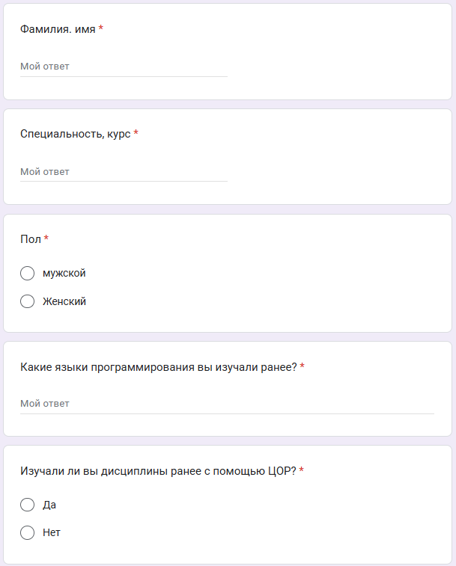

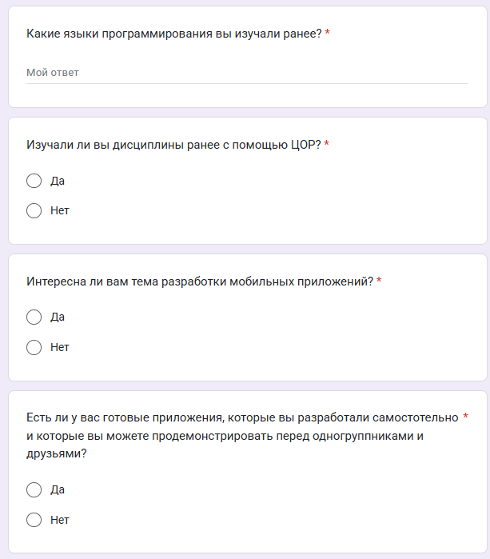
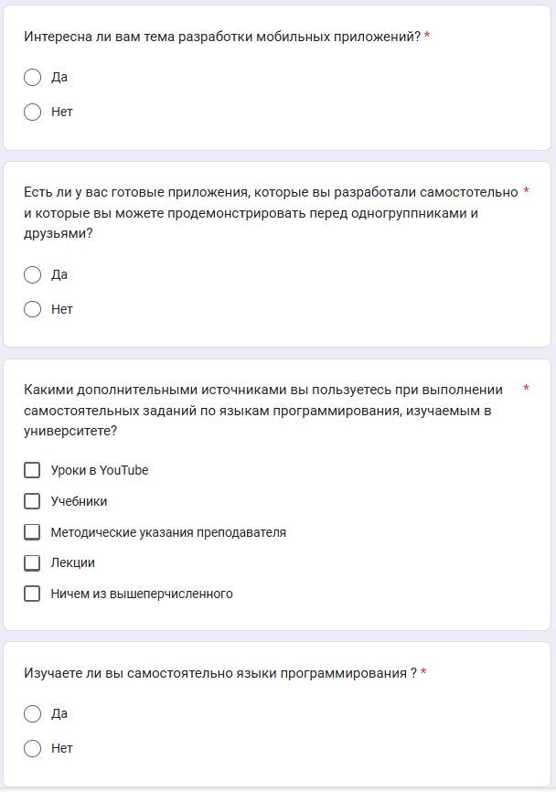



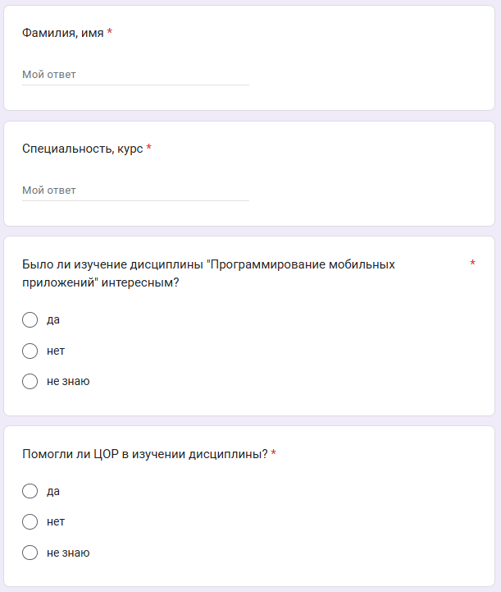



ПРИЛОЖЕНИЕ Б

Варианты тестовых вопросов

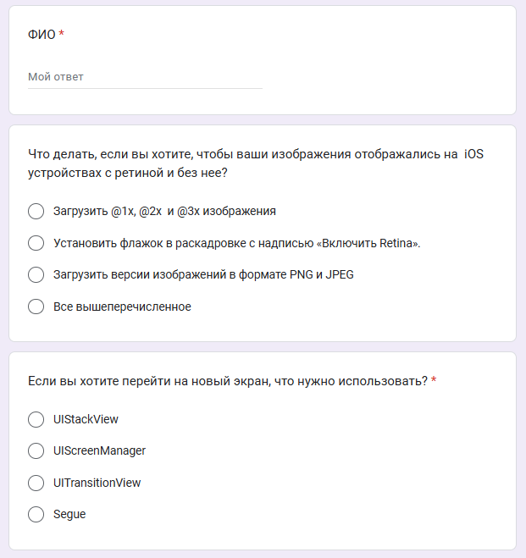


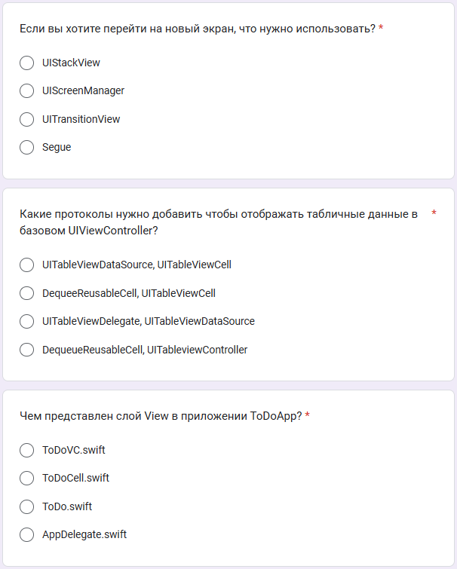
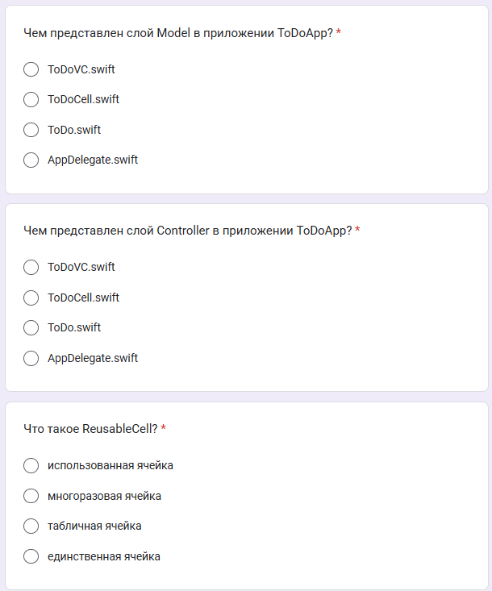
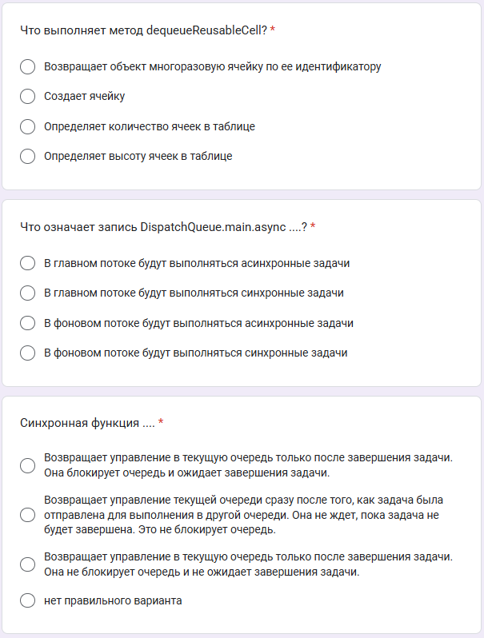
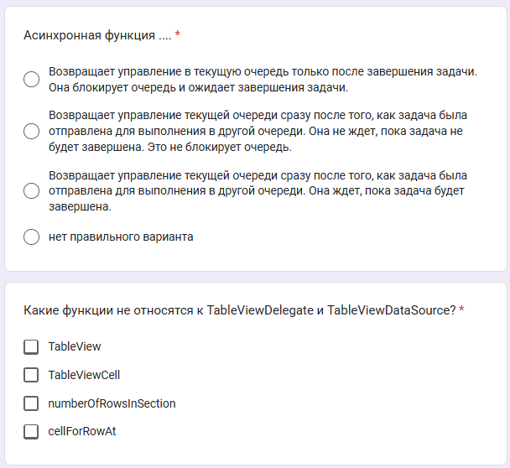
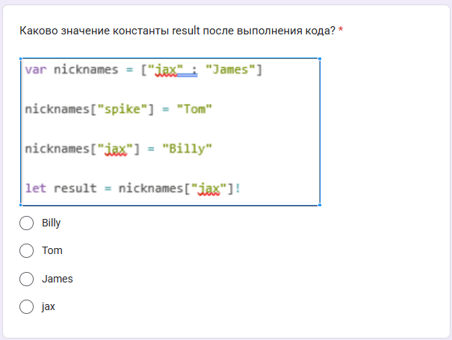
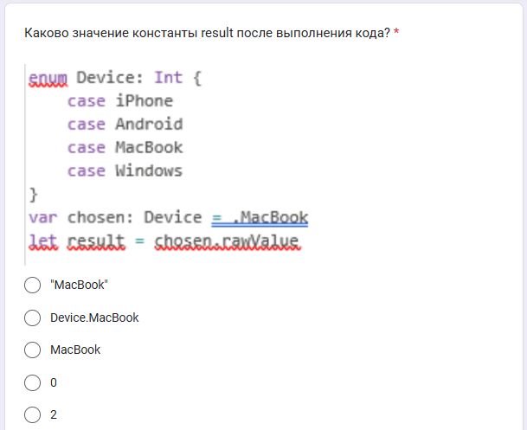
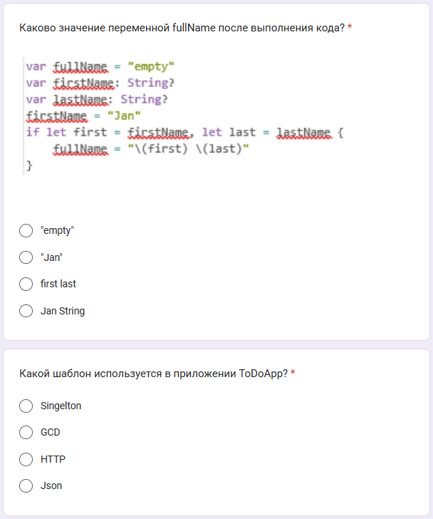
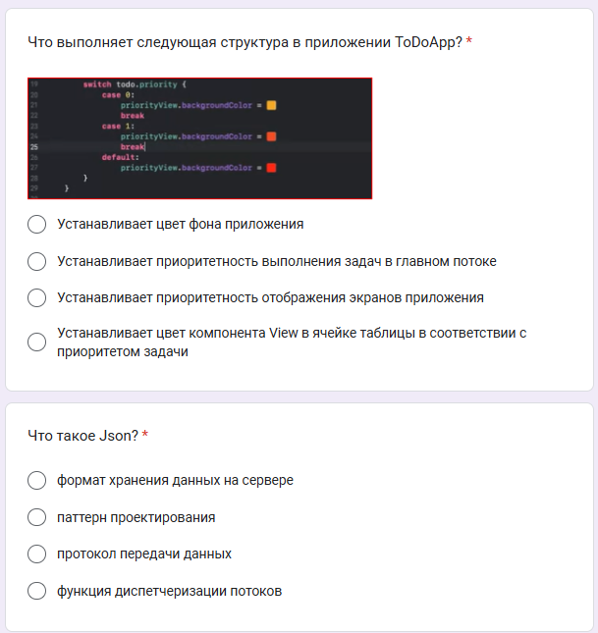
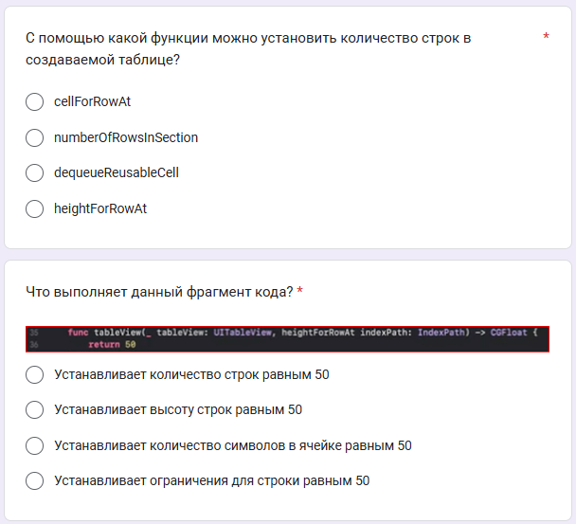
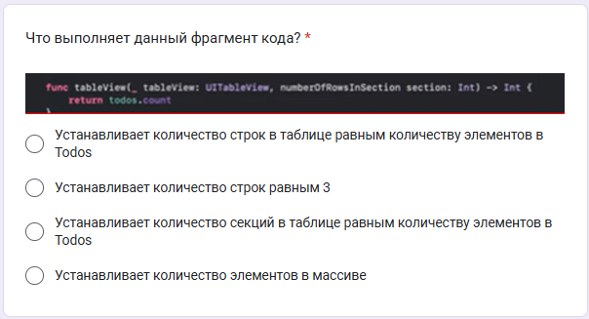
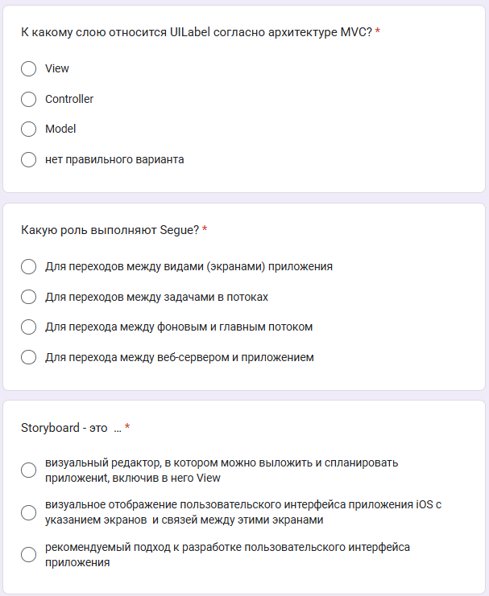
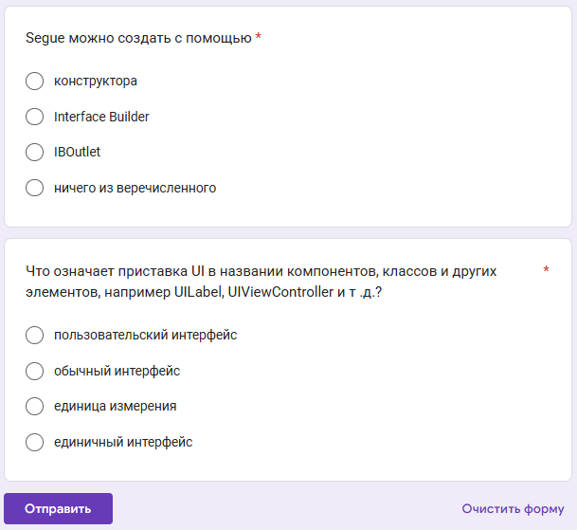


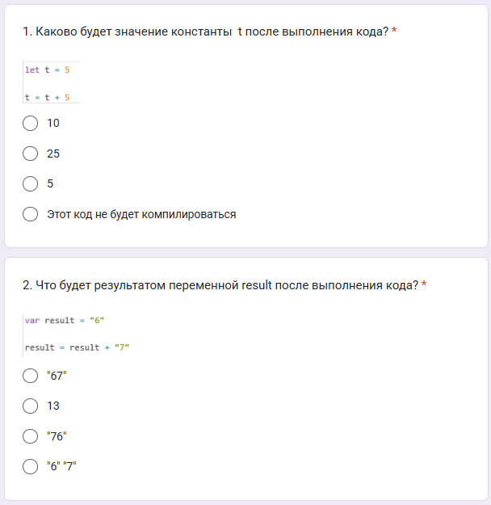

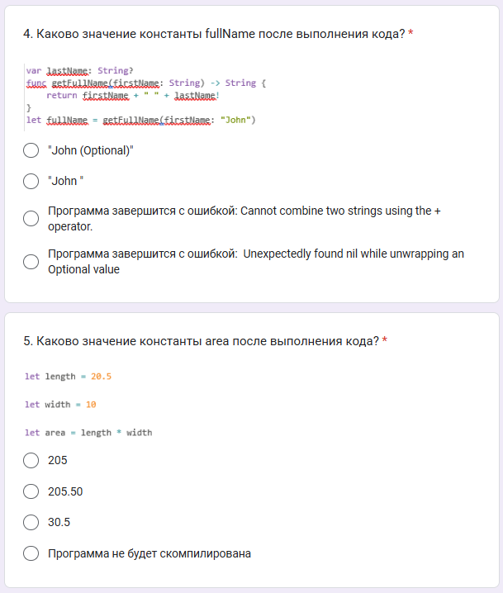
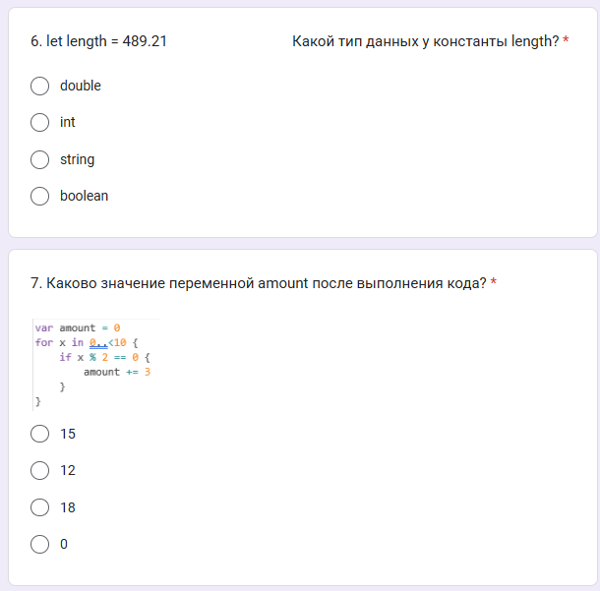
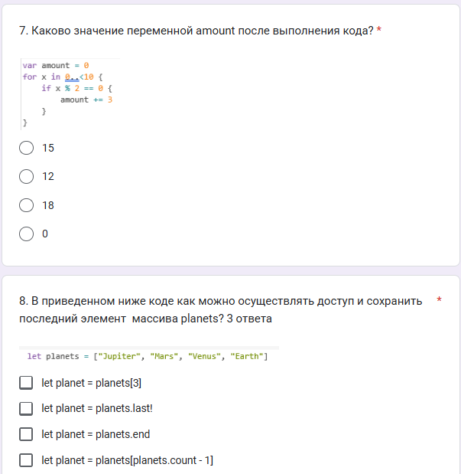
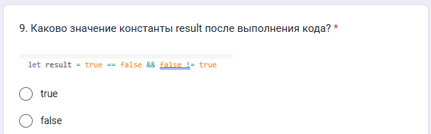
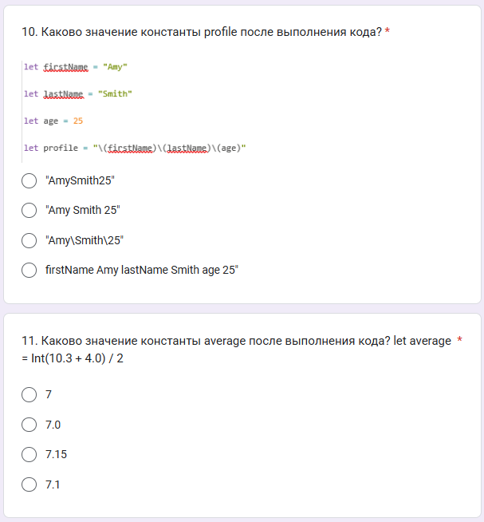
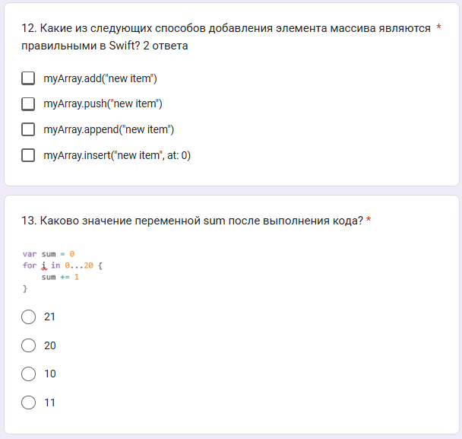
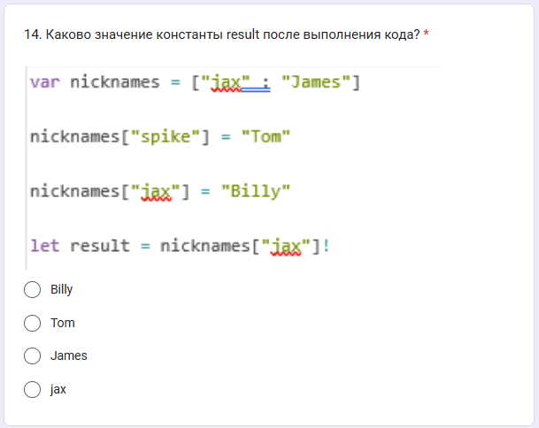
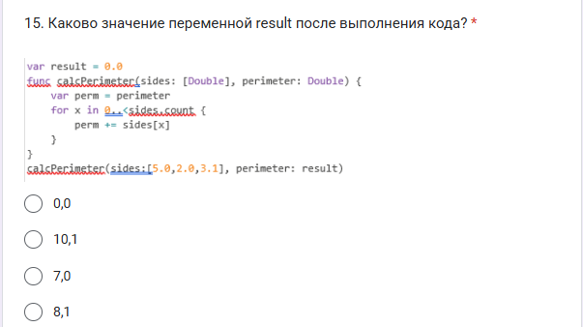
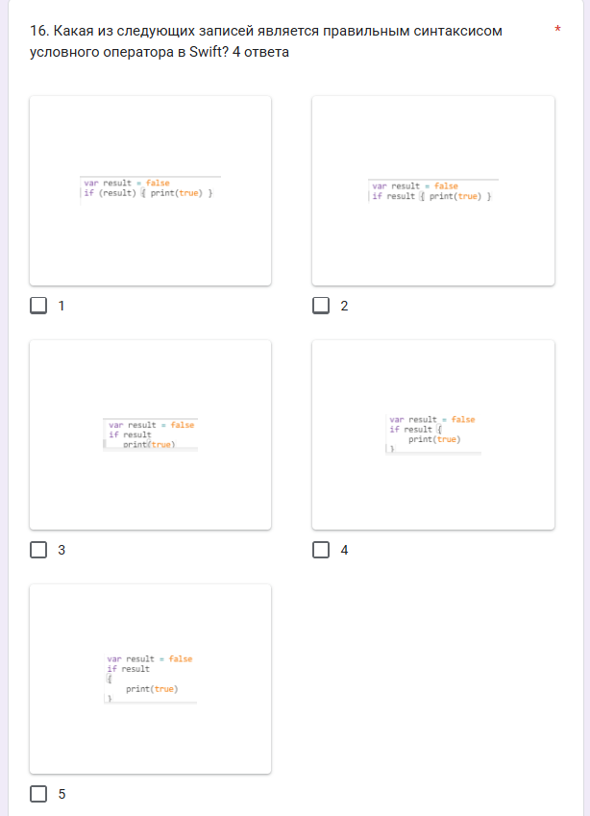
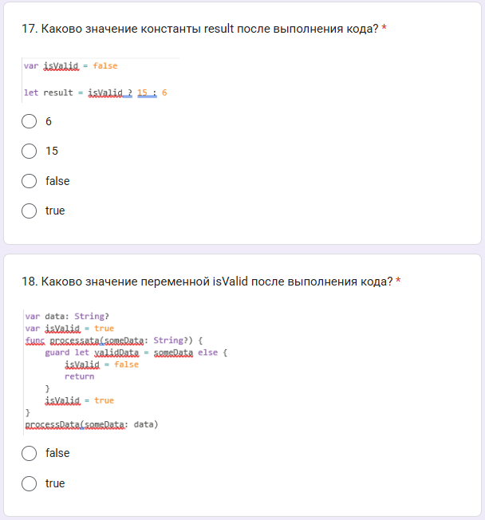
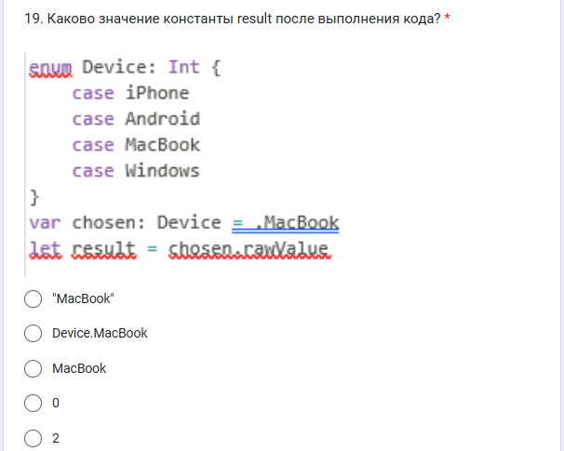
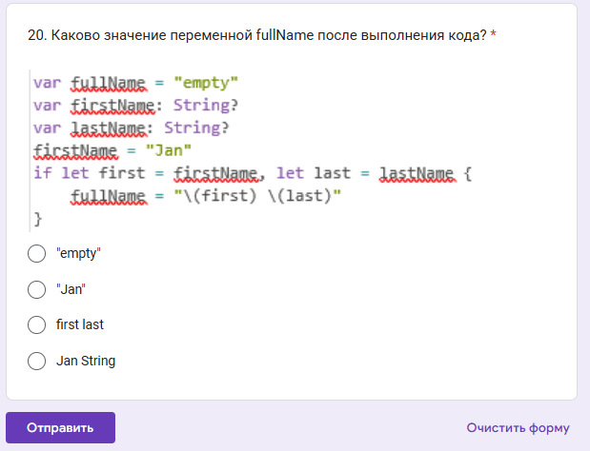

ПРИЛОЖЕНИЕ В

Акты внедрения
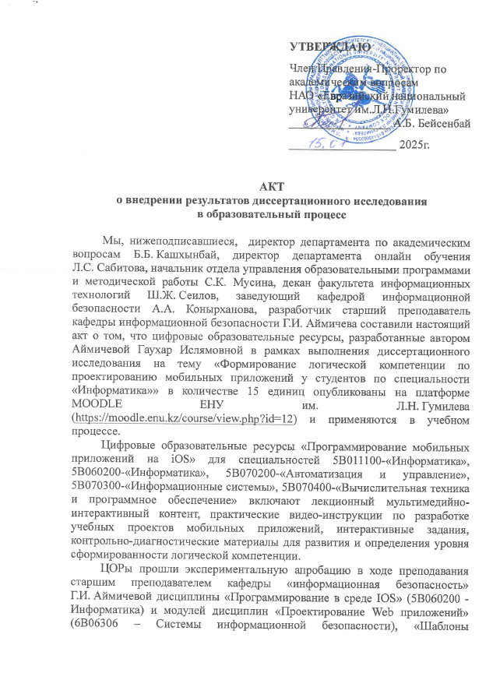
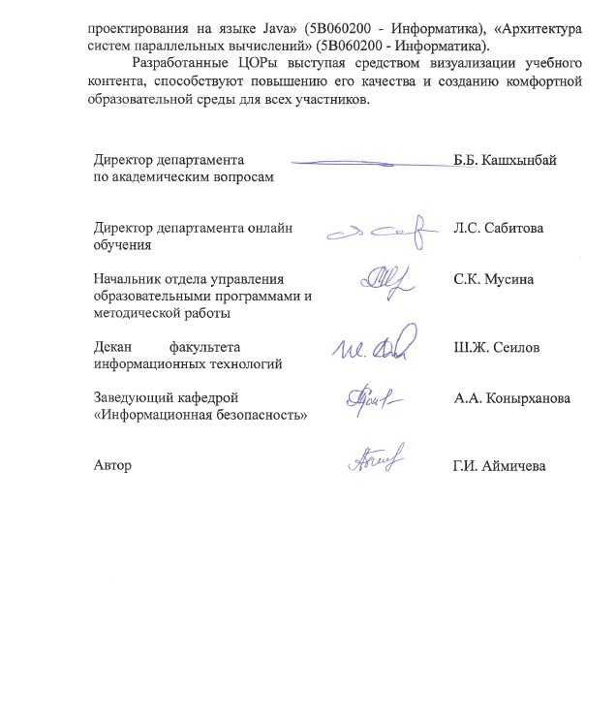

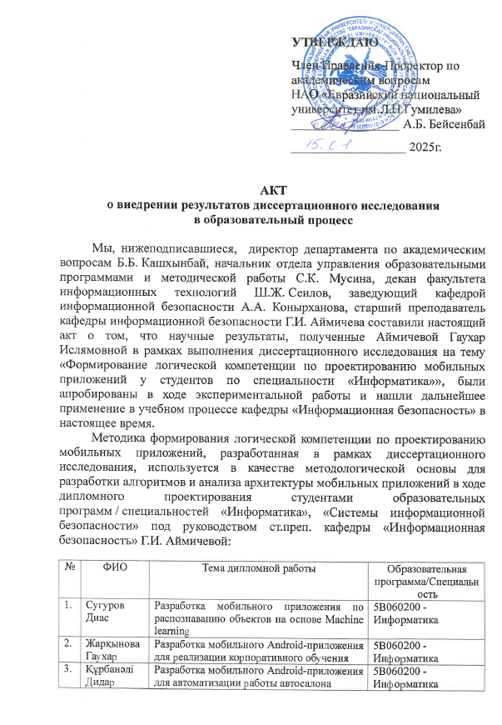

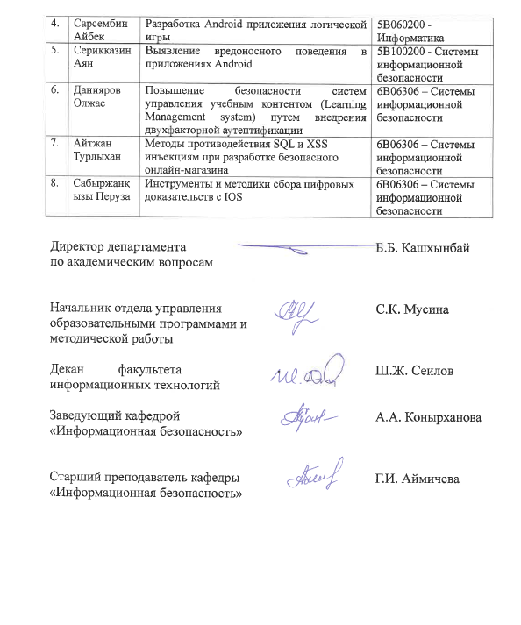

ПРИЛОЖЕНИЕ Г
Авторское свидетельство

